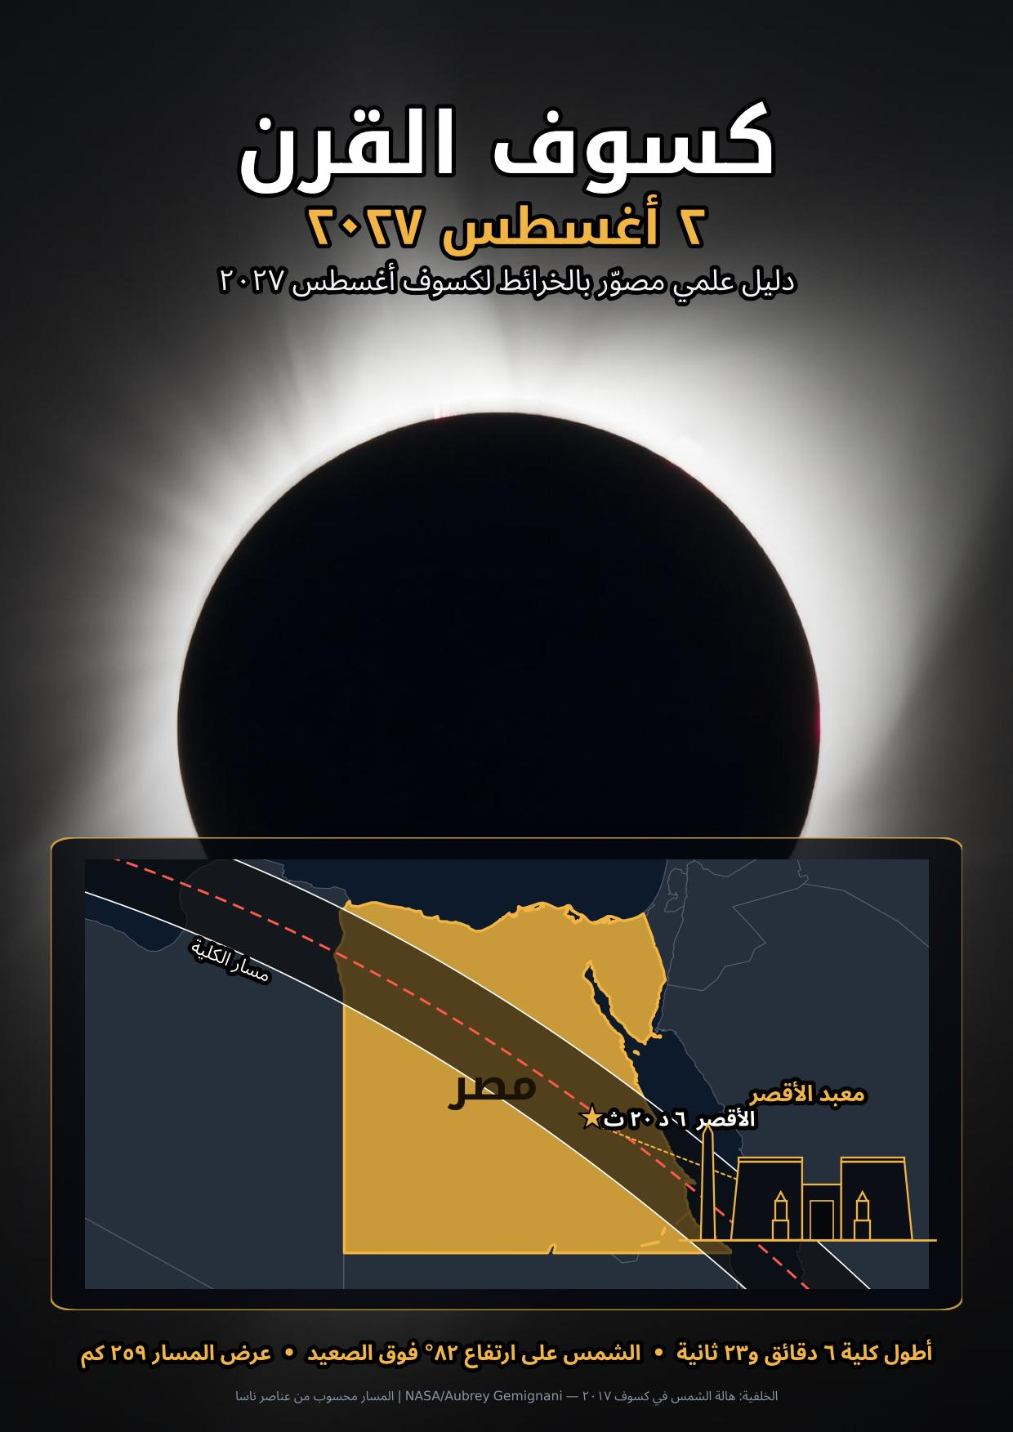

ملاحظات حول هذا الكتاب
جميع الحسابات والرسوم في هذا الكتاب أُعدّت خصيصًا له باستعمال برمجيات مفتوحة المصدر، انطلاقًا من تقويم مختبر الدفع النفاث JPL DE421 للفترة ١٩٠٠–٢٠٥٠، ونظرية ERFA (Moon98/EPV00) مع معادلات إسبيناك ومييس لفرق التوقيت ΔT للكسوفات الأقدم.
الأوقات بتوقيت مصر الصيفي (التوقيت العالمي +٣) ما لم يُذكر خلاف ذلك. والتواريخ الميلادية قبل عام ١٥٨٢ بالتقويم اليولياني، والتواريخ الهجرية محسوبة بالتقويم الحسابي وقد تختلف يومًا عن رؤية الهلال.
افتُرض الراصد عند مستوى سطح البحر، وحافة القمر ملساء؛ وقد تختلف أوقات التماس ثواني قليلة عن الواقع، خاصة قرب حدود المسار.
الحدود الإدارية من مشروع Natural Earth (ملكية عامة)، وهي مبسطة لأغراض العرض ولا تحمل أي دلالة سياسية.
الرسوم التوضيحية للهالة والخاتم الماسي وحبات بيلي رسوم فنية تقريبية، أما الخرائط والجداول والرسوم البيانية فمحسوبة.
تنبيه سلامة: لا تنظر إلى الشمس مطلقًا دون مرشح شمسي مطابق للمعيار ISO 12312-2، إلا أثناء الكلية التامة داخل مسارها.

المحتويات

مقدمة
في ظهيرة الإثنين الثاني من أغسطس عام ٢٠٢٧ يمر ظل القمر فوق صعيد مصر، فيتحول النهار إلى ليل لبضع دقائق، وتظهر هالة الشمس الفضية حول قرص مظلم في كبد السماء. وهو كسوف من أطول الكسوفات الكلية في القرن الحادي والعشرين: تبلغ مدته العظمى ست دقائق وثلاثًا وعشرين ثانية عند نقطة واحدة في الصحراء غرب النيل بمحافظة سوهاج، ولا تزيد في مدن الصعيد على ست دقائق واثنتين وعشرين ثانية، والشمس شبه عمودية (Sun near the zenith) فوق الرؤوس.
يقدّم هذا الكتاب الحدث في عشرة فصول: يبدأ بالأساس العلمي لظاهرة الكسوف، ثم يروي كيف وثّق البشر الكسوف عبر التاريخ، ثم تاريخ الكسوفات في مصر من الأسطورة إلى الحساب الدقيق، ثم يفصّل كسوف ٢٠٢٧ مدينةً مدينة، ويخصص فصولًا للرصد الآمن والتجارب العلمية والتصوير وتطبيقات التخطيط، وينتهي بخرائط إضافية وأطلس عربي كامل.
جميع الأرقام والخرائط والرسوم البيانية في هذا الكتاب محسوبة خصيصًا له، انطلاقًا من عناصر بِسِل (Besselian elements) الرسمية التي نشرتها وكالة ناسا لهذا الكسوف (فريد إسبيناك)، وهي العناصر نفسها وراء خرائط ناسا وجداولها. وللتحقق حُسبت العناصر أيضًا من تقويم مختبر الدفع النفاث (JPL DE421) فجاءت المدد متفقة في حدود ثلث ثانية. أطول مدة ٦ دقائق و٢٣ ثانية، وأقصى عرض للمسار نحو ٢٥٩ كيلومترًا. والثواني في الكتاب كله مقطوعة لا مقرّبة، كما في جداول ناسا: فالمدة ٦ دقائق و٢٢٫٧ ثانية تُكتب ٦ دقائق و٢٢ ثانية.
أُعدّت الأوقات كلها بتوقيت مصر الصيفي (التوقيت العالمي (Universal Time, UT) +٣) ما لم يُذكر غير ذلك، وافتُرض الراصد عند مستوى سطح البحر. وقد تختلف أوقات التماس الفعلية ثواني معدودة بسبب تضاريس حافة القمر وارتفاع موقع الراصد.

كيف تقرأ هذا الكتاب؟
إن كنت تريد معرفة ما سيحدث في مدينتك فاذهب مباشرة إلى بطاقات المدن في الفصل الرابع وجداول الملحق. وإن كنت معلمًا أو وليّ أمر فابدأ بالفصل الخامس عن السلامة ثم التجارب العلمية في الفصل السادس. أما المصوّرون فسيجدون في الفصل السابع جداول التعريض (Exposure tables) وخطط التصوير ثانيةً بثانية، وفي الفصل الثامن التطبيقات المفيدة للتخطيط.
تحذير: لا تنظر إلى الشمس أبدًا دون مرشح شمسي (Solar filter) معتمد. الاستثناء الوحيد هو دقائق الكلية (Totality) التامة داخل مسار الكسوف الكلي (Path of totality).
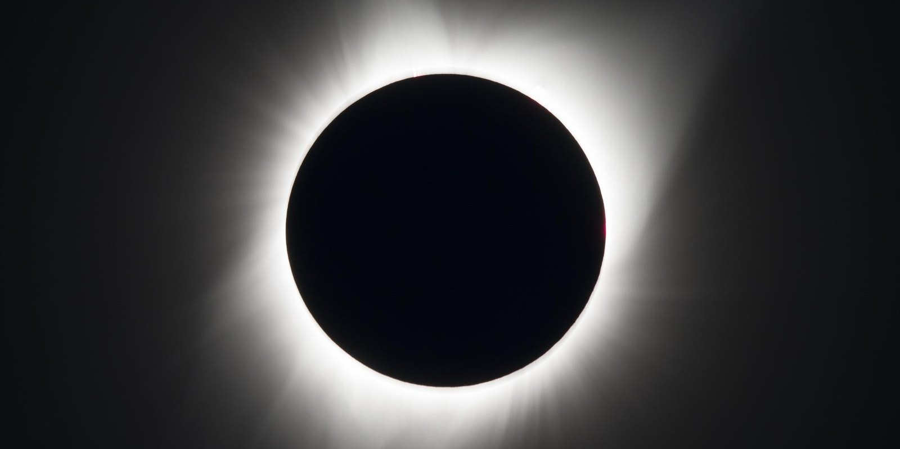
١
الفصل الأول

الأساس العلمي للكسوف
الكسوف الشمسي (Solar eclipse) ظاهرة هندسية بسيطة في جوهرها: يمر القمر بين الأرض والشمس فيلقي ظله على سطح الأرض. لكن تفاصيلها — لماذا لا تحدث كل شهر، ولماذا تكون كلية حينًا وحلقية حينًا آخر، ولماذا تتكرر بنظام دقيق — تكشف عن ميكانيكا سماوية (Celestial mechanics) بديعة. يشرح هذا الفصل تلك المبادئ، مستعينًا بحسابات فعلية لعام ٢٠٢٧.
في هذا الفصل
◆ الشمس والقمر: مصادفة الأحجام
◆ الظل وأنواع الكسوف
◆ لماذا لا يحدث الكسوف كل شهر؟
◆ تقويم الكسوفات
◆ مراحل الكسوف الكلي وظواهره
◆ بطاقتا تعريف
◆ هندسة كسوف ٢٠٢٧
◆ دورة ساروس وعائلات الكسوف
◆ الكسوف بالأرقام
◆ ماذا يحدث حولك أثناء الكلية؟
◆ الظواهر كما صوّرتها ناسا
◆ من عدسات المراصد: الكسوف والشمس النشطة

الشمس والقمر: مصادفة الأحجام
قطر الشمس أكبر من قطر القمر بنحو أربعمئة مرة، وهي أبعد عنا بنحو أربعمئة مرة أيضًا، فيبدو القرصان في السماء بالحجم نفسه تقريبًا: نحو نصف درجة. ولأن مدار القمر بيضاوي، يتغير حجمه الظاهري (Apparent size) خلال الشهر؛ فإذا وقع الكسوف والقمر قريب من الحضيض (Perigee) كان أكبر من الشمس فحجبها كلها، وإذا وقع قرب الأوج (Apogee) بقيت حلقة من الشمس حوله.
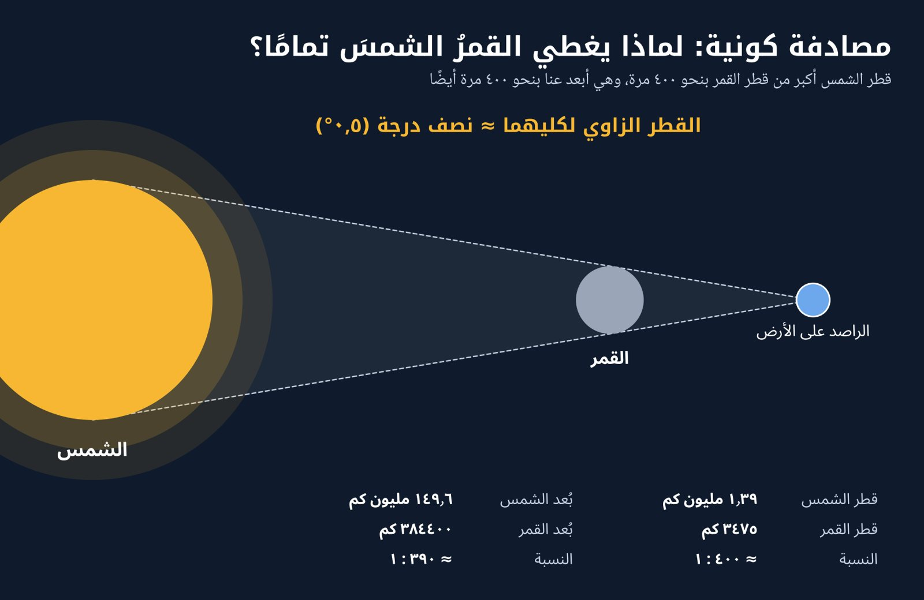
شكل ١-١: تتطابق الأقطار الزاوية (Angular diameters) للشمس والقمر تقريبًا لأن نسبة القطرين تقارب نسبة البعدين.
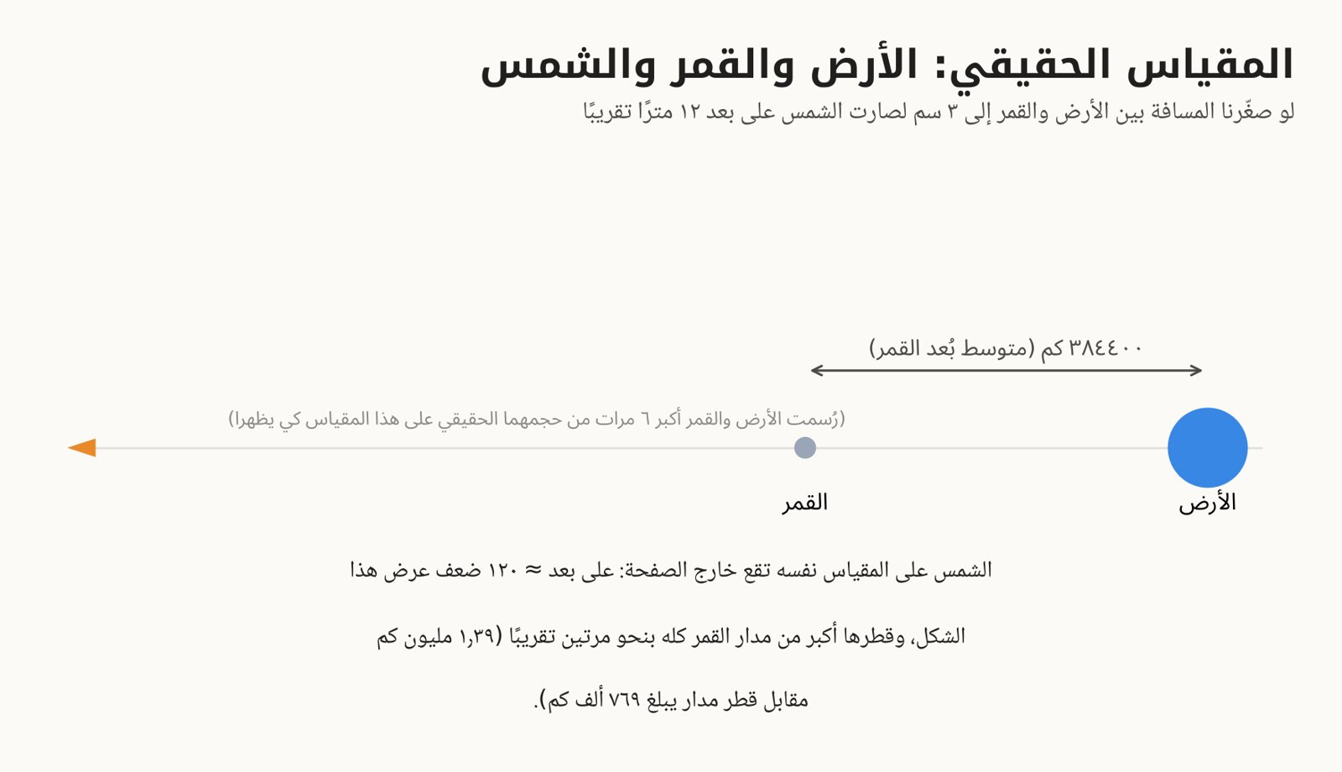
شكل ٢-١: المقياس الحقيقي للمسافات بين الأرض والقمر والشمس.
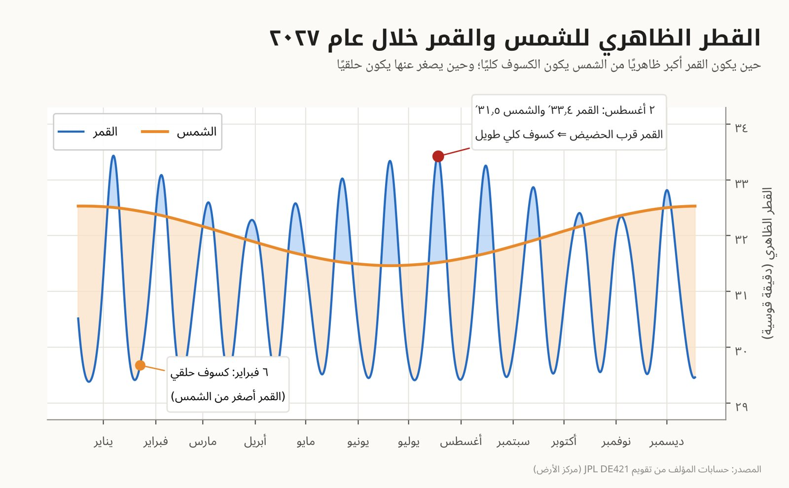
شكل ٣-١: تغير القطر الظاهري (Apparent diameter) للشمس والقمر على مدار ٢٠٢٧ (محسوب).

الظل وأنواع الكسوف
يلقي القمر مخروطين من الظل: الظل الكامل (Umbra) الذي لا يصله أي ضوء من قرص الشمس، وشبه الظل (Penumbra) الأوسع الذي يحجب جزءًا منه فقط. من يقف داخل الظل الكامل يرى كسوفًا كليًا، ومن يقف في شبه الظل يرى كسوفًا جزئيًا (Partial eclipse)، فإذا لم يبلغ رأس الظل الأرض كان الكسوف حلقيًا.
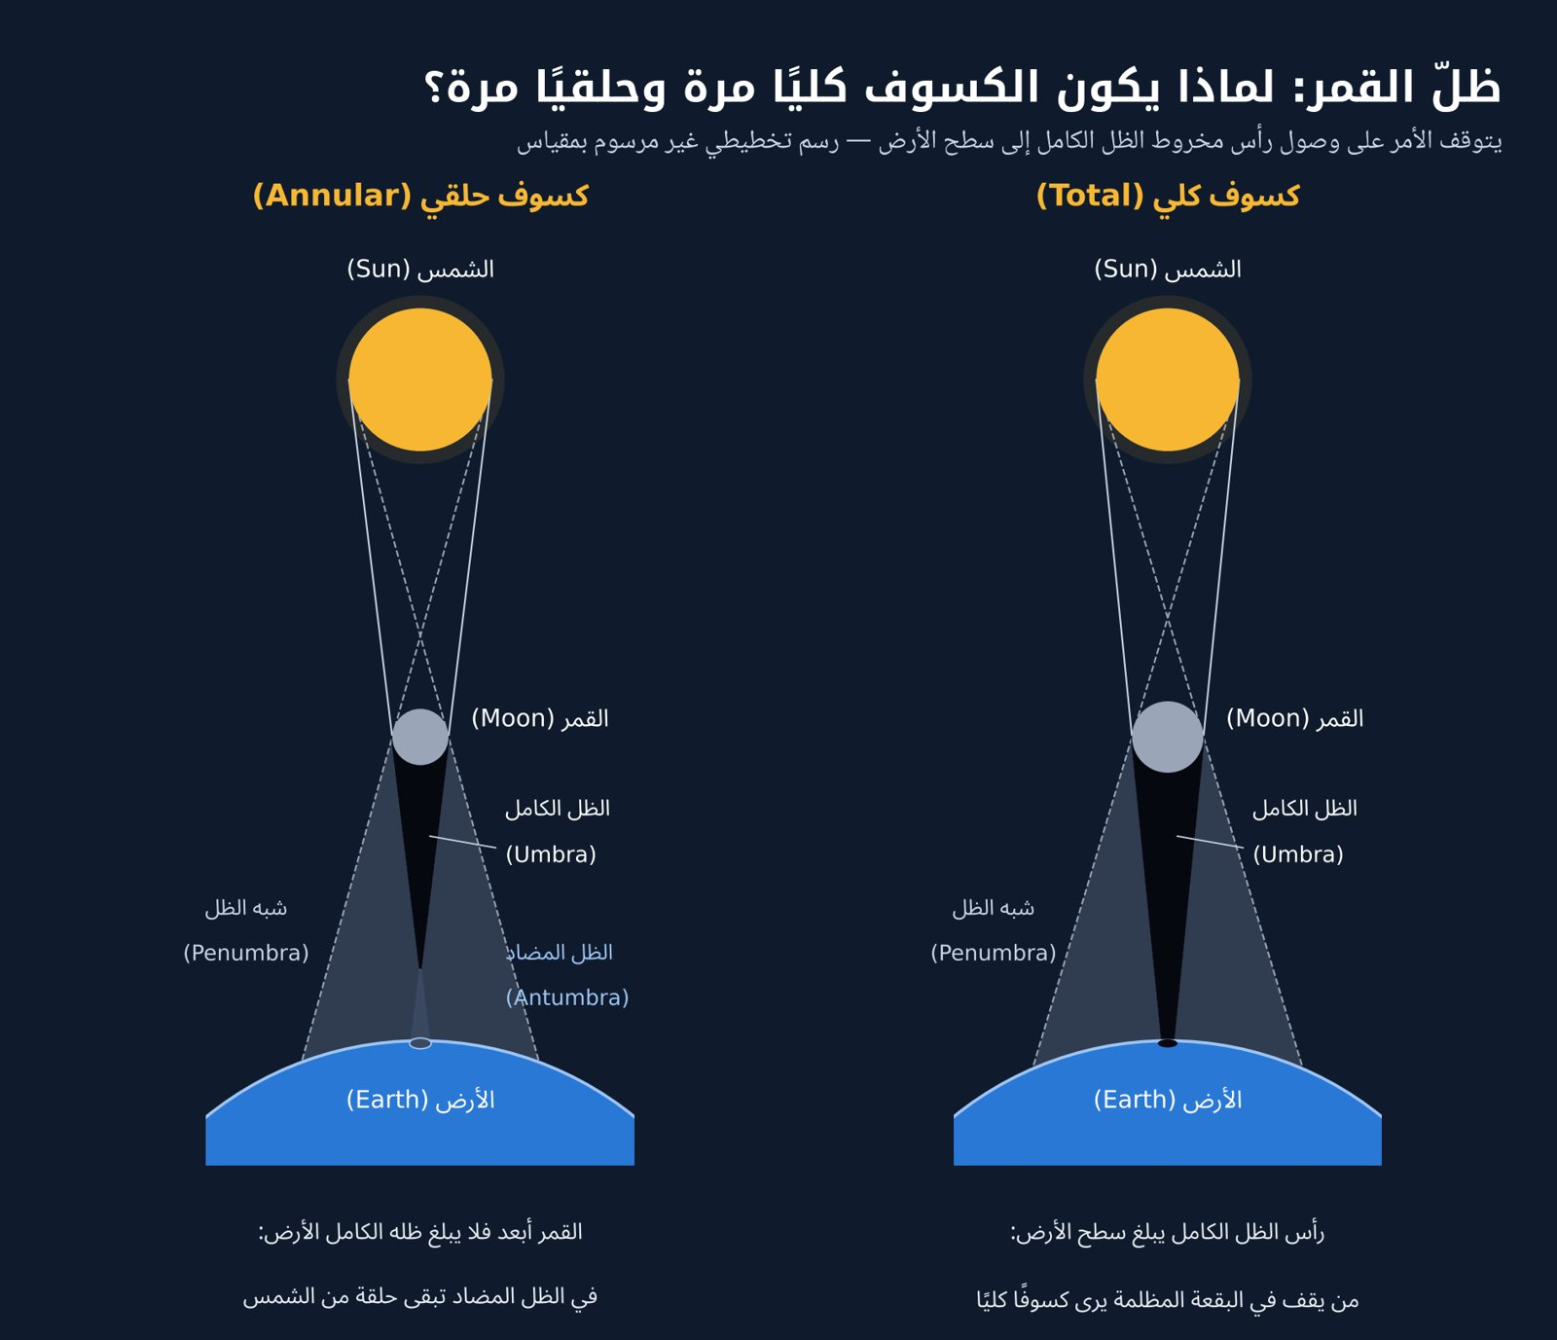
شكل ٤-١: الظل الكامل وشبه الظل والظل المضاد (Antumbra): هندسة الكسوف الكلي (Total solar eclipse) والحلقي.
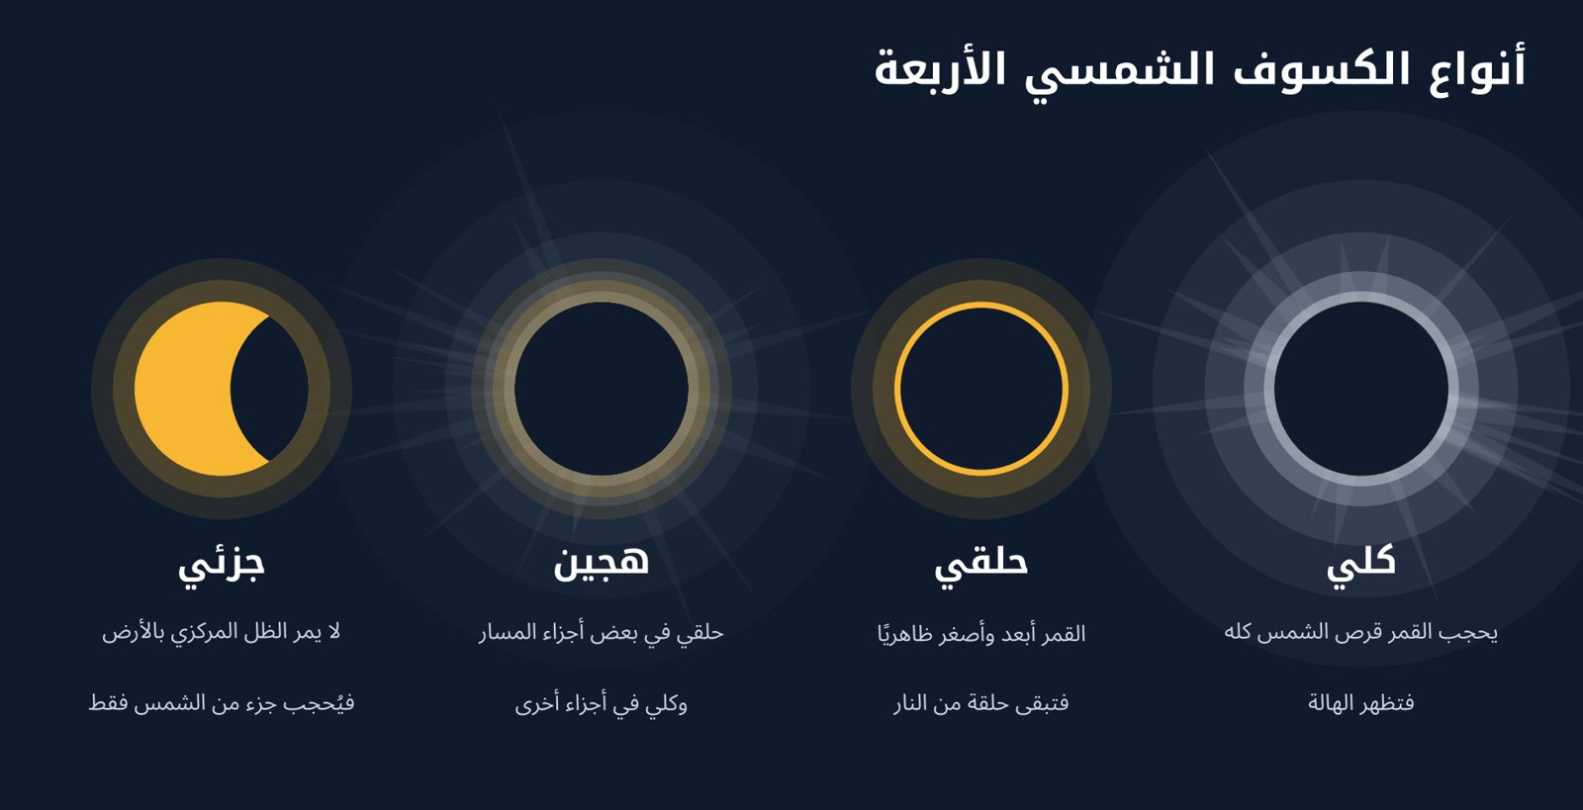
شكل ٥-١: أنواع الكسوف الشمسي: الكلي والحلقي والهجين والجزئي.
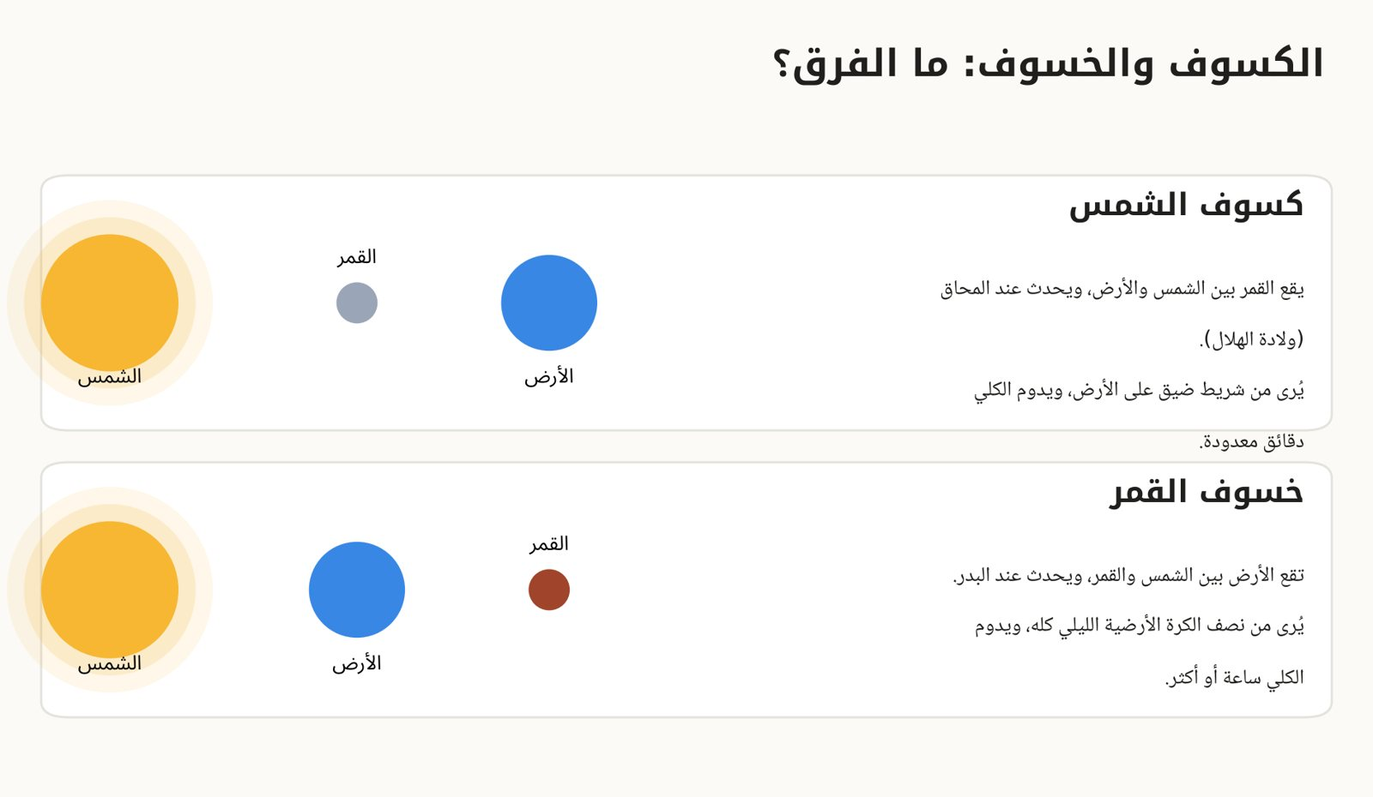
شكل ٦-١: الفرق بين كسوف الشمس وخسوف القمر (Lunar eclipse) من حيث ترتيب الأجرام ومدة الظاهرة.

لماذا لا يحدث الكسوف كل شهر؟
يميل مدار القمر بنحو خمس درجات على مستوى مدار الأرض، فيمر القمر في أغلب الشهور فوق الشمس أو تحتها. ولا يقع الكسوف إلا حين يتزامن المحاق (New Moon) مع وجود القمر قرب إحدى نقطتي تقاطع المدارين، وهما «العقدتان (Lunar nodes)». ويحدث ذلك في موسمين (Eclipse seasons) كل عام تقريبًا، وقد كان موسما عام ٢٠٢٧ في فبراير (كسوف حلقي (Annular eclipse)) وفي يوليو–أغسطس (كسوفنا الكلي).
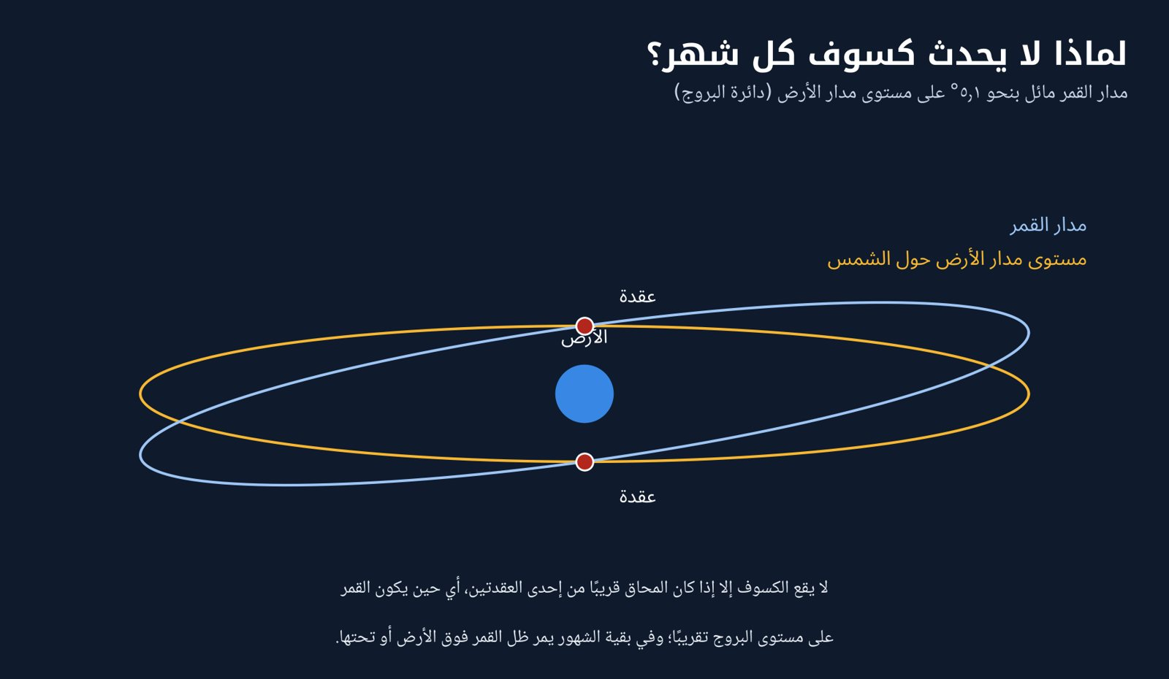
شكل ٧-١: ميل مدار القمر وعقدتاه: شرط حدوث الكسوف.
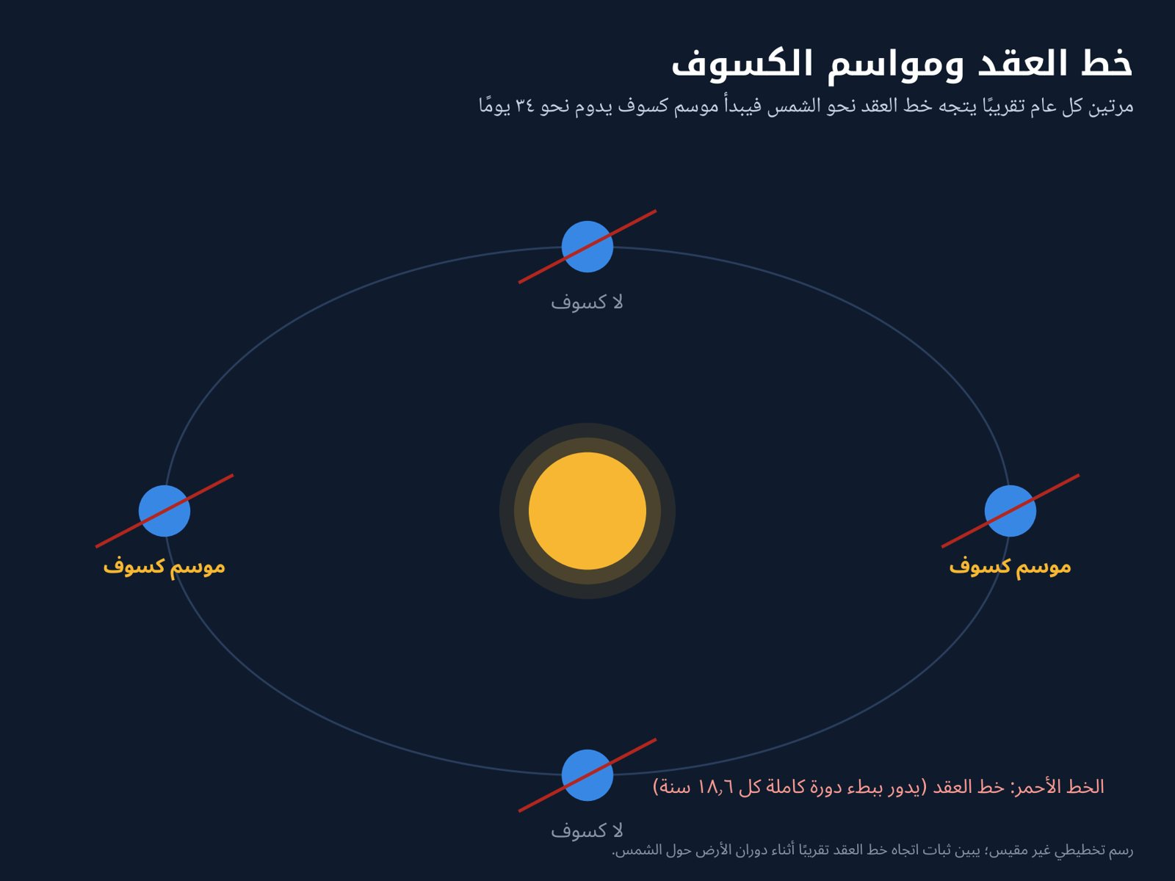
شكل ٨-١: اتجاه خط العقد وتفسير حدوث موسمين للكسوف كل عام.
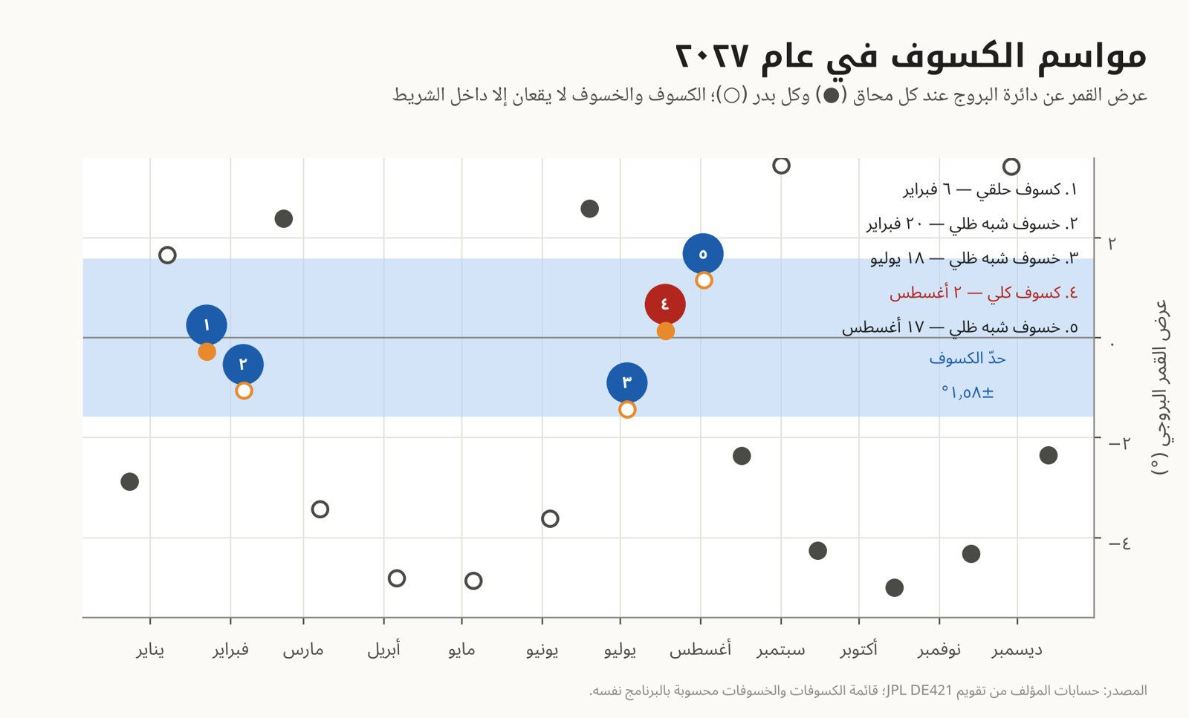
شكل ٩-١: مواسم الكسوف في ٢٠٢٧: موسم فبراير وموسم يوليو–أغسطس (محسوب).

تقويم الكسوفات
تتكرر مواسم الكسوف مرتين في العام تقريبًا، لكنها تبكّر نحو تسعة عشر يومًا كل سنة لأن خط العقد يدور ببطء. ويُظهر التقويم التالي كل كسوفات الشمس من ٢٠٢٧ إلى ٢٠٤٩، بدءًا بكسوف مصر الكبير، فتبدو هذه الحركة خطوطًا مائلة من النقاط.
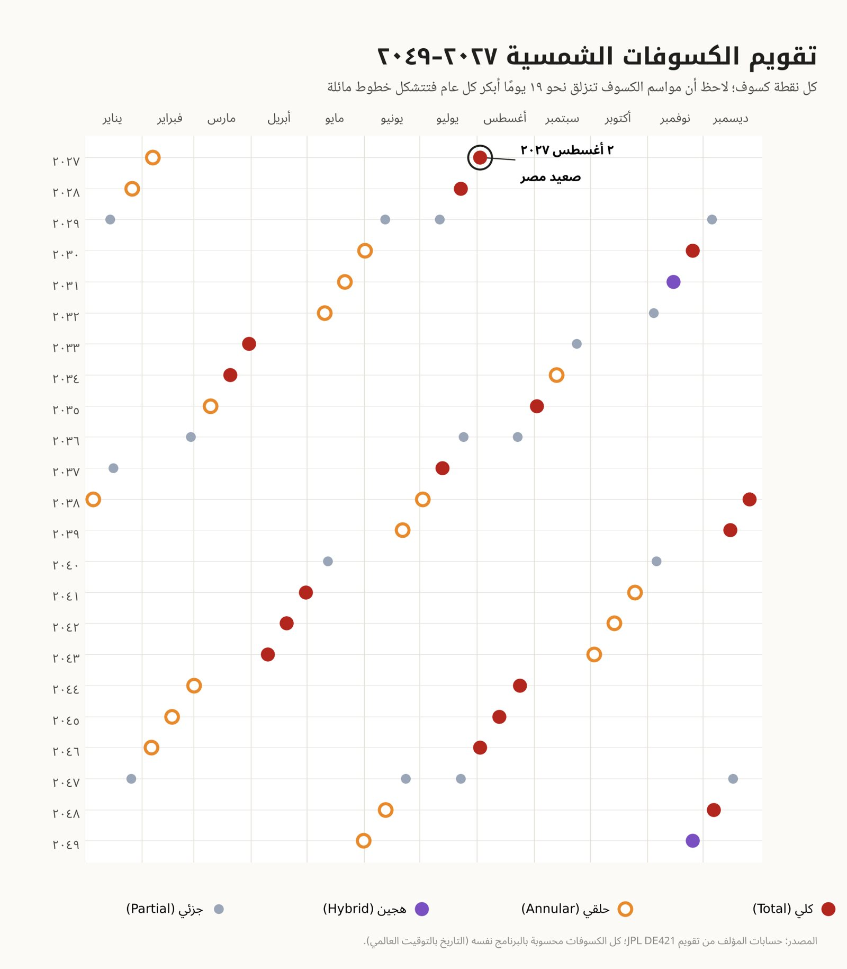
شكل ١٠-١: تقويم الكسوفات الشمسية ٢٠٢٧–٢٠٤٩ حسب الشهر والسنة وأنواعها (محسوب).

مراحل الكسوف الكلي وظواهره
يمر الكسوف الكلي بأربعة «تماسات (Contacts)»: الأول حين يلمس القمر حافة الشمس، والثاني حين يكتمل الحجب، والثالث حين يبدأ الضوء بالعودة، والرابع حين ينفصل القرصان. وبين التماسين الثاني والثالث (Second & third contacts, C2–C3) تظهر أروع الظواهر: حبات بيلي (Baily's beads)، والخاتم الماسي (Diamond ring)، والكروموسفير (Chromosphere) الوردي، والألسنة الشمسية (Solar prominences)، ثم الهالة (Corona) البيضاء الممتدة ملايين الكيلومترات.
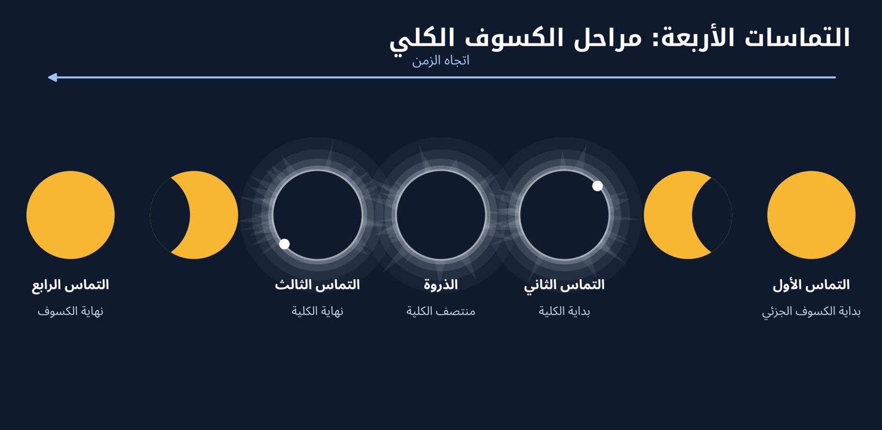
شكل ١١-١: التماسات الأربعة للكسوف الكلي من البداية إلى النهاية.
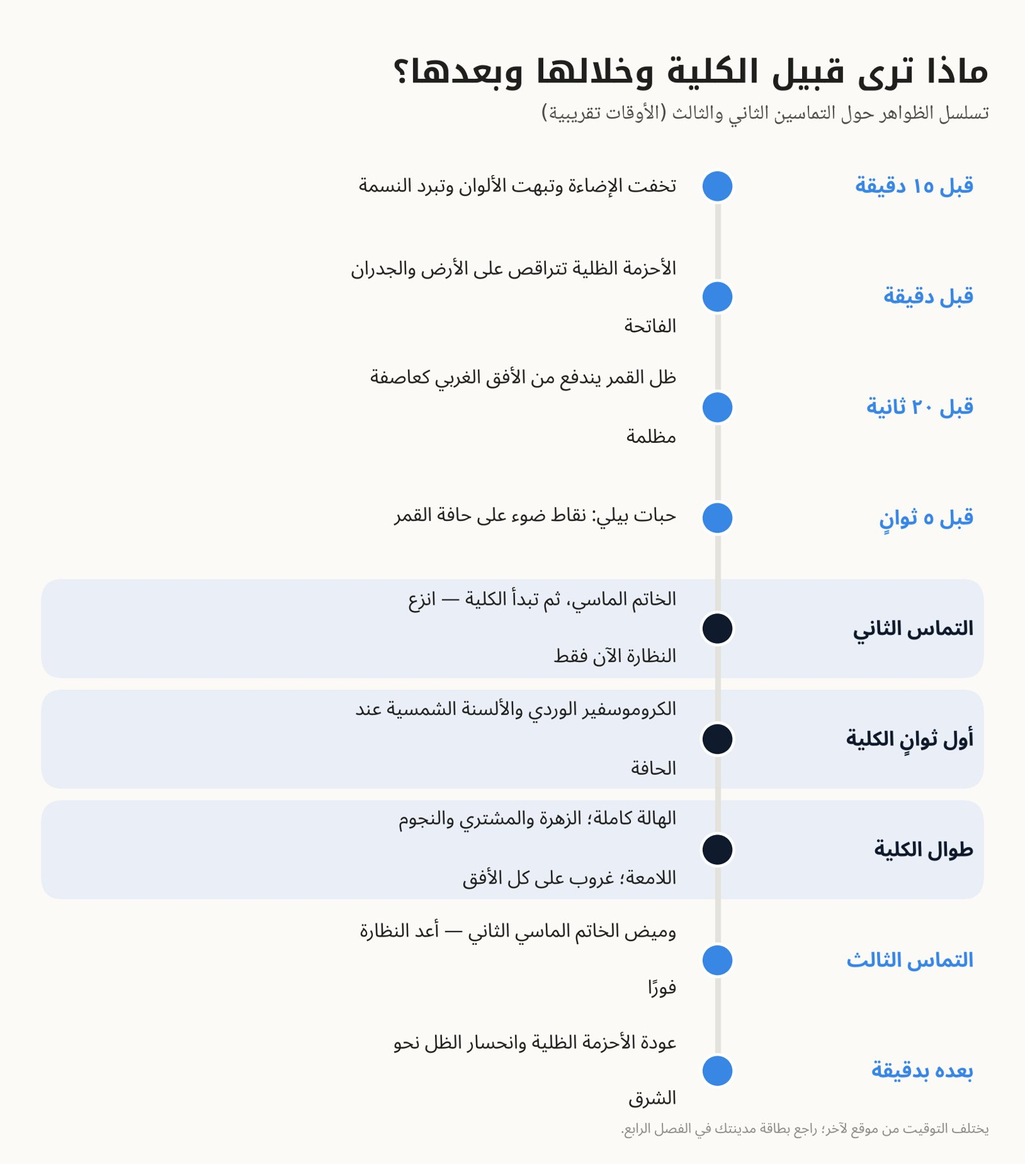
شكل ١٢-١: تسلسل الظواهر المرئية قبل الكلية وخلالها وبعدها.
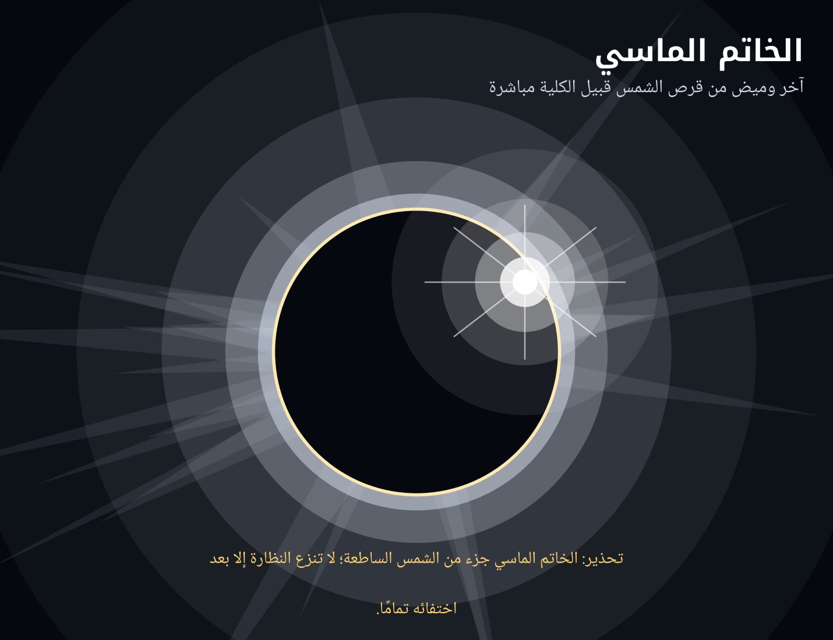
شكل ١٣-١: رسم توضيحي لظاهرة الخاتم الماسي.
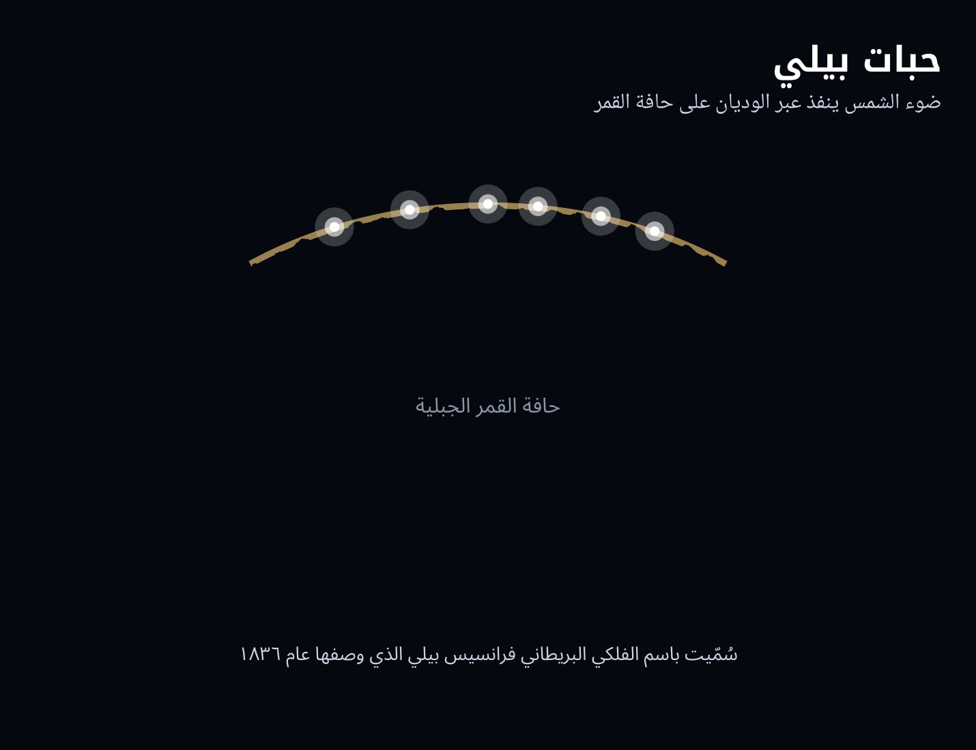
شكل ١٤-١: رسم توضيحي لحبات بيلي عند حافة القمر.
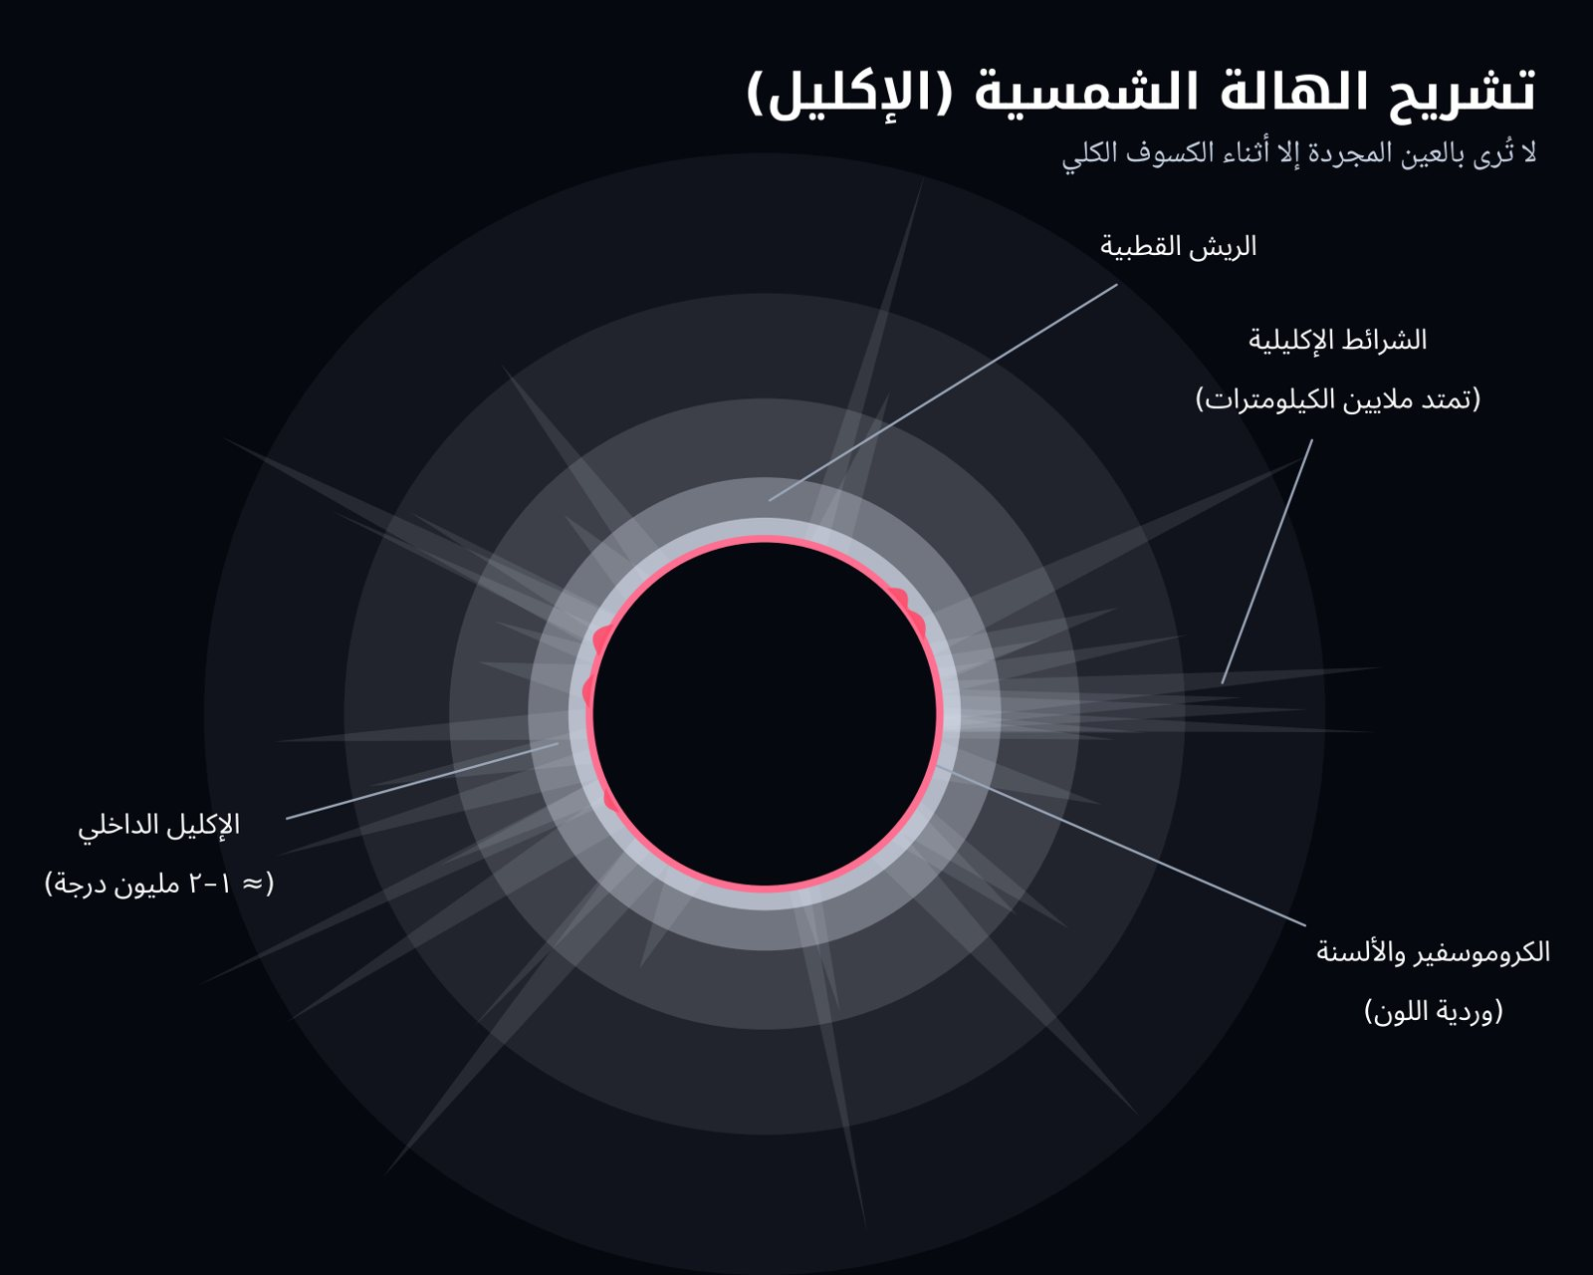
شكل ١٥-١: أجزاء الهالة الشمسية التي تظهر أثناء الكلية.
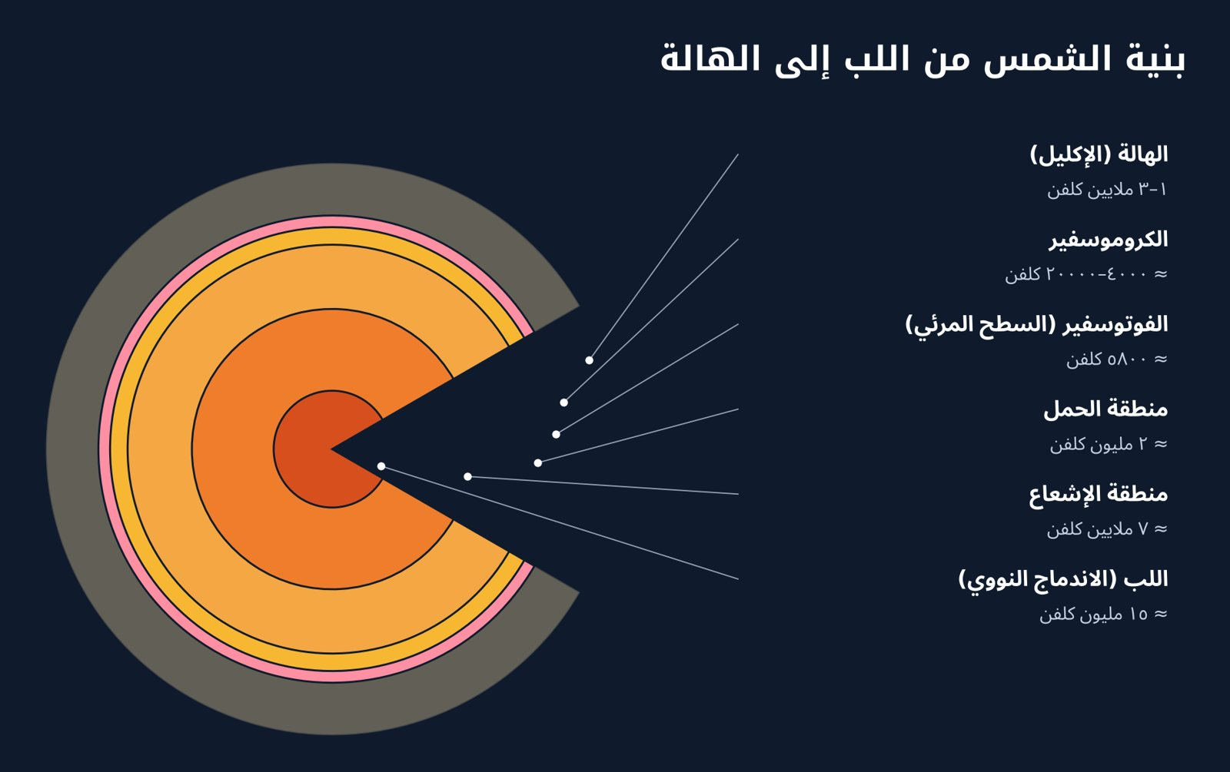
شكل ١٦-١: طبقات الشمس ودرجات حرارتها التقريبية.

بطاقتا تعريف
أرقام أساسية عن القمر والشمس يحتاجها القارئ لفهم بقية الكتاب.
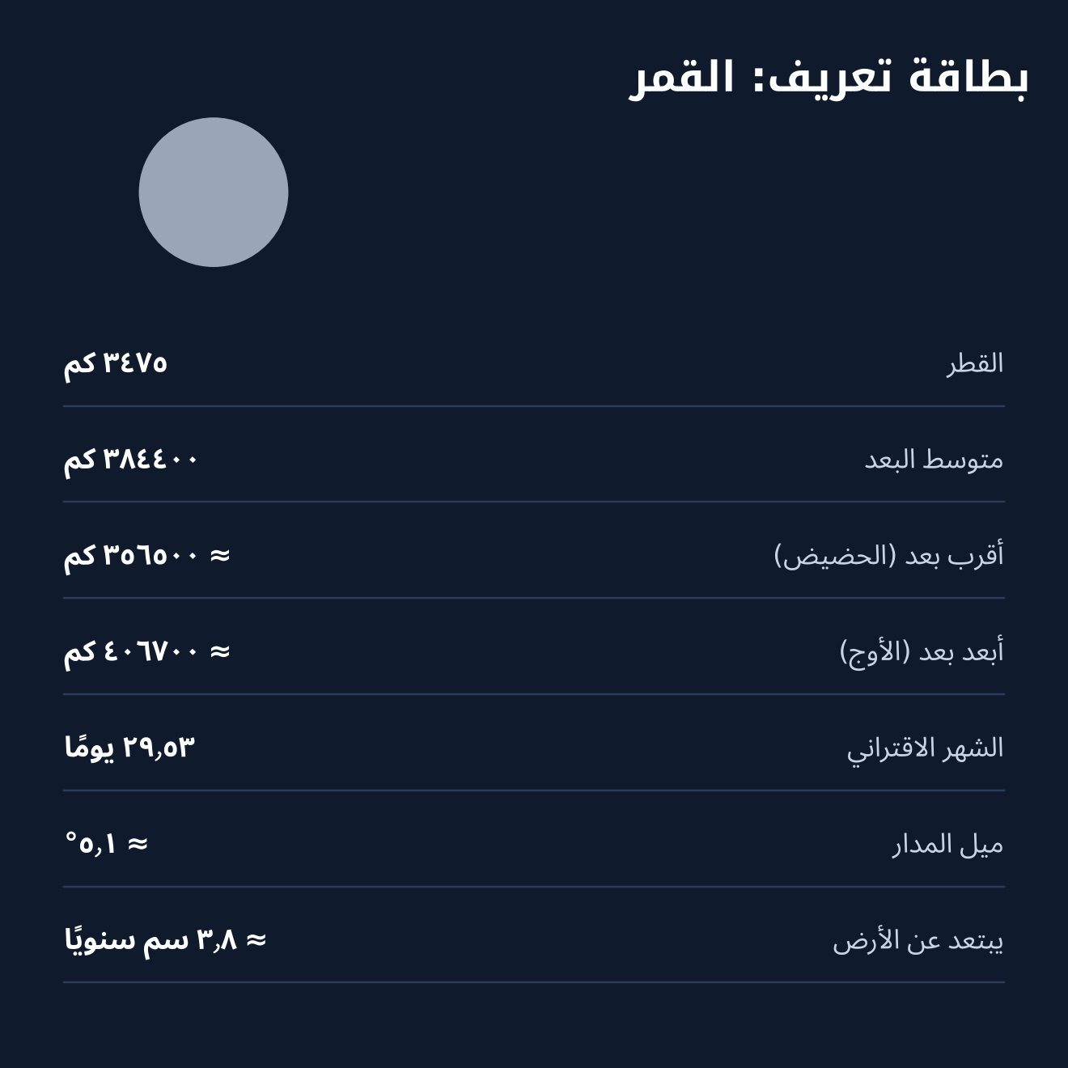
شكل ١٧-١: بطاقة حقائق عن القمر.
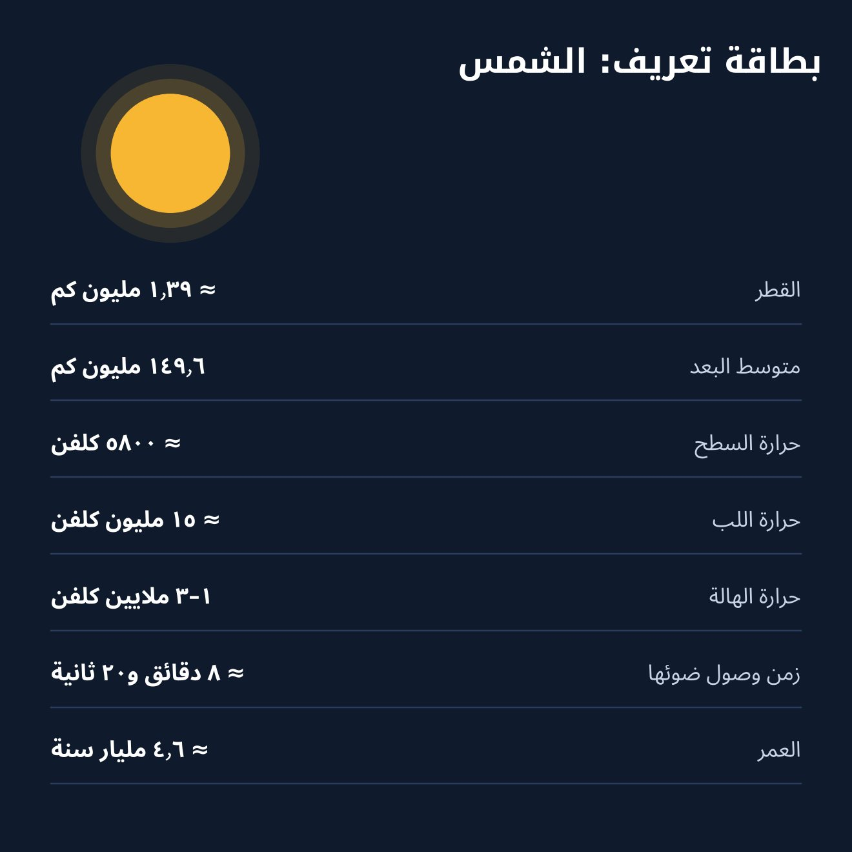
شكل ١٨-١: بطاقة حقائق عن الشمس.

هندسة كسوف ٢٠٢٧
يندفع ظل القمر على سطح الأرض بسرعة تزيد على ألفي كيلومتر في الساعة حتى عند أبطأ نقطة، ويطول مخروطه بما يكفي ليبلغ سطح الأرض بفائض كبير. ويمر محور الظل (Shadow axis) قريبًا من مركز قرص الأرض (غاما (Gamma) ≈ ٠٫١٤)، وهذا سر طول الكلية في ٢٠٢٧.
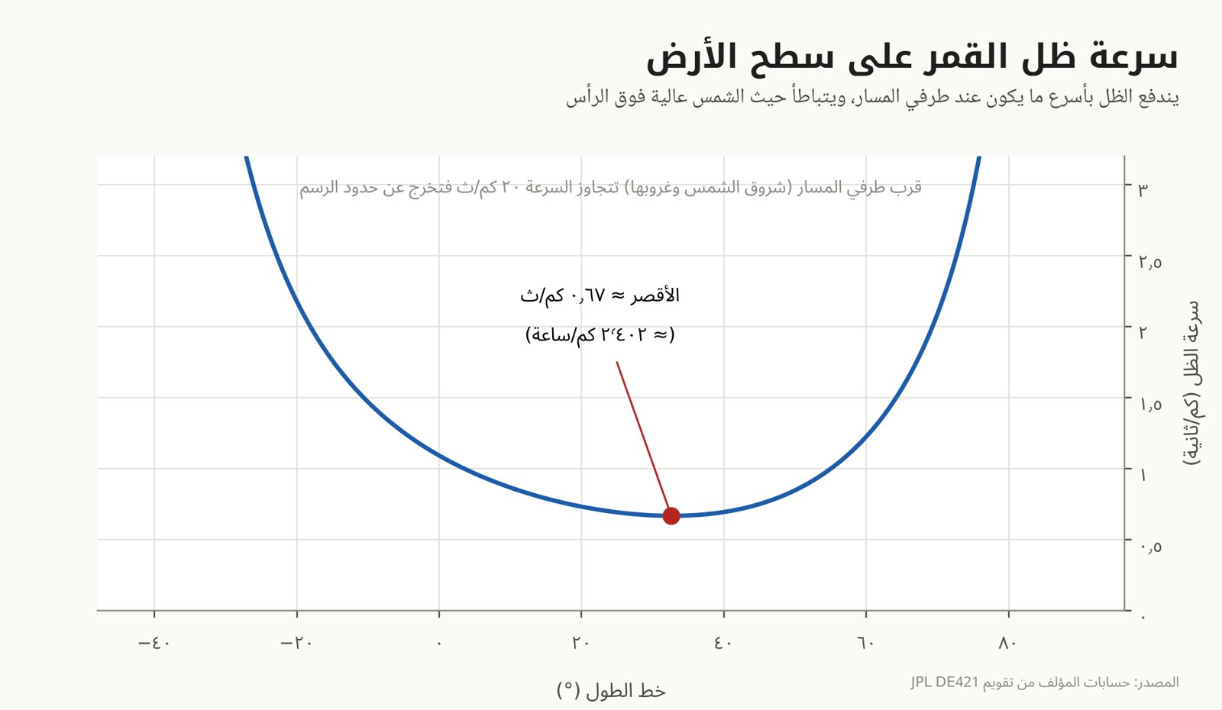
شكل ١٩-١: سرعة ظل القمر على امتداد مسار الكلية (محسوبة).
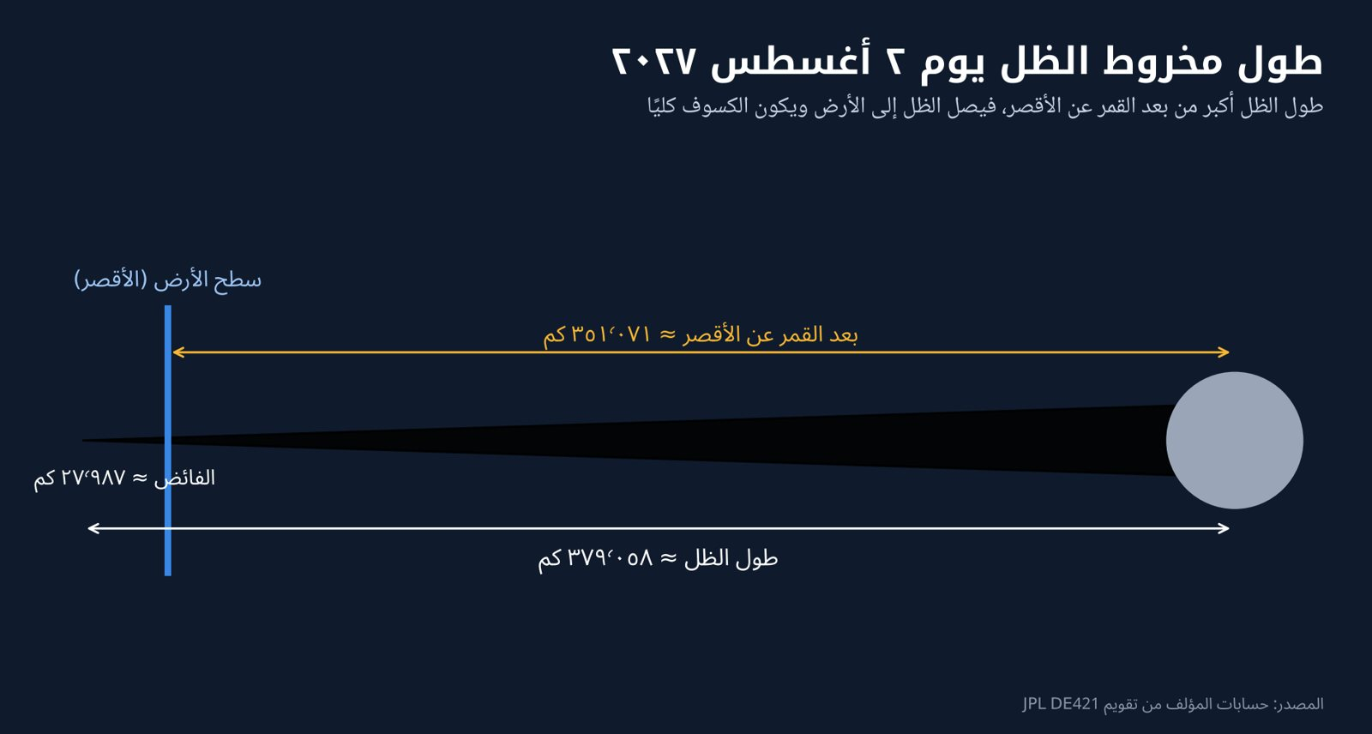
شكل ٢٠-١: مقارنة طول مخروط ظل القمر ببعده عن الأقصر لحظة الكسوف (محسوب).
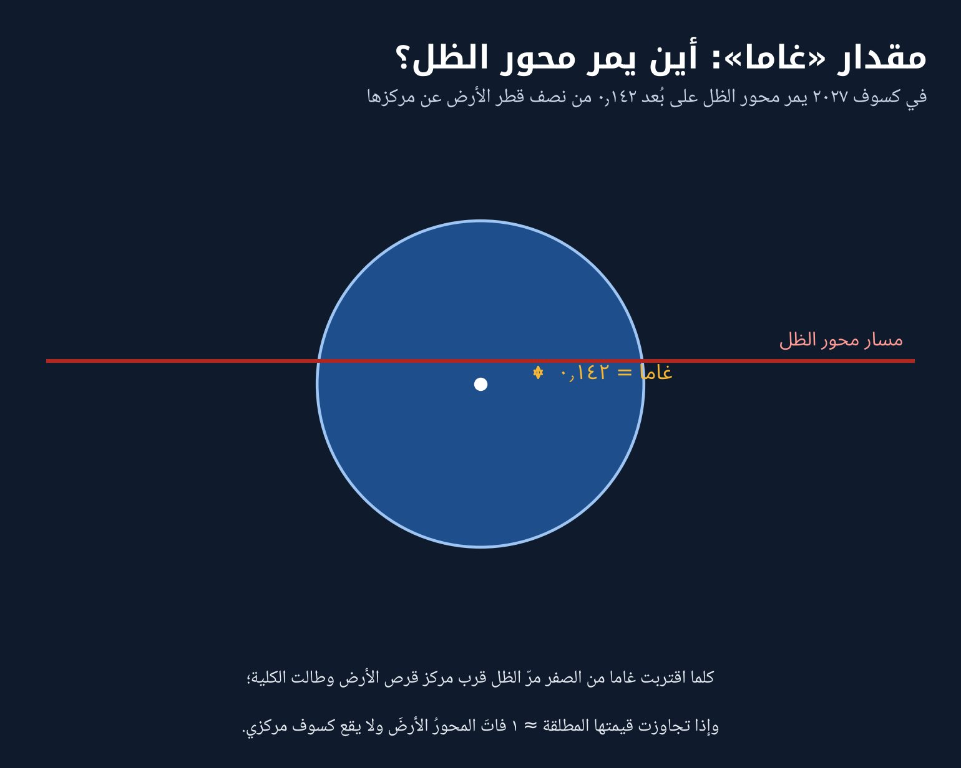
شكل ٢١-١: معامل غاما لكسوف ٢٠٢٧ وموقع محور الظل بالنسبة لمركز الأرض (محسوب).
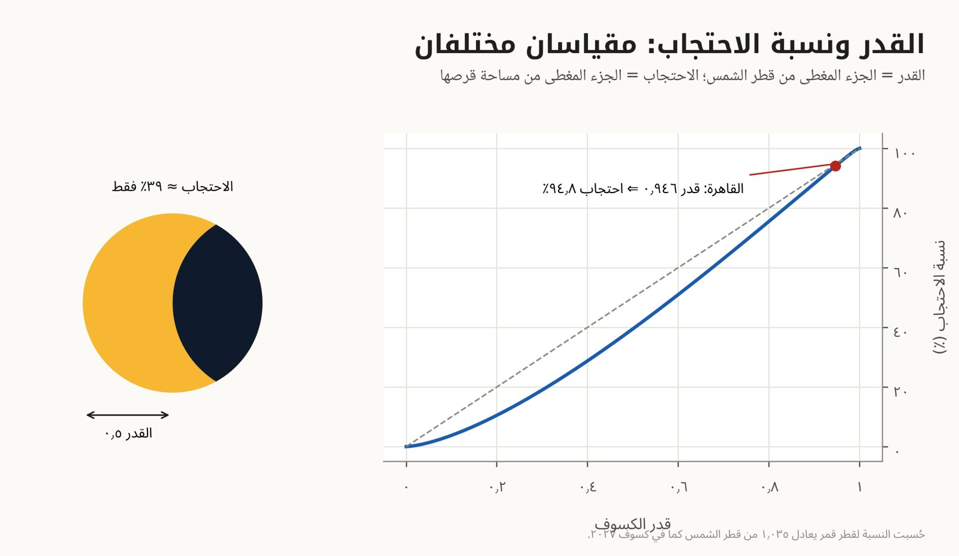
شكل ٢٢-١: العلاقة بين قدر الكسوف (Eclipse magnitude) ونسبة احتجاب قرص الشمس (محسوبة).

دورة ساروس وعائلات الكسوف
بعد ٦٥٨٥٫٣ يومًا (١٨ سنة و١١ يومًا و٨ ساعات تقريبًا) تعود الشمس والقمر والعقدة إلى الوضع نفسه، فيتكرر كسوف مشابه. وكسوف ٢٠٢٧ عضو في سلسلة ساروس (Saros) ١٣٦ التي أنتجت أطول كسوف في القرن العشرين (٢٠ يونيو ١٩٥٥).
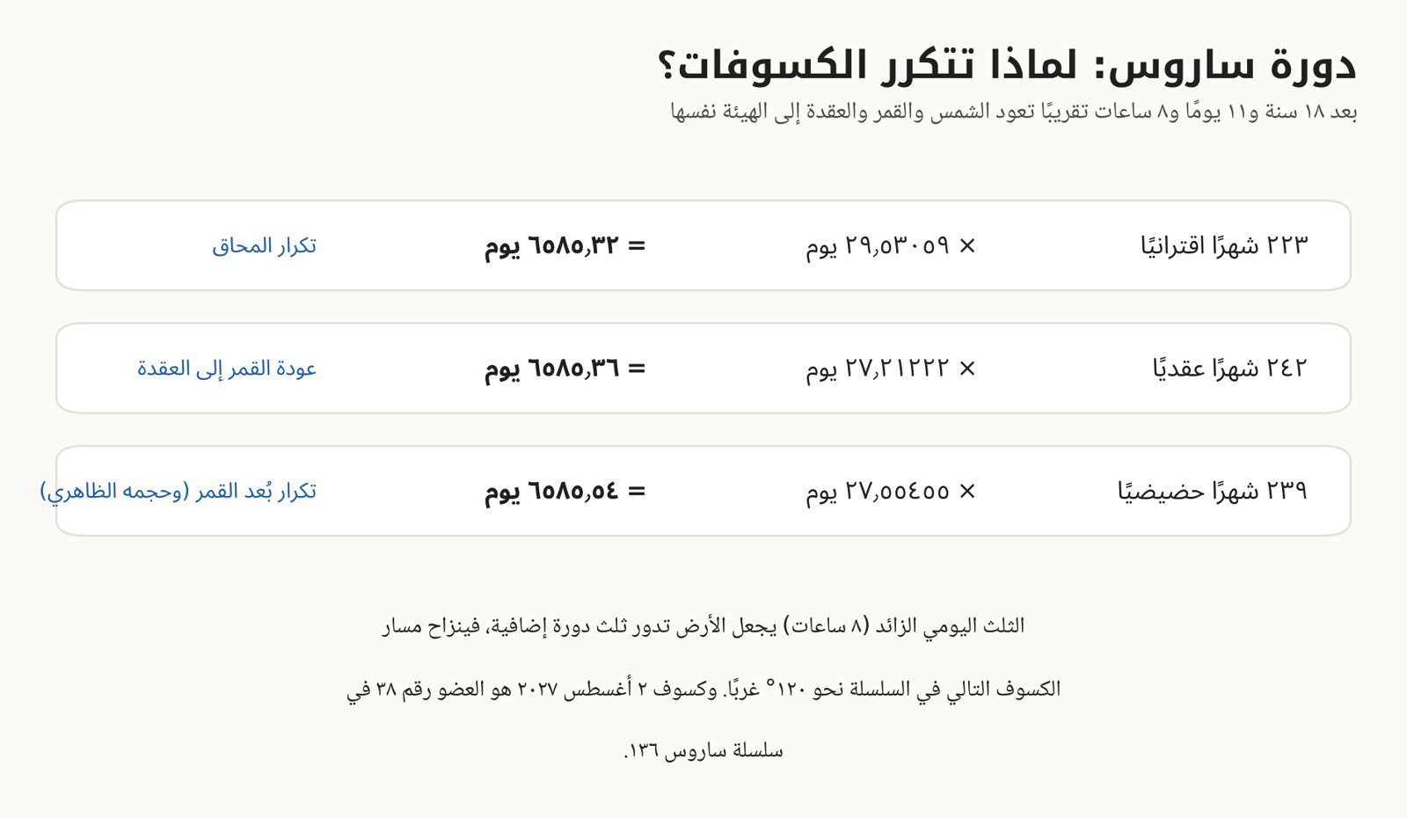
شكل ٢٣-١: الأشهر الثلاثة التي تتوافق في دورة ساروس (Saros cycle).
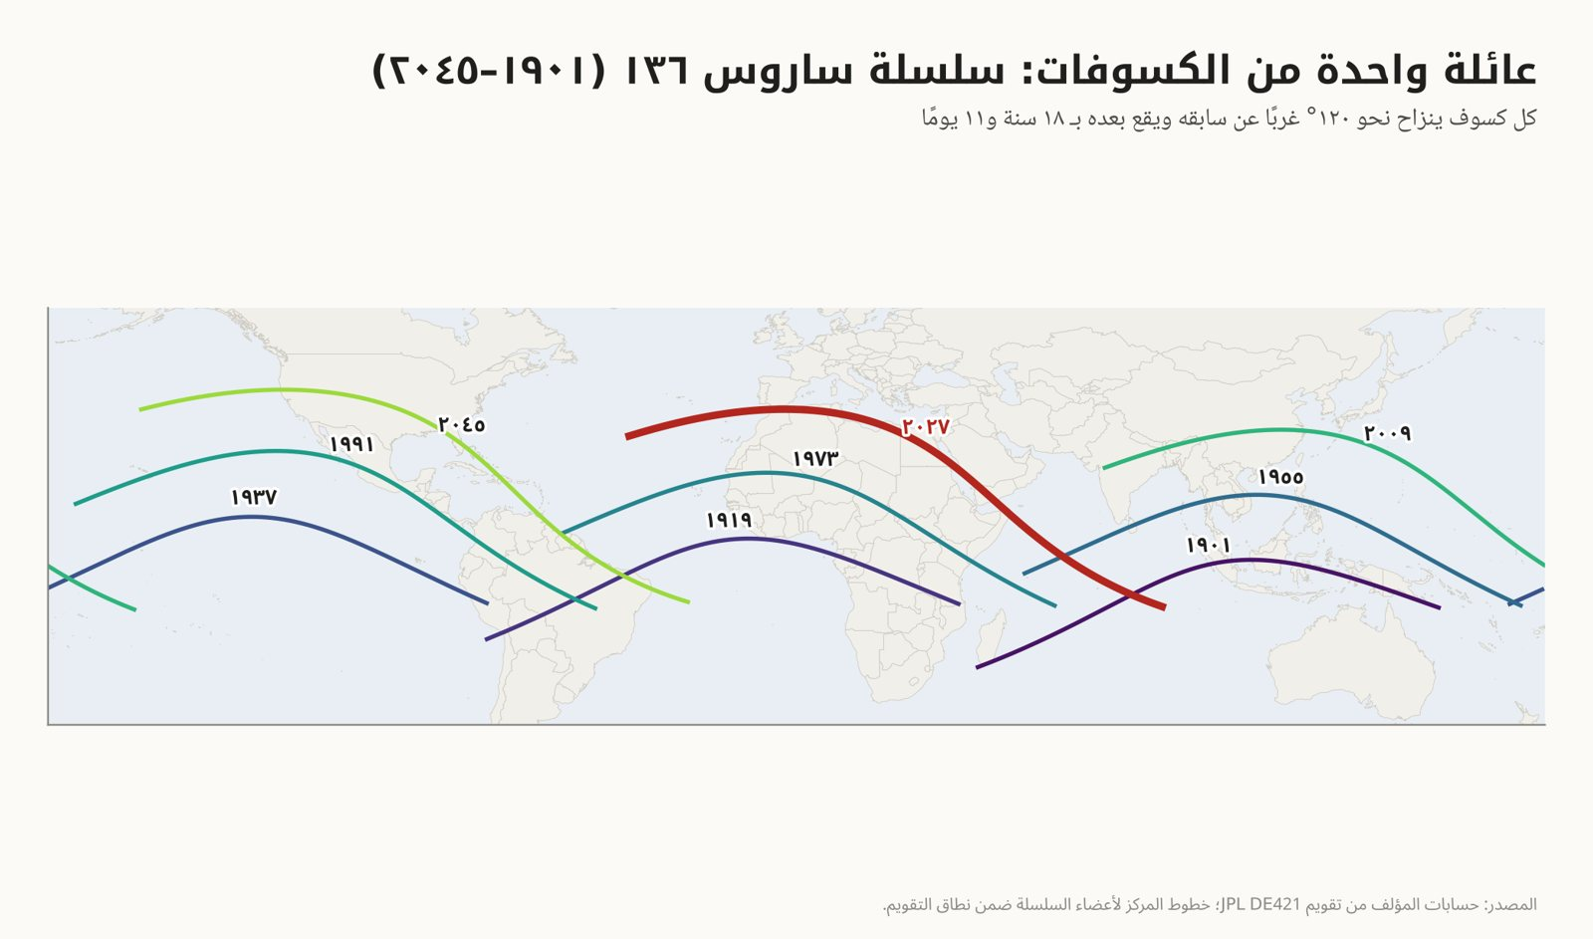
شكل ٢٤-١: خطوط مركز كسوفات سلسلة ساروس ١٣٦ من ١٩٠١ إلى ٢٠٤٥ (محسوبة).
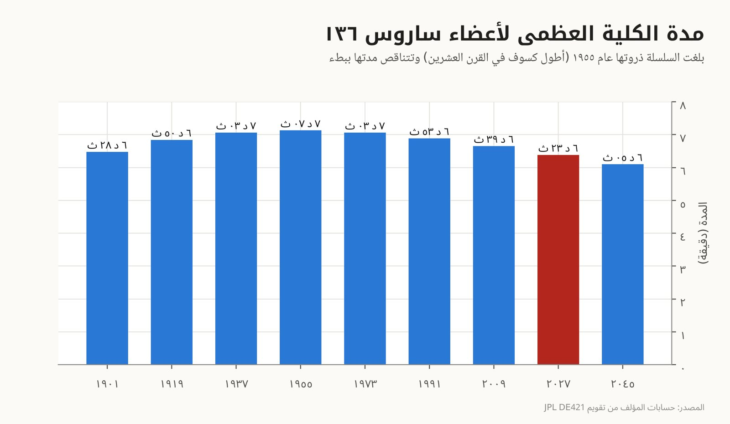
شكل ٢٥-١: مدة الكلية (Duration of totality) العظمى لكسوفات ساروس ١٣٦ (محسوبة).

الكسوف بالأرقام
بين عامي ١٩٠١ و٢٠٥٠ وقع ٣٣٦ كسوفًا للشمس بحسب حساباتنا، بين كلي وحلقي وهجين وجزئي. ورغم كثرتها، فإن نقطة بعينها على الأرض لا يمر بها الكسوف الكلي إلا مرة كل بضعة قرون في المتوسط.
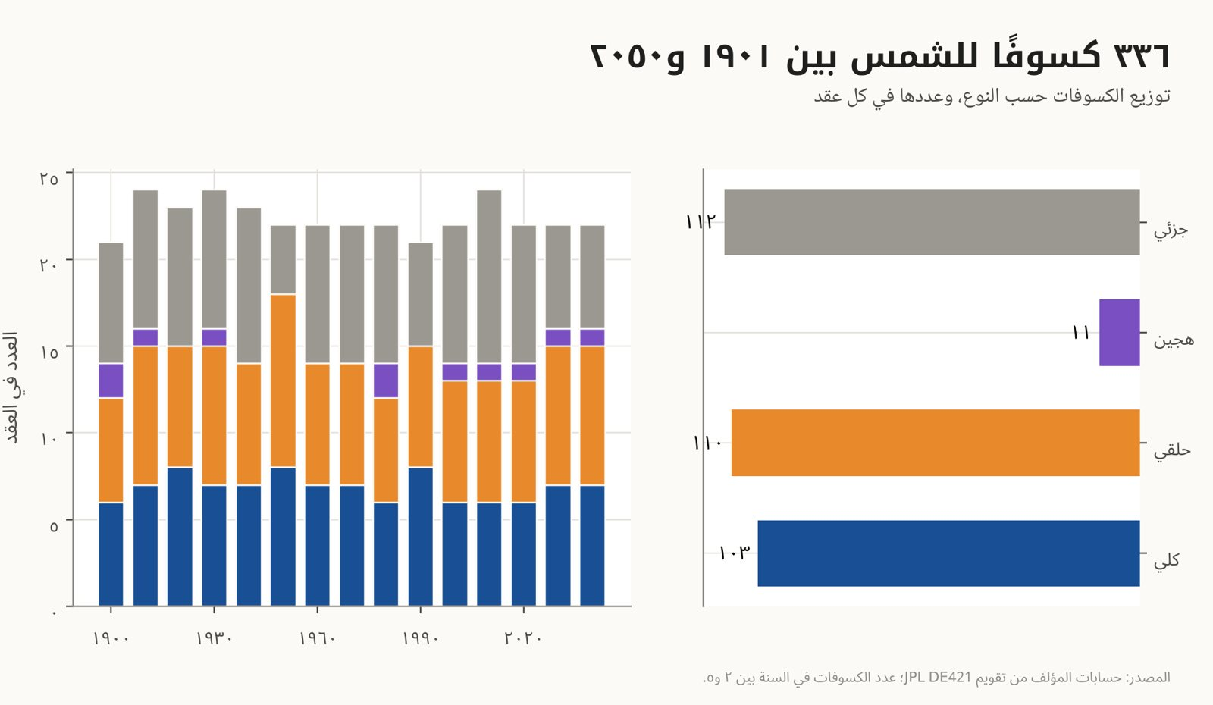
شكل ٢٦-١: إحصاء كسوفات الشمس ١٩٠١–٢٠٥٠ حسب النوع والعقد (محسوب).
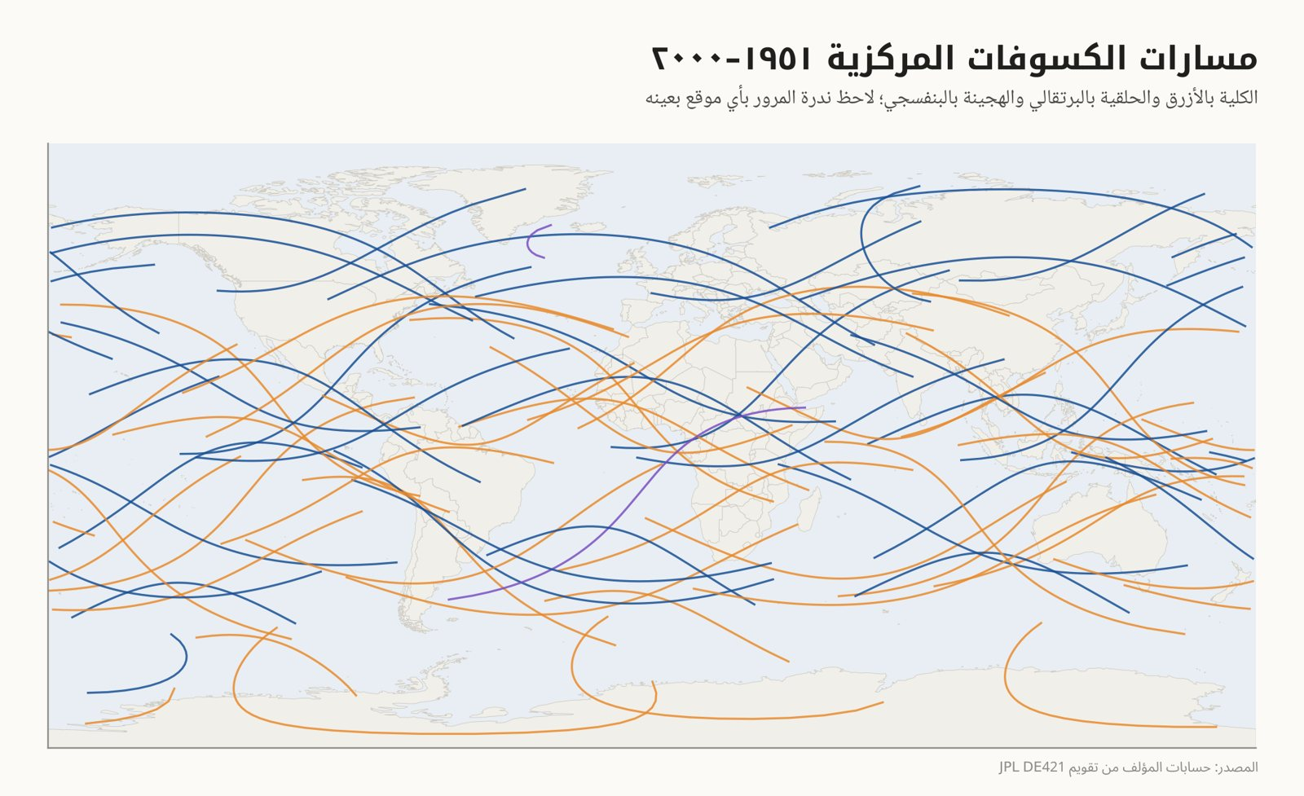
شكل ٢٧-١: خطوط مركز جميع الكسوفات الكلية والحلقية والهجينة ١٩٥١–٢٠٠٠ (محسوبة).
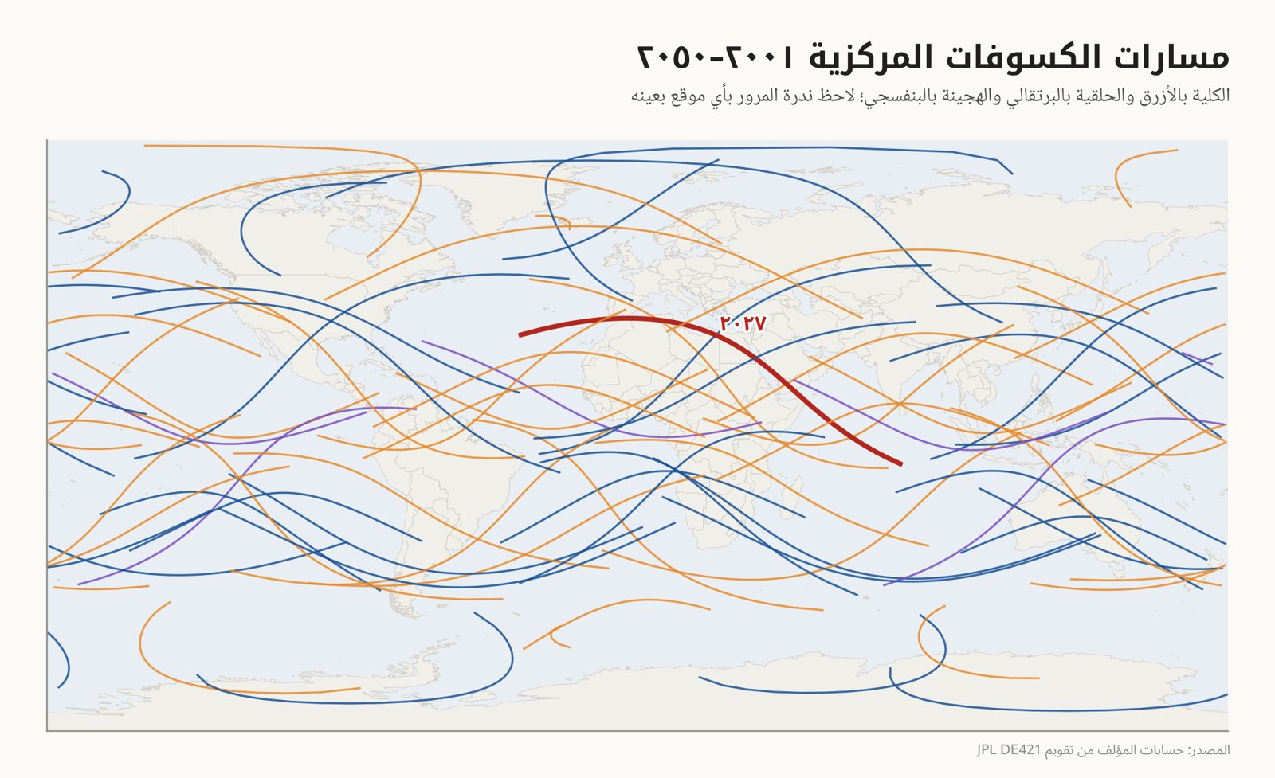
شكل ٢٨-١: خطوط مركز جميع الكسوفات الكلية والحلقية والهجينة ٢٠٠١–٢٠٥٠ (محسوبة).

ماذا يحدث حولك أثناء الكلية؟
حين تكتمل الكلية تظهر الكواكب والنجوم اللامعة، وتنخفض الإضاءة إلى ما يشبه الشفق، وتهبط الحرارة بضع درجات، ويحيط بك غروب على امتداد الأفق كله.
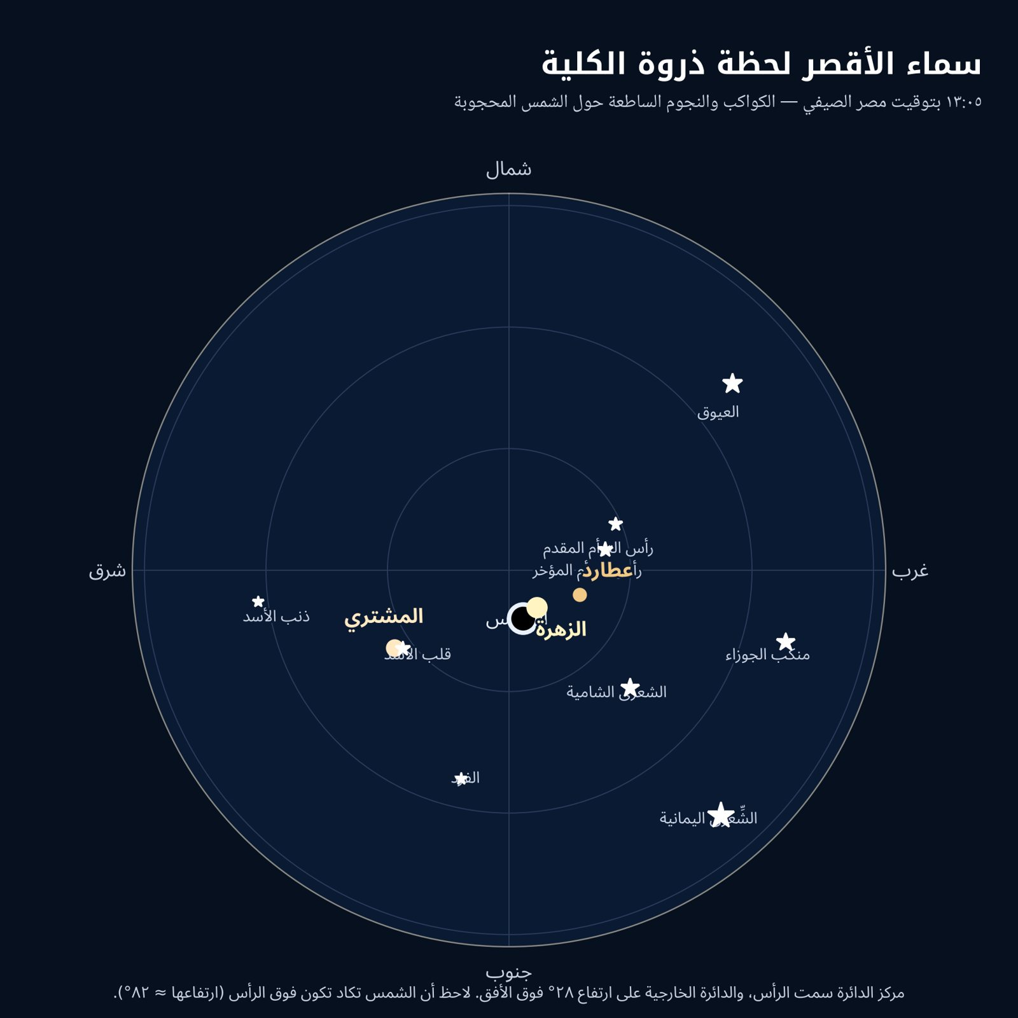
شكل ٢٩-١: خريطة سماء الأقصر لحظة ذروة الكلية: مواقع الكواكب والنجوم الساطعة (محسوبة).
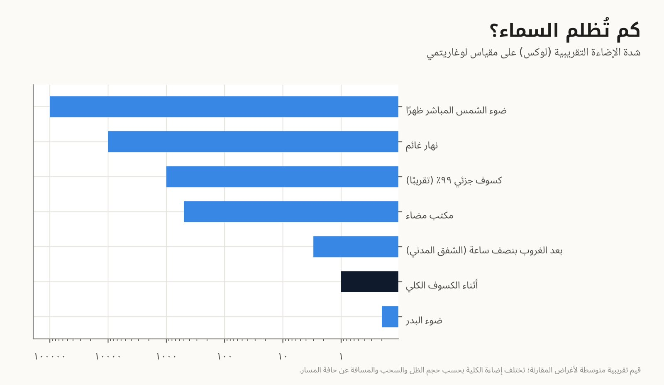
شكل ٣٠-١: مقارنة تقريبية لشدة الإضاءة أثناء الكسوف الكلي بمواقف يومية.
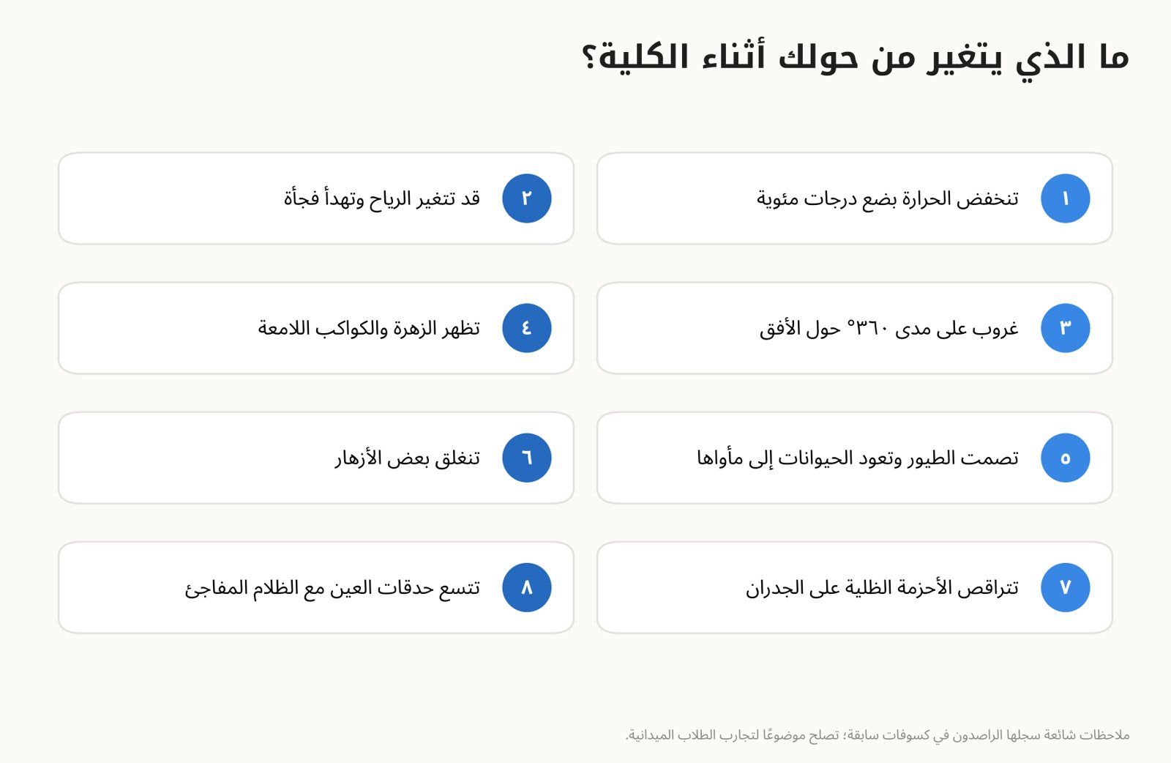
شكل ٣١-١: تغيرات بيئية يلاحظها الراصدون أثناء الكسوف الكلي.
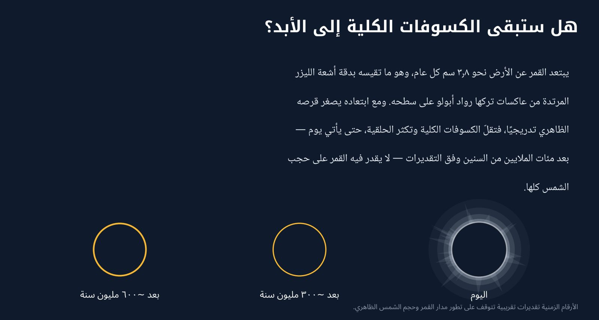
شكل ٣٢-١: ابتعاد القمر التدريجي ومستقبل الكسوفات الكلية.

الظواهر كما صوّرتها ناسا
بعد الرسوم التوضيحية، هذه صور حقيقية التقطها مصورو ناسا ورواد الفضاء في كسوفَي ٢٠١٧ و٢٠٢٤ وفي رحلة أرتميس ٢ عام ٢٠٢٦، تُظهر الظواهر التي سيراها المصريون يوم ٢ أغسطس ٢٠٢٧: الخاتم الماسي وحبات بيلي والهالة والشواظ، وظل القمر كما يبدو من الفضاء. وصور ناسا متاحة للاستخدام التعليمي مع ذكر المصدر، ويرافق كل صورة اسم مصوّرها ورقمها في مكتبة ناسا للصور.
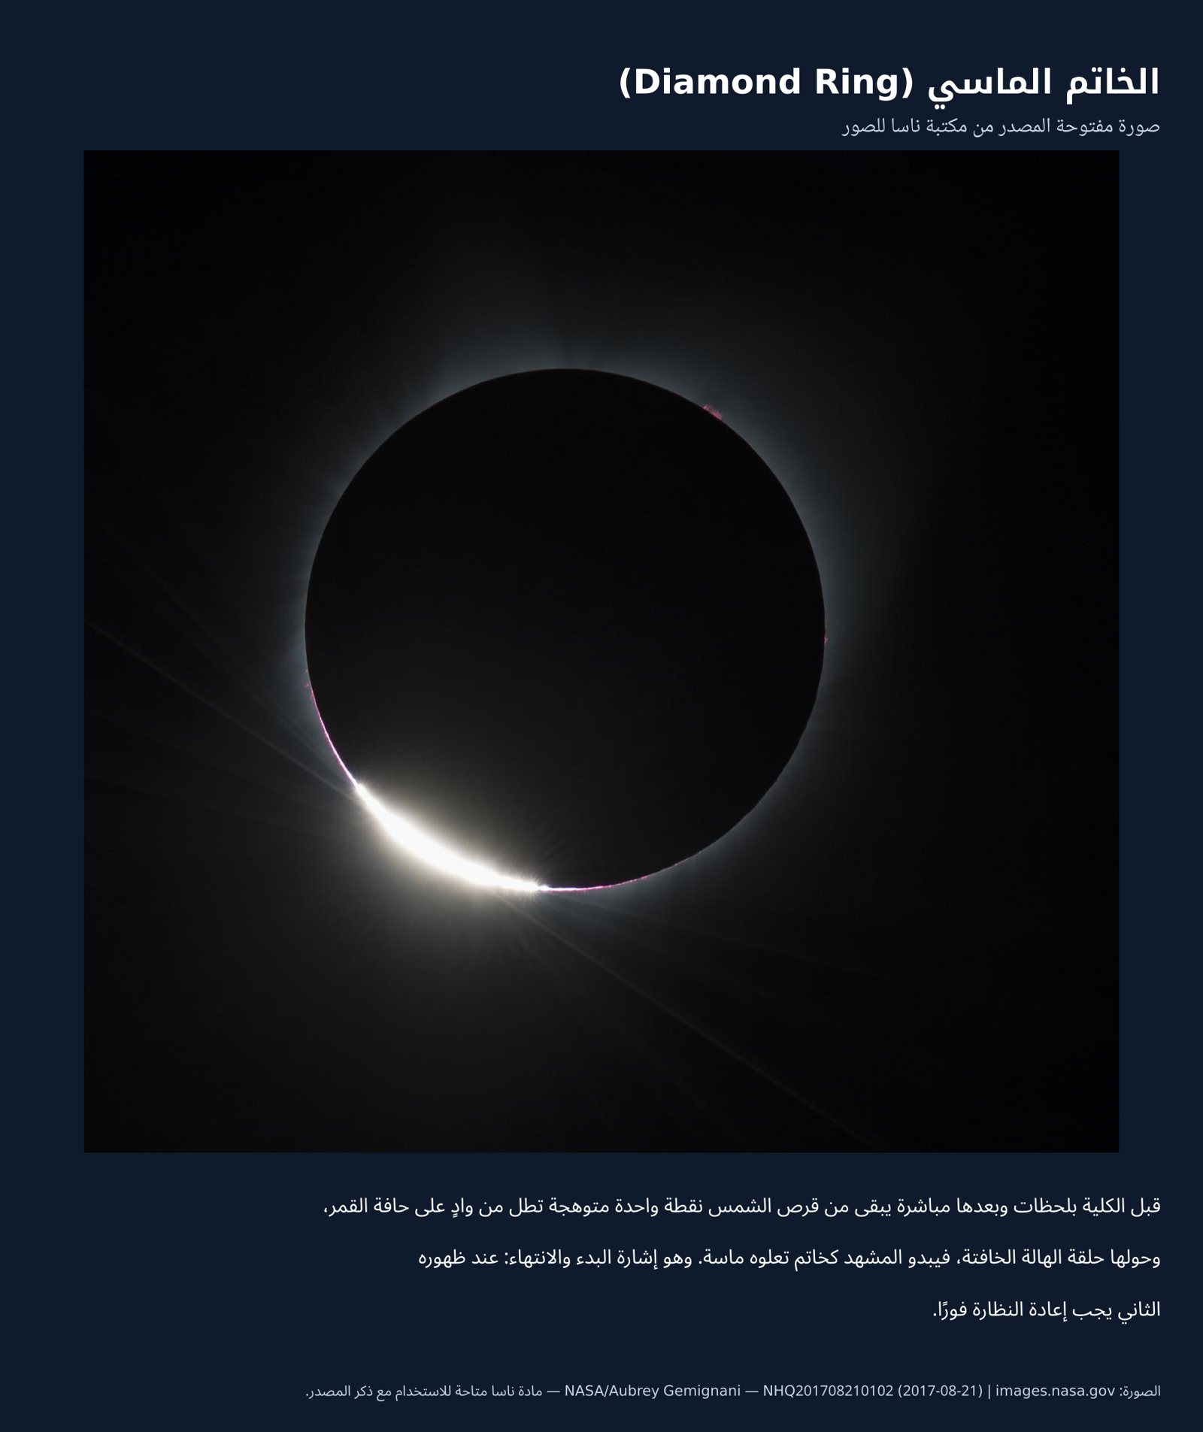
شكل ٣٣-١: الخاتم الماسي (Diamond Ring): صورة ناسا (NASA/Aubrey Gemignani).
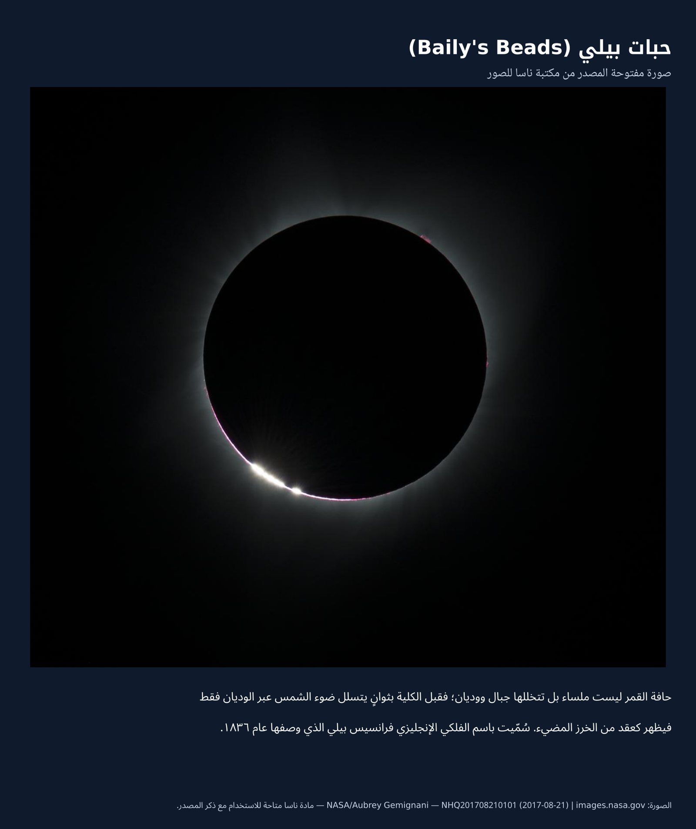
شكل ٣٤-١: حبات بيلي (Baily's Beads): صورة ناسا (NASA/Aubrey Gemignani).
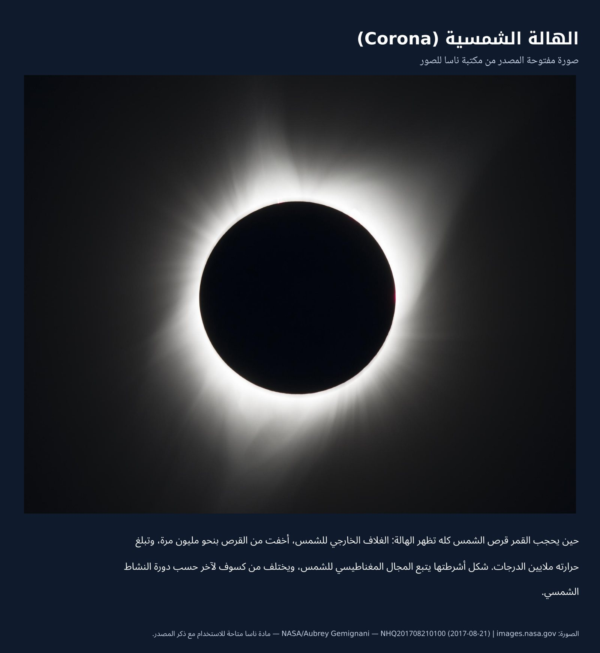
شكل ٣٥-١: الهالة الشمسية (Corona): صورة ناسا (NASA/Aubrey Gemignani).
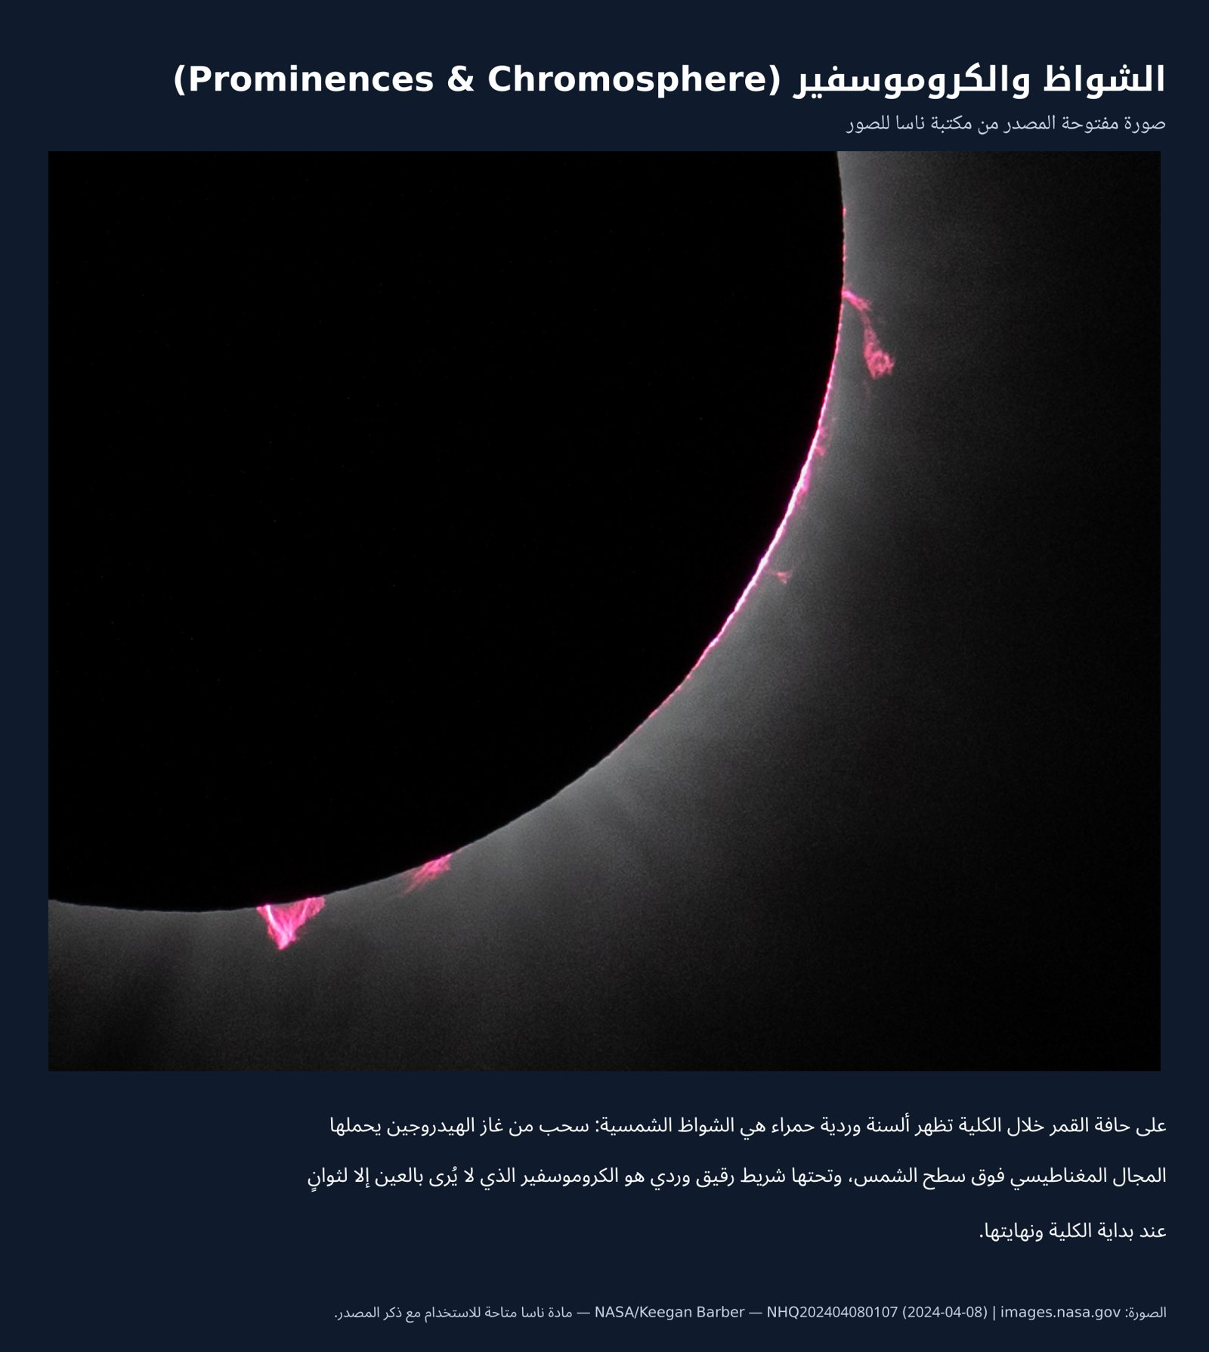
شكل ٣٦-١: الشواظ والكروموسفير (Prominences & Chromosphere): صورة ناسا (NASA/Keegan Barber).
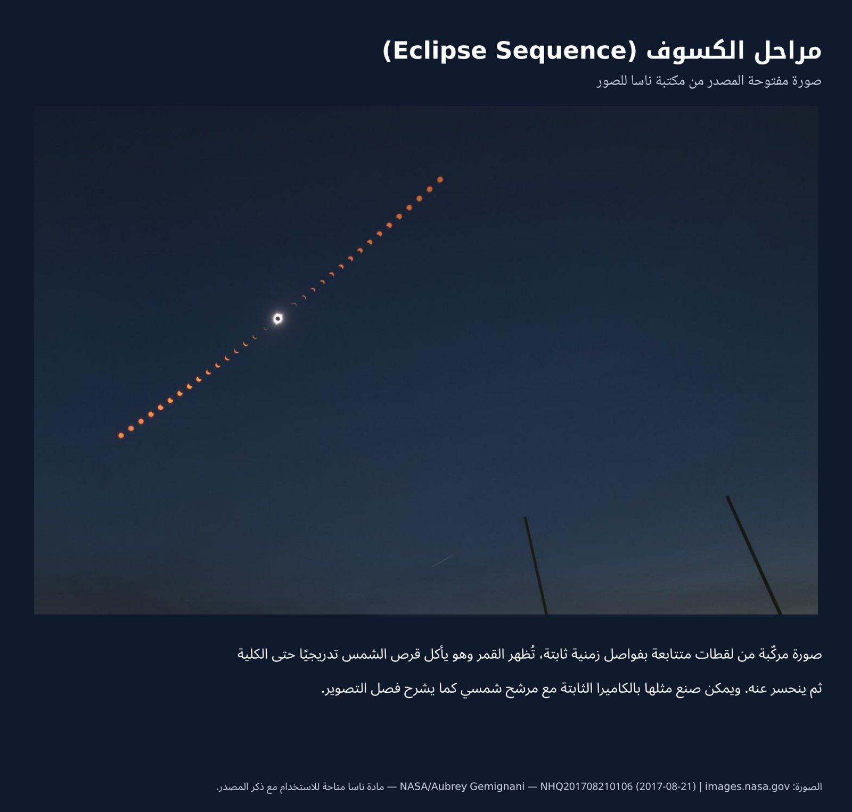
شكل ٣٧-١: مراحل الكسوف (Eclipse Sequence): صورة ناسا (NASA/Aubrey Gemignani).
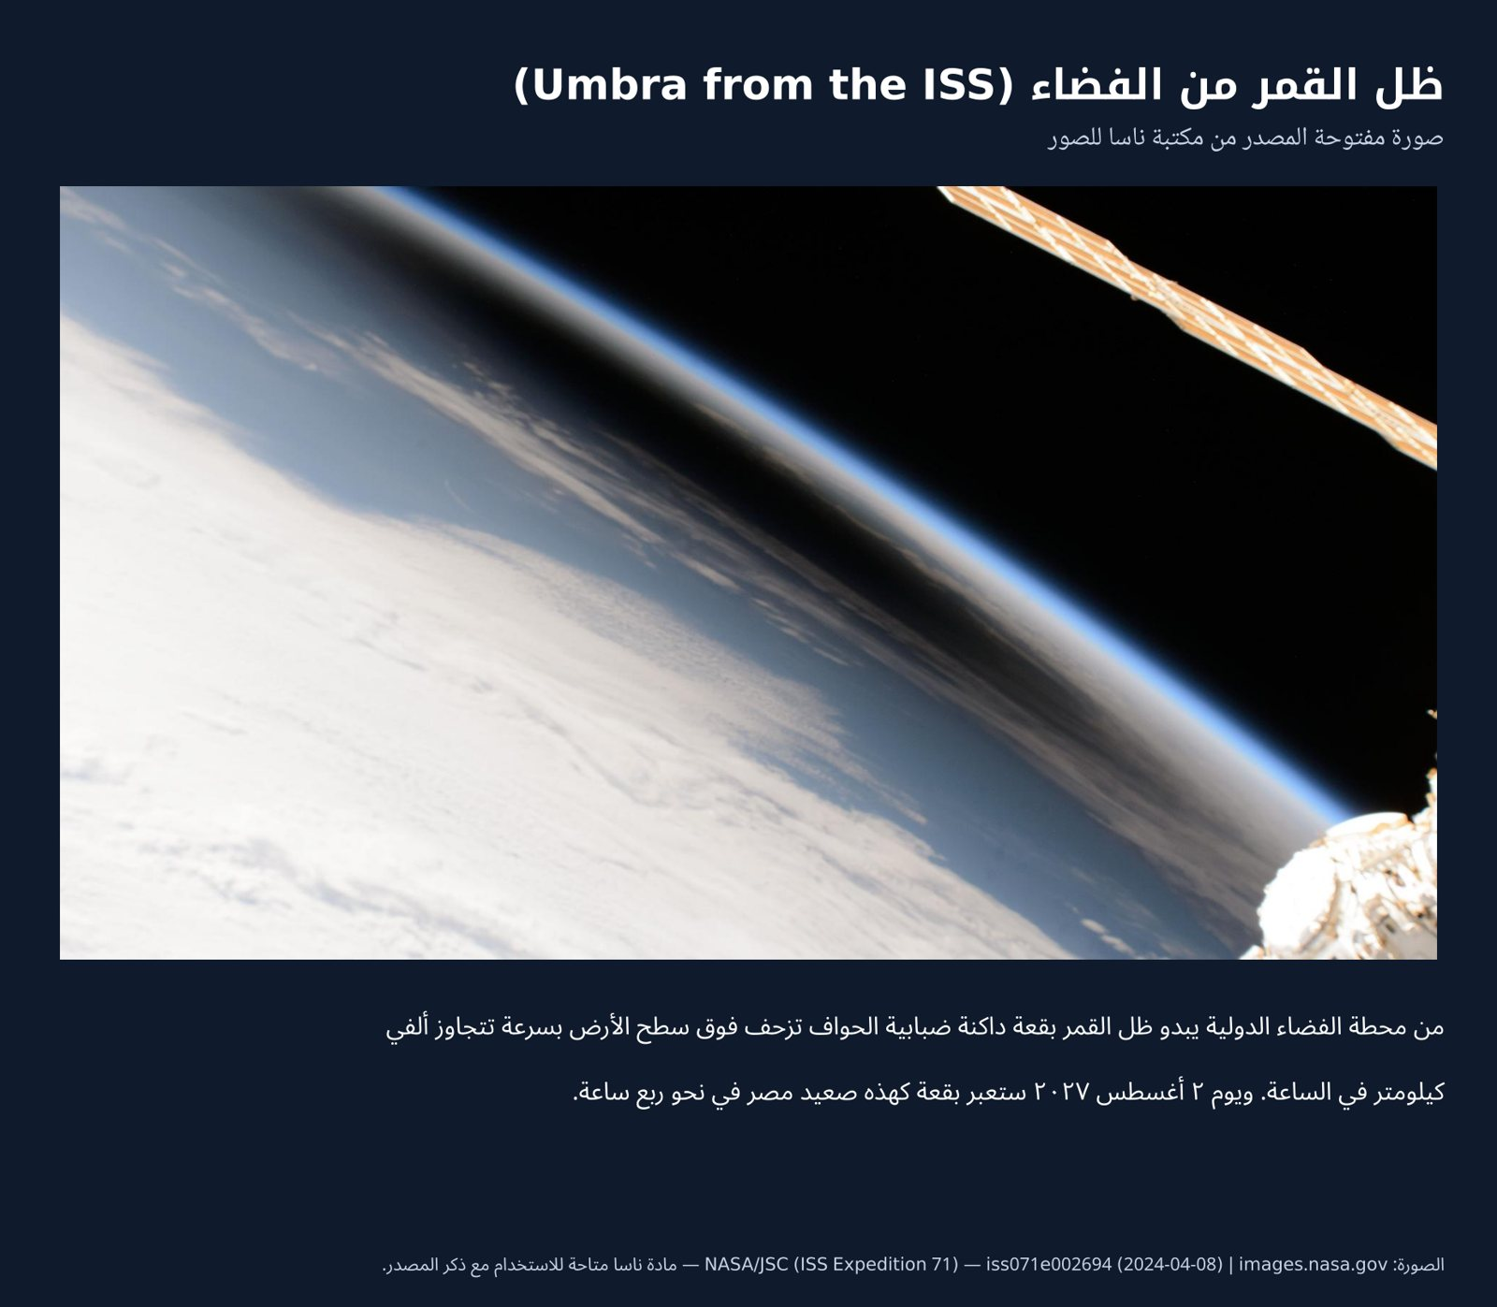
شكل ٣٨-١: ظل القمر من الفضاء (Umbra from the ISS): صورة ناسا (NASA/JSC (ISS Expedition 71)).
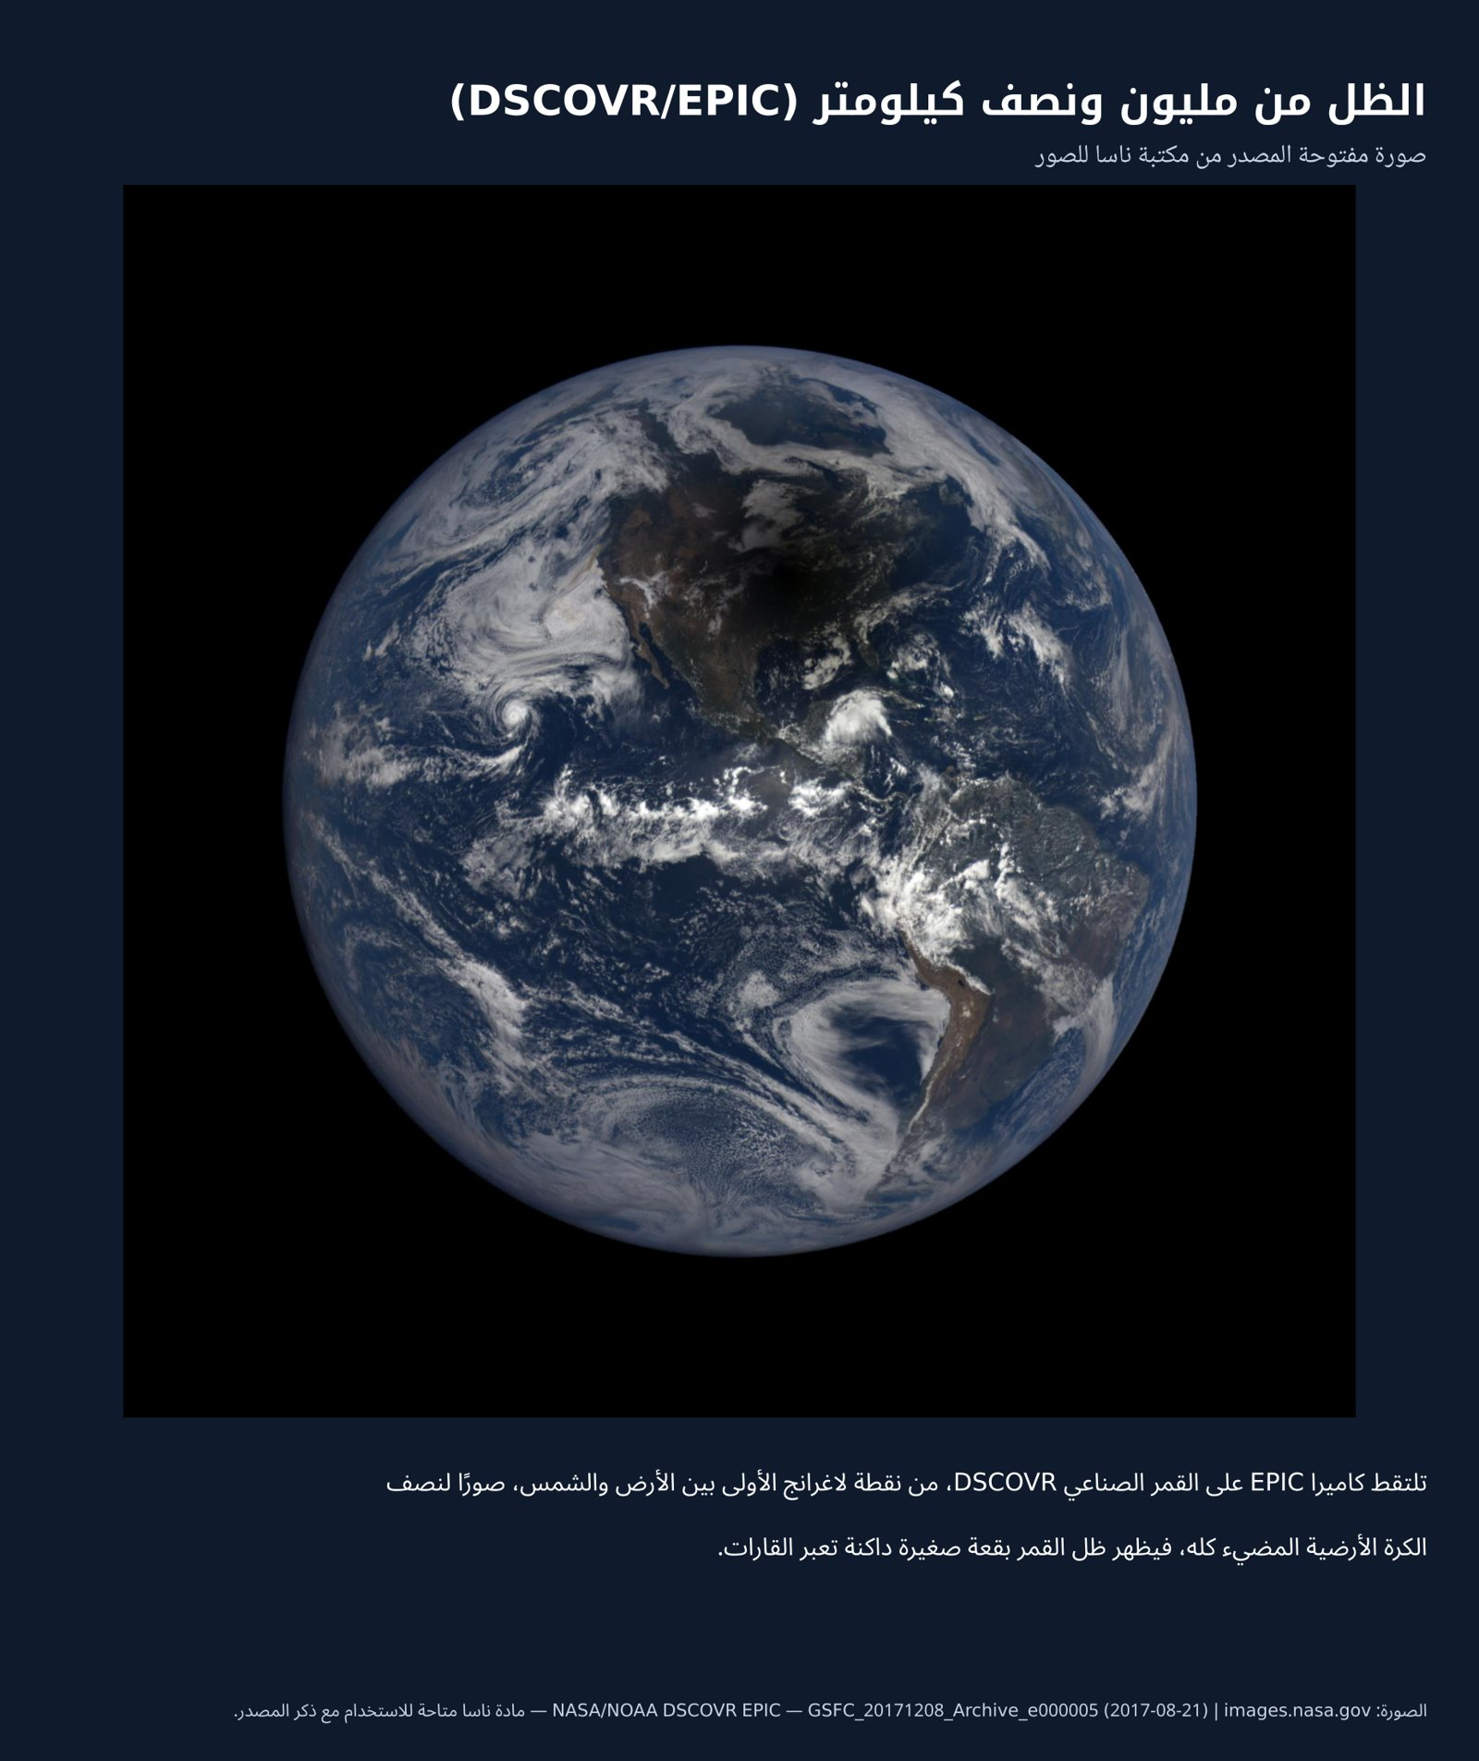
شكل ٣٩-١: الظل من مليون ونصف كيلومتر (DSCOVR/EPIC): صورة ناسا (NASA/NOAA DSCOVR EPIC).
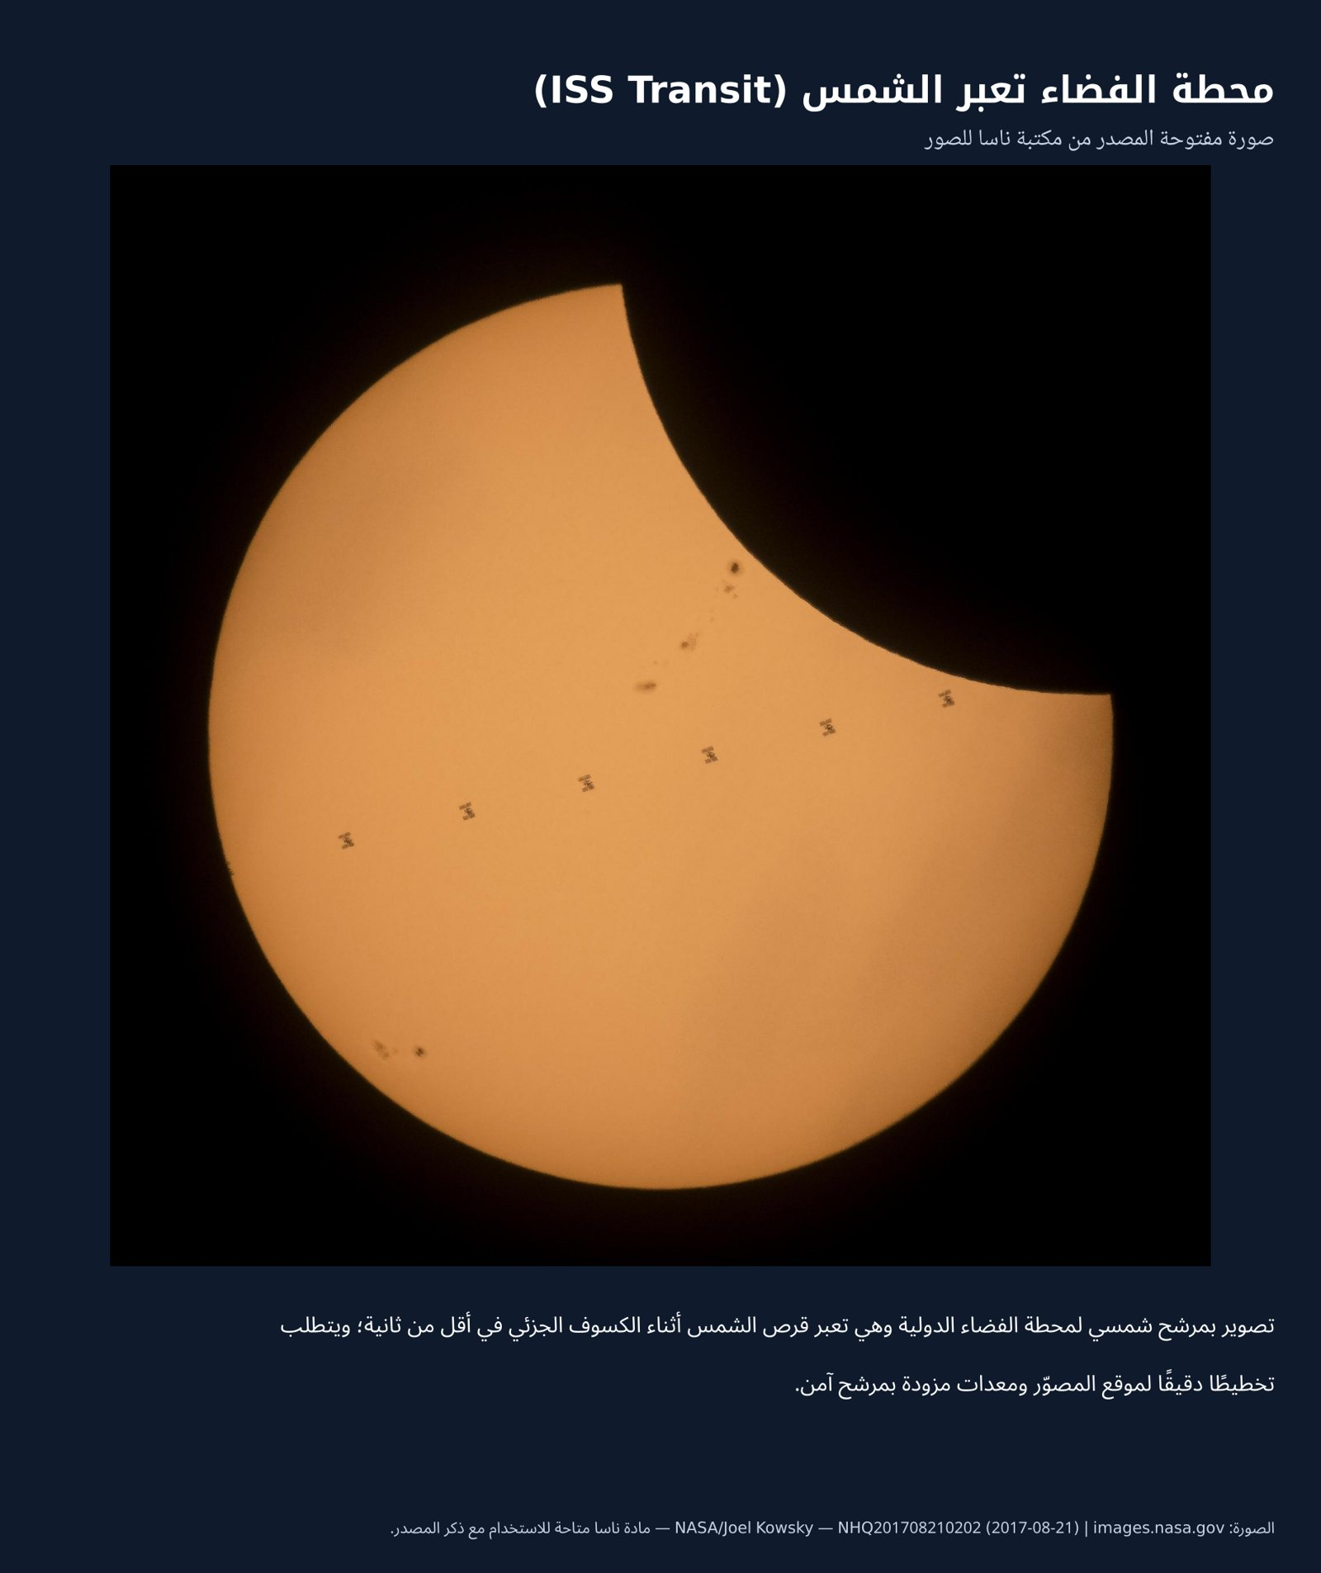
شكل ٤٠-١: محطة الفضاء تعبر الشمس (ISS Transit): صورة ناسا (NASA/Joel Kowsky).
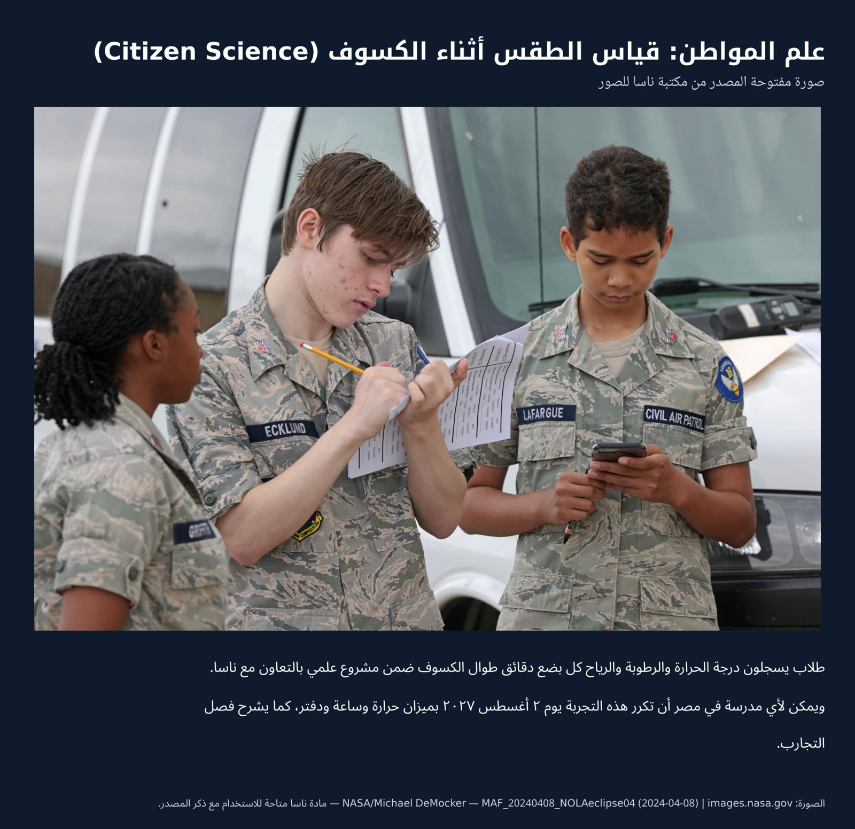
شكل ٤١-١: علم المواطن: قياس الطقس أثناء الكسوف (Citizen Science): صورة ناسا (NASA/Michael DeMocker).
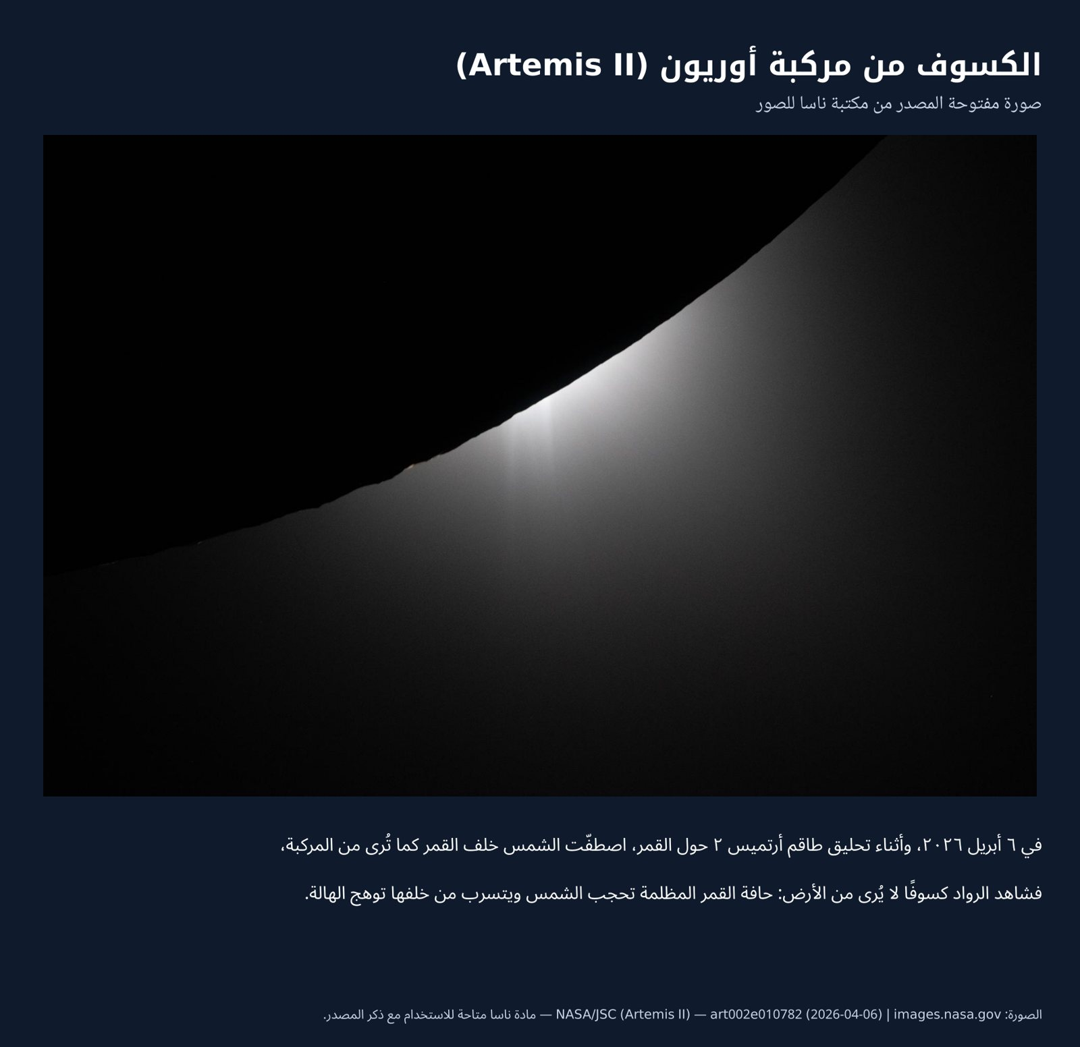
شكل ٤٢-١: الكسوف من مركبة أوريون (Artemis II): صورة ناسا (NASA/JSC (Artemis II)).

شكل ٤٣-١: المشاهدة الآمنة (Safe Viewing): صورة ناسا (NASA/Aubrey Gemignani).

من عدسات المراصد: الكسوف والشمس النشطة
صور مفتوحة الترخيص من المرصد الجنوبي الأوروبي (ESO) لكسوف ٢ يوليو ٢٠١٩ فوق صحراء أتاكاما، ومن مراصد ناسا ووكالة الفضاء الأوروبية للشمس النشطة: التوهجات وحلقات الهالة والانبعاثات الكتلية — وهي الظواهر نفسها التي تصنع أشكال الهالة التي نراها أثناء الكلية.
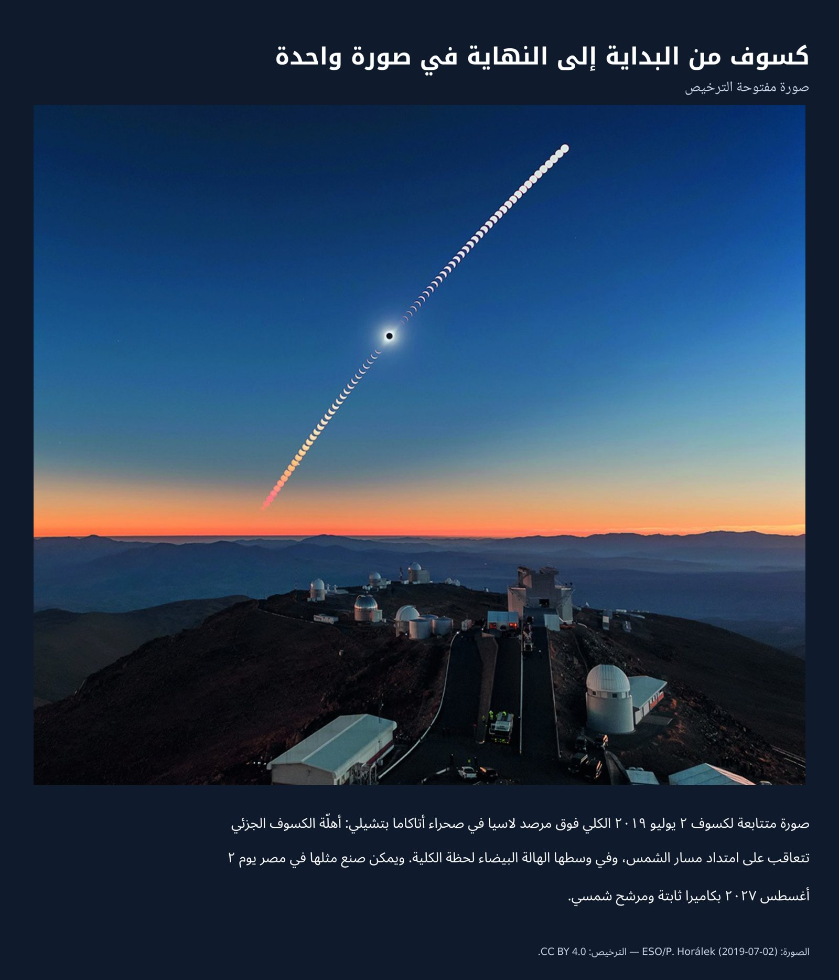
شكل ٤٤-١: كسوف من البداية إلى النهاية في صورة واحدة — ESO/P. Horálek.
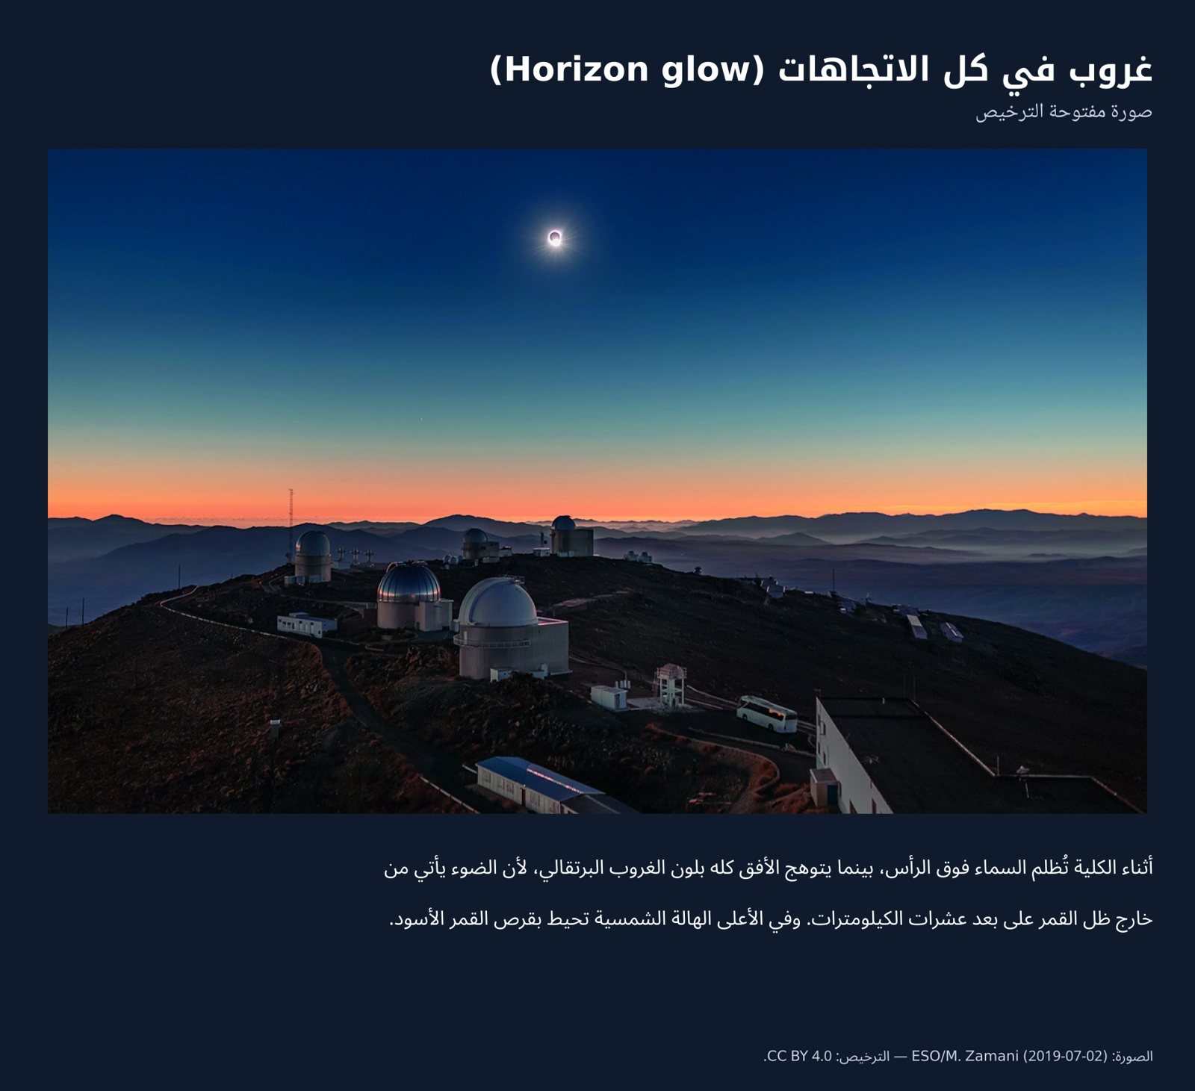
شكل ٤٥-١: غروب في كل الاتجاهات (Horizon glow) — ESO/M. Zamani.
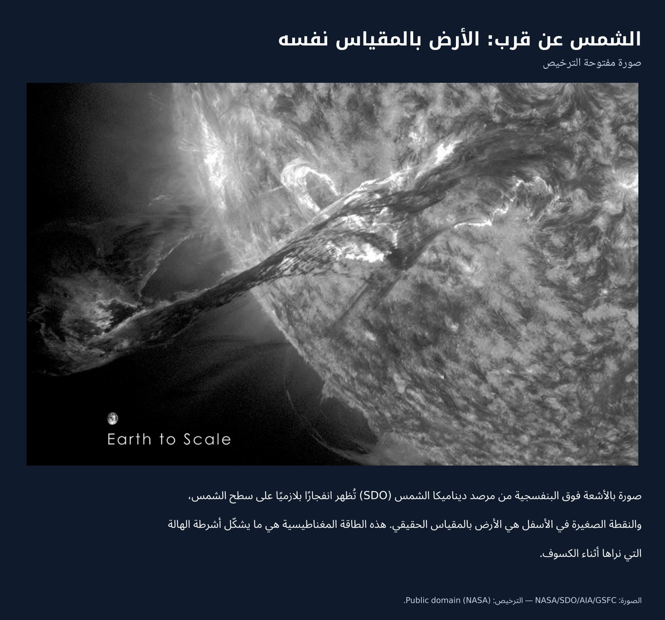
شكل ٤٦-١: الشمس عن قرب: الأرض بالمقياس نفسه — NASA/SDO/AIA/GSFC.
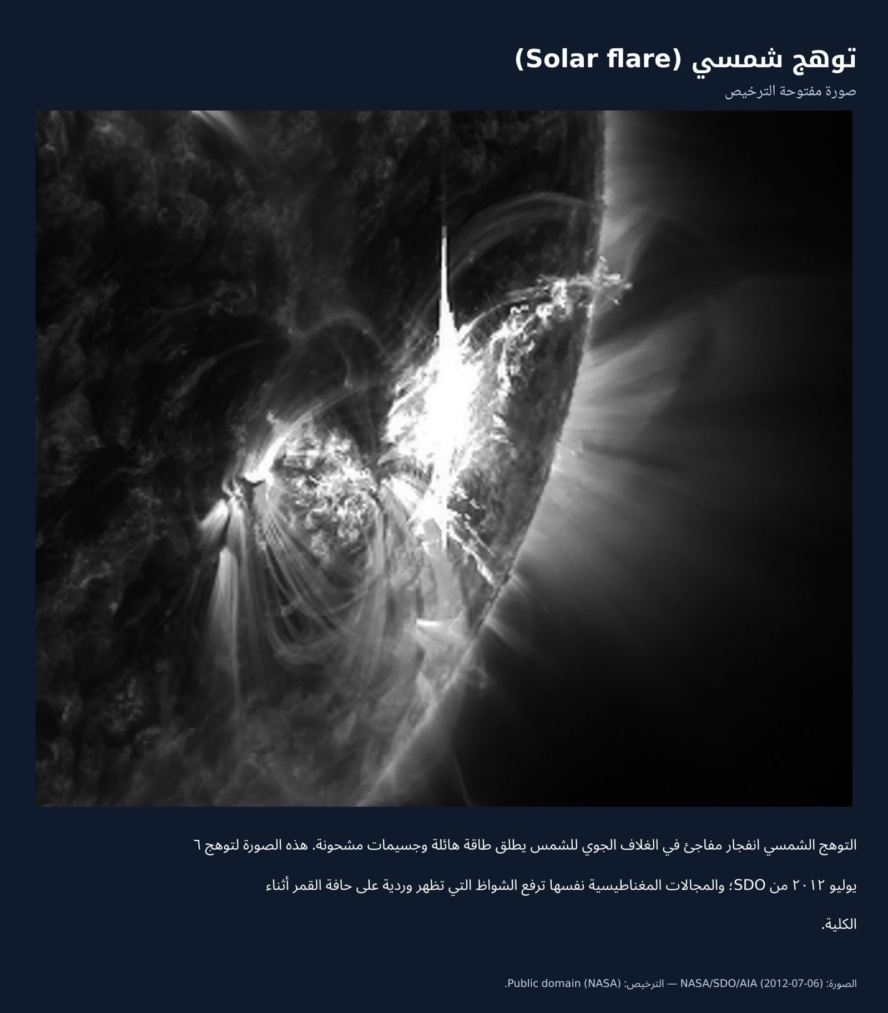
شكل ٤٧-١: توهج شمسي (Solar flare) — NASA/SDO/AIA.
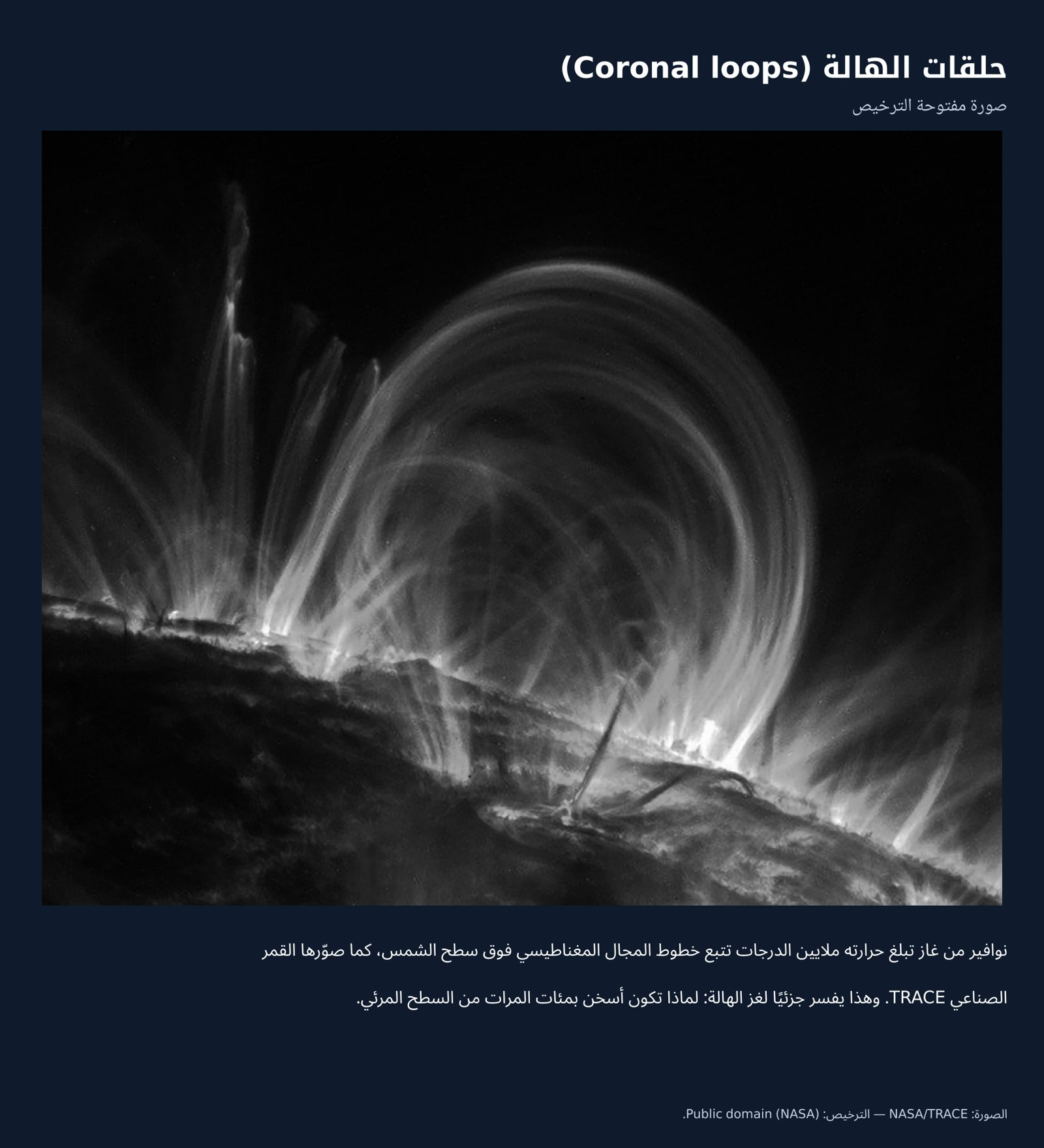
شكل ٤٨-١: حلقات الهالة (Coronal loops) — NASA/TRACE.
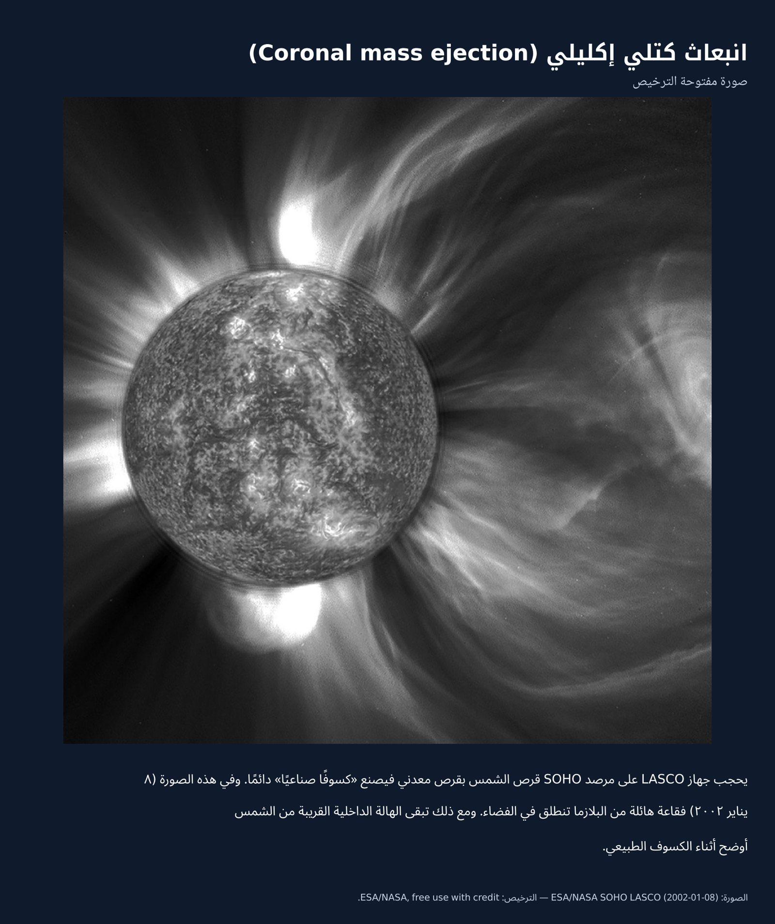
شكل ٤٩-١: انبعاث كتلي إكليلي (Coronal mass ejection) — ESA/NASA SOHO LASCO.
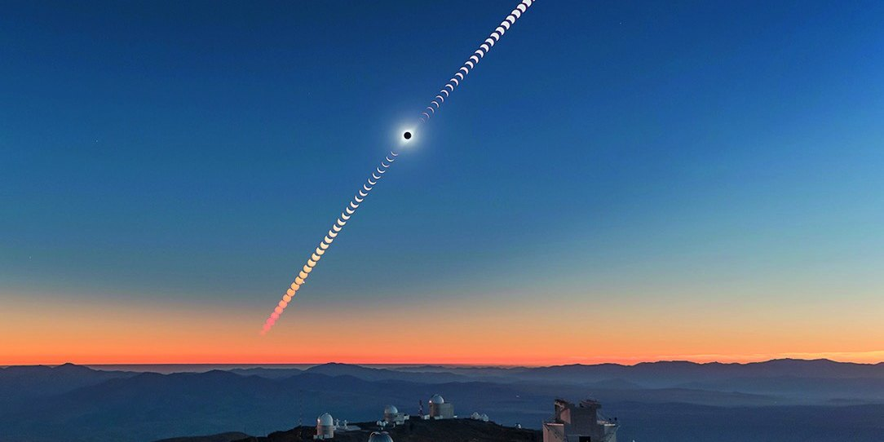
٢
الفصل الثاني

توثيق الكسوف عبر التاريخ
الكسوف من أقدم الظواهر التي دوّنها الإنسان، ومن أكثرها نفعًا للعلم. فقد خشيه القدماء نذيرًا، ثم سجّله الكهنة والكتبة على الطين والعظام، وحسبه فلكيو بابل والإسكندرية وبغداد والقاهرة، حتى صار في العصر الحديث مختبرًا طبيعيًا كشف عنصرًا جديدًا واختبر نظرية النسبية.
ولهذه السجلات القديمة قيمة علمية حاضرة: فمقارنة مواضع الكسوفات المدوّنة بما تعطيه الحسابات الحديثة هي أدق وسيلة نعرفها لقياس تباطؤ دوران الأرض عبر آلاف السنين، وهو ما يُرمز له بفرق التوقيت (Delta T) ΔT.
في هذا الفصل
◆ من الأسطورة إلى السجل
◆ كسوفات صنعت التاريخ والعلم
◆ عصر التصوير والطيف
◆ الكسوف يختبر أينشتاين
◆ من الطائرات إلى الفضاء
◆ كسوف ثوسيديدس
◆ سجلات مكتوبة قبل التلسكوب
◆ الكسوف في التنجيم: معتقد قديم لا علم
◆ فرق التوقيت ΔT

من الأسطورة إلى السجل
تذكر عظام العرافة (Oracle bones) في الصين زمن أسرة شانغ (نحو ١٢٠٠ ق.م) كسوفات للشمس ضمن أسئلة الكهنة للأسلاف، وتروي الأخبار الصينية القديمة قصة الفلكيين «هسي وهو» اللذين عوقبا لأنهما لم يتنبآ بكسوف. وفي أوغاريت على الساحل السوري عُثر على لوح طيني يصف اختفاء الشمس نهارًا، يربطه بعض الباحثين بكسوف وقع نحو عام ١٢٢٣ ق.م، ويرى آخرون تاريخًا مختلفًا.
وفي بلاد الرافدين دوّن الآشوريون في «سجلات الأعوام (Eponym chronicle)» كسوفًا وقع في شهر سيوان من سنة الحاكم بور-ساجالي، وهو كسوف ١٥ يونيو ٧٦٣ ق.م، فصار مرتكزًا ثابتًا لتأريخ الشرق القديم كله. ثم رصد كهنة بابل الكسوفات قرونًا متتالية، ولاحظوا تكرارها بعد ثمانية عشر عامًا تقريبًا، وهي الدورة التي سماها إدموند هالي لاحقًا «ساروس (Saros)».
وروى المؤرخ الإغريقي هيرودوت أن كسوفًا أوقف معركة بين الميديين والليديين قرب نهر هاليس في الأناضول، فاصطلح الطرفان، ونسب التنبؤ (Prediction) به إلى الفيلسوف طاليس الملطي؛ ويُرجّح أنه كسوف ٢٨ مايو ٥٨٥ ق.م.
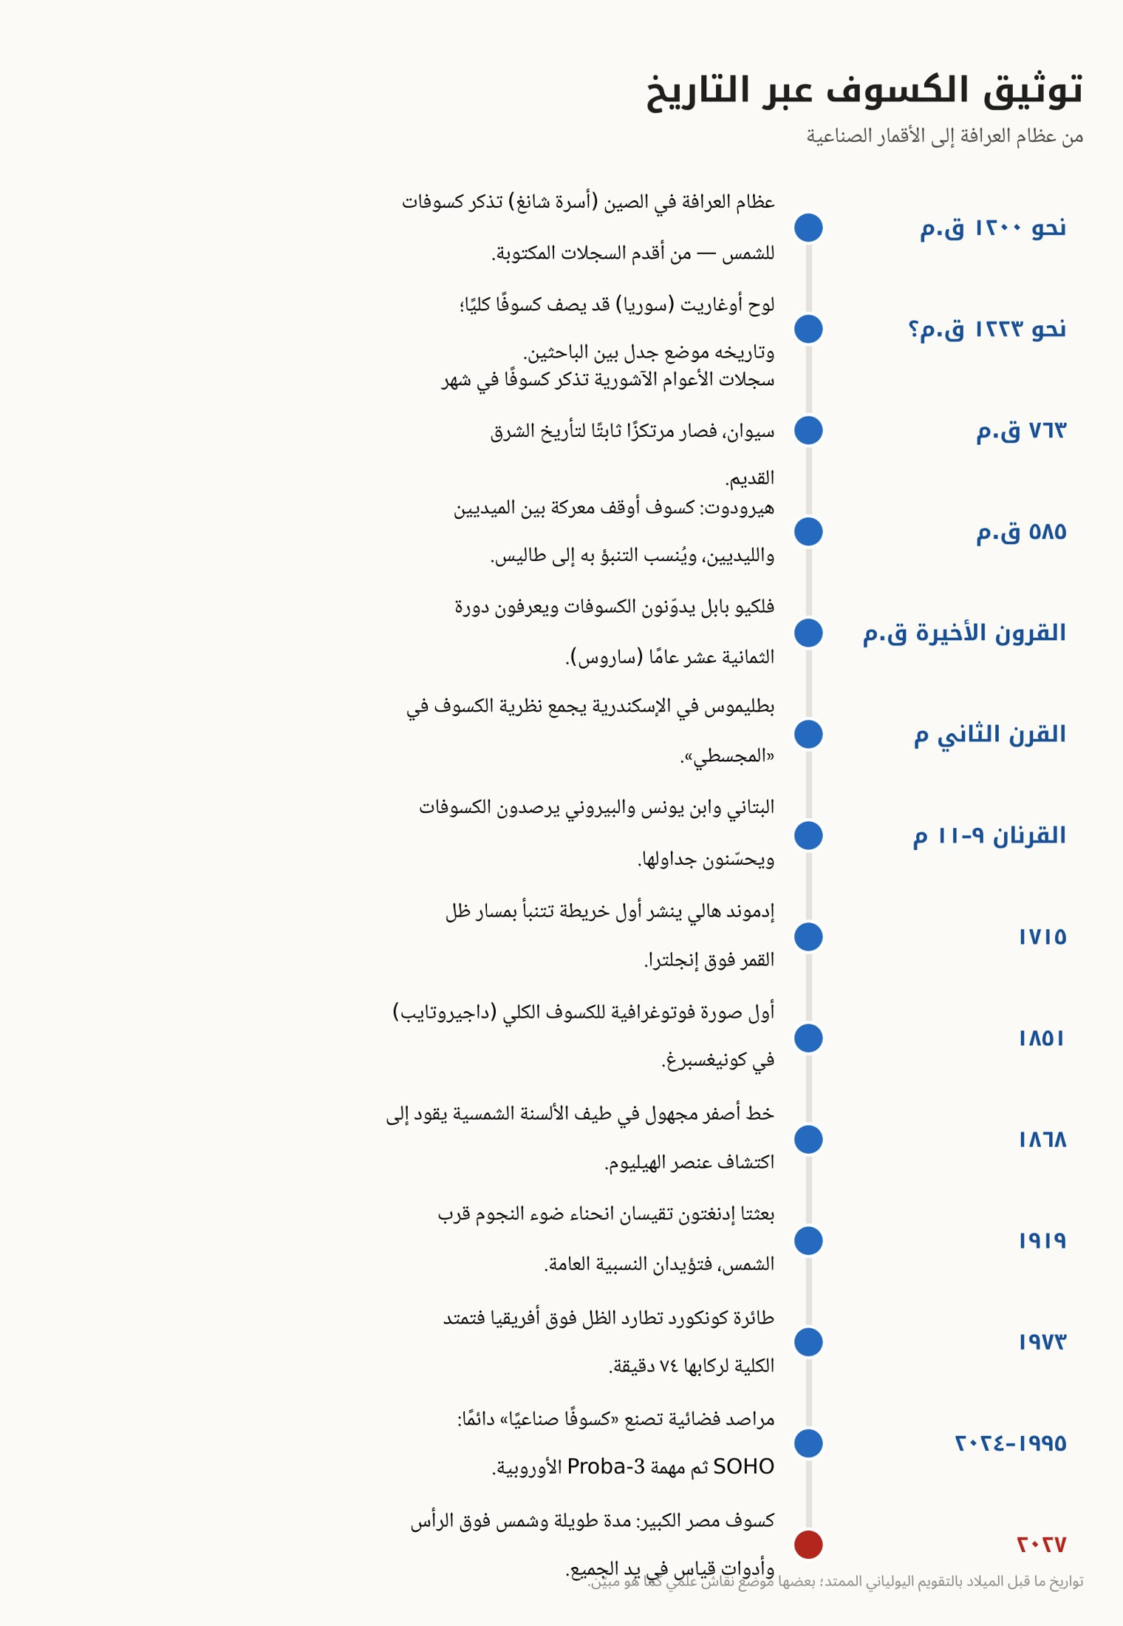
شكل ١-٢: خط زمني لأبرز محطات توثيق الكسوف الشمسي (Solar eclipse) في تاريخ البشرية.
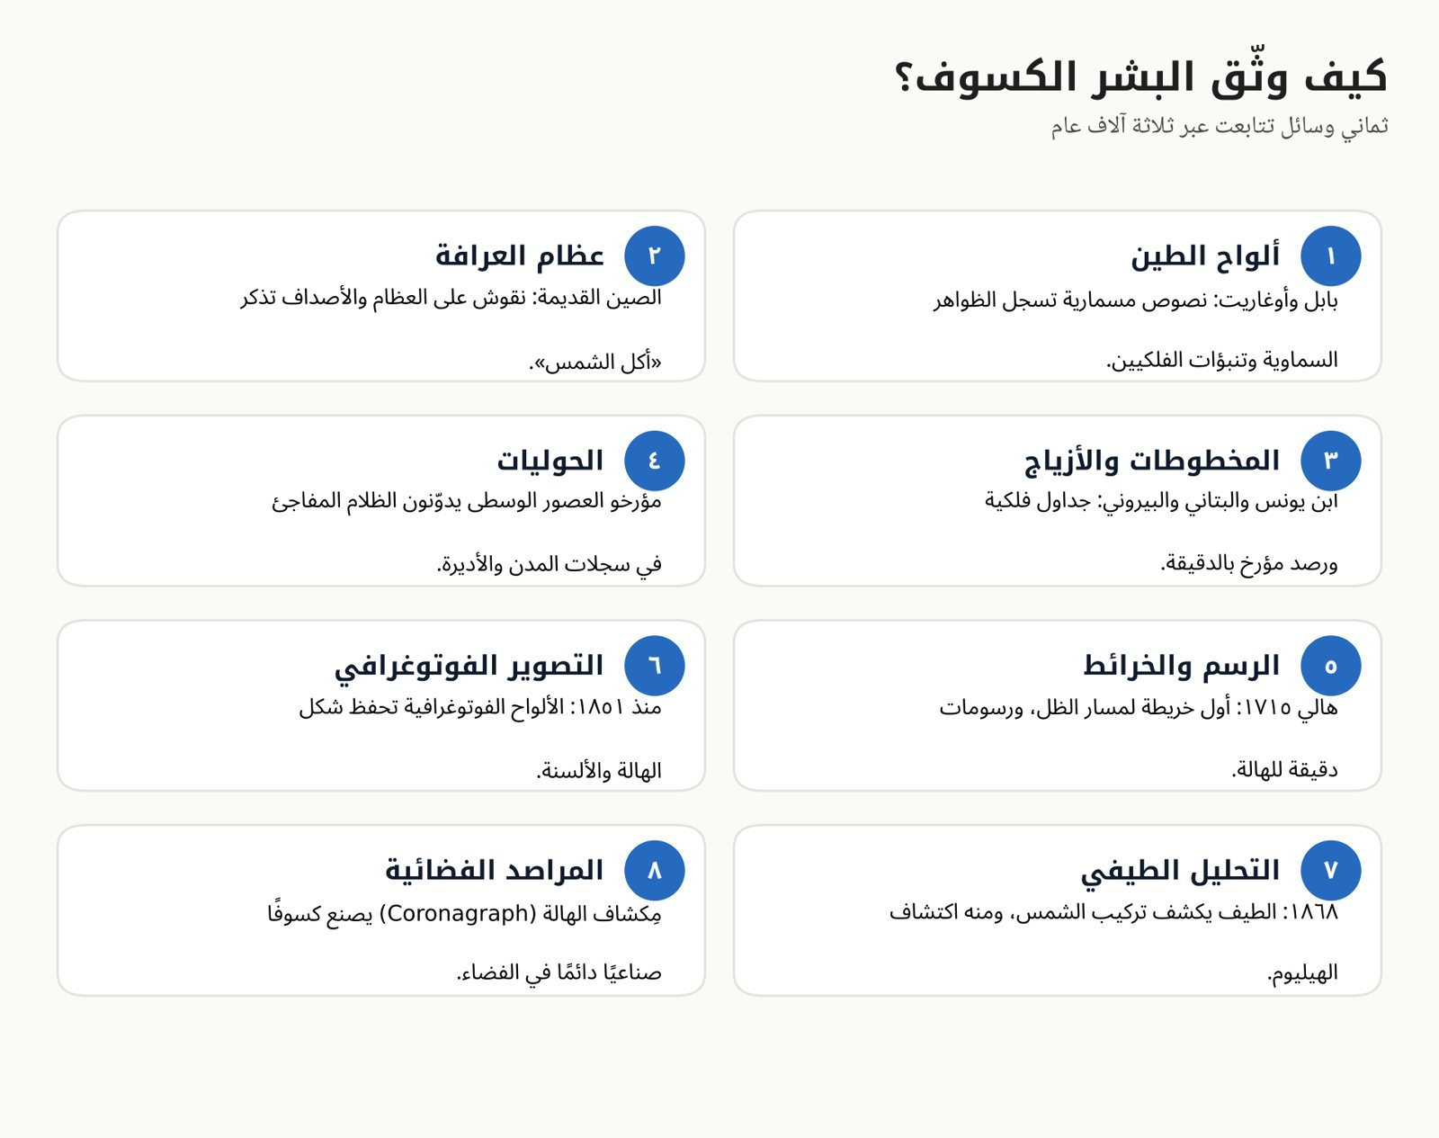
شكل ٢-٢: وسائل توثيق الكسوف عبر العصور من ألواح الطين إلى المراصد الفضائية.

كسوفات صنعت التاريخ والعلم
تعرض الخرائط التالية مسارات بعض أشهر الكسوفات في التاريخ، محسوبة بالأدوات نفسها التي حسبنا بها كسوف ٢٠٢٧. والمسارات القديمة جدًا تقريبية: فخطأ ساعة واحدة في تقدير ΔT يزيح المسار نحو ١٥ درجة طول، ولذلك يستعمل العلماء السجلات التاريخية نفسها لضبط ΔT.
وفي العصر الإسلامي جمع البتاني في الرقة، وابن يونس في القاهرة، والبيروني في خوارزم وغزنة، أرصادًا مؤرخة للكسوف بدقة الدقائق، وما زالت تُستعمل في الدراسات الحديثة. وفي عام ١٧١٥ نشر هالي أول خريطة تتنبأ بمسار الظل فوق إنجلترا، فجاء التنبؤ قريبًا جدًا من الواقع.
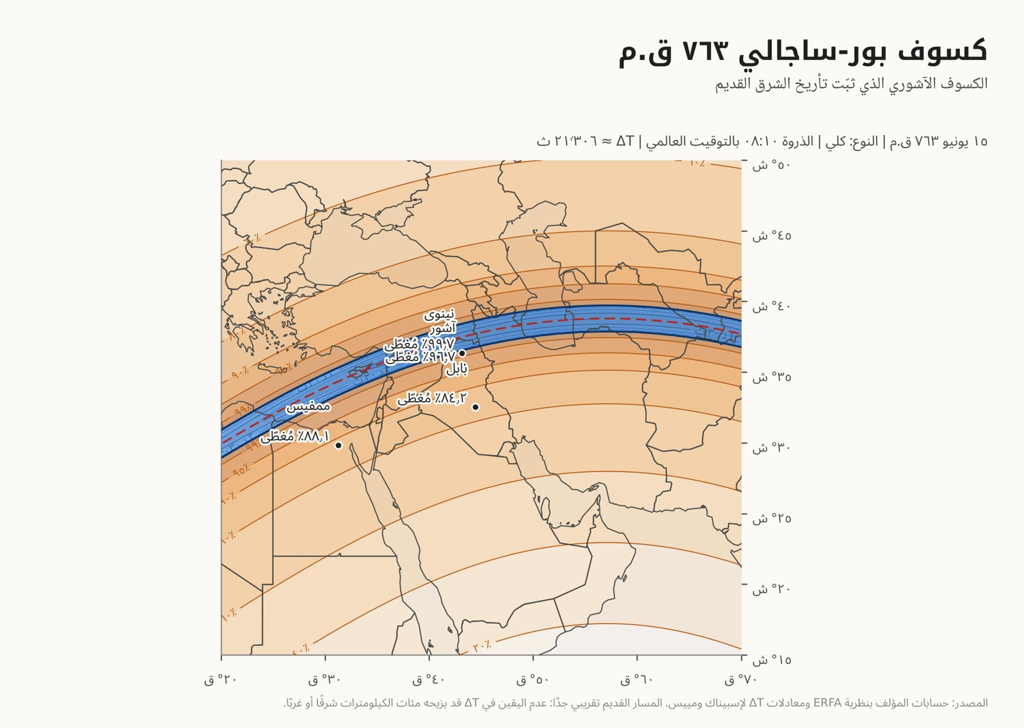
شكل ٣-٢: خريطة تقريبية لكسوف ٧٦٣ ق.م فوق بلاد آشور (محسوبة).
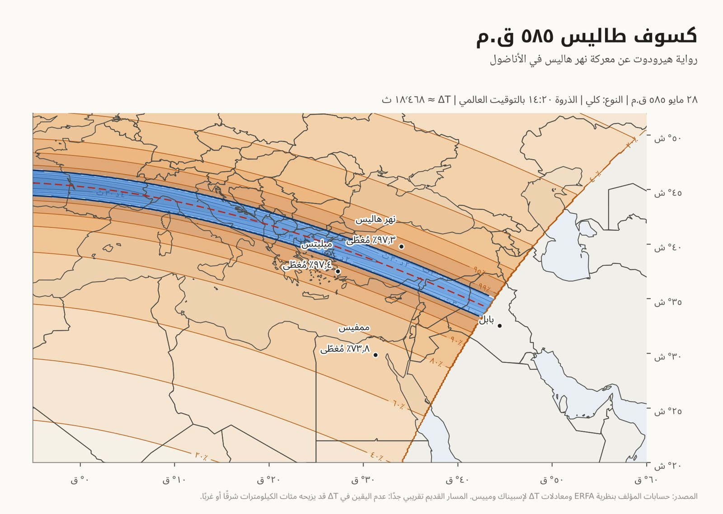
شكل ٤-٢: خريطة تقريبية لكسوف ٥٨٥ ق.م المنسوب إلى طاليس (محسوبة).
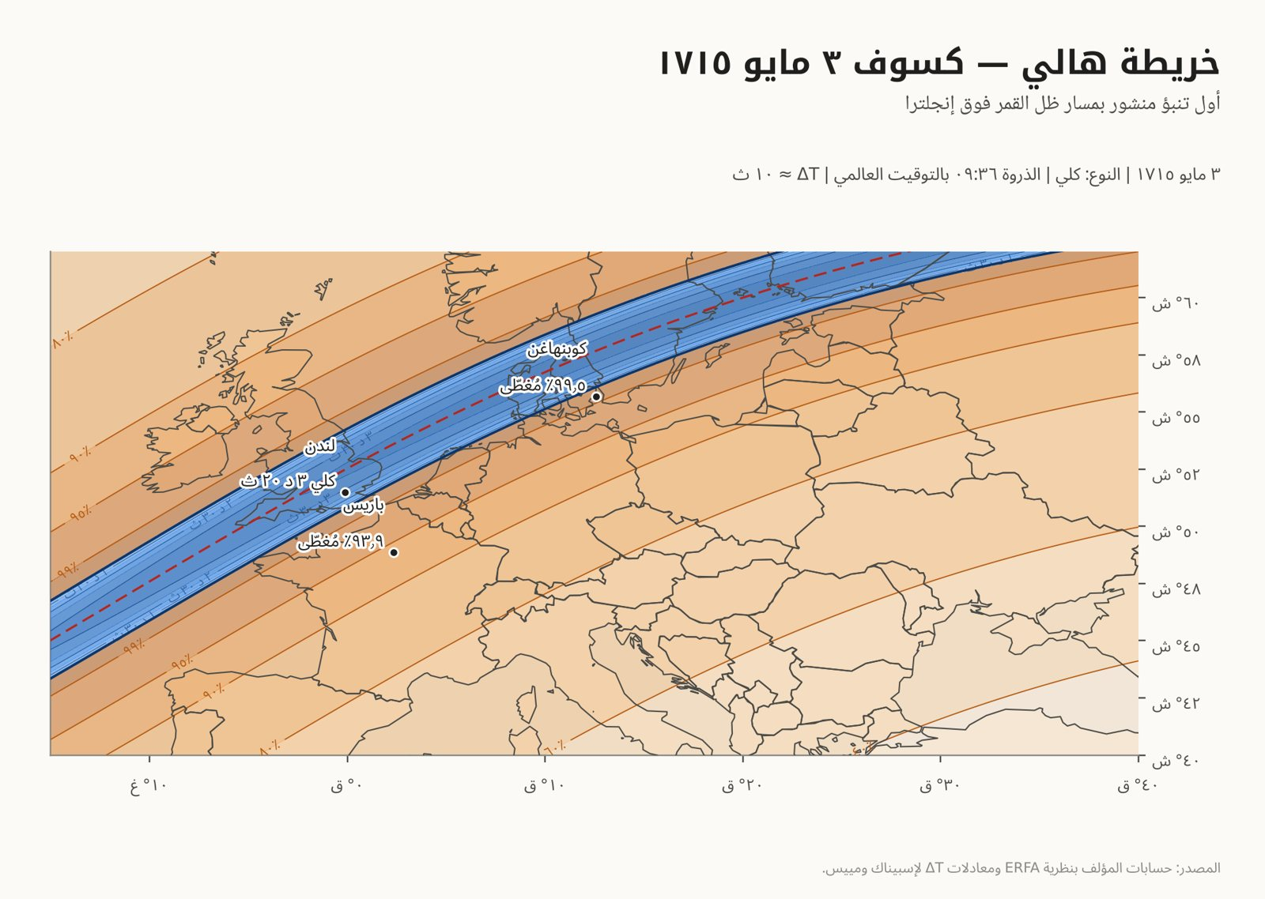
شكل ٥-٢: مسار كسوف ١٧١٥ الذي تنبأ به إدموند هالي (محسوب).

عصر التصوير والطيف
في ٢٨ يوليو ١٨٥١ التقط المصوّر بيركوفسكي في كونيغسبرغ أول صورة فوتوغرافية (First eclipse photograph, 1851) ناجحة للكلية. ثم أثبتت صور كسوف ١٨٦٠ أن الألسنة الحمراء تخص الشمس لا القمر. وفي كسوف ١٨ أغسطس ١٨٦٨ في الهند رصد الفرنسي جانسن خطًا أصفر في طيف الألسنة (Spectrum of prominences)، فنسبه الإنجليزي لوكيير إلى عنصر جديد سماه «الهيليوم (Helium)» نسبة إلى الشمس.
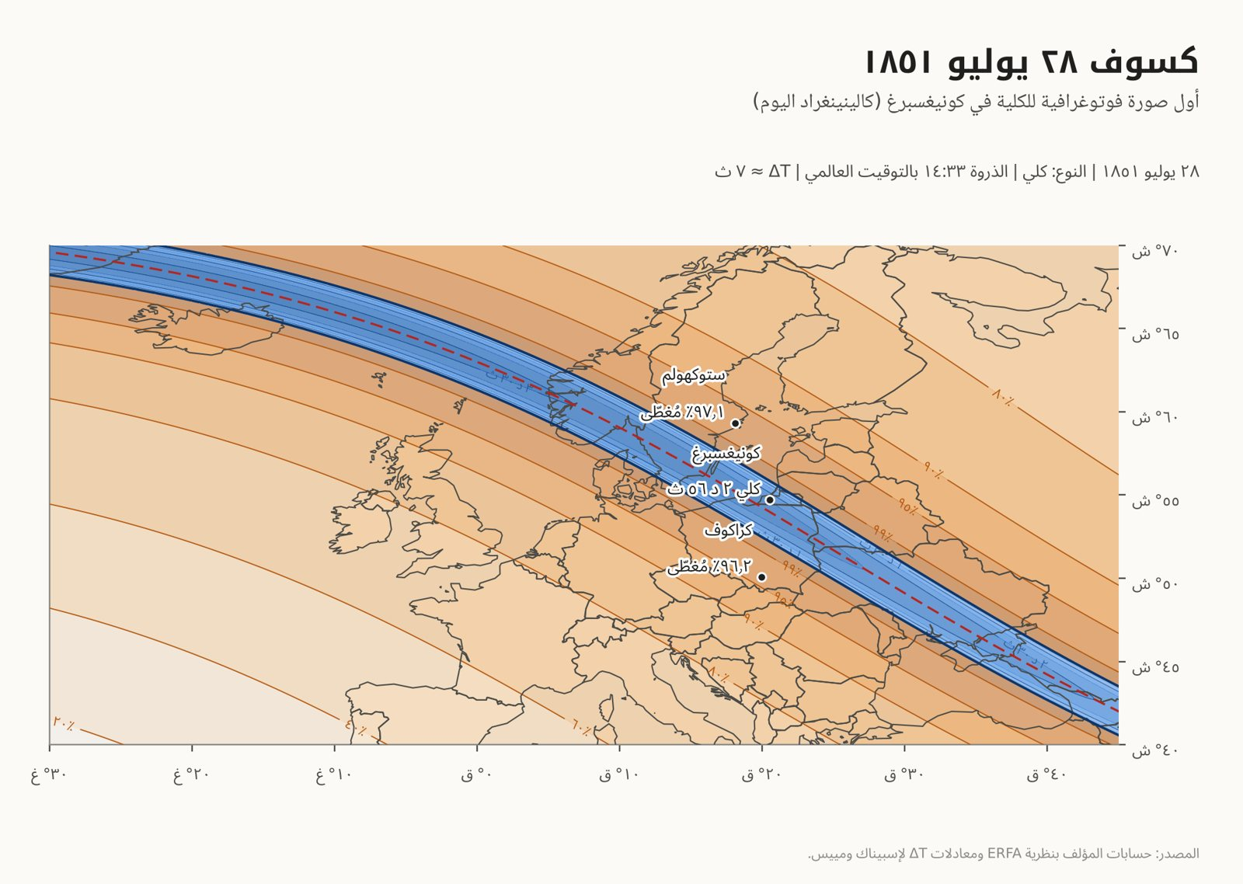
شكل ٦-٢: مسار كسوف ١٨٥١ الذي التُقطت فيه أول صورة للكلية (محسوب).
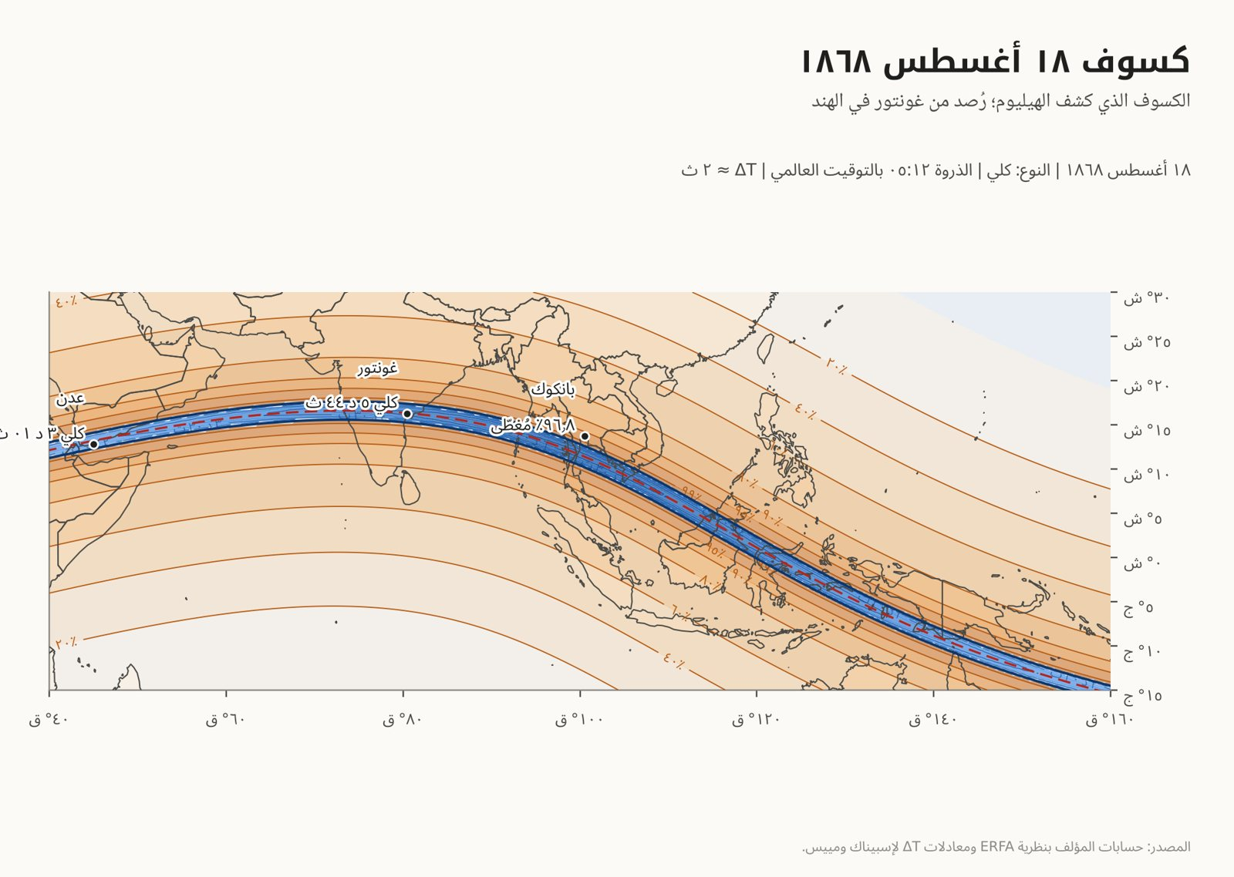
شكل ٧-٢: مسار كسوف ١٨٦٨ في الهند وجنوب شرق آسيا (محسوب).
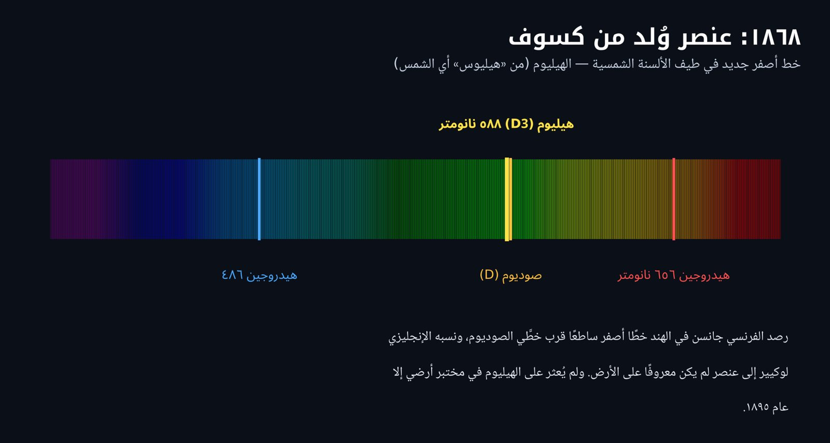
شكل ٨-٢: اكتشاف خط الهيليوم في طيف الشمس أثناء كسوف ١٨٦٨.

الكسوف يختبر أينشتاين
تنبأت النظرية النسبية العامة (General relativity) بأن الشمس تحني ضوء النجوم المار بحافتها بمقدار ١٫٧٥ ثانية قوسية. وفي كسوف ٢٩ مايو ١٩١٩ صوّرت بعثتان بريطانيتان — في جزيرة برينسيبي وفي سوبرال بالبرازيل — نجومًا قرب الشمس المكسوفة، فجاءت النتائج مؤيدة لأينشتاين، وتحوّل الكسوف إلى حدث علمي عالمي.
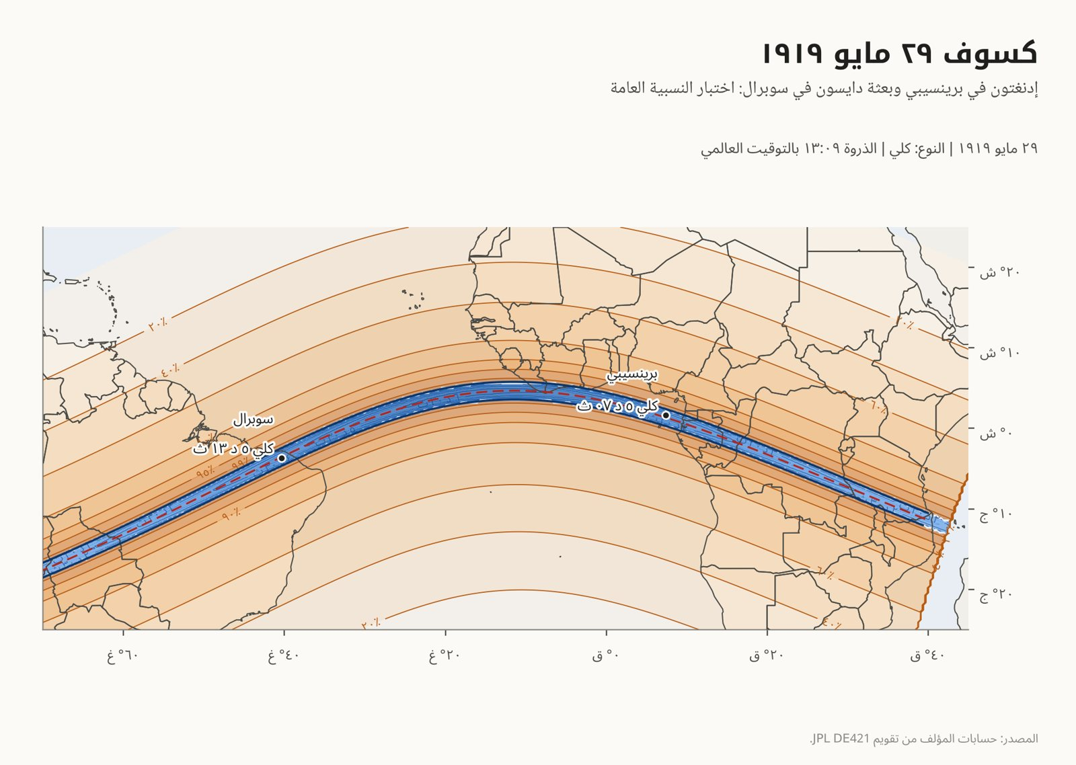
شكل ٩-٢: مسار كسوف ١٩١٩ وموقعا بعثتي إدنغتون ودايسون (محسوب).
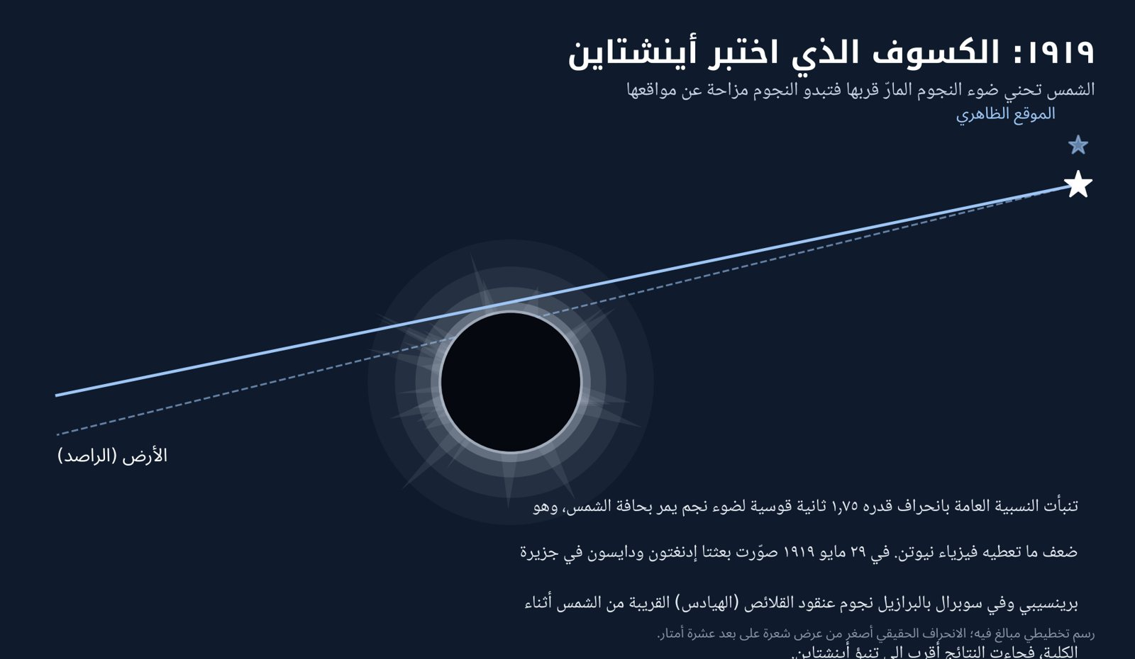
شكل ١٠-٢: تجربة إدنغتون ١٩١٩: انحناء ضوء النجوم قرب الشمس أثناء الكسوف.

من الطائرات إلى الفضاء
في ٣٠ يونيو ١٩٧٣ طارت طائرة كونكورد تجريبية بسرعة تقارب سرعة الظل فوق الصحراء الكبرى، فعاش العلماء على متنها ٧٤ دقيقة من الكلية. واليوم تصنع المراصد الفضائية كسوفًا صناعيًا (Artificial eclipse (coronagraph)) دائمًا بأقراص تحجب الشمس، كمرصد SOHO منذ ١٩٩٥، ومهمة Proba-3 الأوروبية التي أُطلقت عام ٢٠٢٤ بقمرين يطير أحدهما أمام الآخر ليحجب الشمس. ومع ذلك يبقى الكسوف الطبيعي فريدًا: فهو يكشف الهالة (Corona) الداخلية القريبة من سطح الشمس بوضوح لا تبلغه معظم الأجهزة.
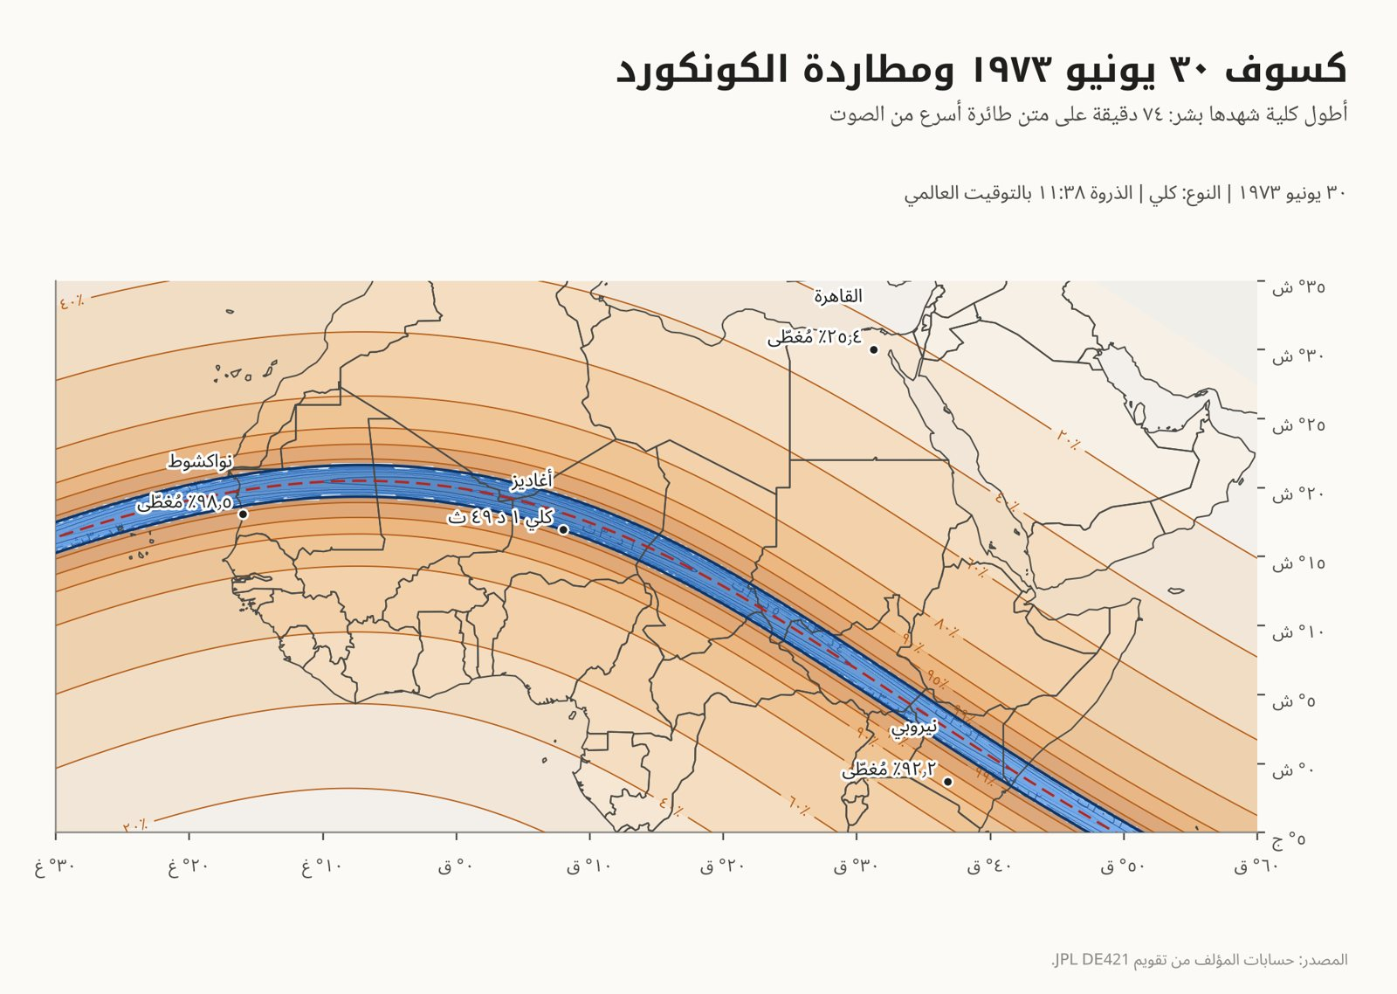
شكل ١١-٢: مسار كسوف ١٩٧٣ الطويل عبر أفريقيا (محسوب).

كسوف ثوسيديدس
ذكر المؤرخ الأثيني ثوسيديدس كسوفًا في صيف السنة الأولى من حرب البيلوبونيز. ويُظهر حسابنا أنه كسوف حلقي (Annular eclipse) وقع في ٣ أغسطس ٤٣١ ق.م، ورآه أهل أثينا جزئيًا بنسبة احتجاب تقارب ٨٣٪ — وهو ما يوافق ملاحظة قديمة بأنه لم يكن كليًا.
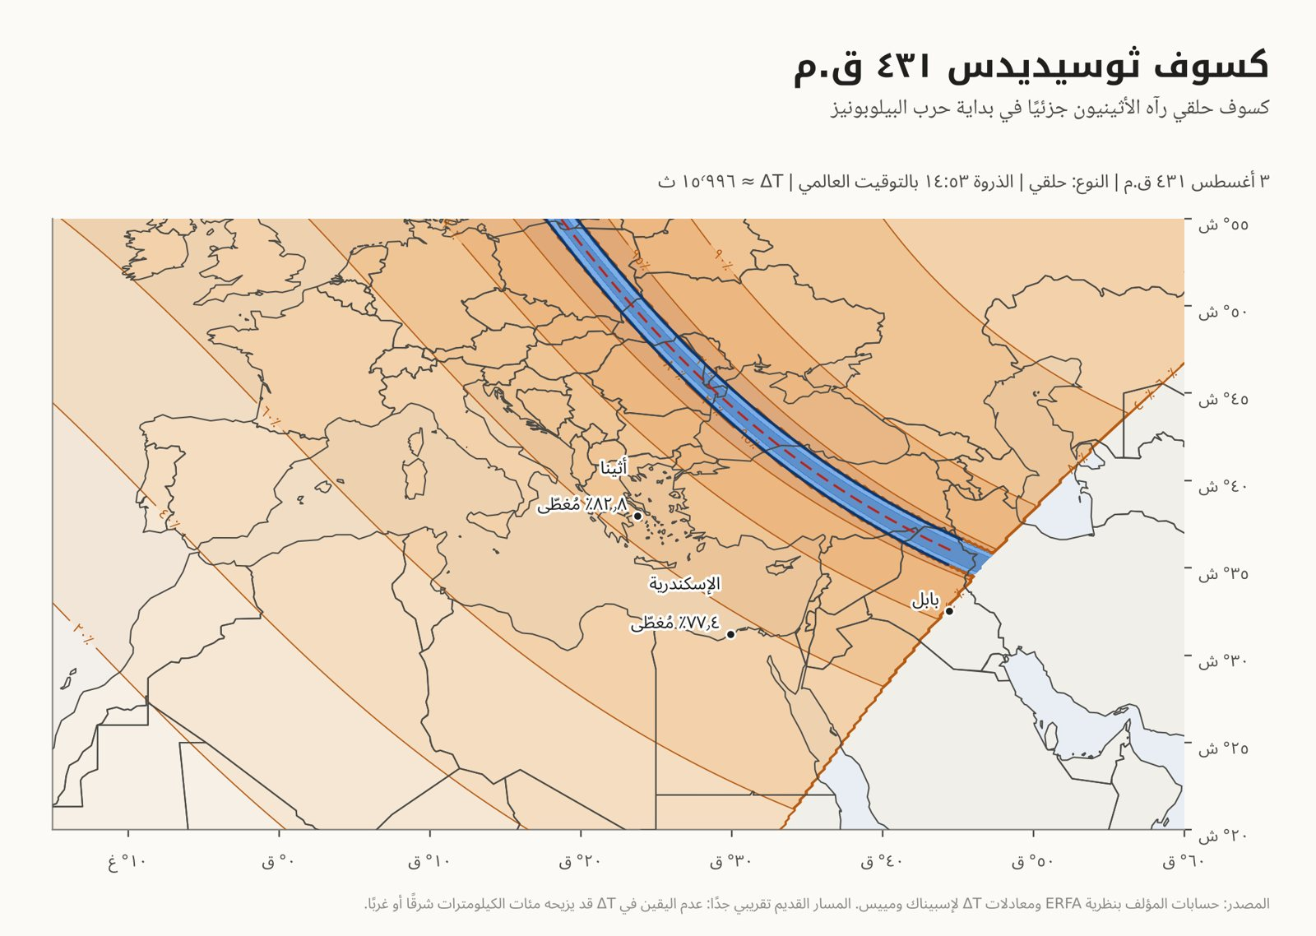
شكل ١٢-٢: خريطة تقريبية لكسوف ٤٣١ ق.م الحلقي (محسوبة).

سجلات مكتوبة قبل التلسكوب
يجمع كتاب «الكسوفات» للكاتب الإنجليزي سيفاريال (١٩١٥) طائفة من أشهر السجلات القديمة: قصة «هسي وهو» في كتاب الوثائق الصيني، وقصيدة في «كتاب الأغاني» تصف كسوفًا في اليوم «سين-ماو» من الشهر العاشر وتعدّه نذير شؤم، ولوح آشور الذي رُسم عليه خط عرضي لتمييز كسوف ٧٦٣ ق.م، وحوليات «الربيع والخريف» المنسوبة إلى كونفوشيوس التي سجلت نحو ستة وثلاثين كسوفًا بين عامي ٧٢٠ و٤٩٥ ق.م، فضلًا عن كسوفات طاليس ولاريسا وزركسيس وثوسيديدس في المصادر الإغريقية.
كما ينقل الكتاب ملاحظة دقيقة: أن أرصاد الخسوف البابلية التي حفظها بطليموس في «المجسطي» لم تتفق مع الجداول الفلكية في عصره، فدفعت العلماء إلى إدراك أن حركة القمر — كما نقيسها من الأرض — قد تغيرت عبر القرون. واليوم نعرف أن السبب الأكبر هو تباطؤ دوران الأرض بفعل المد والجزر، وهو ما يقيسه فرق التوقيت ΔT.

الكسوف في التنجيم: معتقد قديم لا علم
خصص سيفاريال معظم كتابه للتفسير التنجيمي للكسوف، وهو تقليد قديم عدّ الكسوف نذيرًا بالأحداث. ونذكره هنا بوصفه جزءًا من تاريخ الأفكار فحسب: فلا يوجد أي دليل علمي على أن الكسوف يؤثر في أحداث البشر أو مصائرهم، وقد اعتمدنا من الكتاب على معلوماته التاريخية وحدها بعد تدقيقها بالحساب الحديث.
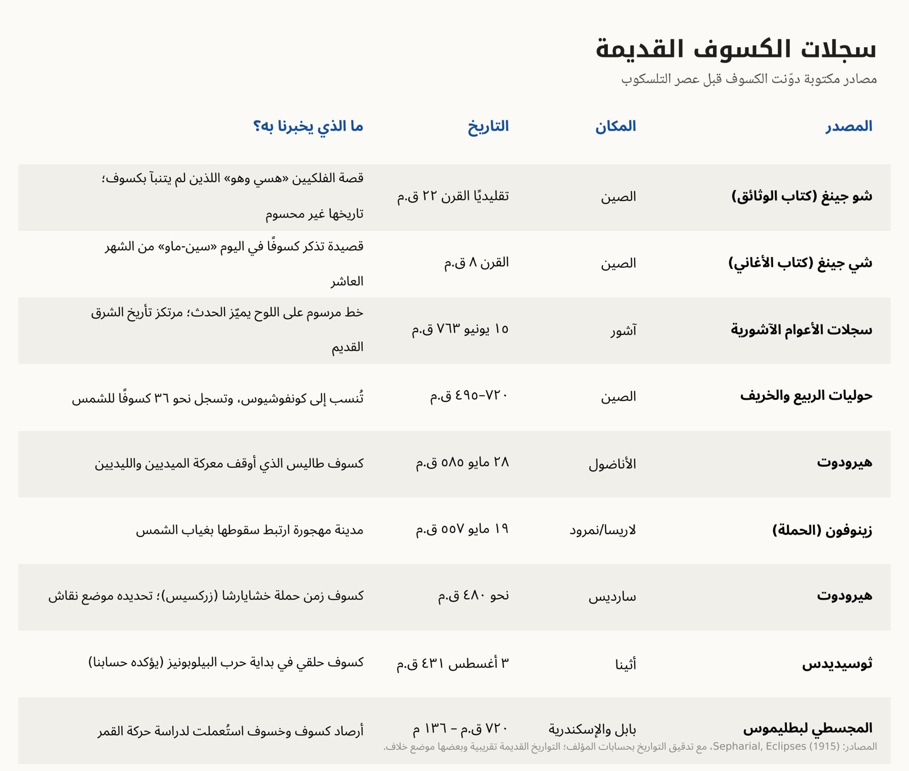
شكل ١٣-٢: جدول بأشهر سجلات الكسوف المكتوبة في العالم القديم.

فرق التوقيت ΔT
يبين المنحنى كيف يتراكم الفرق بين الزمن الأرضي المنتظم والزمن المرتبط بدوران الأرض: نحو ست ساعات في القرن الثامن قبل الميلاد. ولأن الأرض تدور ١٥ درجة كل ساعة، فإن تجاهل هذا الفرق يزيح مسار الكسوف القديم آلاف الكيلومترات؛ ومن هنا قيمة السجلات التاريخية في قياسه.
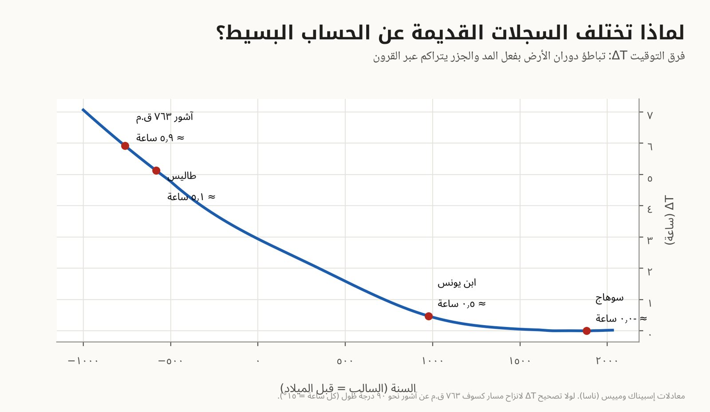
شكل ١٤-٢: منحنى فرق التوقيت ΔT عبر ثلاثة آلاف عام وأثره على مواقع الكسوفات القديمة (محسوب).
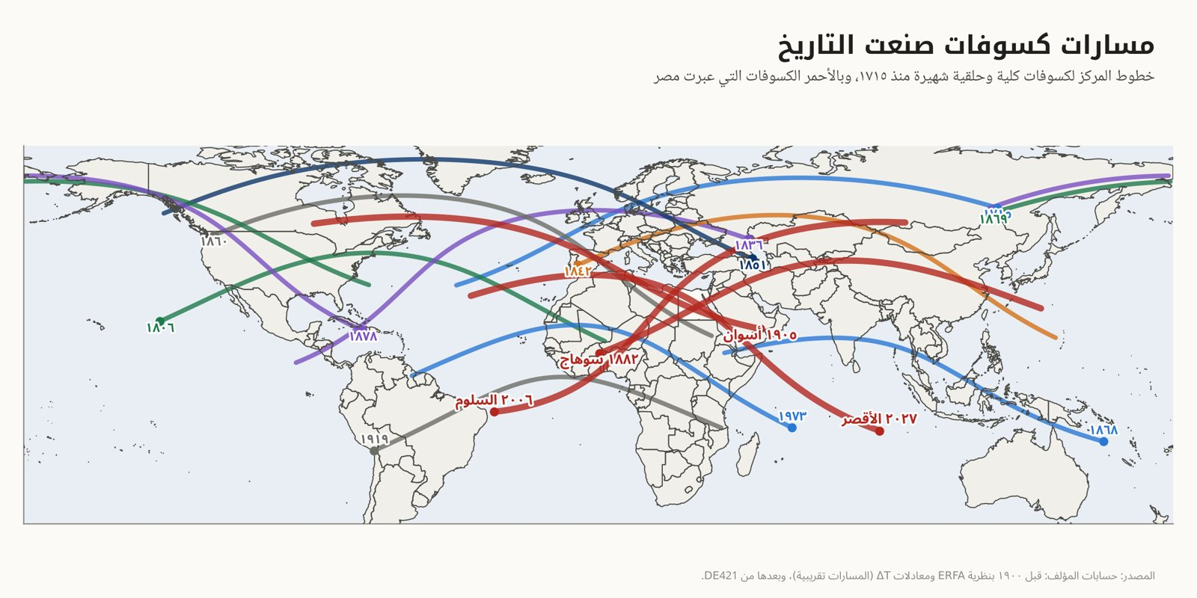
شكل ١٥-٢: خريطة عالمية لمسارات كسوفات ذات أهمية تاريخية ١٧١٥–٢٠٢٧ (محسوبة).
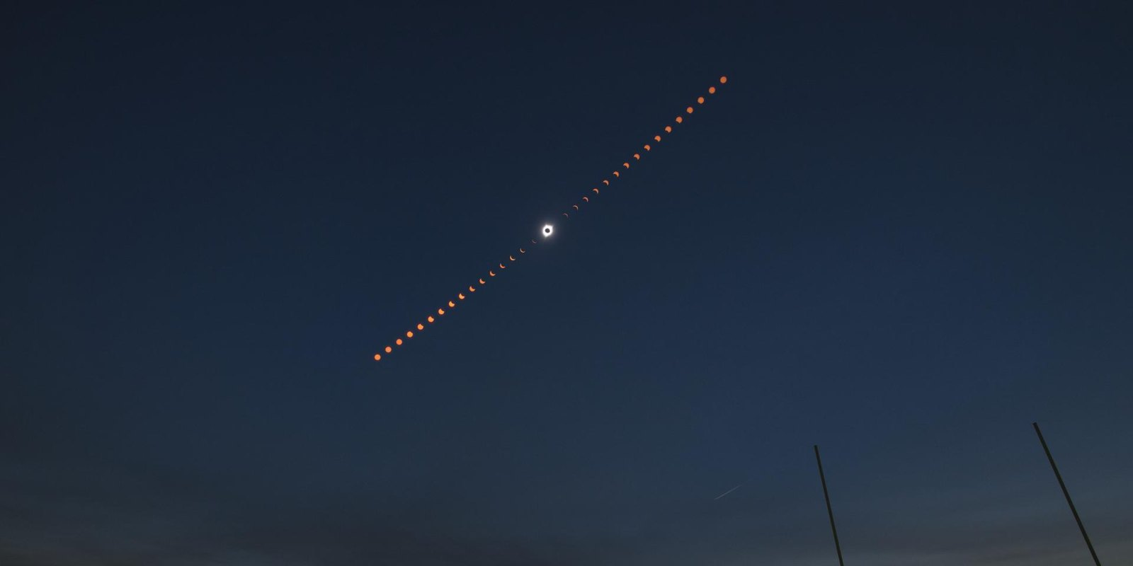
٣
الفصل الثالث

الكسوف في تاريخ مصر
عرف المصريون السماء منذ فجر الحضارة، فوضعوا تقويمًا شمسيًا وساعات نجمية (Star clocks)، ونسجوا حول الشمس أساطير عميقة. ثم جاء علماء القاهرة في العصر الفاطمي، كابن يونس وابن الهيثم، فرصدوا الكسوف ودرسوه بمنهج علمي. وفي العصر الحديث صارت مصر قبلة لبعثات الكسوف من سوهاج ١٨٨٢ إلى السلوم ٢٠٠٦.
تعتمد الخرائط التاريخية في هذا الفصل على حساب مستقل: قبل عام ١٩٠٠ استُعملت نظرية ERFA لحركة القمر مع معادلات إسبيناك ومييس لفرق التوقيت (Delta T) ΔT، ولذلك فهي تقريبية وقد تنزاح المسارات قليلًا شرقًا أو غربًا.
في هذا الفصل
◆ من الأسطورة إلى العلم
◆ كسوفات مصر القديمة كما وردت في رواية «أرصاد وأطوار»
◆ كسوفات تاريخية فوق مصر
◆ سماء القاهرة الفاطمية بين التاريخ والرواية
◆ قرن ونصف من الكسوفات فوق مصر
◆ آثار مصر تحت الظل

من الأسطورة إلى العلم
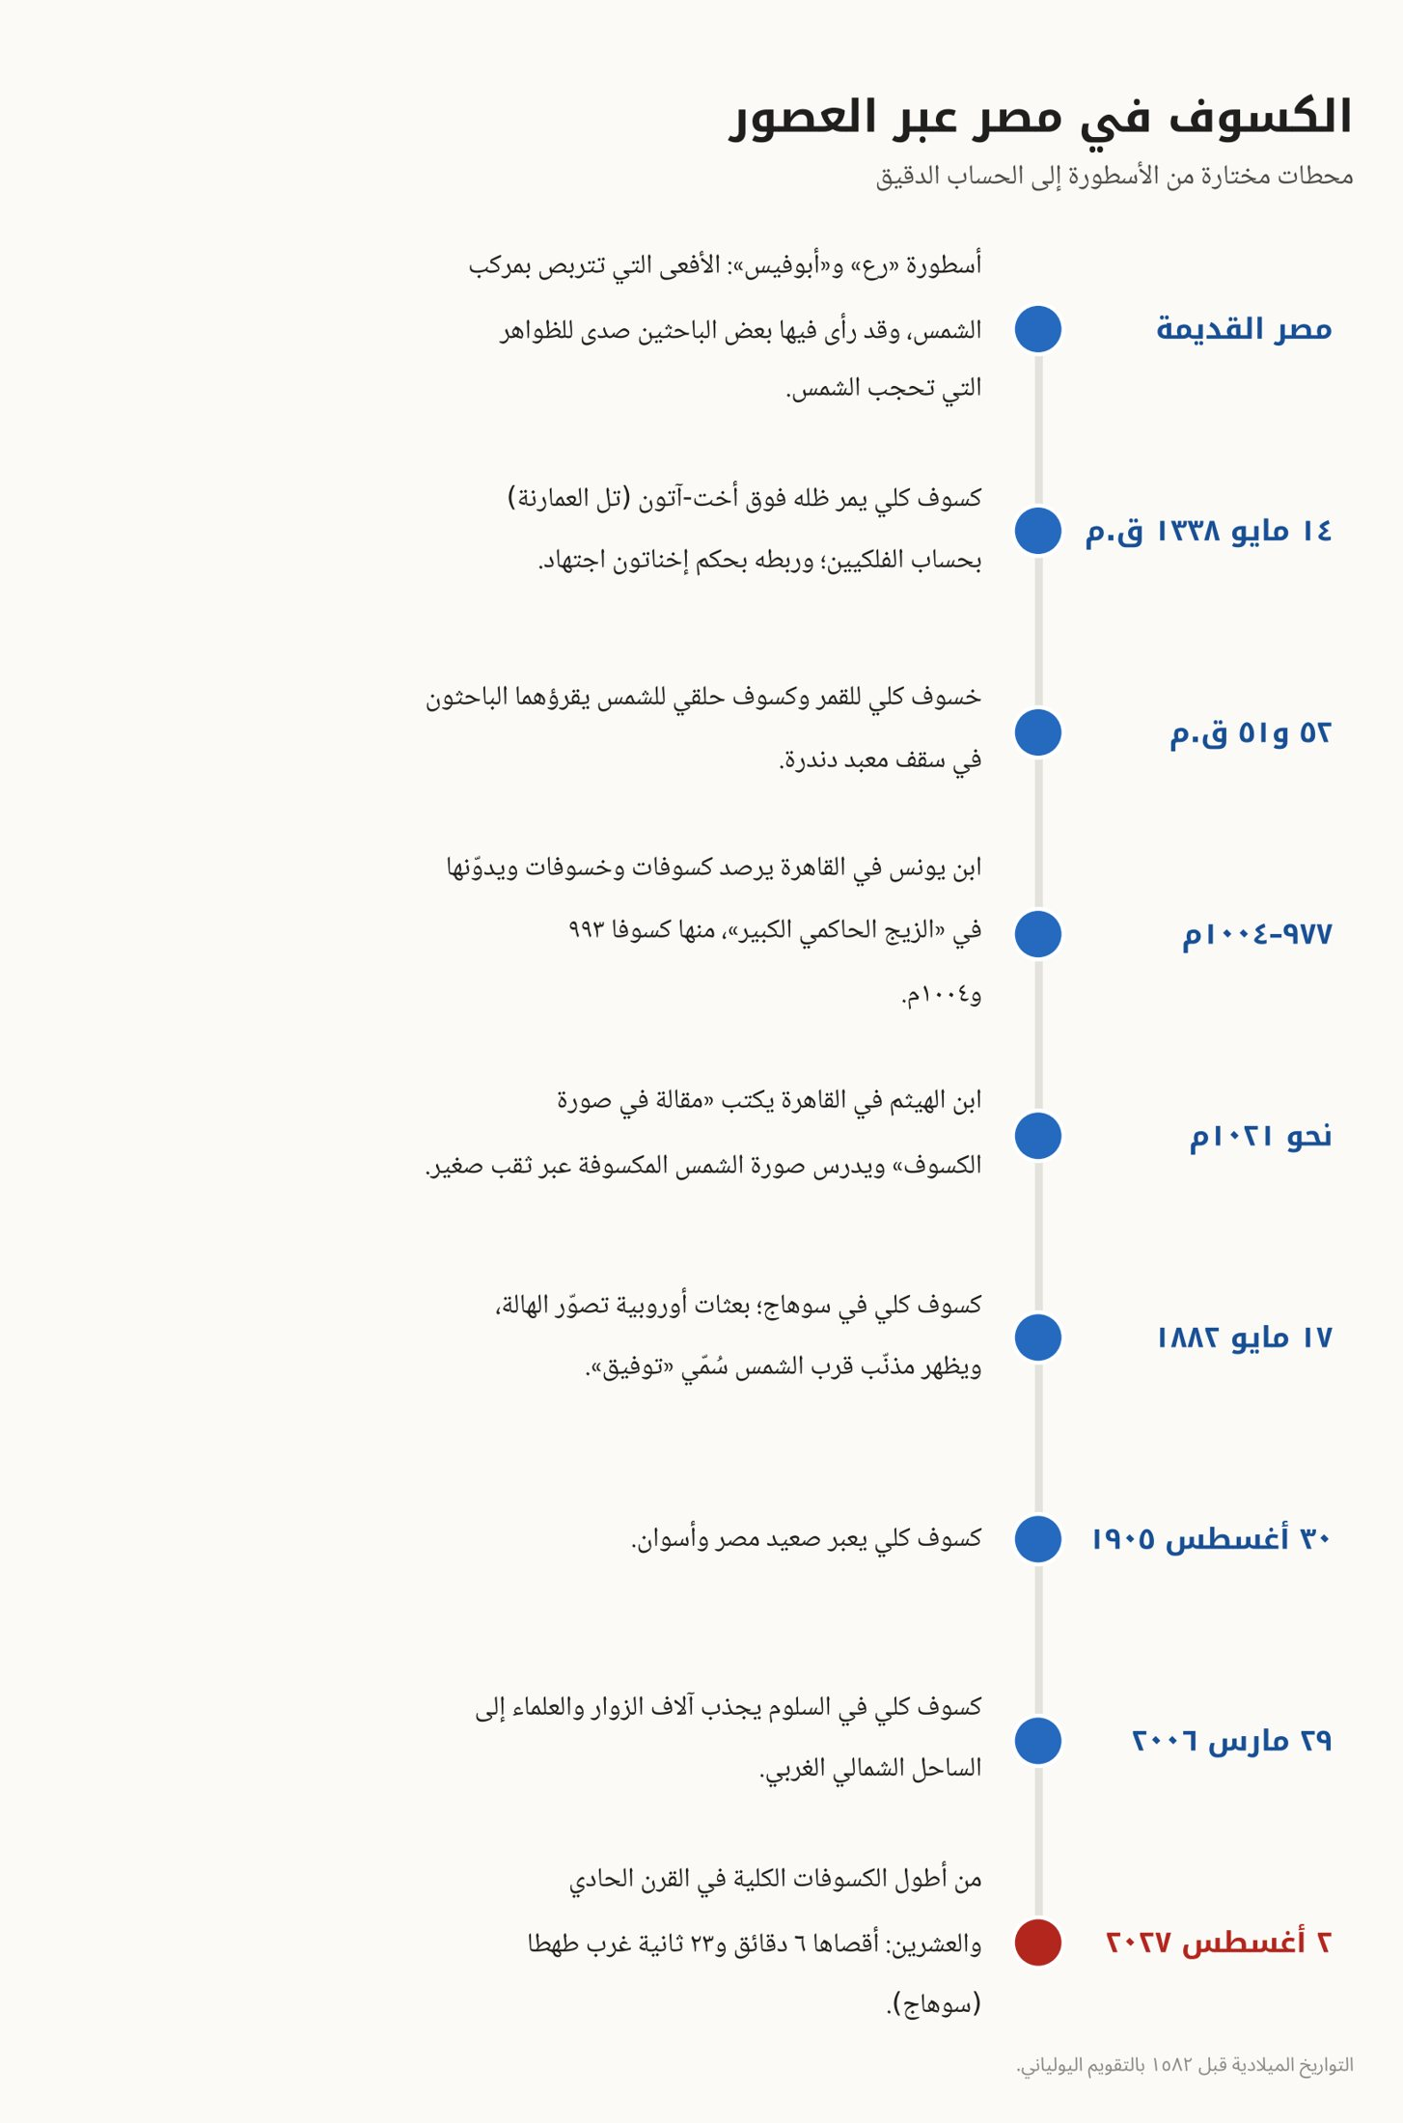
شكل ١-٣: خط زمني لمحطات الكسوف في تاريخ مصر.
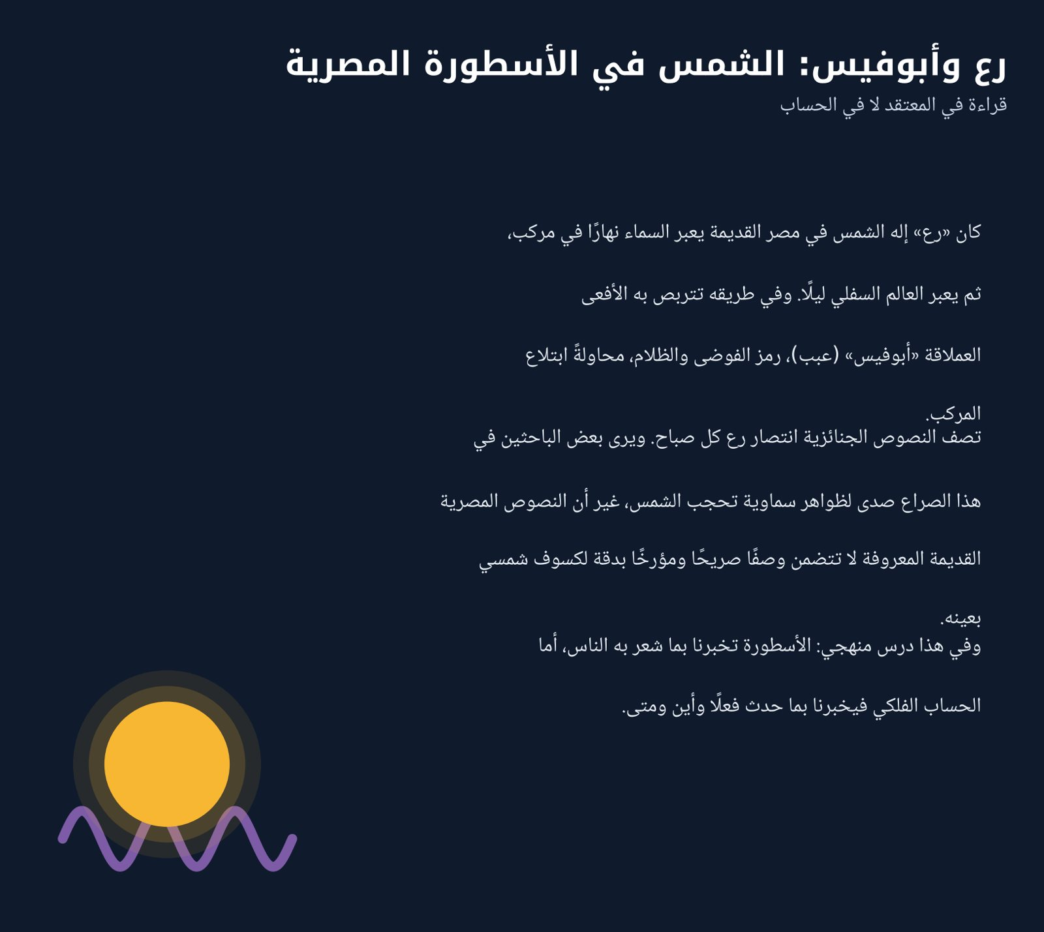
شكل ٢-٣: أسطورة رع وأبوفيس وعلاقتها المحتملة بالظواهر التي تحجب الشمس.
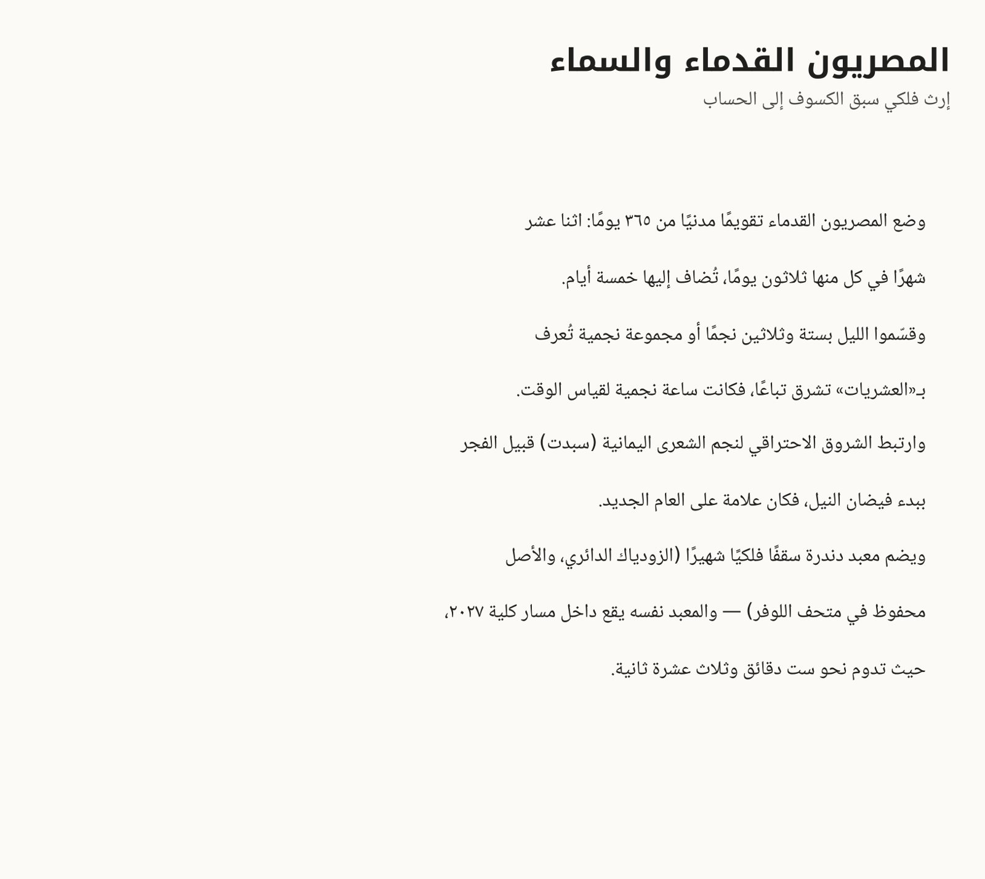
شكل ٣-٣: ملامح من علم الفلك في مصر القديمة.

كسوفات مصر القديمة كما وردت في رواية «أرصاد وأطوار»
تنسج رواية «أرصاد وأطوار» حكايتها حول كسوفات حقيقية في تاريخ مصر، ويفصل مؤلفها في ملحقٍ ختامي بين ما هو تاريخي ثابت وما هو متخيَّل. وقد أخذنا من الرواية الأحداث الفلكية التي يصفها ذلك الملحق بأنها حقيقية فقط، وأعدنا حساب كل منها بالأدوات نفسها التي حسبنا بها كسوف ٢٠٢٧، لنرى ما يثبته الحساب وما يبقى اجتهادًا.
أقدمها «كسوف إخناتون»: يحسب الفلكيون اليوم أن كسوفًا كليًا للشمس وقع في ١٤ مايو ١٣٣٨ ق.م (بالتقويم اليولياني (Julian calendar))، ومرّ ظله فوق تل العمارنة — موضع أخت-آتون عاصمة إخناتون — بعد الظهر بقليل. ويعطي حسابنا مدة كلية تقارب خمس دقائق ونصفًا والشمس على ارتفاع ٥٧°، وتقدّرها الرواية بنحو أربع دقائق ونصف. والفرق مفهوم: فتباطؤ دوران الأرض (ΔT) في ذلك الزمن البعيد غير معروف بدقة، وانحراف معياري واحد فيه (نحو ثمانمئة ثانية) يجعل المدة بين أربع دقائق وسبع وأربعين ثانية وست دقائق وثلاث عشرة ثانية، مع بقاء العمارنة داخل الكلية في الحالتين. أما ربط هذا الكسوف بالسنة السادسة عشرة من حكم إخناتون فاجتهاد من الرواية، إذ لا يوجد نص مصري قديم معروف يؤرّخ كسوفًا بعينه.
وفي سقف معبد دندرة الدائري (نحو ٥٠ ق.م، والأصل في متحف اللوفر) قرصان يقرؤهما باحثون محدَثون حدثين فلكيين: خسوفًا كليًا للقمر في ٢٥ سبتمبر ٥٢ ق.م، وكسوفًا للشمس في ٧ مارس ٥١ ق.م. ويؤكد الحساب وقوعهما ورؤيتهما من صعيد مصر: فالخسوف كلي بقدر ١٫٨١ والقمر عالٍ في سماء دندرة، والكسوف حلقي مرّ مساره شمال أفريقيا وغربها ورآه أهل دندرة جزئيًا بنسبة ١٧٪ تقريبًا عصرًا.
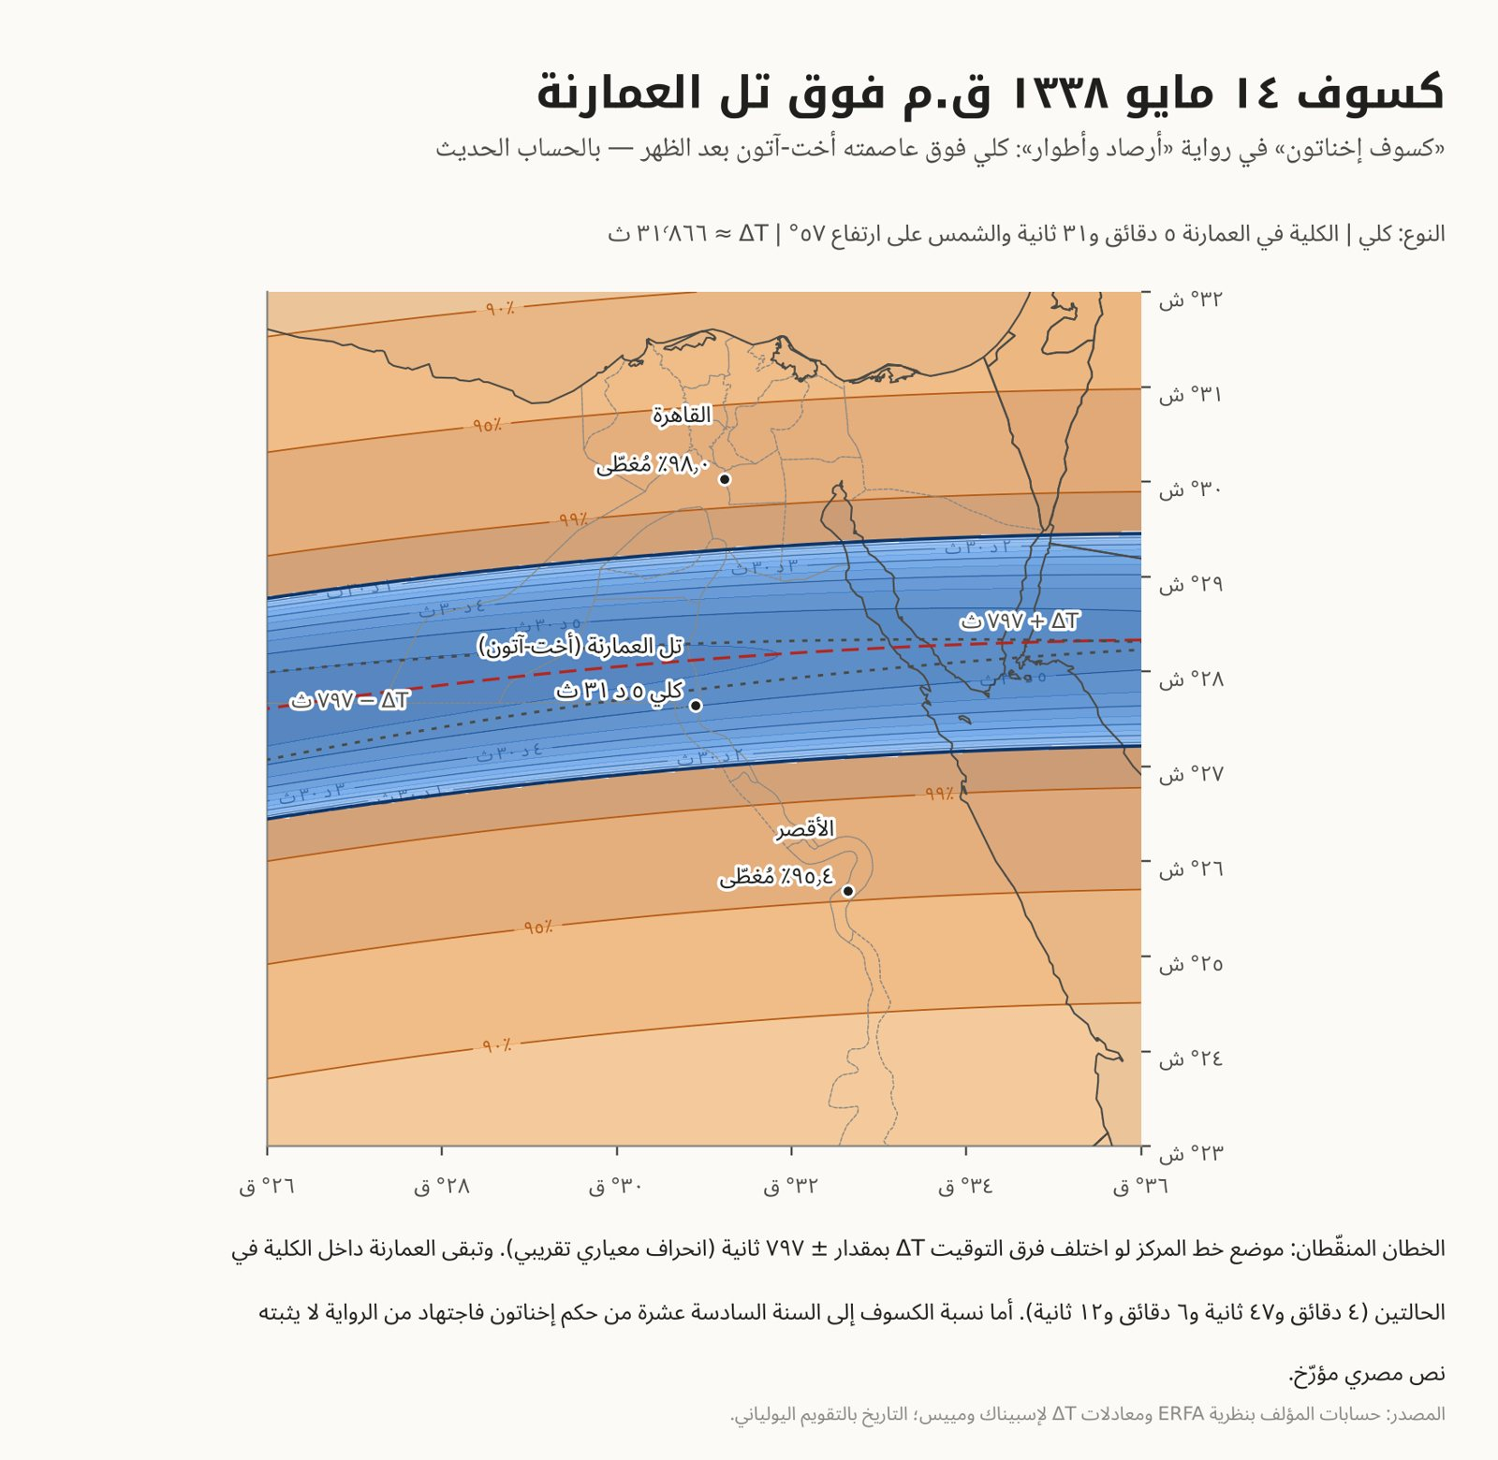
شكل ٤-٣: كسوف ١٤ مايو ١٣٣٨ ق.م الكلي فوق تل العمارنة مع نطاق عدم اليقين في ΔT (محسوب).
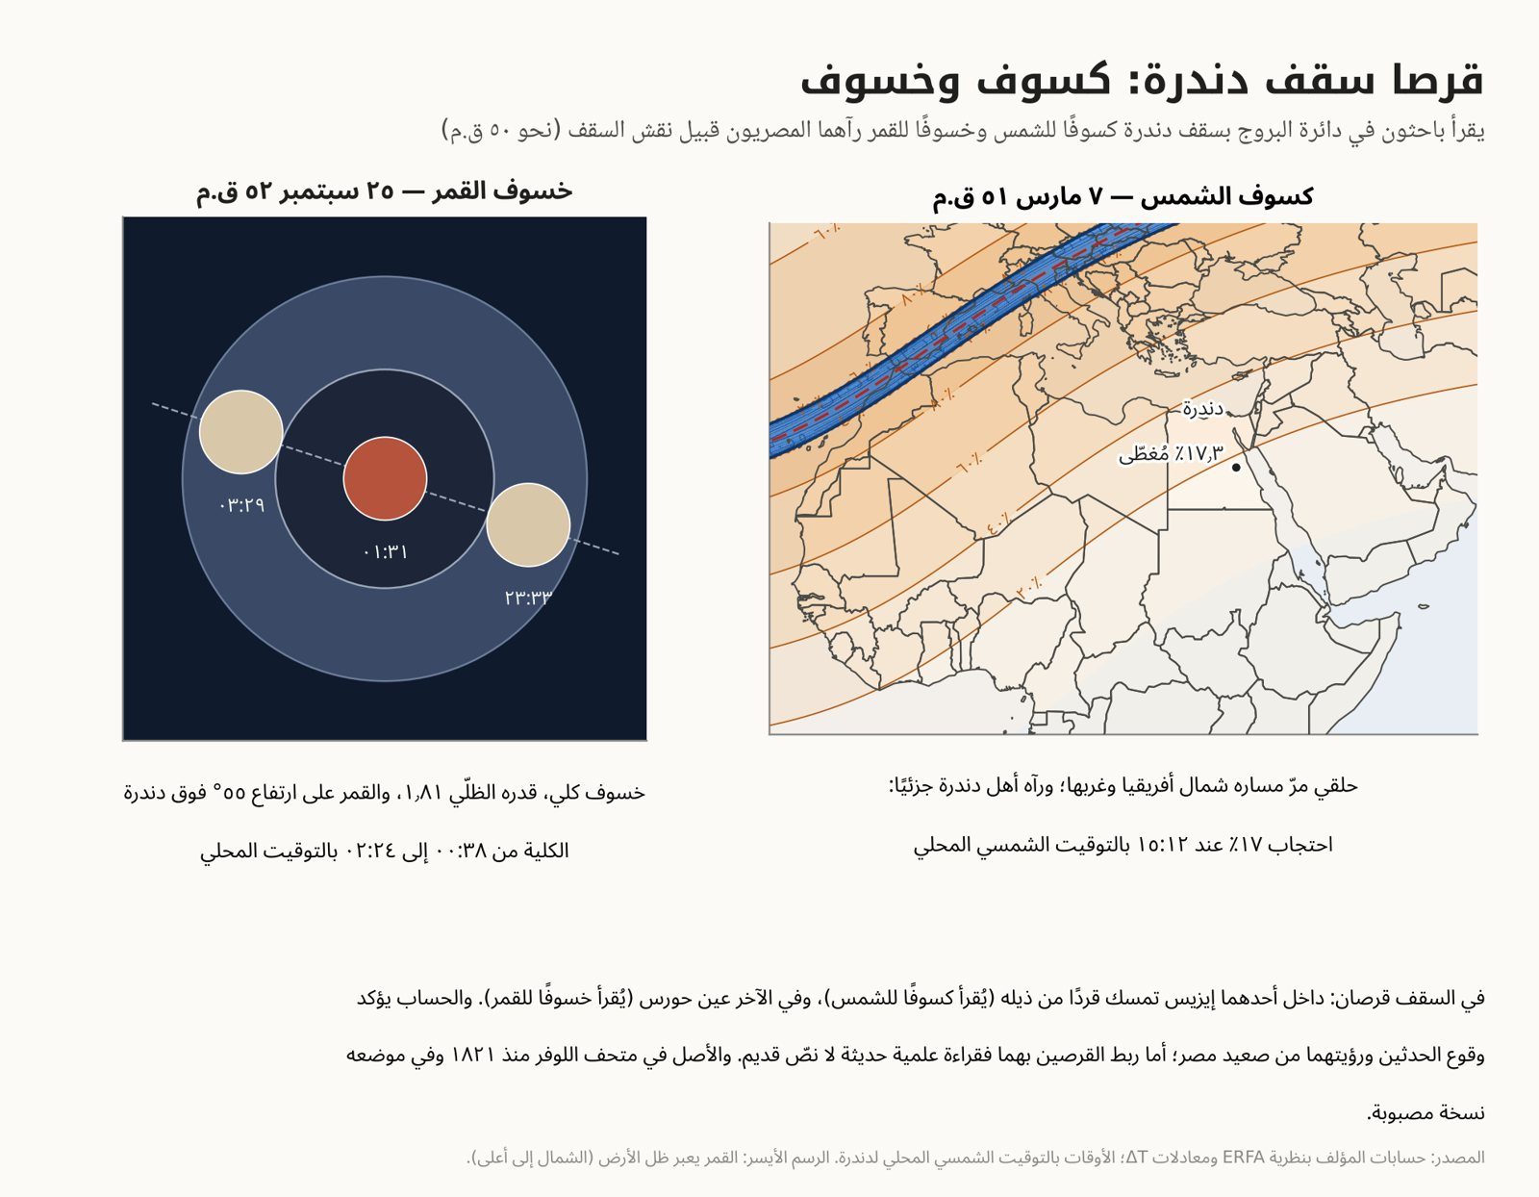
شكل ٥-٣: كسوف ٥١ ق.م وخسوف ٥٢ ق.م المقروءان في سقف دندرة (محسوبان).
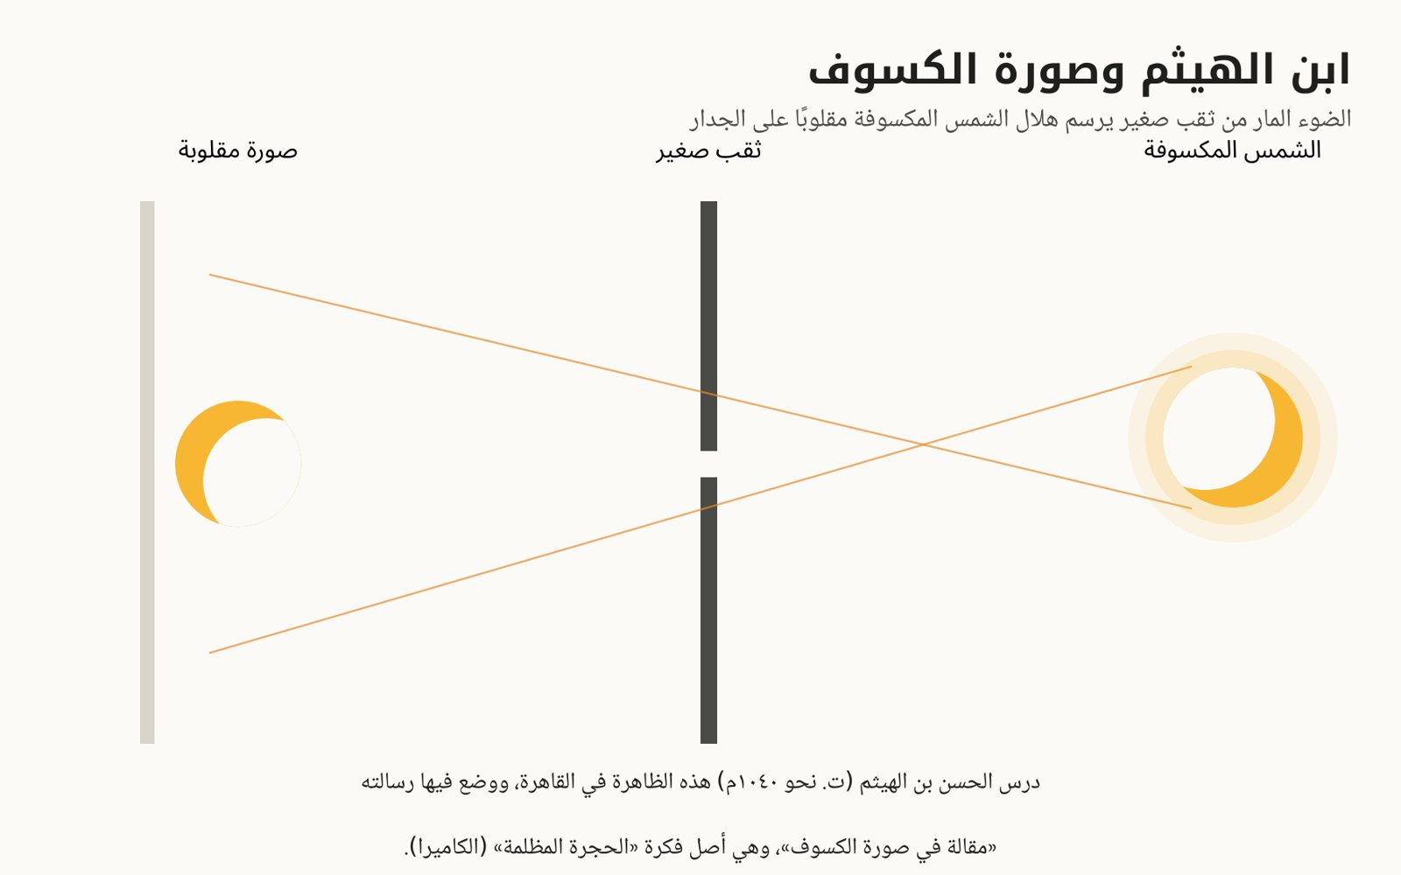
شكل ٦-٣: مبدأ الحجرة المظلمة (Camera obscura) الذي درسه ابن الهيثم لرصد صورة الكسوف.
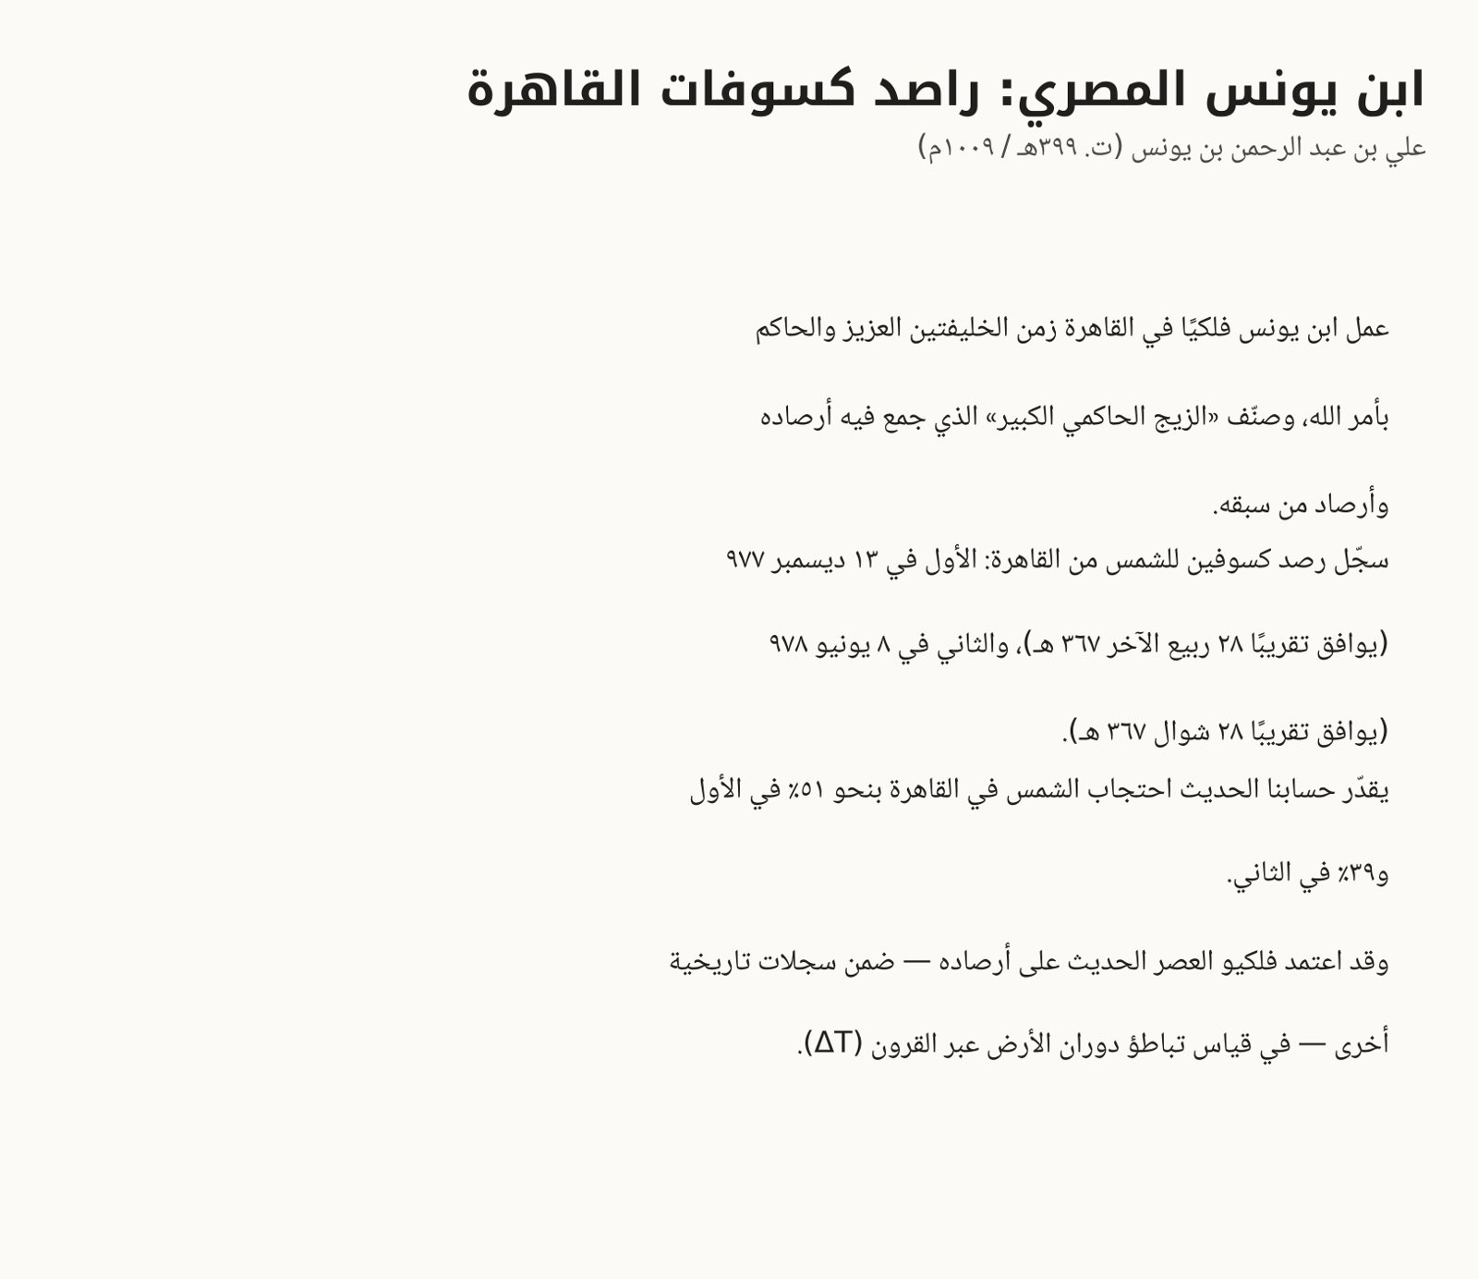
شكل ٧-٣: ابن يونس وأرصاده لكسوفي ٩٧٧ و٩٧٨م في القاهرة.

كسوفات تاريخية فوق مصر
تعرض الخرائط التالية كسوفات بارزة في تاريخ مصر، محسوبة بأدوات الفلك الحديثة: كسوفات القاهرة الفاطمية وخسوفاتها التي رصدها ابن يونس أو وقعت في زمانه، وكسوف سوهاج ١٨٨٢ الذي كشف عن مذنب لم يُرَ قبله ولا بعده، وكسوف ١٩٠٥ فوق أسوان، وكسوف السلوم ٢٠٠٦.
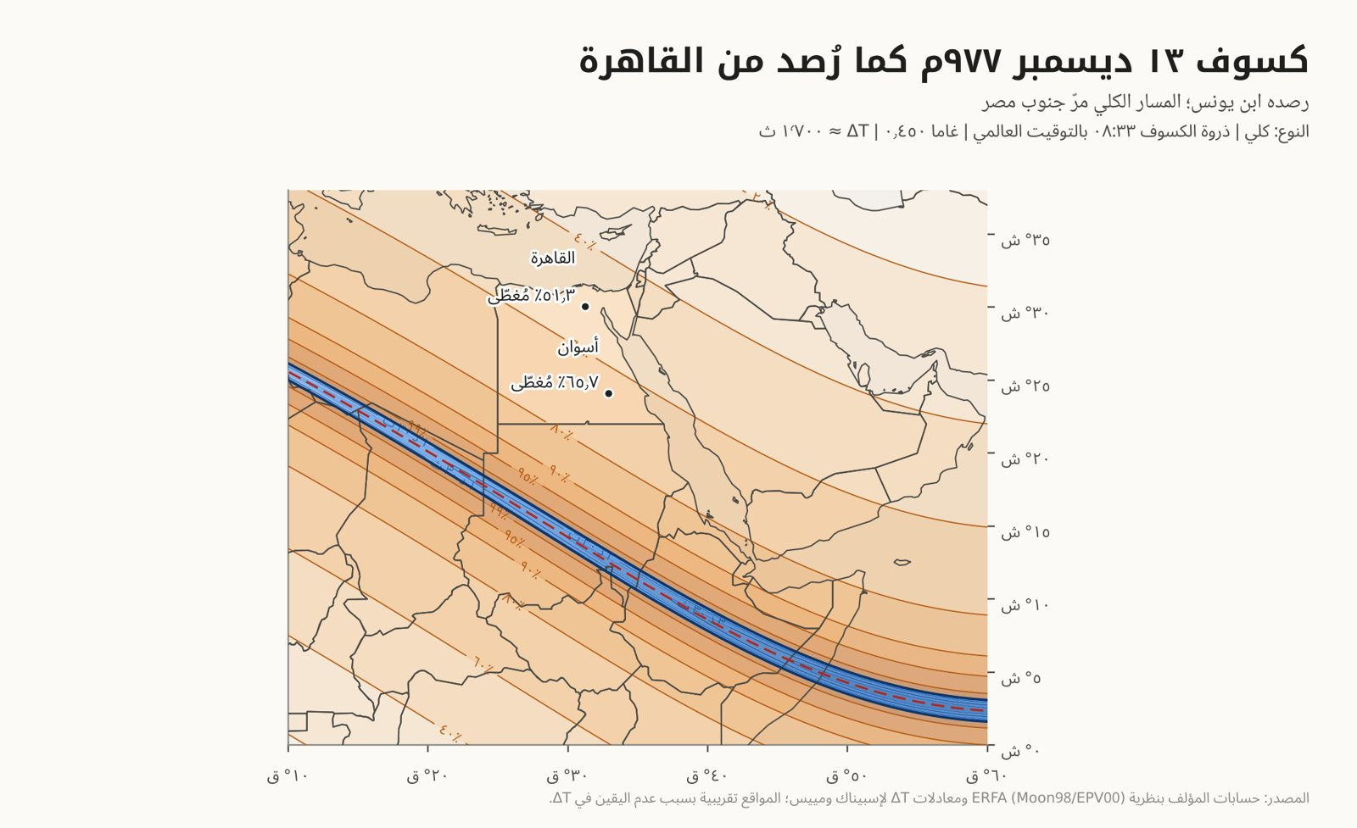
شكل ٨-٣: خريطة كسوف ٩٧٧م الذي رصده ابن يونس من القاهرة (محسوبة تقريبيًا).
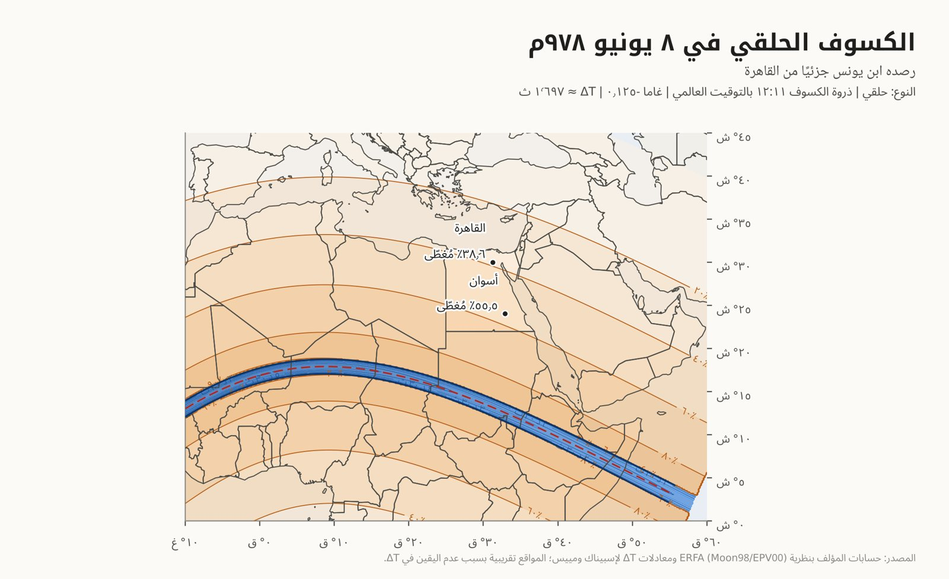
شكل ٩-٣: خريطة الكسوف الحلقي (Annular eclipse) سنة ٩٧٨م (محسوبة تقريبيًا).

سماء القاهرة الفاطمية بين التاريخ والرواية
تجري أحداث رواية «أرصاد وأطوار» في قاهرة العزيز بالله والحاكم بأمر الله، وتستند إلى أرصاد ابن يونس كما وصلت في القطعة الباقية من «الزيج الحاكمي الكبير (al-Zij al-Hakimi al-Kabir)» بمخطوط ليدن، التي نشرها وترجمها كوسان دي برسفال في باريس سنة ١٨٠٤. ومن أصدق ما تنقله عن ذلك النص طريقة الرصد نفسها: كان الكسوف يُرصد بالنظر إلى صورة الشمس في طستٍ من ماء لا إليها مباشرة، ويُقاس مقدار المنكسف بالأصابع — اثنا عشر إصبعًا لقطر القرص كله — وتُؤرَّخ كل رصدة بالتقويم الهجري وبسنيّ يزدجرد الفارسية معًا.
وتحقق الحساب من أحداث الرواية في هذه الحقبة واحدًا واحدًا: كسوف ٢٠ أغسطس ٩٩٣م الكلي الذي مرّ ظله قبالة الساحل الشمالي وبلغ احتجابه في القاهرة ٩٦٪ صباحًا؛ وكسوف ٧ أبريل ١٠٠٠م الجزئي الذي غطّى نحو نصف القرص قرب الظهر؛ وكسوف ٢٤ يناير ١٠٠٤م الهجين الذي بلغ ٩٧٪ في القاهرة والشمس على ارتفاع ست درجات فغربت مكسوفة. ومن الخسوفات: خسوف ٦ نوفمبر ٩٧٩م الجزئي (ربيع الآخر ٣٦٩هـ)، وخسوف ٢٢ أبريل ٩٨١م الجزئي الصغير قبيل غروب القمر فجرًا (شوال ٣٧٠هـ)، وخسوف ١ مارس ١٠٠٢م الكلي الذي رُئي كاملًا من القاهرة.
وفي الجدول الختامي مقارنة بين ما تقوله الرواية وما يعطيه الحساب. وجاءت الأحداث كلها صحيحة، مع فروق صغيرة: فالرواية تؤرّخ خسوف سنة ٣٧٠هـ بالعاشر من شوال، والحساب يضعه في الرابع عشر منه (والخسوف لا يقع إلا والقمر بدر في منتصف الشهر)؛ وتعطي الأقصر يوم ٢ أغسطس ٢٠٢٧ ستّ دقائق واثنتين وعشرين ثانية، وحسابنا بعناصر ناسا ست دقائق وعشرون ثانية. أما الشخصيات المتخيَّلة والمنامات والنبوءات فلا مكان لها في هذا الفصل.
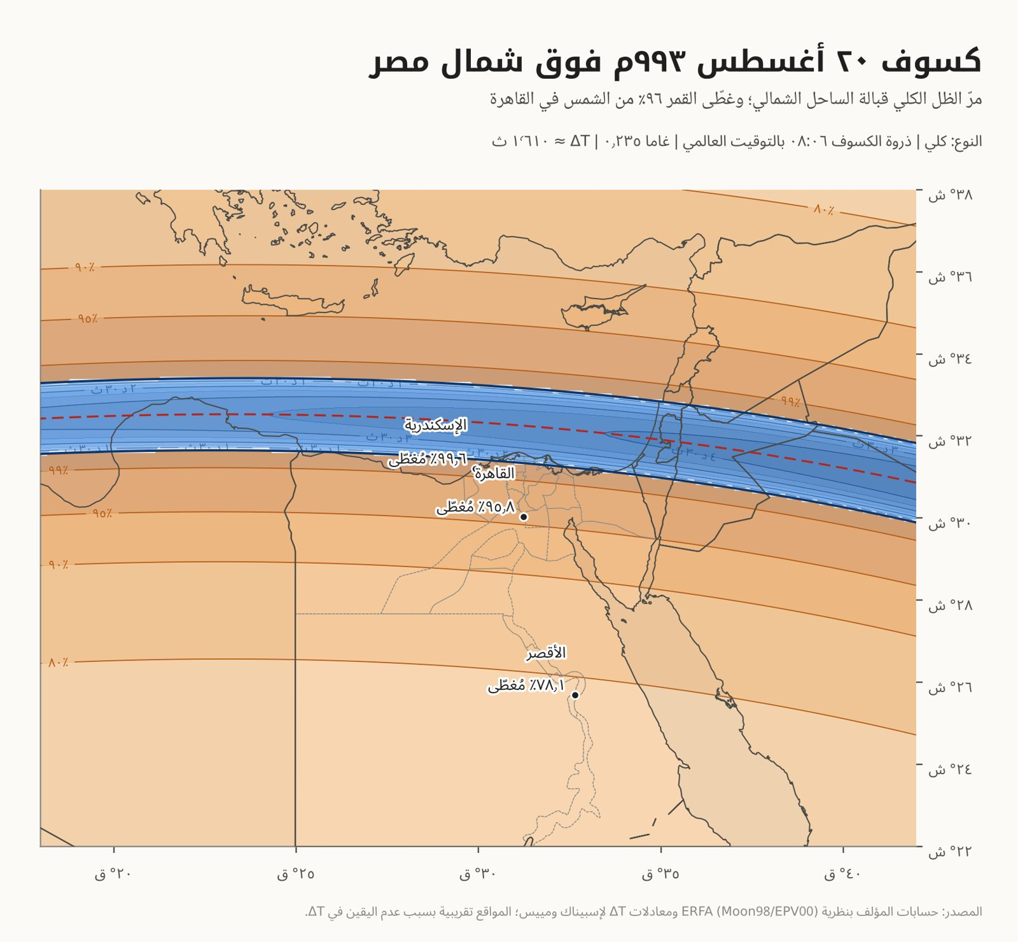
شكل ١٠-٣: كسوف ٢٠ أغسطس ٩٩٣م الكلي قبالة ساحل مصر الشمالي كما رُصد من القاهرة (محسوب).
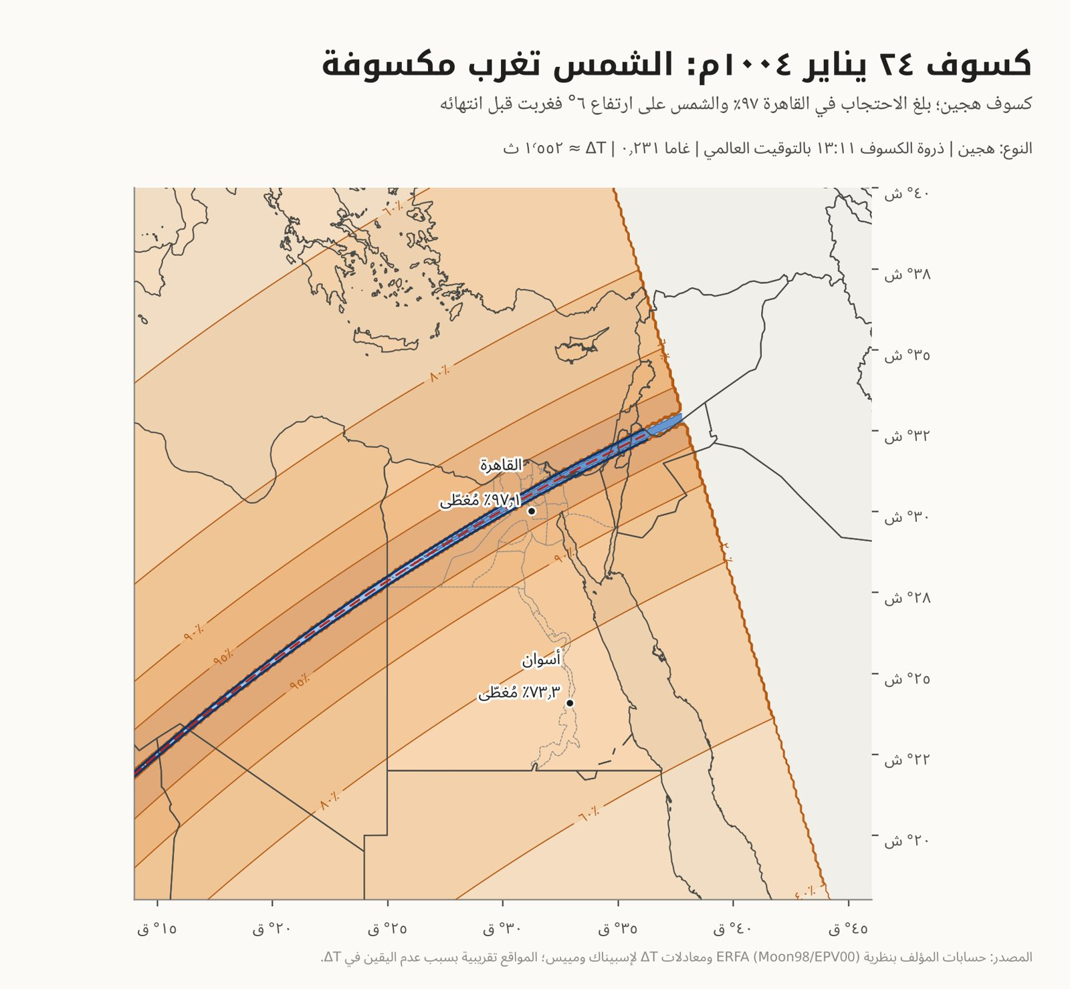
شكل ١١-٣: كسوف ٢٤ يناير ١٠٠٤م الهجين: غروب الشمس مكسوفة في القاهرة (محسوب).
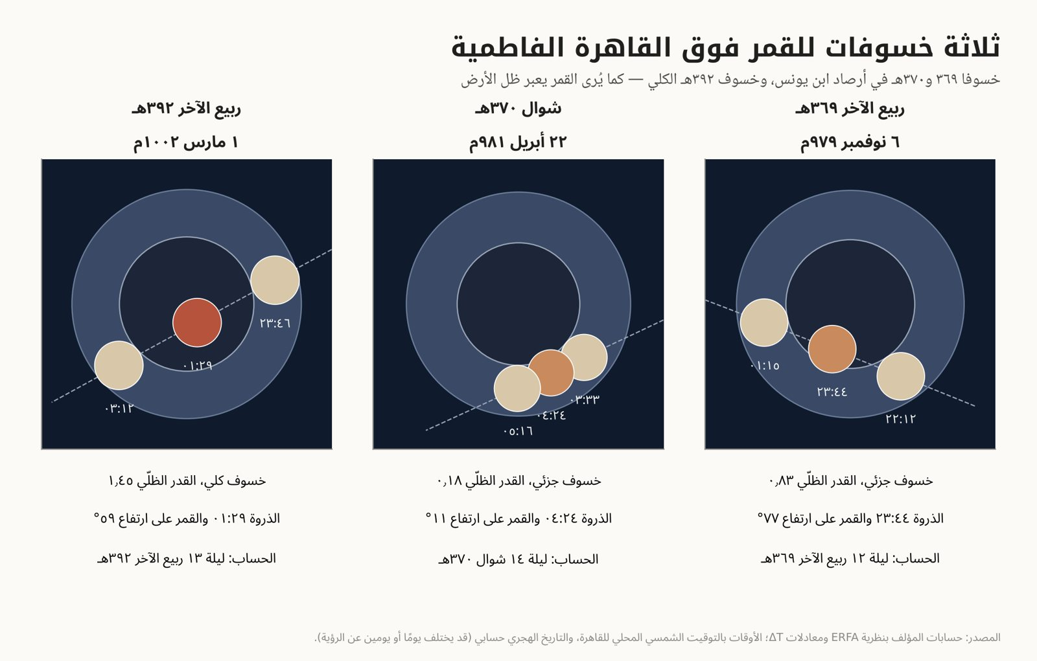
شكل ١٢-٣: خسوفات القمر في ٩٧٩ و٩٨١ و١٠٠٢م كما رُئيت من القاهرة (محسوبة).
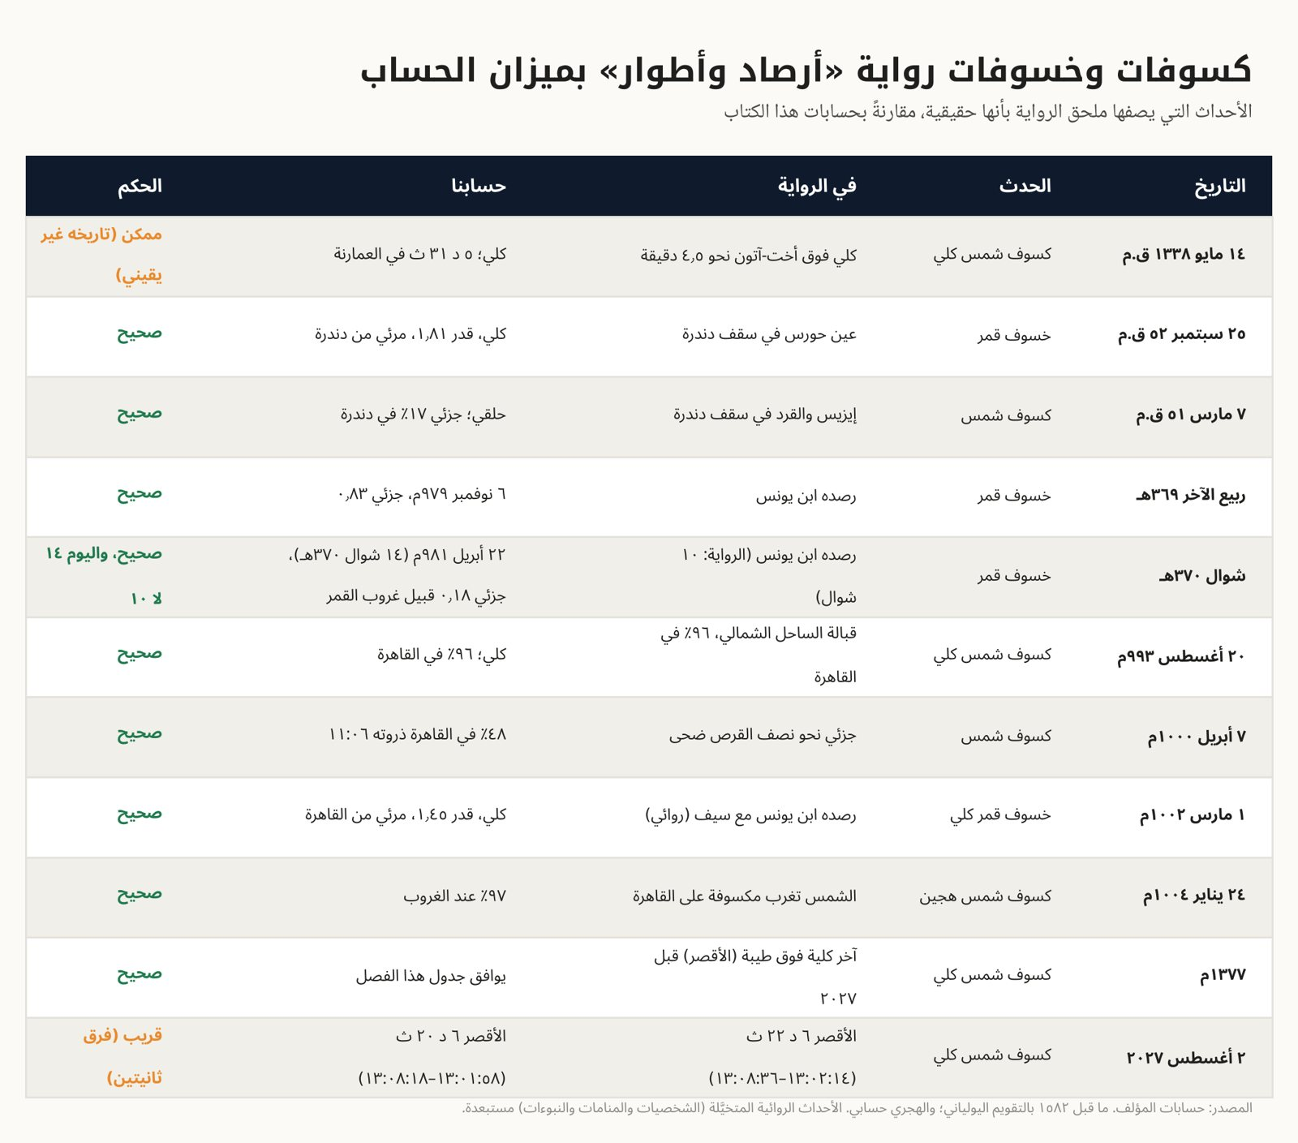
شكل ١٣-٣: الكسوفات والخسوفات الحقيقية في رواية «أرصاد وأطوار» مقارنةً بالحساب.
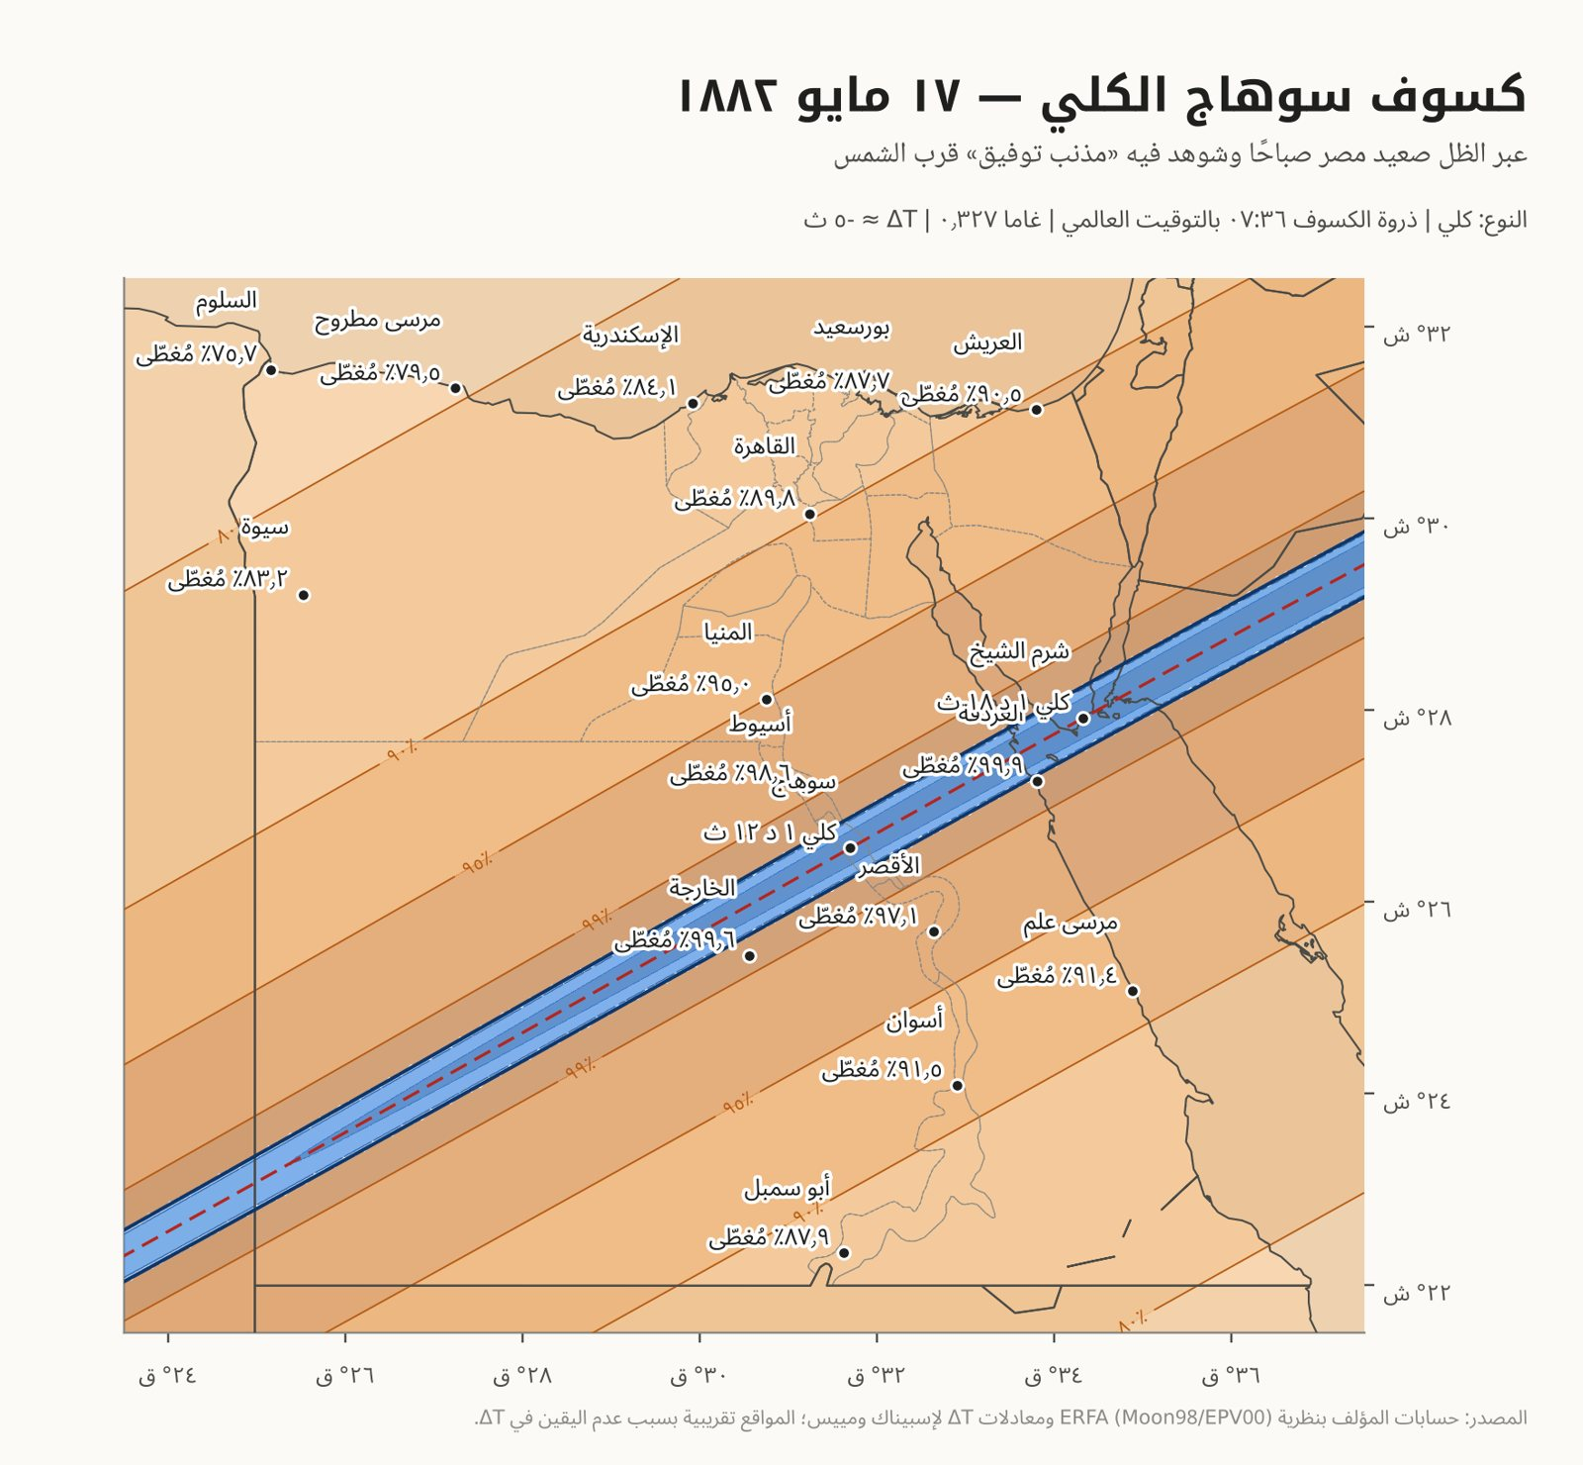
شكل ١٤-٣: خريطة كسوف ١٨٨٢ الكلي فوق سوهاج (محسوبة).
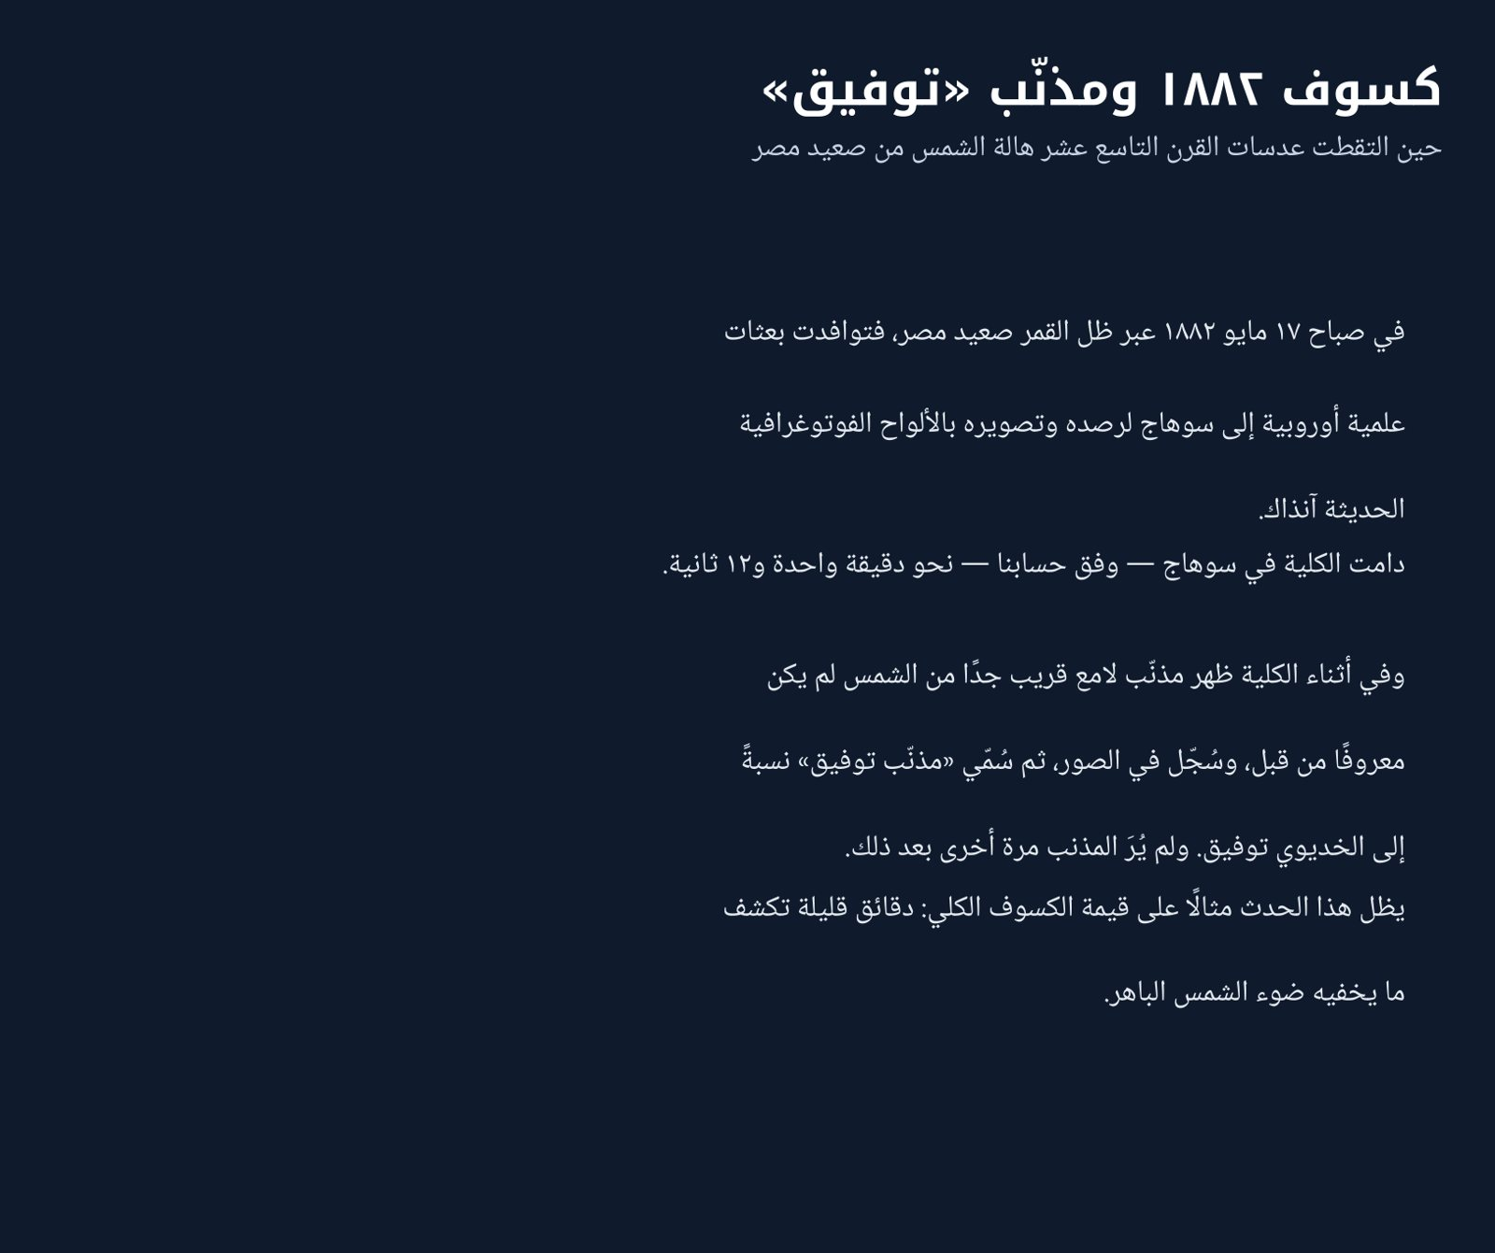
شكل ١٥-٣: كسوف ١٨٨٢ في سوهاج واكتشاف مذنب توفيق.
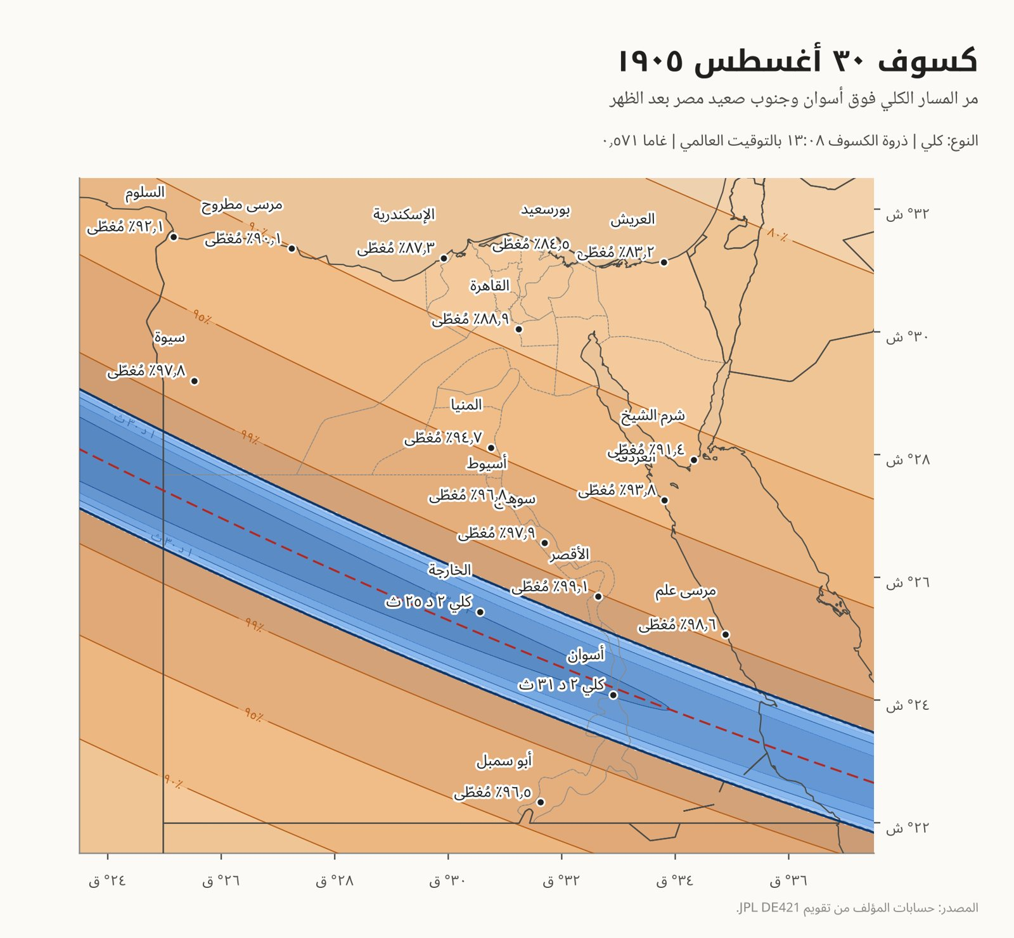
شكل ١٦-٣: خريطة كسوف ١٩٠٥ الكلي فوق جنوب مصر (محسوبة).
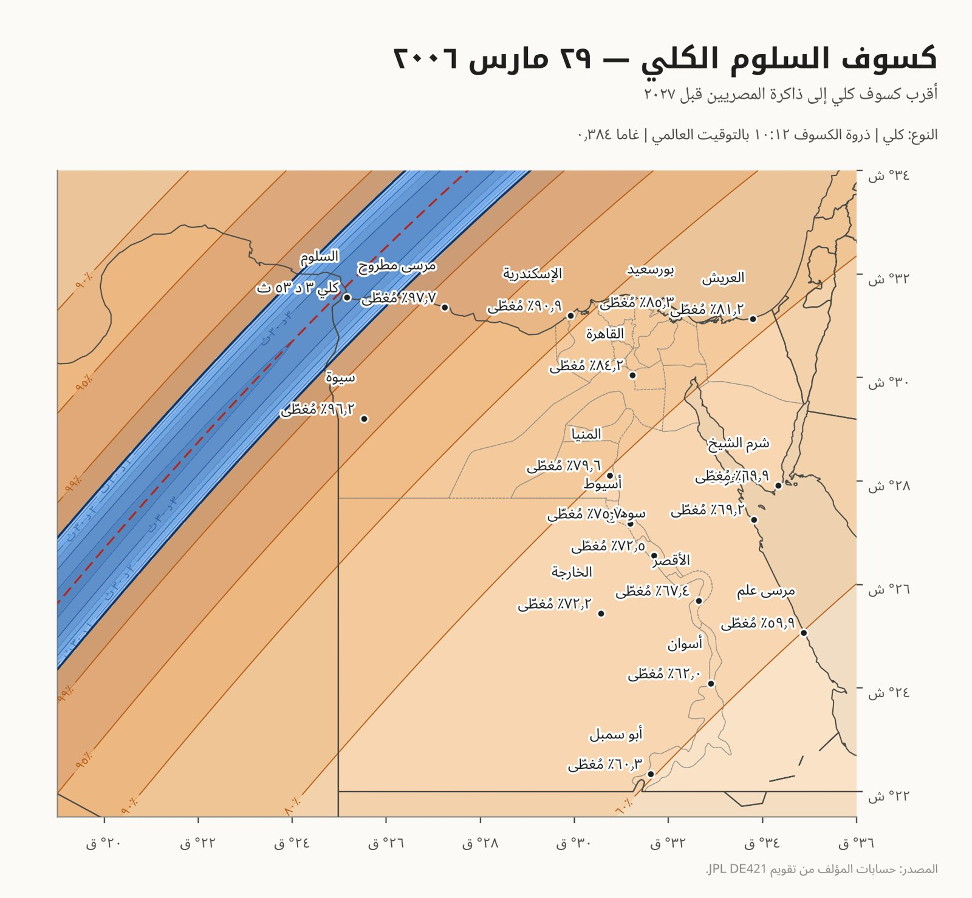
شكل ١٧-٣: خريطة كسوف ٢٠٠٦ الكلي فوق السلوم وشمال غرب مصر (محسوبة).
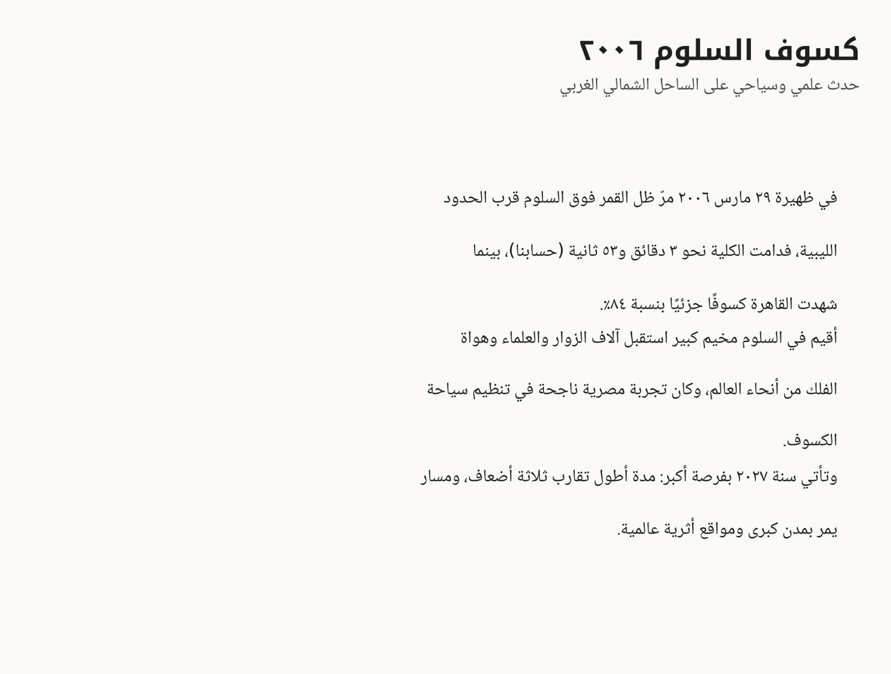
شكل ١٨-٣: كسوف السلوم ٢٠٠٦ مقارنة بكسوف ٢٠٢٧.

قرن ونصف من الكسوفات فوق مصر
منذ عام ١٩٠١ عبرت مصرَ مساراتٌ كلية وحلقية قليلة. والمفاجأة التي تكشفها الحسابات أن الأقصر لم ترَ كسوفًا كليًا منذ عام ١٣٧٧م تقريبًا، وأن القاهرة لم ترَه منذ عام ١٢٤١م — وهي تقديرات تقريبية لأن دوران الأرض في العصور الوسطى غير معروف بدقة.
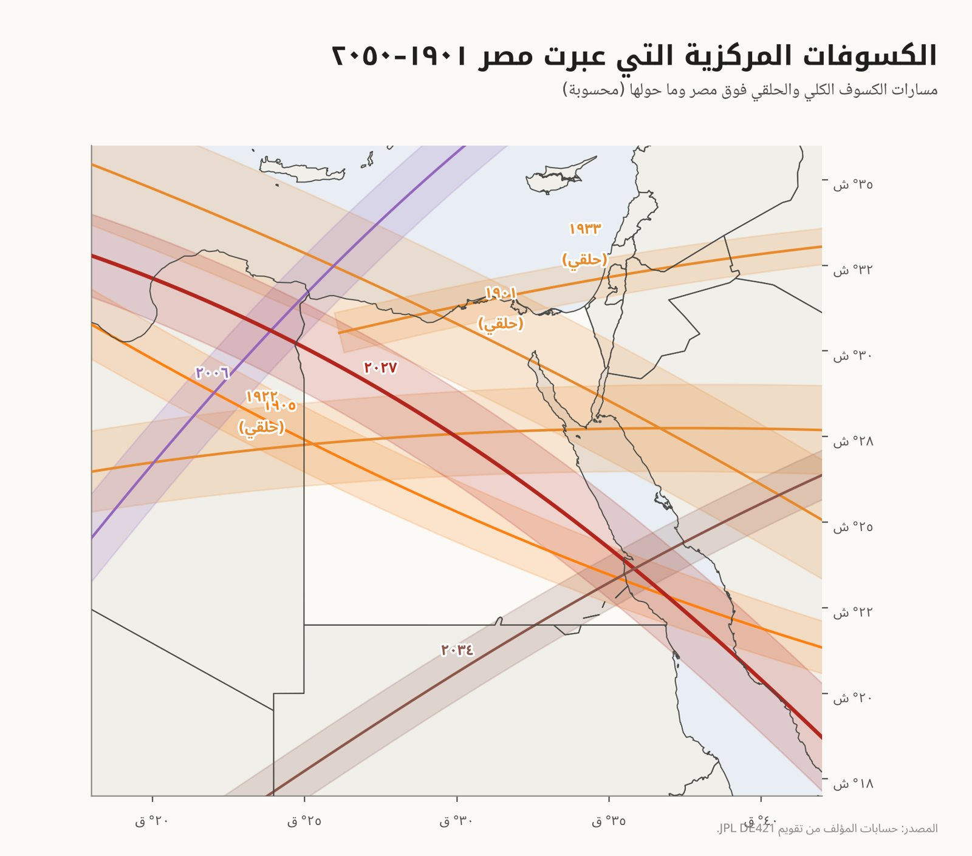
شكل ١٩-٣: مسارات الكسوفات الكلية والحلقية التي عبرت مصر ١٩٠١–٢٠٥٠ (محسوبة).
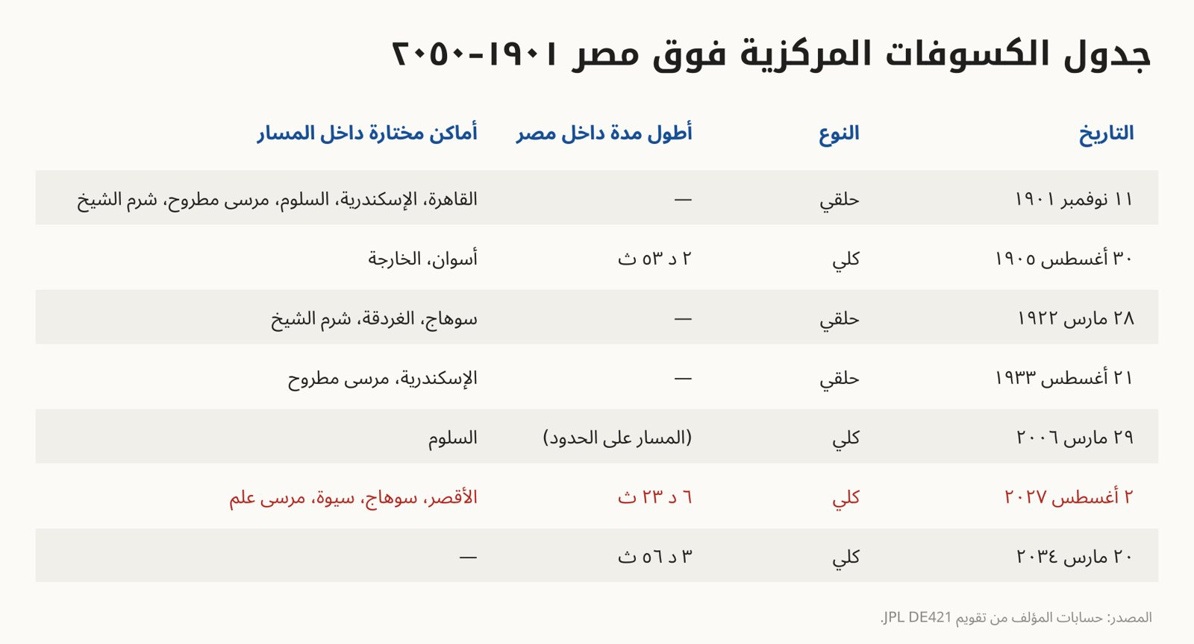
شكل ٢٠-٣: جدول الكسوفات المركزية فوق مصر ١٩٠١–٢٠٥٠ (محسوب).
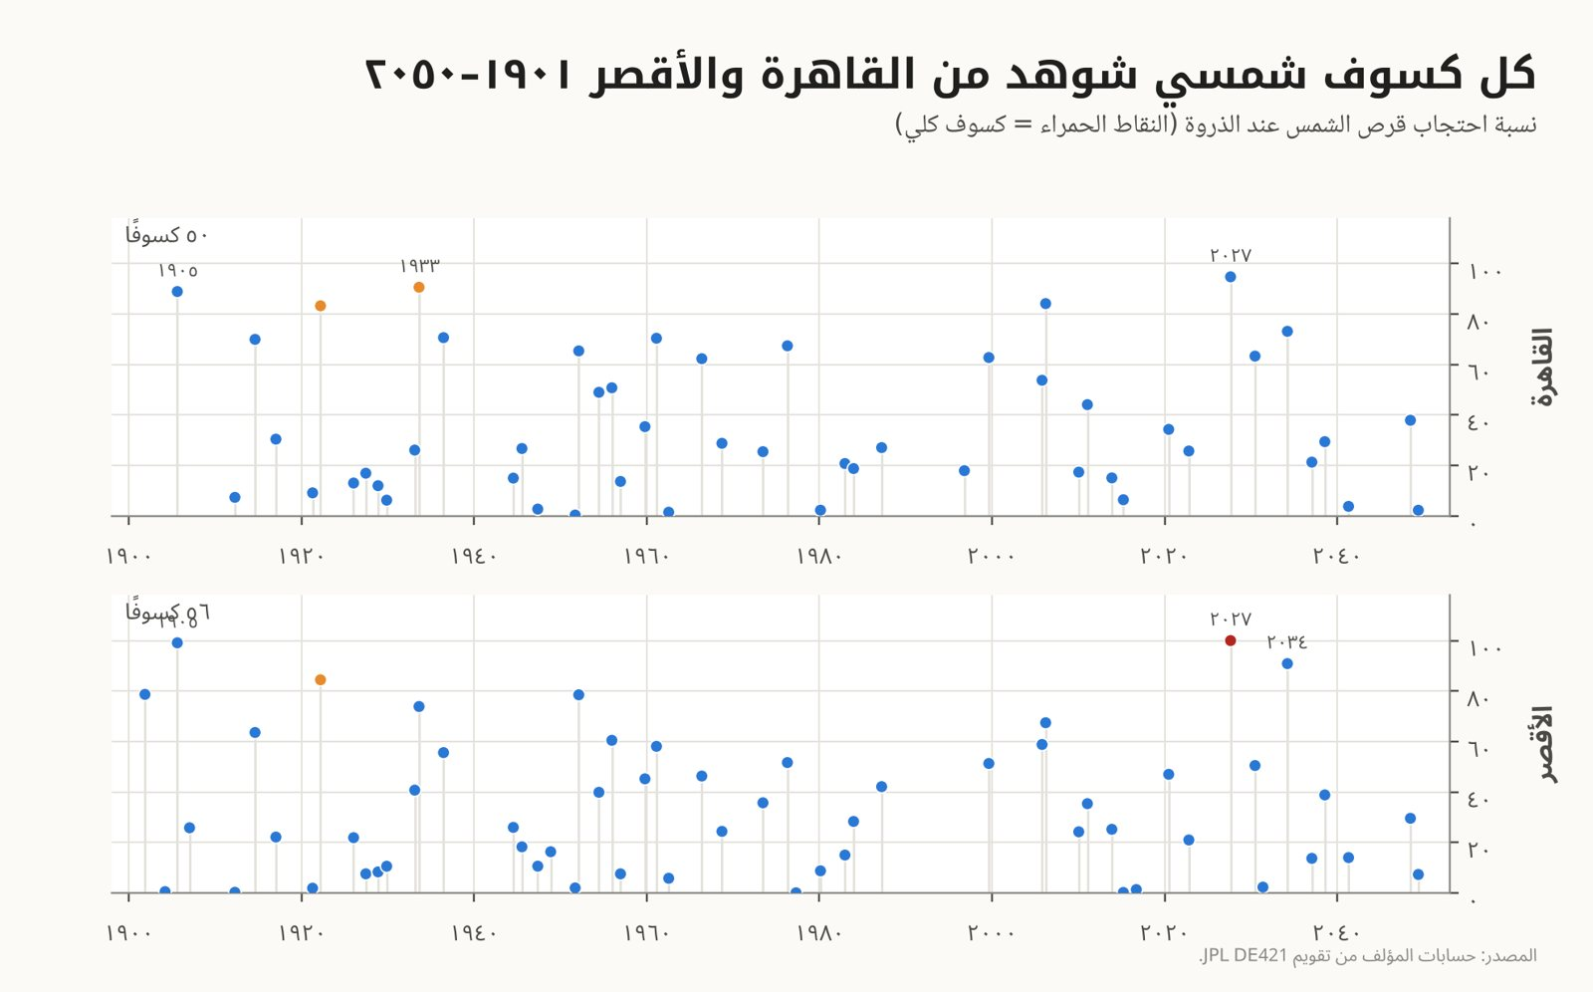
شكل ٢١-٣: نسبة الاحتجاب (Obscuration) في القاهرة والأقصر لكل كسوف ١٩٠١–٢٠٥٠ (محسوبة).
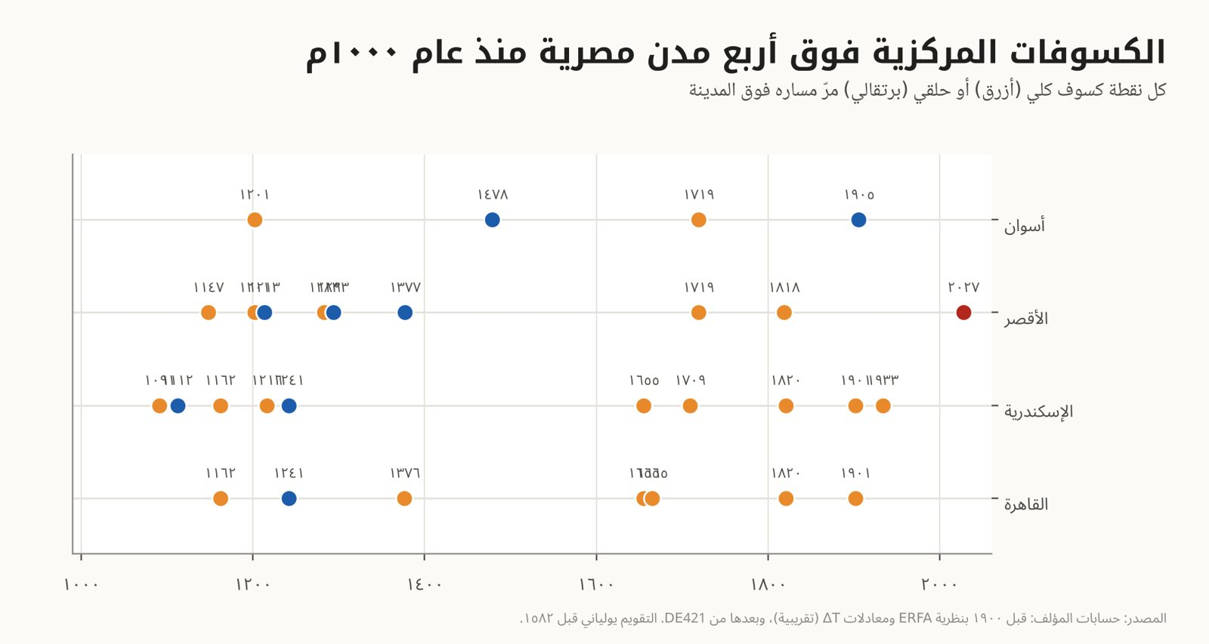
شكل ٢٢-٣: الكسوفات الكلية والحلقية فوق القاهرة والإسكندرية والأقصر وأسوان منذ ١٠٠٠م (محسوبة).
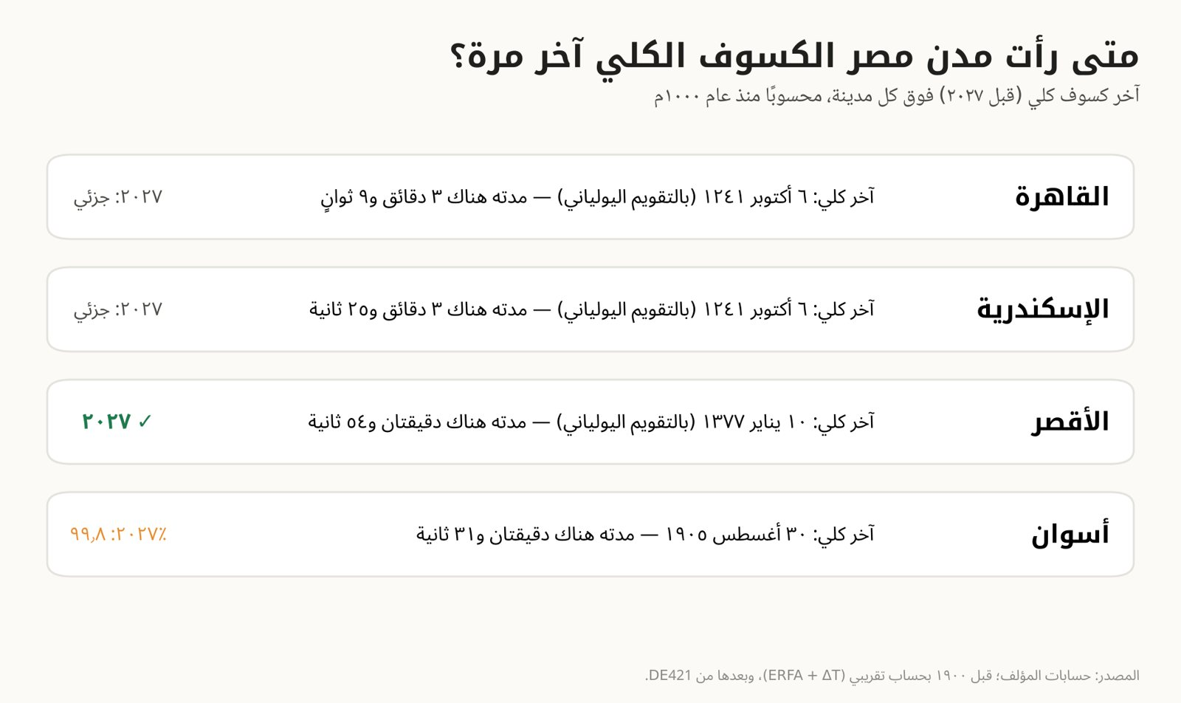
شكل ٢٣-٣: آخر كسوف كلي (Total eclipse) شهدته القاهرة والإسكندرية والأقصر وأسوان (محسوب).

آثار مصر تحت الظل
يمر مسار كلية ٢٠٢٧ بأغنى بقاع الأرض بالآثار: الكرنك ووادي الملوك ودندرة وأبيدوس وإسنا وإدفو، حيث تدوم الكلية أكثر من ست دقائق في معظمها.
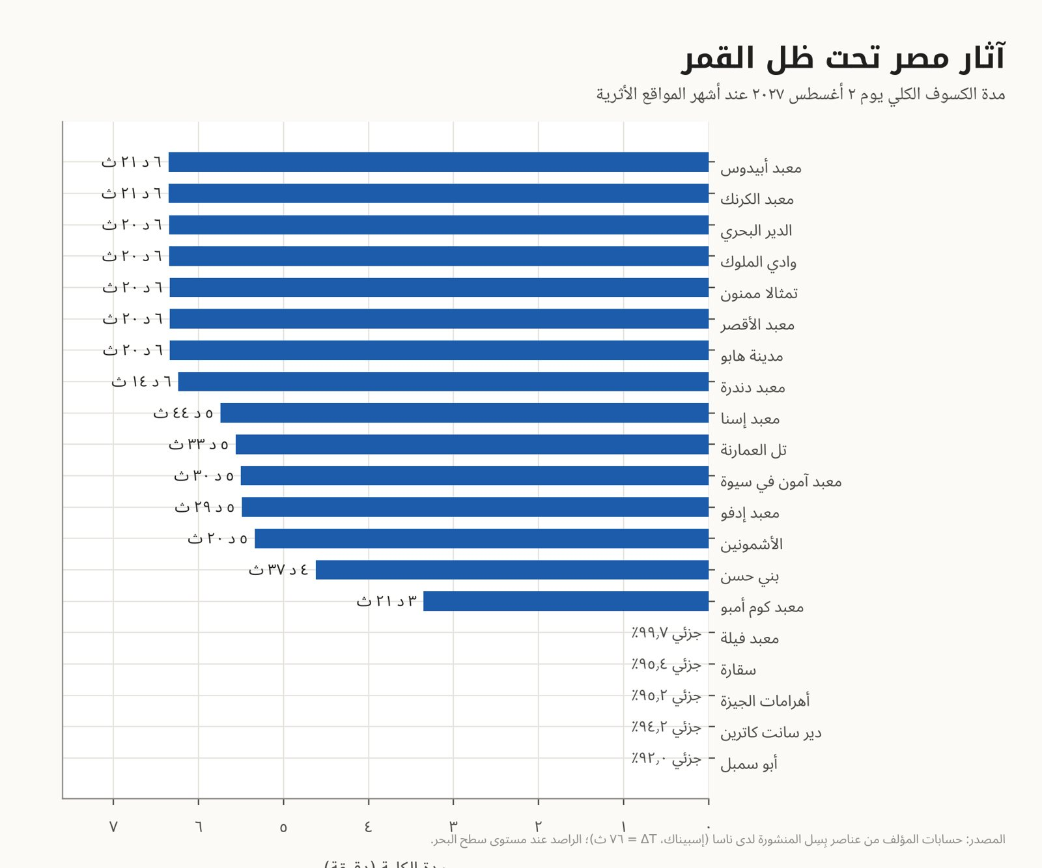
شكل ٢٤-٣: مدة الكلية (Duration of totality) عند المواقع الأثرية المصرية في ٢٠٢٧ (محسوبة).
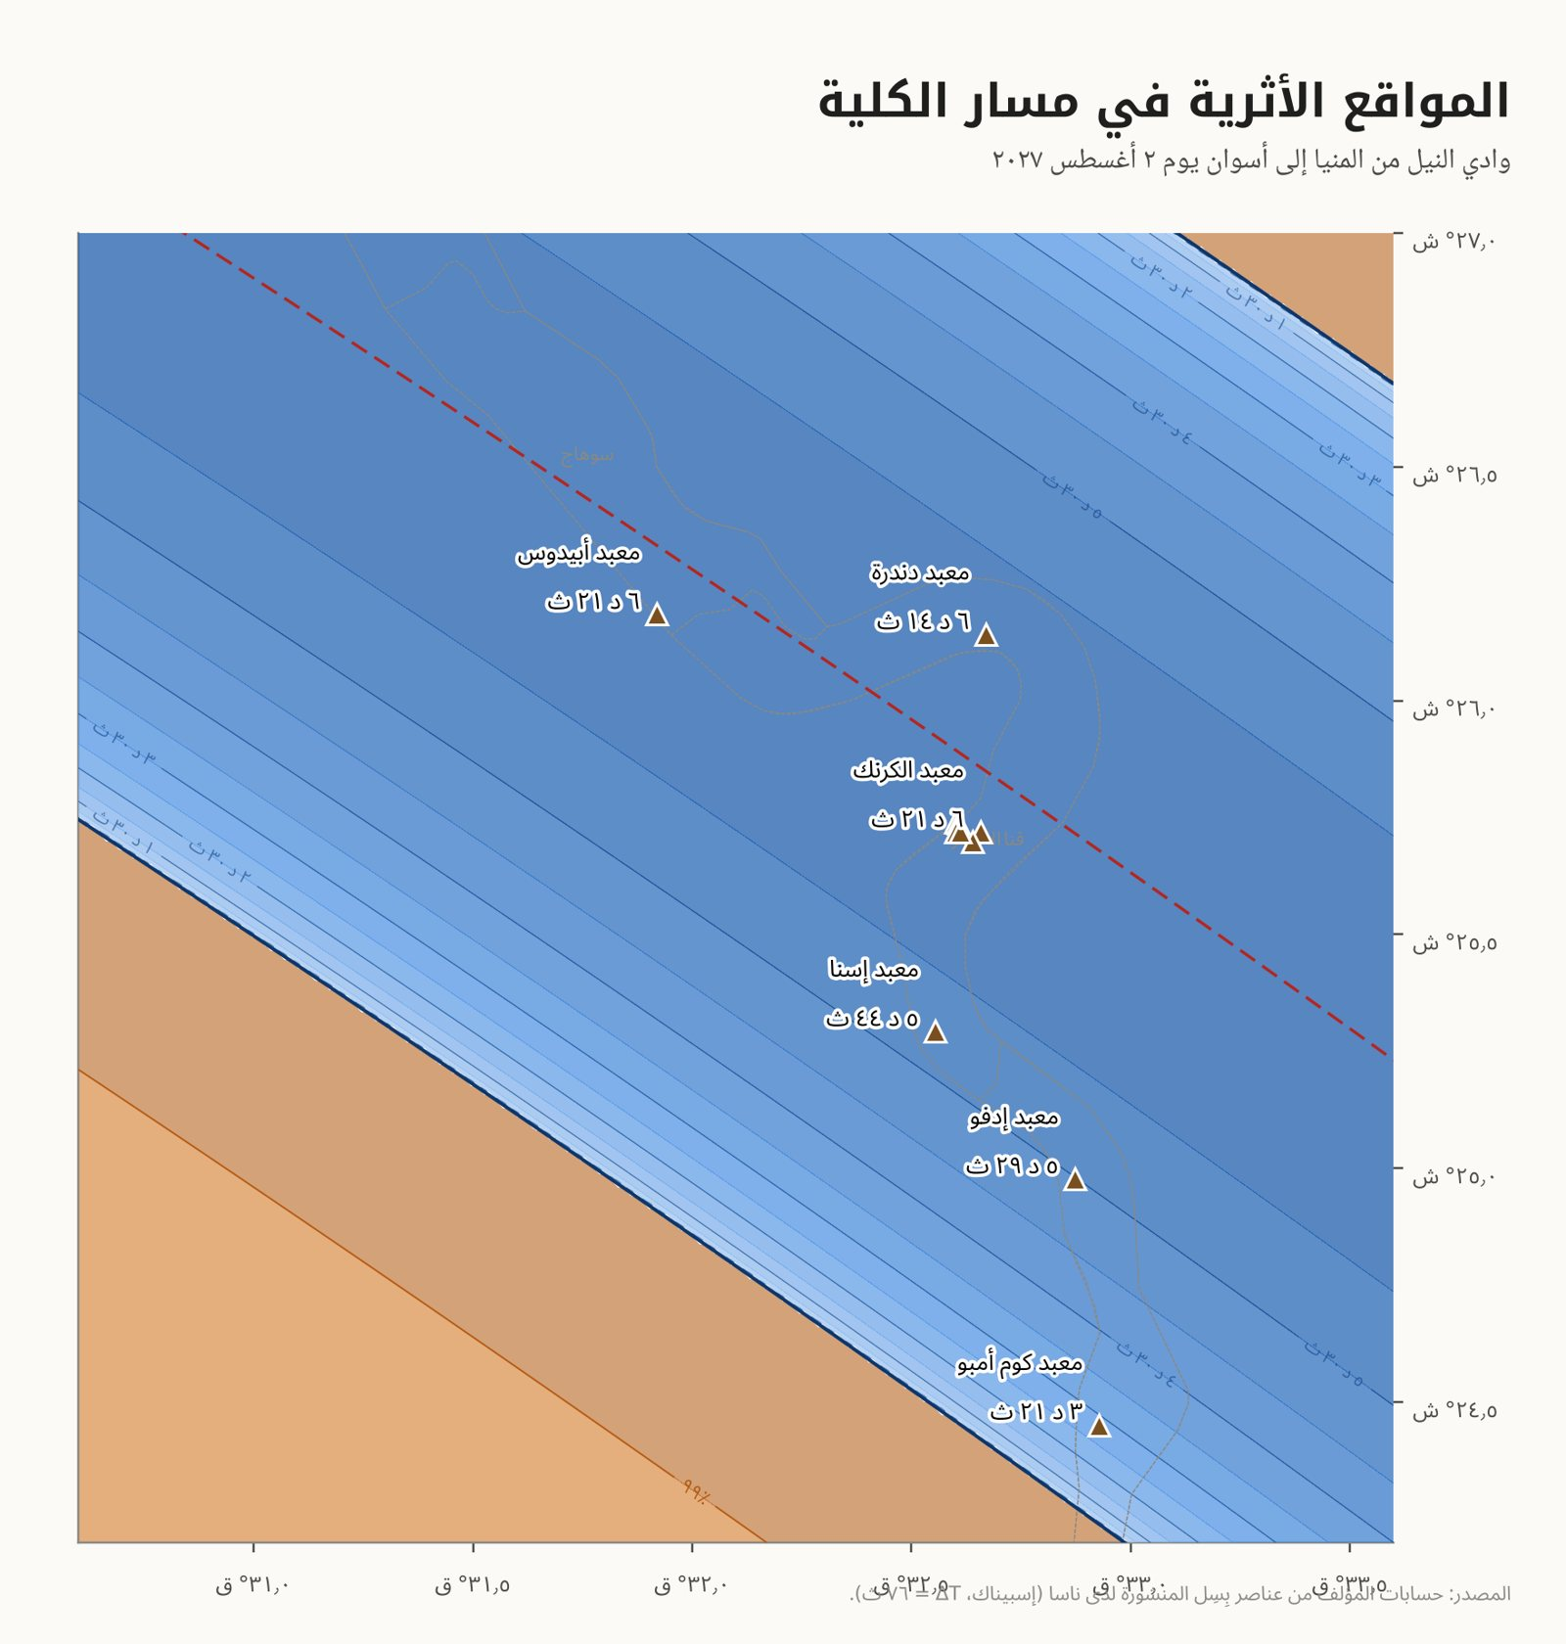
شكل ٢٥-٣: خريطة المواقع الأثرية في وادي النيل داخل مسار الكلية (Path of totality) ومدتها (محسوبة).
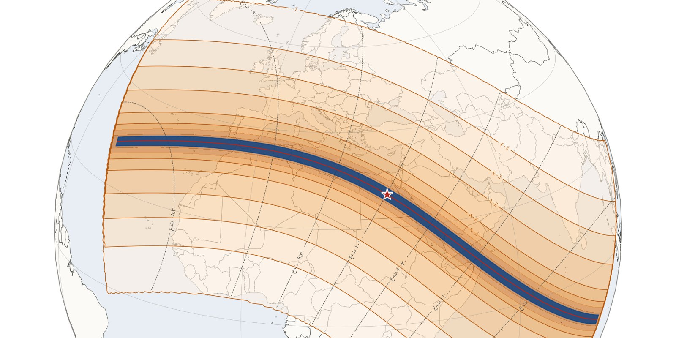
٤
الفصل الرابع

كسوف ٢ أغسطس ٢٠٢٧
يبدأ الظل رحلته فجرًا في المحيط الأطلسي، ثم يعبر مضيق جبل طارق وشمال المغرب والجزائر وتونس وليبيا، ويبلغ ذروته فوق صعيد مصر قرب الظهر، ثم يعبر البحر الأحمر إلى السعودية واليمن والصومال، لينتهي في المحيط الهندي. يعرض هذا الفصل الحدث بالأرقام، ويتتبع الظل ربع ساعة بربع ساعة، ثم يقدم بطاقة لكل مدينة مصرية رئيسية.
في هذا الفصل
◆ الحدث بالأرقام
◆ رحلة الظل ربعَ ساعة بربع ساعة
◆ مدن مصر: المواعيد والمدد
◆ أين تبلغ الكلية أقصى مدتها؟
◆ الواحات البحرية
◆ بطاقات المدن

الحدث بالأرقام
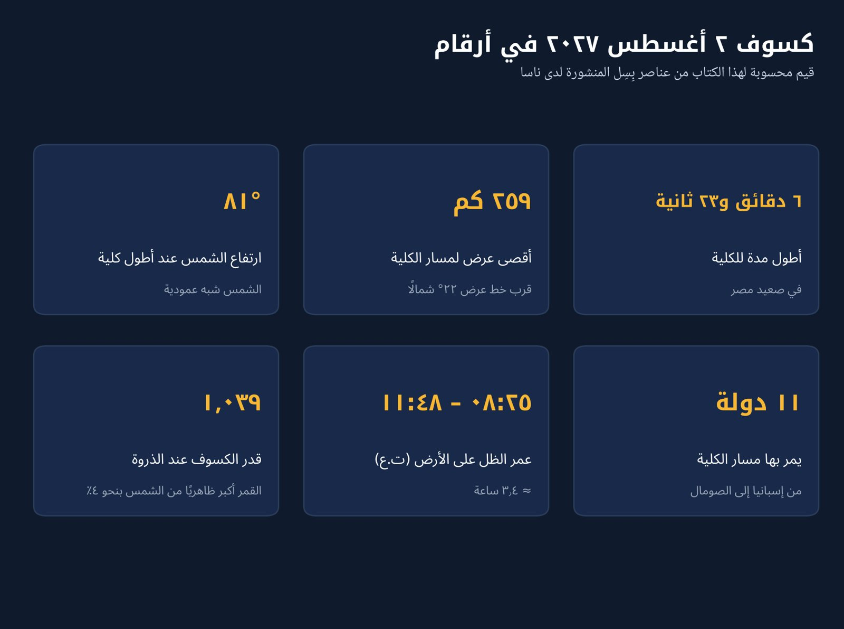
شكل ١-٤: أبرز أرقام كسوف ٢ أغسطس ٢٠٢٧ (محسوبة).
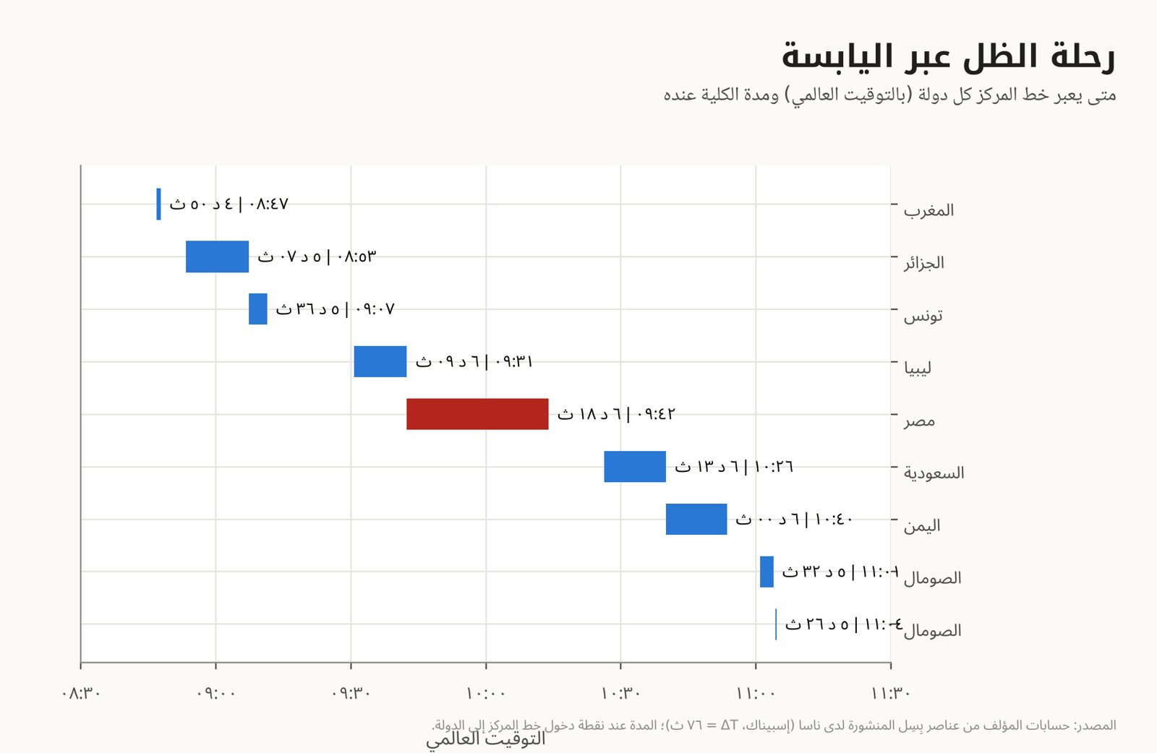
شكل ٢-٤: توقيت عبور خط المركز (Central line) لكل دولة ومدة الكلية (Duration of totality) عنده (محسوب).
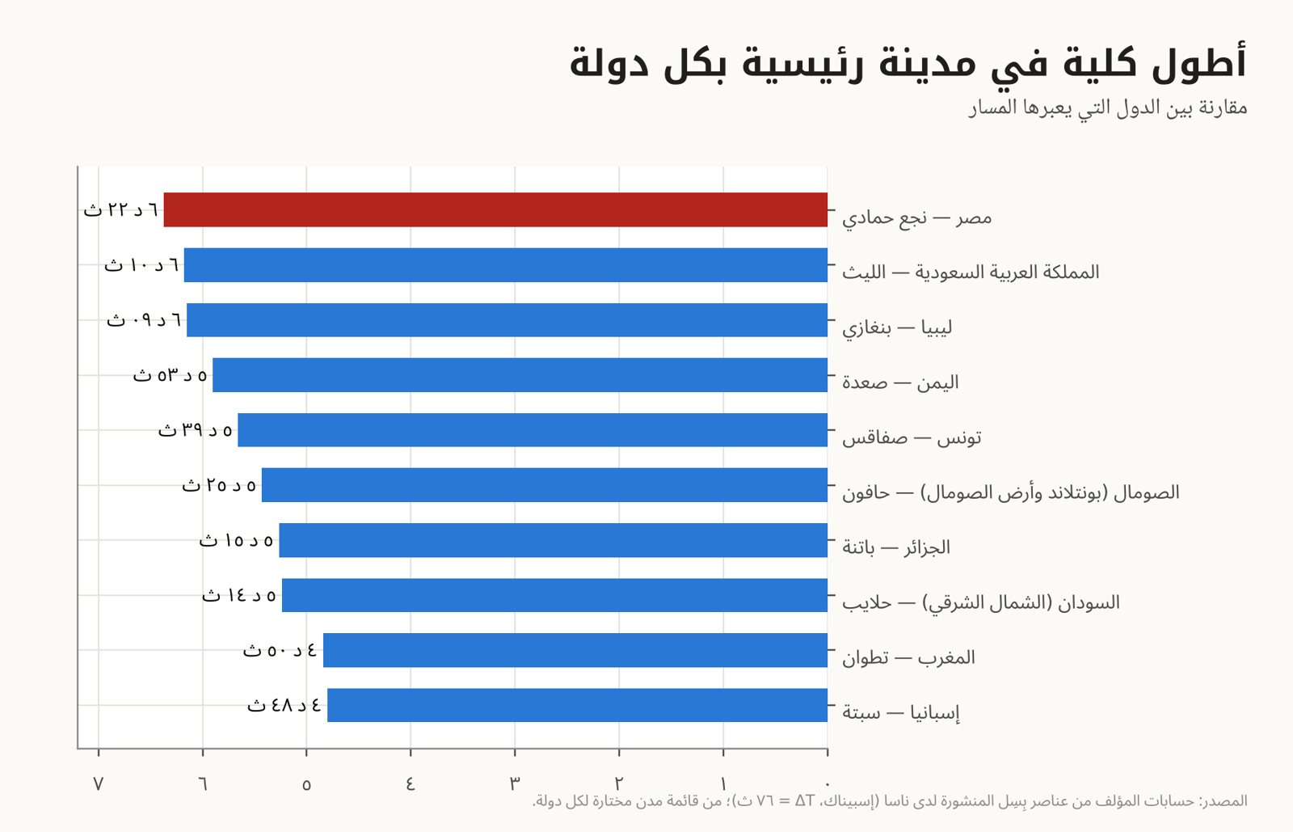
شكل ٣-٤: أطول مدة للكلية في مدينة رئيسية من كل دولة على المسار (محسوبة).

رحلة الظل ربعَ ساعة بربع ساعة
تُظهر الخرائط التالية موقع الظل الكامل (البقعة الداكنة) وشبه الظل (التدرج البرتقالي) في لحظات متتالية. لاحظ كيف يصغر الظل ويتباطأ حين يقترب من مصر، حيث الشمس شبه عمودية (Sun near the zenith).
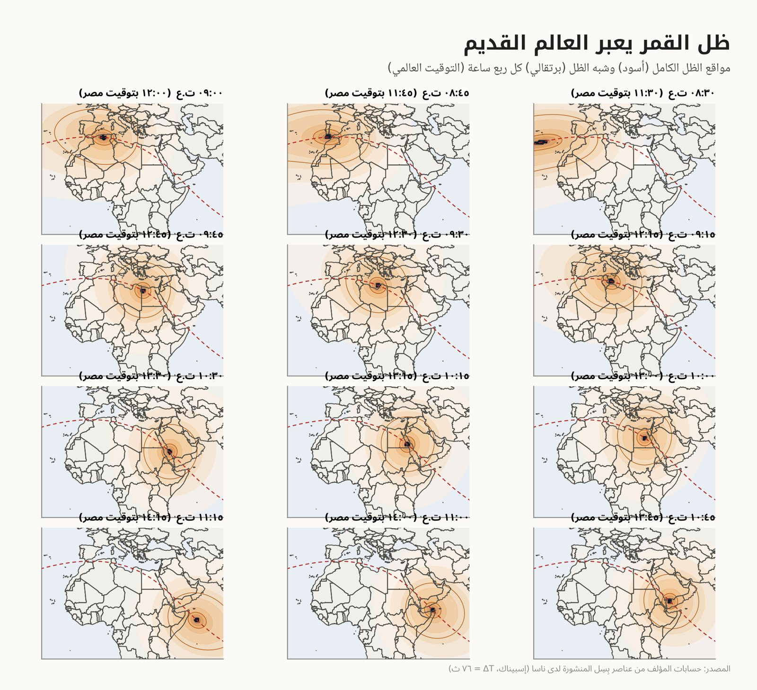
شكل ٤-٤: مواقع ظل القمر كل ربع ساعة يوم ٢ أغسطس ٢٠٢٧ (محسوبة).
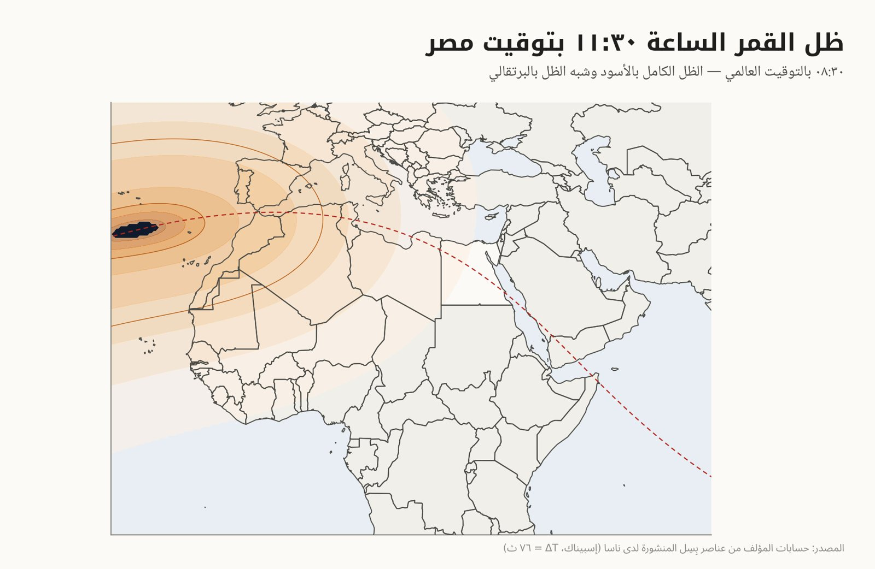
شكل ٥-٤: موقع ظل القمر الساعة ١١:٣٠ بتوقيت مصر (محسوب).
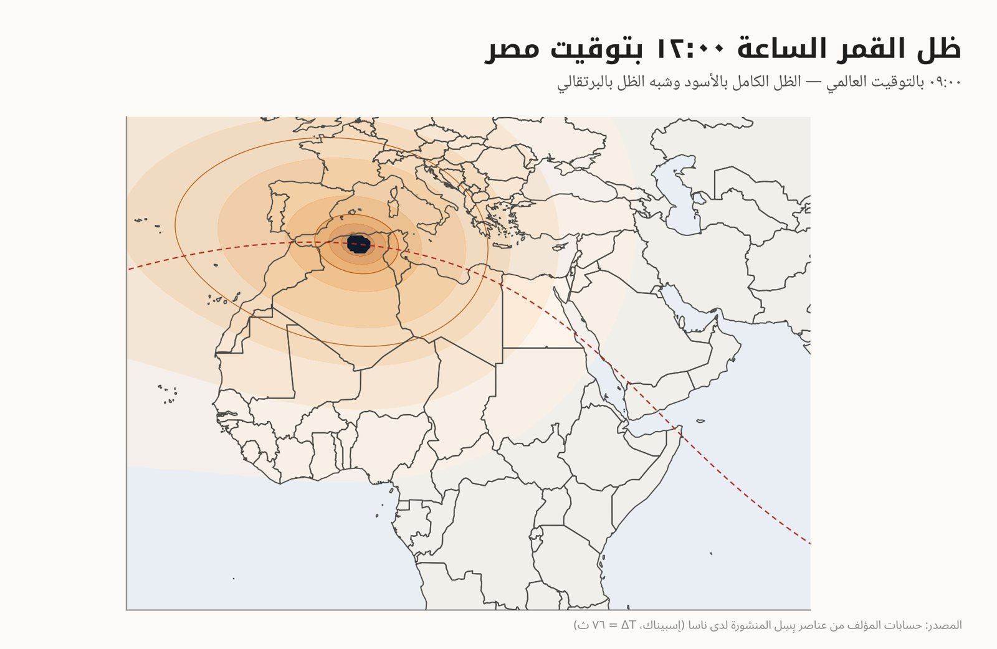
شكل ٦-٤: موقع ظل القمر الساعة ١٢:٠٠ بتوقيت مصر (محسوب).
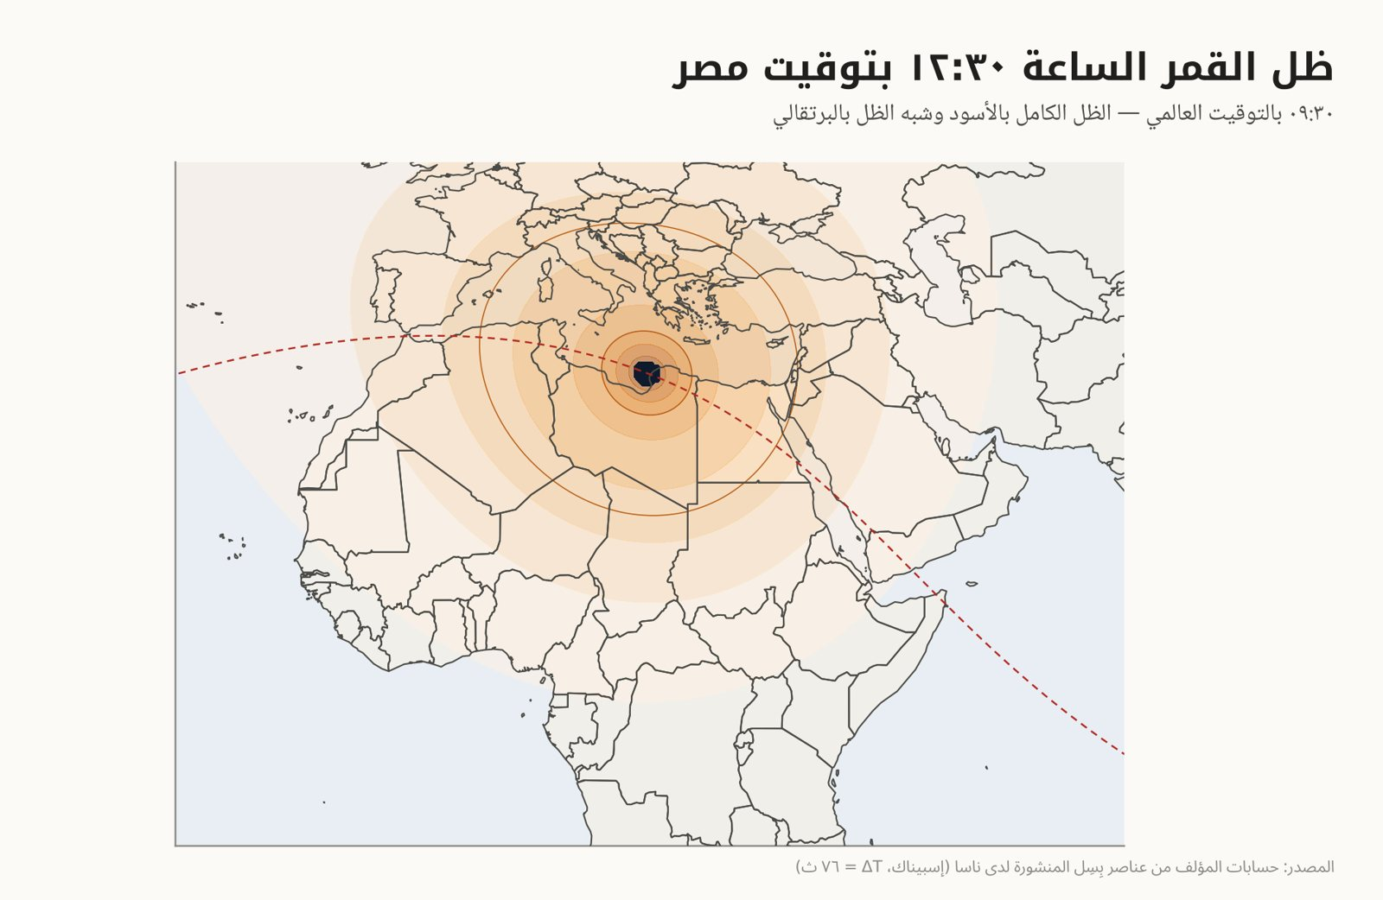
شكل ٧-٤: موقع ظل القمر الساعة ١٢:٣٠ بتوقيت مصر (محسوب).
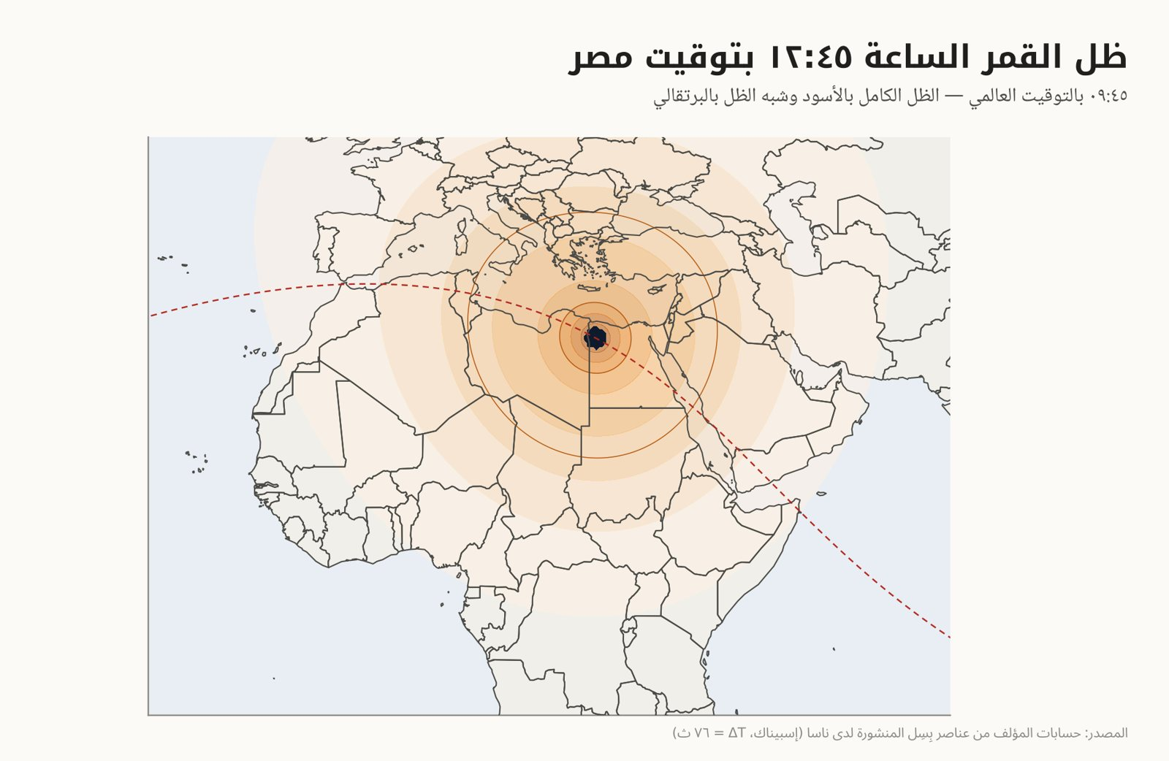
شكل ٨-٤: موقع ظل القمر الساعة ١٢:٤٥ بتوقيت مصر (محسوب).
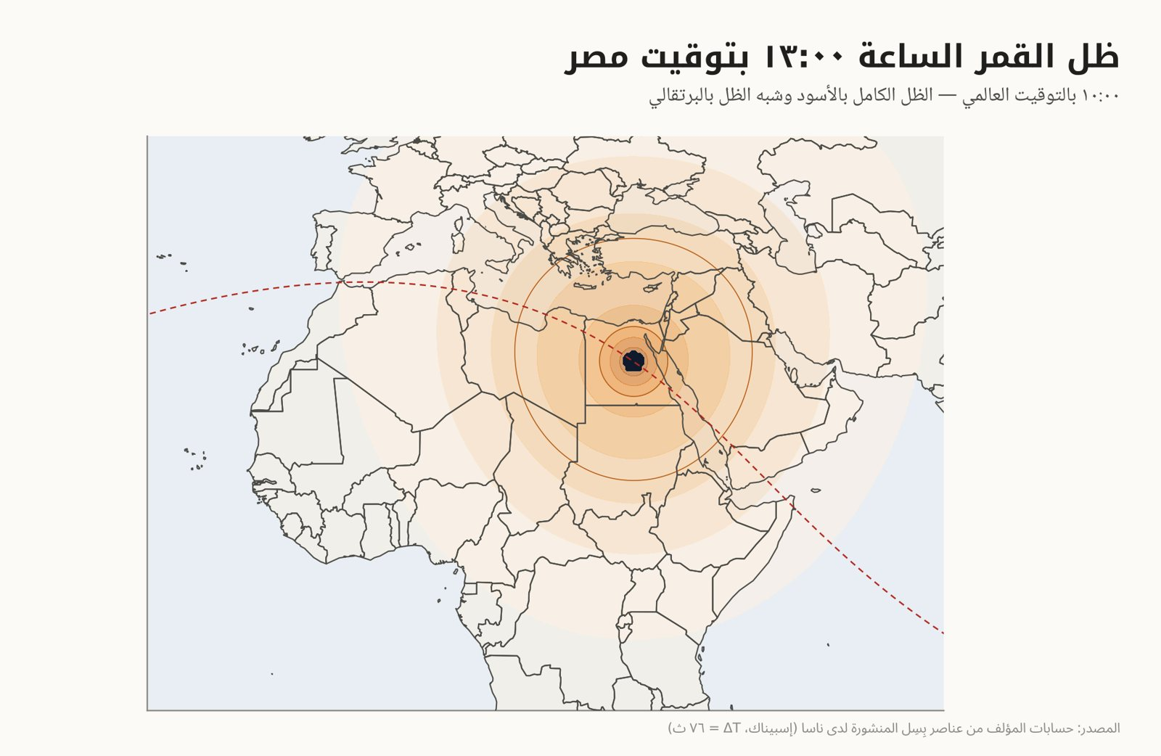
شكل ٩-٤: موقع ظل القمر الساعة ١٣:٠٠ بتوقيت مصر (محسوب).
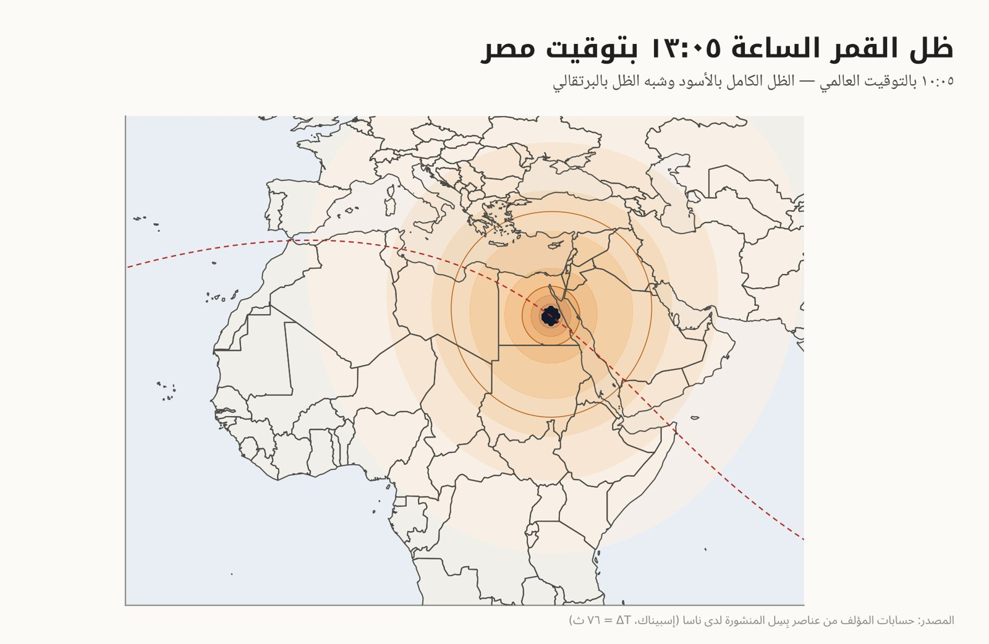
شكل ١٠-٤: موقع ظل القمر الساعة ١٣:٠٥ بتوقيت مصر (محسوب).
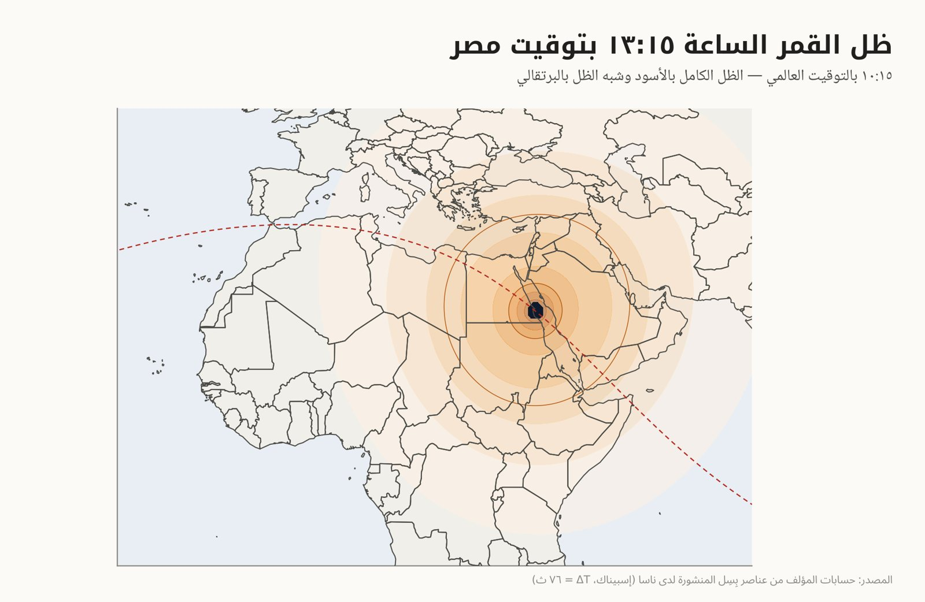
شكل ١١-٤: موقع ظل القمر الساعة ١٣:١٥ بتوقيت مصر (محسوب).
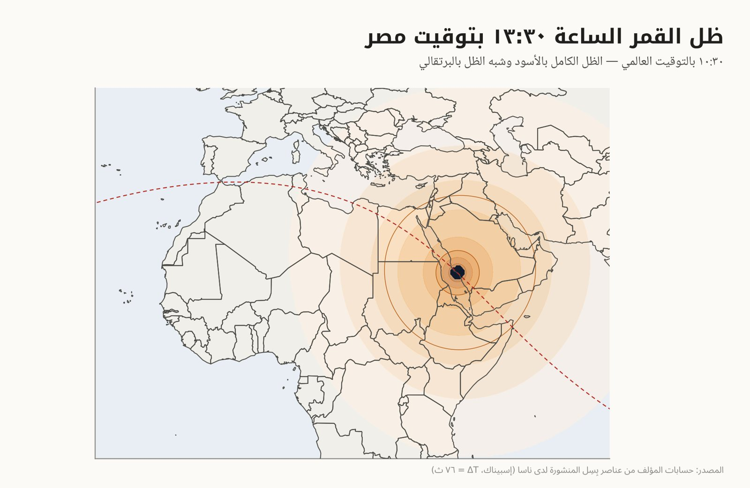
شكل ١٢-٤: موقع ظل القمر الساعة ١٣:٣٠ بتوقيت مصر (محسوب).
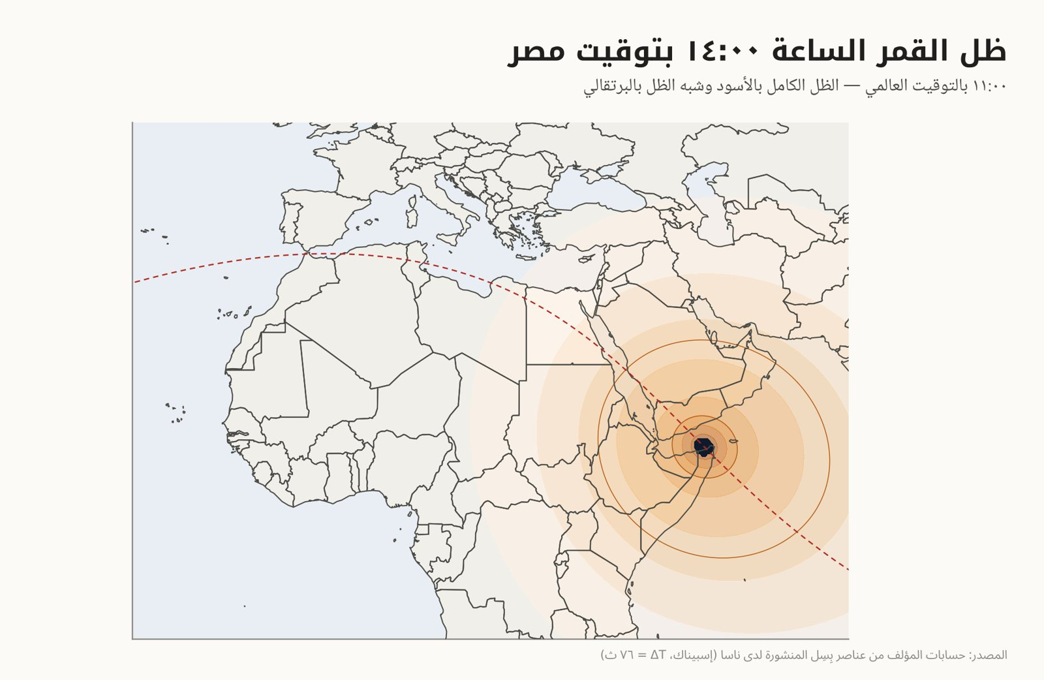
شكل ١٣-٤: موقع ظل القمر الساعة ١٤:٠٠ بتوقيت مصر (محسوب).
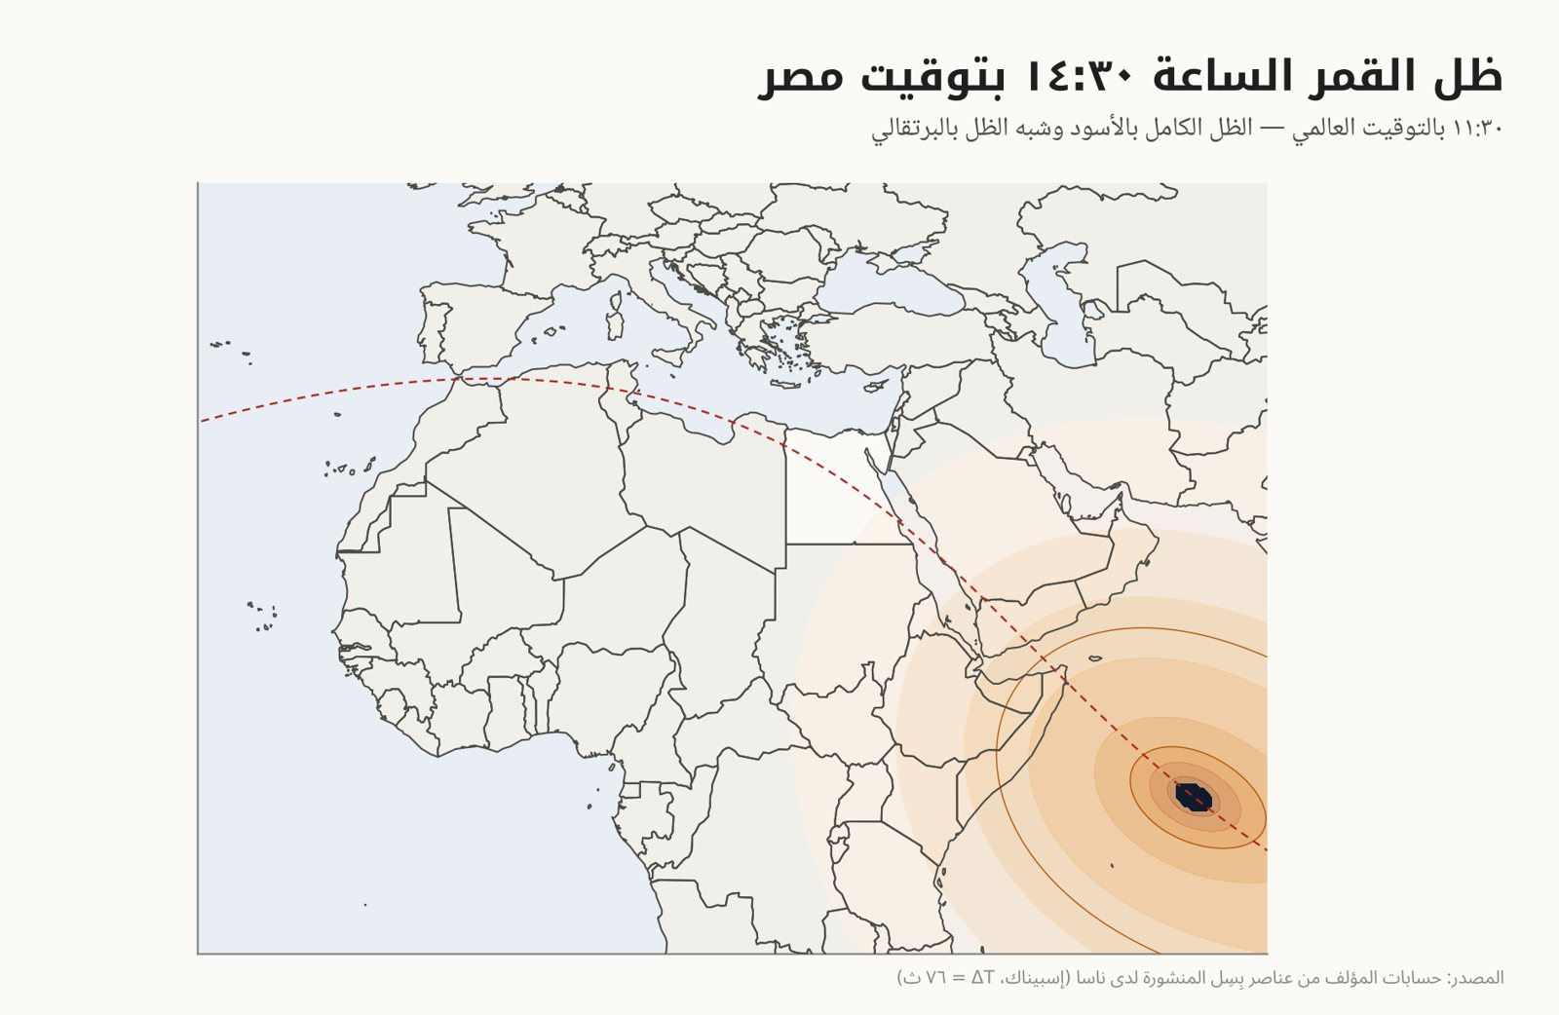
شكل ١٤-٤: موقع ظل القمر الساعة ١٤:٣٠ بتوقيت مصر (محسوب).

مدن مصر: المواعيد والمدد
الجداول والرسوم التالية تجمع مواعيد الكسوف في نحو خمسين مدينة مصرية، داخل المسار وخارجه. وفي المدن الواقعة خارج المسار — كالقاهرة والإسكندرية — يبقى الكسوف جزئيًا مهما بلغت نسبته، فلا يجوز نزع النظارة أبدًا.
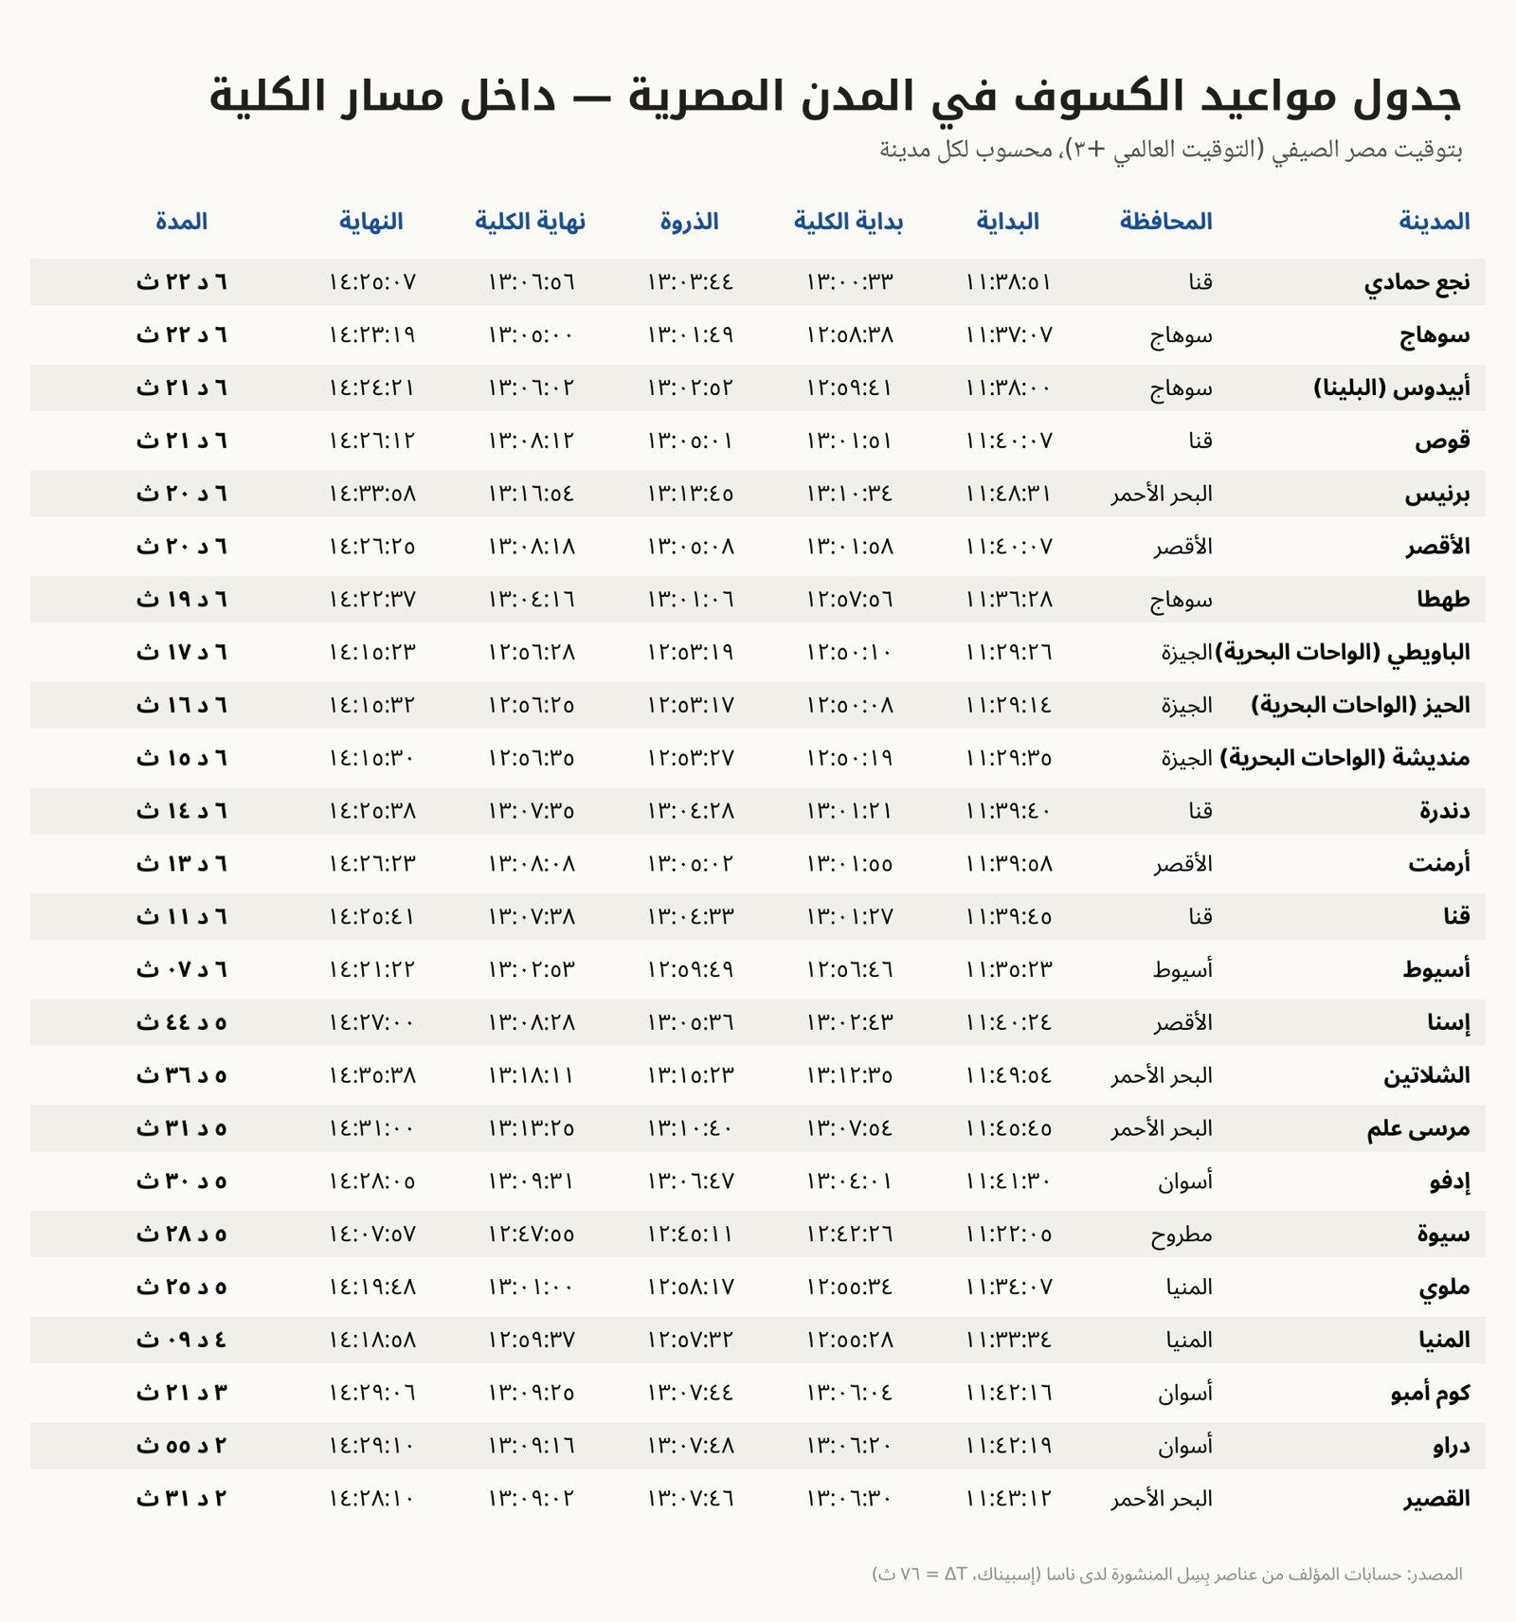
شكل ١٥-٤: جدول مواعيد الكسوف في المدن المصرية داخل مسار الكلية (محسوب).
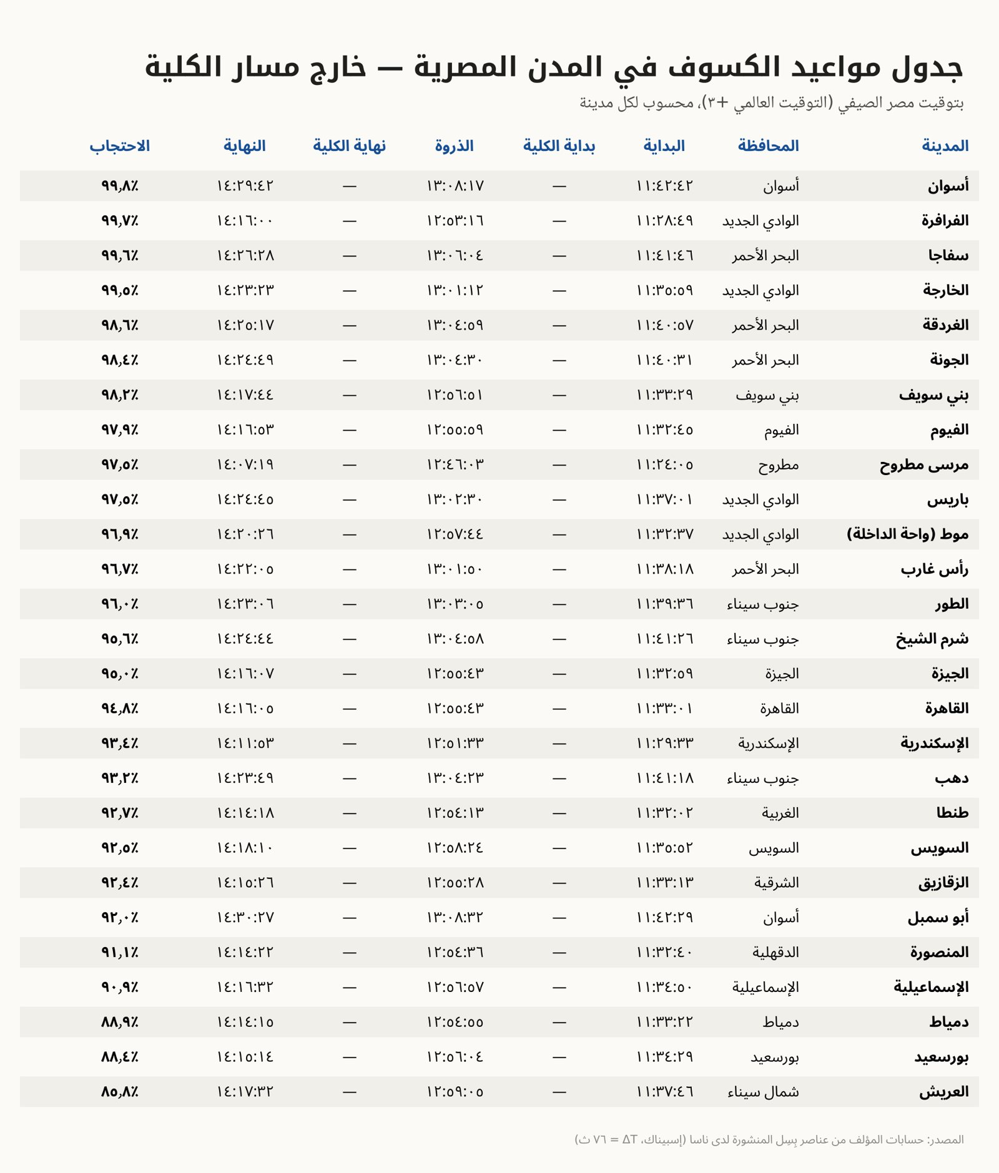
شكل ١٦-٤: جدول مواعيد الكسوف في المدن المصرية خارج مسار الكلية (محسوب).
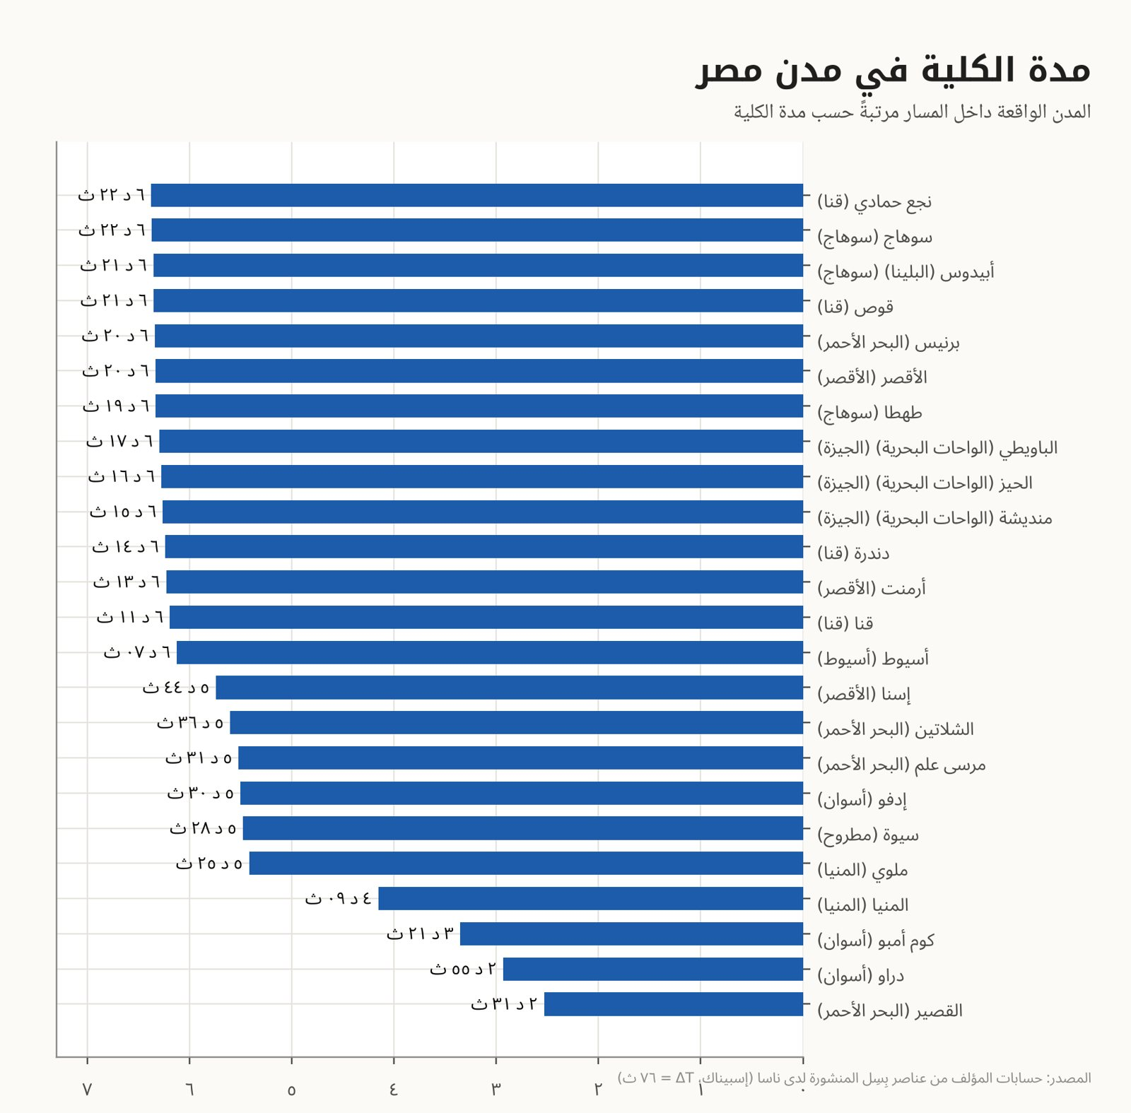
شكل ١٧-٤: مدة الكلية في المدن المصرية الواقعة داخل المسار (محسوبة).
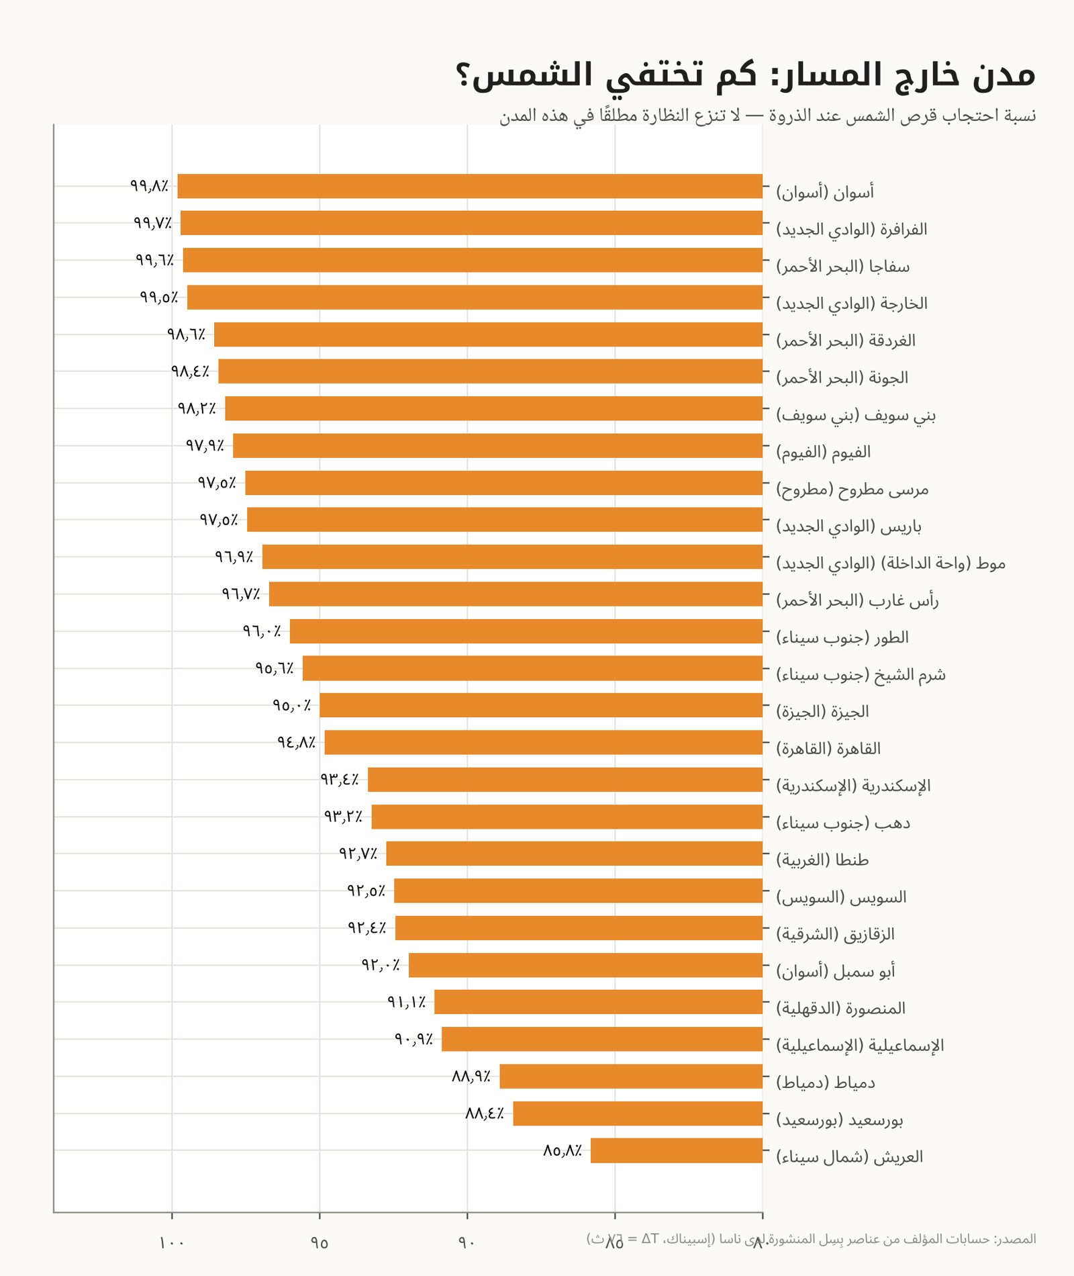
شكل ١٨-٤: نسبة احتجاب الشمس في المدن المصرية الواقعة خارج مسار الكلية (محسوبة).
شكل ١٩-٤: مخطط زمني لمراحل الكسوف في مدن مصرية مختارة (محسوب).
شكل ٢٠-٤: منحنى نسبة قرص الشمس الظاهر مع الزمن في الأقصر وأسوان والقاهرة والإسكندرية (محسوب).
شكل ٢١-٤: مقارنة بين كسوف جزئي بنسبة ٩٤٫٨٪ و٩٩٫٨٪ والكسوف الكلي (Total solar eclipse).
شكل ٢٢-٤: توقيت بداية الكلية في المدن المصرية حسب خط العرض (محسوب).
شكل ٢٣-٤: ارتفاع الشمس واتجاهها لحظة الذروة في المدن المصرية (محسوب).

أين تبلغ الكلية أقصى مدتها؟
تنشر ناسا لكل كسوف نقطتين مميزتين يكثر الخلط بينهما. الأولى نقطة «أطول مدة»: ٦ دقائق و٢٣٫٢ ثانية عند ٢٦°٤٨٫٨′ شمالًا و٣١°٠٨٫٠′ شرقًا، في الصحراء غرب وادي النيل بمحافظة سوهاج، على بُعد نحو ٣٦ كيلومترًا غرب طهطا، في الساعة ١٣:٠٠:٢١ بتوقيت مصر الصيفي. والثانية نقطة «أعظم كسوف» (Greatest Eclipse)، أي اللحظة التي يمر فيها محور الظل (Shadow axis) أقرب ما يكون من مركز الأرض: عند ٢٥°٣٠٫٤′ شمالًا و٣٣°١٠٫٨′ شرقًا في الصحراء الشرقية، على نحو ٦٠ كيلومترًا شرق الأقصر، في الساعة ١٣:٠٦:٣٤، ومدة الكلية عندها ٦ دقائق و٢٢٫٧ ثانية — وتظهر على خرائط ناسا مقرّبةً إلى ٦ دقائق و٢٣ ثانية.
ومنحنى المدة على امتداد خط المركز منبسط جدًا، فلا يبلغ ٦ دقائق و٢٣ ثانية كاملة إلا شريطٌ ضيق لا يتجاوز عرضه بضعة كيلومترات حول خط المركز، يمتد في معظمه عبر الصحراء. أما المدن فكلها دون ذلك: نجع حمادي وسوهاج ٦ دقائق و٢٢ ثانية، وأبيدوس (البلينا) وقوص ٦ دقائق و٢١ ثانية، والأقصر وبرنيس ٦ دقائق و٢٠ ثانية، وطهطا ٦ دقائق و١٩ ثانية. والفرق بين هذه الأرقام ثوانٍ قليلة لا يدركها الراصد، فالأهم اختيار موقع قريب من خط المركز بسماء صافية وأفق مفتوح.

الواحات البحرية
تقع الواحات البحرية في الصحراء الغربية (وتتبع إداريًا محافظة الجيزة) داخل مسار الكلية بالكامل. ففي الباويطي، عاصمة الواحة، تبدأ الكلية في ١٢:٥٠:١٠ وتنتهي في ١٢:٥٦:٢٨ بتوقيت مصر الصيفي، فتدوم ٦ دقائق و١٧ ثانية، والشمس على ارتفاع ٧٩° تقريبًا. وتدوم في الحيز جنوبًا ٦ دقائق و١٦ ثانية، وفي منديشة ٦ دقائق و١٥ ثانية.
أما أطول مدة داخل نطاق الواحة فتبلغ ٦ دقائق و٢٢ ثانية، على خط المركز الذي يعبر الواحة عند نحو ٢٨٫١٥° شمالًا و٢٨٫٨٧° شرقًا، أي جنوب الباويطي بنحو ٢٢ كيلومترًا. وتجمع الواحة بين أفق صحراوي مفتوح وسماء صافية عادةً في أغسطس وقربٍ نسبي من القاهرة (نحو ٣٧٠ كم)، فهي خيار ممتاز للرصد.

بطاقات المدن
لكل مدينة بطاقة تلخص ما سيراه أهلها: المدة أو نسبة الاحتجاب (Obscuration)، ومراحل الكسوف بمواعيدها، وارتفاع الشمس عند الذروة.
شكل ٢٤-٤: أطول مدة للكلية (٦ د ٢٣ ث) ونقطة أعظم كسوف (٦ د ٢٢ ث) وترتيب المدن (محسوبة).
شكل ٢٥-٤: بطاقة الكسوف لمدينة الأقصر (محسوبة).
شكل ٢٦-٤: بطاقة الكسوف لمدينة أسوان (محسوبة).
شكل ٢٧-٤: بطاقة الكسوف لمدينة قنا (محسوبة).
شكل ٢٨-٤: بطاقة الكسوف لمدينة سوهاج (محسوبة).
شكل ٢٩-٤: بطاقة الكسوف لمدينة أسيوط (محسوبة).
شكل ٣٠-٤: بطاقة الكسوف لمدينة المنيا (محسوبة).
شكل ٣١-٤: بطاقة الكسوف لمدينة بني سويف (محسوبة).
شكل ٣٢-٤: بطاقة الكسوف لمدينة الفيوم (محسوبة).
شكل ٣٣-٤: بطاقة الكسوف لمدينة القاهرة (محسوبة).
شكل ٣٤-٤: بطاقة الكسوف لمدينة الجيزة (محسوبة).
شكل ٣٥-٤: بطاقة الكسوف لمدينة الإسكندرية (محسوبة).
شكل ٣٦-٤: بطاقة الكسوف لمدينة الغردقة (محسوبة).
شكل ٣٧-٤: بطاقة الكسوف لمدينة سفاجا (محسوبة).
شكل ٣٨-٤: بطاقة الكسوف لمدينة القصير (محسوبة).
شكل ٣٩-٤: بطاقة الكسوف لمدينة مرسى علم (محسوبة).
شكل ٤٠-٤: بطاقة الكسوف لمدينة الخارجة (محسوبة).
شكل ٤١-٤: بطاقة الكسوف لمدينة موط (واحة الداخلة) (محسوبة).
شكل ٤٢-٤: بطاقة الكسوف لمدينة إدفو (محسوبة).
شكل ٤٣-٤: بطاقة الكسوف لمدينة كوم أمبو (محسوبة).
شكل ٤٤-٤: بطاقة الكسوف لمدينة إسنا (محسوبة).
شكل ٤٥-٤: بطاقة الكسوف لمدينة أبو سمبل (محسوبة).
شكل ٤٦-٤: بطاقة الكسوف لمدينة شرم الشيخ (محسوبة).
شكل ٤٧-٤: بطاقة الكسوف لمدينة سيوة (محسوبة).
شكل ٤٨-٤: بطاقة الكسوف لمدينة الباويطي (الواحات البحرية) (محسوبة).
شكل ٤٩-٤: بطاقة الكسوف لمدينة برنيس (محسوبة).
٥
الفصل الخامس

الرصد الآمن
الكسوف حدث آمن تمامًا لمن يتبع قواعد بسيطة، وخطِر على العين لمن يستهين بها. فضوء الشمس — حتى حين يُحجب ٩٩٪ منه — قادر على إتلاف الشبكية دون ألم. يجمع هذا الفصل قواعد السلامة المعتمدة دوليًا، ويحدد لكل مدينة متى تُلبس النظارة ومتى يجوز نزعها.
في هذا الفصل
◆ القاعدة الذهبية والوسائل الآمنة
◆ كاميرا الثقب وأهلّة الأشجار
◆ العين والشمس
◆ متى ألبس النظارة ومتى أنزعها؟
◆ التحضير ليوم الكسوف

القاعدة الذهبية والوسائل الآمنة
شكل ١-٥: القاعدة الذهبية لرصد الشمس بأمان.
شكل ٢-٥: مقارنة بين الوسائل الآمنة وغير الآمنة لمشاهدة الكسوف.
شكل ٣-٥: قائمة فحص نظارة الكسوف (Eclipse glasses) قبل الاستخدام.
شكل ٤-٥: نفاذية زجاج اللحام حسب رقم الظل وحد الأمان للرصد الشمسي (محسوبة).

كاميرا الثقب وأهلّة الأشجار
أبسط طريقة آمنة لرؤية الكسوف ألا تنظر إلى الشمس أصلًا، بل إلى صورتها المُسقطة عبر ثقب صغير.
شكل ٥-٥: خطوات صنع كاميرا الثقب (Pinhole camera) لمشاهدة الكسوف بأمان.
شكل ٦-٥: قطر صورة الشمس في كاميرا الثقب حسب المسافة (محسوب).
شكل ٧-٥: أهلّة الشمس المكسوفة تحت الأشجار: كاميرات ثقب طبيعية.

العين والشمس
شكل ٨-٥: كيف يسبب النظر إلى الشمس اعتلال الشبكية الشمسي (Solar retinopathy).

متى ألبس النظارة ومتى أنزعها؟
داخل مسار الكلية (Path of totality) فقط، وبين التماسين الثاني والثالث (Second & third contacts, C2–C3) فقط، يجوز النظر إلى الشمس بالعين المجردة. وفي كل الأوقات الأخرى، وفي كل المدن الواقعة خارج المسار، تبقى النظارة على العينين.
شكل ٩-٥: الخط الزمني لارتداء نظارة الكسوف في الأقصر (محسوب).
شكل ١٠-٥: الخط الزمني لارتداء نظارة الكسوف في سوهاج (محسوب).
شكل ١١-٥: الخط الزمني لارتداء نظارة الكسوف في القاهرة (محسوب).
شكل ١٢-٥: الخط الزمني لارتداء نظارة الكسوف في أسوان (محسوب).
شكل ١٣-٥: الخط الزمني لارتداء نظارة الكسوف في أسيوط (محسوب).
شكل ١٤-٥: الخط الزمني لارتداء نظارة الكسوف في الغردقة (محسوب).

التحضير ليوم الكسوف
شكل ١٥-٥: خرافات شائعة عن الكسوف وتصحيحها.
شكل ١٦-٥: قائمة التجهيزات المقترحة ليوم الكسوف.
شكل ١٧-٥: إرشادات سلامة الأطفال والمدارس أثناء الكسوف.
شكل ١٨-٥: إرشادات الوقاية من الحر أثناء متابعة الكسوف.
شكل ١٩-٥: مواقع مقترحة لمشاهدة الكسوف الكلي (Total solar eclipse) في مصر ومدة الكلية (Duration of totality) فيها (محسوبة).
شكل ٢٠-٥: نموذج ورقة رصد ميداني للطلاب أثناء الكسوف.
شكل ٢١-٥: قواعد استعمال المناظير والتلسكوبات لرصد الشمس.
٦
الفصل السادس

تجارب علمية تمهيدية
الكسوف فرصة نادرة لتحويل الساحة والحديقة إلى مختبر. يقدّم هذا الفصل ثماني تجارب بسيطة تناسب المستويات الدراسية من الابتدائي إلى الثانوي، بأدوات متاحة في كل بيت ومدرسة، مع ورقة لكل تجربة: الأدوات، والخطوات، وما يُتوقع ملاحظته، والتفسير العلمي.
قاعدة السلامة واحدة في كل التجارب: لا ينظر أحد إلى الشمس إلا عبر نظارة كسوف معتمدة، وتجري التجارب بإشراف معلم أو وليّ أمر.
في هذا الفصل
◆ ثماني تجارب
◆ أدوات للمعلم

ثماني تجارب
كل تجربة مصممة لتكون ممكنة من أي موقع في مصر، داخل مسار الكلية (Path of totality) أو خارجه، ما عدا تجربة الأحزمة الظلية (Shadow bands) التي تتطلب الوجود قرب الكلية. ويلي بطاقة كل تجربة مخطط علمي يوضح التجهيز الصحيح والمبدأ الفيزيائي والنتائج المتوقعة محسوبة لموقع حقيقي، حتى يتعلم الطالب خطوات المنهج العلمي (Scientific method): السؤال، والفرضية (Hypothesis)، والمتغيرات، والقياس، والمقارنة بالتوقع.
شكل ١-٦: تجربة للمستوى التمهيدي: أهلّة تحت الشجرة.
شكل ٢-٦: مخطط علمي لتجربة كاميرا الثقب (Pinhole camera): مسار الأشعة والصورة المقلوبة وقطر الصورة (محسوب).
شكل ٣-٦: تجربة للمستوى التمهيدي: هل تبرد الأرض أثناء الكسوف؟.
شكل ٤-٦: مخطط علمي لتجربة قياس الحرارة: التجهيز والمنحنى المتوقع (نموذج مبسّط).
شكل ٥-٦: تجربة للمستوى التمهيدي: منحنى الضوء بالهاتف.
شكل ٦-٦: مخطط علمي لتجربة قياس الضوء: وضع الهاتف والمنحنى اللوغاريتمي المتوقع (محسوب).
شكل ٧-٦: تجربة للمستوى التمهيدي: الظلال تزداد حدة.
شكل ٨-٦: مخطط علمي لتجربة الظلال: الظل الكامل (Umbra) وشبه الظل (Penumbra) وعرضه حسب حجم المصدر (محسوب).
شكل ٩-٦: تجربة للمستوى التمهيدي: اصطياد الأحزمة الظلية.
شكل ١٠-٦: مخطط علمي لتجربة الأحزمة الظلية: التجهيز وآلية تكوّنها في الهواء المضطرب.
شكل ١١-٦: تجربة للمستوى التمهيدي: الطيور والحيوانات.
شكل ١٢-٦: مخطط علمي لتجربة سلوك الحيوانات: المنهج العلمي وجدول الرصد ومواعيد التسجيل (محسوب).
شكل ١٣-٦: تجربة للمستوى التمهيدي: هل صدق الحساب؟.
شكل ١٤-٦: مخطط علمي لتجربة توقيت التماسات (Contacts) في الأقصر مع جدول O − C (محسوب).
شكل ١٥-٦: تجربة للمستوى التمهيدي: قِس قطر الشمس بكاميرا الثقب.
شكل ١٦-٦: مخطط علمي لقياس قطر الشمس بكاميرا الثقب: المثلثات المتشابهة (Similar triangles) ومثال محلول (محسوب).

أدوات للمعلم
نموذج بمقياس رسم حقيقي يوضح لماذا يكون ظل القمر على الأرض بقعة صغيرة، ومنحنى محسوب يقارن به الطلاب قياساتهم للضوء.
شكل ١٧-٦: أبعاد نموذج الكسوف بمقياس رسم حقيقي للاستخدام في الفصل (محسوب).
شكل ١٨-٦: منحنى الضوء المتوقع في الأقصر لمقارنته بقياسات الطلاب (محسوب).
٧
الفصل السابع

تصوير الكسوف
تصوير الكسوف الكلي (Total solar eclipse) من أصعب تحديات التصوير وأمتعها: مدى هائل في السطوع، ووقت قصير لا يتكرر، وشمس شبه عمودية فوق الرأس في صعيد مصر. يقدم هذا الفصل جداول تعريض محسوبة، وأدلة تأطير، وخططًا زمنية دقيقة، مع تذكير دائم: لا تنسَ أن تشاهد بعينيك.
في هذا الفصل
◆ المعدات
◆ مصطلحات الكاميرا وإعداداتها
◆ التعريض
◆ التأطير وحركة الشمس
◆ خطط زمنية محسوبة
◆ الشمس فوق الرأس والتصوير الواسع
◆ نصائح عملية
◆ نصائح ميدانية من خبرة المصوّرين

المعدات
تبدأ رحلة التصوير بقائمة معدات بسيطة، ثم بفهم الإعدادات الثلاثة التي تتحكم في كل صورة.
شكل ١-٧: قائمة معدات تصوير الكسوف.

مصطلحات الكاميرا وإعداداتها
كل صورة تتحكم فيها ثلاثة إعدادات تُسمى معًا «مثلث التعريض (Exposure triangle)»: فتحة العدسة (Aperture) التي تحدد قطر الفتحة التي يمر منها الضوء ويُعبَّر عنها برقم f — والرقم الأصغر يعني فتحة أوسع؛ وزمن الغالق (Shutter speed) أي المدة التي يبقى فيها المستشعر (Image sensor) مكشوفًا للضوء؛ والحساسية (ISO) أي درجة تضخيم إشارة المستشعر. وكل مضاعفة للضوء تُسمى «درجة» (Stop).
وفي الكسوف نعمل دائمًا في الوضع اليدوي (Manual mode)، لأن الوضع الآلي ينخدع بالسماء المظلمة حول الهالة (Corona) فيبالغ في التعريض (Exposure). ونثبّت الفتحة على قيمة واحدة (مثل f/8) والحساسية منخفضة (ISO 100–400)، ونغيّر زمن الغالق وحده من لقطة إلى أخرى. ونصوّر بصيغة الملف الخام (RAW) لأنها تحتفظ بكل تفاصيل السطوع، ونضبط التركيز يدويًا (Manual focus) قبل الحدث ثم نثبّته.
ولأن سطوع الهالة يتغير آلاف المرات من حافة القمر إلى أطرافها الخارجية، لا توجد صورة واحدة «صحيحة» للكلية. الحل هو التعريضات المتدرجة (Bracketing): سلسلة لقطات سريعة بأزمنة مختلفة تُدمج لاحقًا بتقنية المدى الديناميكي العالي (HDR). ويساعدك المدرّج التكراري (Histogram) على شاشة الكاميرا في الحكم على التعريض أدق من النظر إلى الصورة في الظلام.
شكل ٢-٧: مثلث التعريض: فتحة العدسة وزمن الغالق والحساسية وأثر كل منها.
شكل ٣-٧: قاموس إعدادات الكاميرا بالعربية والإنجليزية مع القيم المقترحة للكسوف (١ من ٢).
شكل ٤-٧: قاموس إعدادات الكاميرا بالعربية والإنجليزية مع القيم المقترحة للكسوف (٢ من ٢).
شكل ٥-٧: إعدادات الكاميرا المقترحة لكل مرحلة من مراحل الكسوف (محسوبة).
شكل ٦-٧: كيف تقرأ المدرّج التكراري لتقييم تعريض صور الكسوف (رسم توضيحي).

التعريض
يمتد سطوع ظواهر الكسوف الكلي على مدى هائل: الهالة الخارجية أخفت من حبات بيلي (Baily's beads) بعشرات آلاف المرات. لذلك يعتمد التصوير الناجح على سلسلة تعريضات متعددة، تُحسب أزمنتها من معادلة بسيطة تعرضها الجداول التالية.
شكل ٧-٧: جدول أزمنة التعريض المقترحة لظواهر الكسوف عند الفتحة ⁦f/5.6⁩ (محسوب).
شكل ٨-٧: جدول أزمنة التعريض المقترحة لظواهر الكسوف عند الفتحة ⁦f/8⁩ (محسوب).
شكل ٩-٧: جدول أزمنة التعريض المقترحة لظواهر الكسوف عند الفتحة ⁦f/11⁩ (محسوب).
شكل ١٠-٧: الفرق الكبير في سطوع ظواهر الكسوف الكلي (قيم Q).

التأطير وحركة الشمس
شكل ١١-٧: قطر صورة الشمس على المستشعر حسب البعد البؤري (محسوب).
شكل ١٢-٧: مقارنة تأطير الشمس المكسوفة على مستشعرين وأبعاد بؤرية مختلفة (محسوب).
شكل ١٣-٧: أطول زمن تعريض على حامل ثابت قبل ظهور أثر حركة الشمس (محسوب).

خطط زمنية محسوبة
الدقائق الست تمر كلمح البصر. اكتب خطتك مسبقًا واضبط تنبيهات للمواعيد المحسوبة لموقعك.
شكل ١٤-٧: خطة التصوير خلال دقائق الكلية (Totality) في الأقصر (محسوبة).
شكل ١٥-٧: خطة التصوير خلال دقائق الكلية في سوهاج (محسوبة).
شكل ١٦-٧: مسار الشمس ومراحل الكسوف في سماء الأقصر لتخطيط صورة متتابعة (محسوب).
شكل ١٧-٧: مسار الشمس ومراحل الكسوف في سماء القاهرة لتخطيط صورة متتابعة (محسوب).
شكل ١٨-٧: مسار الشمس ومراحل الكسوف في سماء أسوان لتخطيط صورة متتابعة (محسوب).
شكل ١٩-٧: مسار الشمس ومراحل الكسوف في سماء الغردقة لتخطيط صورة متتابعة (محسوب).

الشمس فوق الرأس والتصوير الواسع
شكل ٢٠-٧: مجال الرؤية الرأسي والعدسة اللازمة لتصوير الشمس مع المعالم الأرضية (محسوب).

نصائح عملية
شكل ٢١-٧: نصائح تصوير الكسوف بالهاتف الذكي.
شكل ٢٢-٧: قائمة ضبط الكاميرا والتحضير للتصوير.
شكل ٢٣-٧: أخطاء شائعة في تصوير الكسوف وكيف تتجنبها.
شكل ٢٤-٧: خطوات معالجة صور الهالة الشمسية.

نصائح ميدانية من خبرة المصوّرين
يقدّم دليل المصوّر الفلكي آلان هول «كيف تصوّر الكسوف» (٢٠١٧) خلاصة تجارب ميدانية نلخّص أهمها بتصرف: ابحث عن موقعك بصور الأقمار الصناعية واحتفظ بمواقع بديلة، واطلب المرشحات قبل الحدث بأشهر لأن مخزونها ينفد، وفضّل المرشحات الأمامية وتخلّص من مرشحات العينية، وصوّر بصيغة RAW مع تعريضات متدرجة بفارق درجتين إلى أربع أثناء الكلية، ولا تلمس الكاميرا لحظة الالتقاط.
ويلفت هول إلى أن الارتفاع المثالي للتصوير بين ٤٥° و٦٠°، وأن التصوير قرب سمت الرأس (Zenith) أصعب. وهذه نقطة جوهرية في مصر: فالشمس في الصعيد على ارتفاع ٧٨°–٨٢° وقت الكلية، فيلزم اختبار الحوامل وزوايا الرؤوس مسبقًا في الساعة نفسها من النهار.
شكل ٢٥-٧: خطوات اختيار موقع التصوير (مقتبسة بتصرف من Allan Hall, 2017).
شكل ٢٦-٧: تحديات تصوير الكسوف والشمس قرب سمت الرأس في صعيد مصر.
شكل ٢٧-٧: طرق إطلاق الغالق دون اهتزاز (مقتبسة بتصرف من Allan Hall, 2017).
شكل ٢٨-٧: خطوات صنع حامل لرقائق المرشح الشمسي (مقتبسة بتصرف من Allan Hall, 2017).
شكل ٢٩-٧: مقارنة أنواع الكاميرات لتصوير الكسوف (مقتبسة بتصرف من Allan Hall, 2017).
٨
الفصل الثامن

تطبيقات وأدوات التخطيط
لم يعد التخطيط للكسوف حكرًا على الفلكيين: فالهواتف والمواقع الإلكترونية تتيح اليوم معرفة المواعيد لأي نقطة على الخريطة، ومحاكاة السماء، وتوجيه الكاميرا، بل والتحكم فيها آليًا. يعرض هذا الفصل مجموعة مختارة من الأدوات المفيدة، وجدولًا زمنيًا مقترحًا للاستعداد.
في هذا الفصل
◆ التطبيقات والمواقع المفيدة
◆ جدول الاستعداد

التطبيقات والمواقع المفيدة
تنقسم الأدوات إلى خمس فئات: الخرائط والتخطيط لمعرفة المواعيد والمسار، وتطبيقات السماء لمعرفة مواقع الكواكب والنجوم، ومخططات التصوير لتحديد اتجاه الشمس وتكوين اللقطة، وأدوات التوقيت والأتمتة التي تنبّهك صوتيًا أو تتحكم في الكاميرا، ثم مصادر الطقس.
ننصح بتنزيل التطبيقات وتجربتها قبل الحدث بأسابيع، وبعدم الاعتماد على الإنترنت يوم الكسوف لأن الشبكات قد تزدحم. وتبقى الأوقات المحسوبة في هذا الكتاب لمدينتك مرجعًا مستقلًا تقارن به ما تعطيه التطبيقات.
• خرائط Xavier Jubier التفاعلية (xjubier.free.fr): اضغط على أي نقطة لتحصل على مواعيد التماسات (Contacts) ومدة الكلية (Duration of totality).
• موقع كسوفات ناسا (eclipse.gsfc.nasa.gov): خرائط وجداول رسمية لكل كسوف.
• موقع timeanddate.com: مواعيد مبسطة لكل مدينة ورسم متحرك لمسار الظل.
• برنامج Stellarium (stellarium.org): قبة سماوية مجانية للحاسوب والهاتف تحاكي الكسوف ومواقع الكواكب.
• تطبيقات SkySafari وSky Guide وStar Walk 2: خرائط سماء تفاعلية للتعرف على الكواكب والنجوم أثناء الكلية.
• تطبيق PhotoPills (photopills.com) وThe Photographer's Ephemeris وSun Surveyor: تخطيط اتجاه الشمس وتكوين اللقطة.
• تطبيق Solar Eclipse Timer: عدّ تنازلي صوتي للتماسات حسب موقعك، يحرر عينيك ويديك أثناء الكلية.
• برنامجا Eclipse Orchestrator (ويندوز) وSolar Eclipse Maestro (ماك): تحكم آلي في الكاميرا وفق مواعيد موقعك.
• مواقع Windy (windy.com) وClear Outside والهيئة العامة للأرصاد الجوية المصرية: توقعات السحب والطقس.
• Google Earth: استكشاف موقع الرصد والأفق والطرق قبل السفر.
شكل ١-٨: تطبيقات ومواقع مفيدة لتخطيط رصد الكسوف وتصويره.

جدول الاستعداد
شكل ٢-٨: جدول زمني مقترح للاستعداد لكسوف ٢٠٢٧.
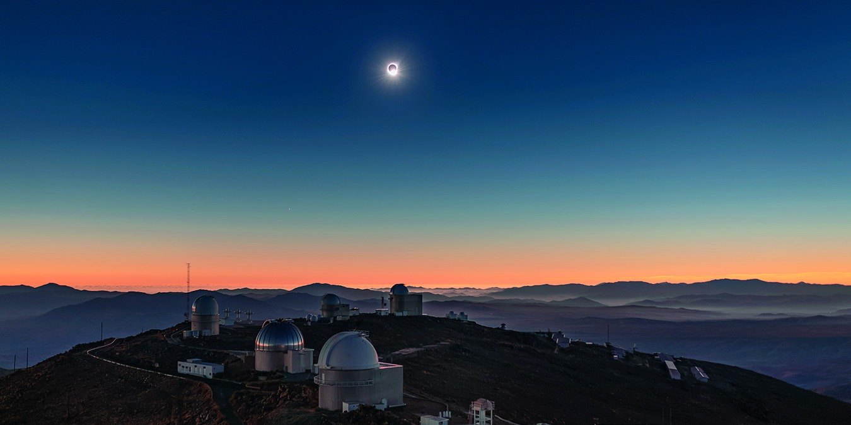
٩
الفصل التاسع

خرائط إضافية
خرائط تفصيلية للمحافظات المصرية الواقعة في المسار أو قربه، وللأقاليم الكبرى، ثم سلسلة لقطات لظل القمر وهو يعبر مصر كل ست دقائق. في كل خريطة: اللون الأزرق لمدة الكلية (Duration of totality)، والبرتقالي لنسبة احتجاب الشمس، والخط الأحمر المتقطع لخط المركز (Central line).
في هذا الفصل
◆ المحافظات
◆ الأقاليم
◆ ظل القمر فوق مصر دقيقةً بدقيقة

المحافظات
شكل ١-٩: خريطة محافظة الأقصر ومدة الكلية ونسبة الاحتجاب (Obscuration) فيها (محسوبة).
شكل ٢-٩: خريطة محافظة قنا ومدة الكلية ونسبة الاحتجاب فيها (محسوبة).
شكل ٣-٩: خريطة محافظة سوهاج ومدة الكلية ونسبة الاحتجاب فيها (محسوبة).
شكل ٤-٩: خريطة محافظة أسيوط ومدة الكلية ونسبة الاحتجاب فيها (محسوبة).
شكل ٥-٩: خريطة محافظة المنيا ومدة الكلية ونسبة الاحتجاب فيها (محسوبة).
شكل ٦-٩: خريطة محافظة أسوان ومدة الكلية ونسبة الاحتجاب فيها (محسوبة).
شكل ٧-٩: خريطة محافظة البحر الأحمر ومدة الكلية ونسبة الاحتجاب فيها (محسوبة).
شكل ٨-٩: خريطة محافظة الوادي الجديد ومدة الكلية ونسبة الاحتجاب فيها (محسوبة).
شكل ٩-٩: خريطة محافظة مطروح ومدة الكلية ونسبة الاحتجاب فيها (محسوبة).
شكل ١٠-٩: خريطة محافظة الجيزة ومدة الكلية ونسبة الاحتجاب فيها (محسوبة).
شكل ١١-٩: خريطة محافظة بني سويف ومدة الكلية ونسبة الاحتجاب فيها (محسوبة).
شكل ١٢-٩: خريطة محافظة الفيوم ومدة الكلية ونسبة الاحتجاب فيها (محسوبة).
شكل ١٣-٩: خريطة محافظة القاهرة ومدة الكلية ونسبة الاحتجاب فيها (محسوبة).
شكل ١٤-٩: خريطة محافظة جنوب سيناء ومدة الكلية ونسبة الاحتجاب فيها (محسوبة).

الأقاليم
شكل ١٥-٩: خريطة ساحل البحر الأحمر ومدة الكلية في مدنه (محسوبة).
شكل ١٦-٩: الواحات البحرية: مدة الكلية في الباويطي والحيز ومنديشة، وأطول مدة على خط المركز (محسوبة).
شكل ١٧-٩: خريطة الواحات المصرية وكسوف ٢٠٢٧ (محسوبة).
شكل ١٨-٩: نسبة الاحتجاب في الدلتا والقاهرة الكبرى (محسوبة).

ظل القمر فوق مصر دقيقةً بدقيقة
ست لقطات تفصل بين كل منها ست دقائق، تُظهر الظل الكامل (Umbra) وهو يدخل من الصحراء الغربية عند سيوة ويخرج من ساحل البحر الأحمر.
شكل ١٩-٩: نسبة الاحتجاب في سيناء ومدن القناة (محسوبة).
شكل ٢٠-٩: موقع ظل القمر فوق مصر الساعة ١٢:٤٥ بتوقيت مصر (محسوب).
شكل ٢١-٩: موقع ظل القمر فوق مصر الساعة ١٢:٥١ بتوقيت مصر (محسوب).
شكل ٢٢-٩: موقع ظل القمر فوق مصر الساعة ١٢:٥٧ بتوقيت مصر (محسوب).
شكل ٢٣-٩: موقع ظل القمر فوق مصر الساعة ١٣:٠٣ بتوقيت مصر (محسوب).
شكل ٢٤-٩: موقع ظل القمر فوق مصر الساعة ١٣:٠٩ بتوقيت مصر (محسوب).
شكل ٢٥-٩: موقع ظل القمر فوق مصر الساعة ١٣:١٥ بتوقيت مصر (محسوب).
١٠
الفصل العاشر

الأطلس: إحدى وأربعون خريطة
يضم هذا الفصل الأطلس الكامل للكسوف: نظرة عالمية، وخريطة لكل دولة يعبرها مسار الكلية (Path of totality)، وخرائط مصر، ثم خريطة مفصلة لخمس وعشرين مدينة مصرية تتضمن مراحل الكسوف كما تُرى منها وجدولًا بمواعيدها.
في هذا الفصل
◆ نظرة عالمية
◆ خرائط الدول
◆ خرائط مصر
◆ خرائط المدن المصرية

نظرة عالمية
شكل ١-١٠: نظرة عالمية: مسار الكلية ونسب الاحتجاب ووقت الذروة
شكل ٢-١٠: أوروبا وشمال أفريقيا والشرق الأوسط: الكلية والاحتجاب
شكل ٣-١٠: على امتداد خط المركز (Central line): المدة وعرض المسار وارتفاع الشمس

خرائط الدول
شكل ٤-١٠: خريطة إسبانيا: مسار الكلية ونسب الاحتجاب في المدن
شكل ٥-١٠: خريطة جبل طارق والمضيق: مسار الكلية ونسب الاحتجاب في المدن
شكل ٦-١٠: خريطة المغرب: مسار الكلية ونسب الاحتجاب في المدن
شكل ٧-١٠: خريطة الجزائر: مسار الكلية ونسب الاحتجاب في المدن
شكل ٨-١٠: خريطة تونس: مسار الكلية ونسب الاحتجاب في المدن
شكل ٩-١٠: خريطة ليبيا: مسار الكلية ونسب الاحتجاب في المدن
شكل ١٠-١٠: خريطة مصر: مسار الكلية ونسب الاحتجاب في المدن
شكل ١١-١٠: خريطة السودان (الشمال الشرقي): مسار الكلية ونسب الاحتجاب في المدن
شكل ١٢-١٠: خريطة المملكة العربية السعودية: مسار الكلية ونسب الاحتجاب في المدن
شكل ١٣-١٠: خريطة اليمن: مسار الكلية ونسب الاحتجاب في المدن
شكل ١٤-١٠: خريطة الصومال (بونتلاند وأرض الصومال): مسار الكلية ونسب الاحتجاب في المدن

خرائط مصر
شكل ١٥-١٠: مصر حسب المحافظات: أين يطول الكسوف الكلي (Total solar eclipse)؟
شكل ١٦-١٠: مصر: توقيت بداية الكسوف وذروته

خرائط المدن المصرية
شكل ١٧-١٠: خريطة مدينة الأقصر مع مراحل الكسوف وجدول المواعيد
شكل ١٨-١٠: خريطة مدينة أسوان مع مراحل الكسوف وجدول المواعيد
شكل ١٩-١٠: خريطة مدينة قنا مع مراحل الكسوف وجدول المواعيد
شكل ٢٠-١٠: خريطة مدينة سوهاج مع مراحل الكسوف وجدول المواعيد
شكل ٢١-١٠: خريطة مدينة أسيوط مع مراحل الكسوف وجدول المواعيد
شكل ٢٢-١٠: خريطة مدينة المنيا مع مراحل الكسوف وجدول المواعيد
شكل ٢٣-١٠: خريطة مدينة بني سويف مع مراحل الكسوف وجدول المواعيد
شكل ٢٤-١٠: خريطة مدينة الفيوم مع مراحل الكسوف وجدول المواعيد
شكل ٢٥-١٠: خريطة مدينة القاهرة مع مراحل الكسوف وجدول المواعيد
شكل ٢٦-١٠: خريطة مدينة الجيزة مع مراحل الكسوف وجدول المواعيد
شكل ٢٧-١٠: خريطة مدينة الإسكندرية مع مراحل الكسوف وجدول المواعيد
شكل ٢٨-١٠: خريطة مدينة الغردقة مع مراحل الكسوف وجدول المواعيد
شكل ٢٩-١٠: خريطة مدينة سفاجا مع مراحل الكسوف وجدول المواعيد
شكل ٣٠-١٠: خريطة مدينة القصير مع مراحل الكسوف وجدول المواعيد
شكل ٣١-١٠: خريطة مدينة مرسى علم مع مراحل الكسوف وجدول المواعيد
شكل ٣٢-١٠: خريطة مدينة الخارجة مع مراحل الكسوف وجدول المواعيد
شكل ٣٣-١٠: خريطة مدينة موط (واحة الداخلة) مع مراحل الكسوف وجدول المواعيد
شكل ٣٤-١٠: خريطة مدينة إدفو مع مراحل الكسوف وجدول المواعيد
شكل ٣٥-١٠: خريطة مدينة كوم أمبو مع مراحل الكسوف وجدول المواعيد
شكل ٣٦-١٠: خريطة مدينة إسنا مع مراحل الكسوف وجدول المواعيد
شكل ٣٧-١٠: خريطة مدينة أبو سمبل مع مراحل الكسوف وجدول المواعيد
شكل ٣٨-١٠: خريطة مدينة شرم الشيخ مع مراحل الكسوف وجدول المواعيد
شكل ٣٩-١٠: خريطة مدينة سيوة مع مراحل الكسوف وجدول المواعيد
شكل ٤٠-١٠: خريطة مدينة الباويطي (الواحات البحرية) مع مراحل الكسوف وجدول المواعيد
شكل ٤١-١٠: خريطة مدينة برنيس مع مراحل الكسوف وجدول المواعيد
ملحق
ملحق

كل كسوفات الشمس ٢٠٢٤–٢٠٤٥: خرائط وجداول
بين عامي ٢٠٢٤ و٢٠٤٥ يكسف القمر الشمس ثماني وأربعين مرة. يعرض هذا الملحق خريطة عالمية لكل منها، وجدولًا بأرقامها، ثم يركّز على ما يهم القارئ العربي: الكسوفات التي تعبر مساراتها أفريقيا والشرق الأوسط، وما يُرى منها في مصر.
استلهمنا فكرة هذا الملحق من الملحق «أ» في كتاب «Totality: The Great North American Eclipse of 2024» لمارك ليتمان وفريد إسبيناك (٢٠٢٤)، الذي يضم خرائط فريد إسبيناك لهذه الكسوفات. أما الخرائط هنا فمرسومة من حساباتنا نحن بتقويم JPL DE421، واستعملنا القيم المنشورة في ذلك الملحق للمقارنة فقط: فجاءت قيمة غاما (Gamma) متطابقة حتى الخانة الرابعة، ومدة الكلية (Duration of totality) أو الحلقية عند نقطة أعظم كسوف متفقة في حدود ثانية واحدة.
في هذا الفصل
◆ أنواع الكسوف في ربع قرن
◆ الجدول الشامل
◆ ما يراه المصريون
◆ أفريقيا والشرق الأوسط
◆ خريطة لكل كسوف

أنواع الكسوف في ربع قرن
شكل ١-١١: توزيع أنواع كسوفات الشمس ٢٠٢٤–٢٠٤٥ (محسوب).

الجدول الشامل
يجمع الجدولان التاليان الكسوفات الثمانية والأربعين: التاريخ والنوع ورقم سلسلة ساروس (Saros) ووقت أعظم كسوف بالتوقيت العالمي (Universal Time, UT) وقيمة غاما (بُعد محور الظل (Shadow axis) عن مركز الأرض بأنصاف أقطارها)، ثم مدة الكلية أو الحلقية عند نقطة أعظم كسوف بحسابنا وبحساب إسبيناك، وأخيرًا نسبة احتجاب الشمس في القاهرة. وعند المقارنة وجدنا في نص الملحق المنشور أخطاء مطبعية يسيرة صحّحها الحساب: فكسوف ٢٢ يوليو ٢٠٢٨ طُبع «٢٢ يناير»، وكسوفا ٣٠ مارس ٢٠٣٣ و٩ مارس ٢٠٣٥ طُبعا في مايو، وجاءت إشارة غاما معكوسة في ثلاثة كسوفات.
شكل ٢-١١: جدول كسوفات الشمس ٢٠٢٤–٢٠٤٥ (١ من ٢) مع المقارنة بقيم إسبيناك.
شكل ٣-١١: جدول كسوفات الشمس ٢٠٢٤–٢٠٤٥ (٢ من ٢) مع المقارنة بقيم إسبيناك.

ما يراه المصريون
سبعة كسوفات فقط من الثمانية والأربعين تُرى من مصر، أعظمها بلا منازع كسوف ٢ أغسطس ٢٠٢٧. ثم يأتي كسوف ٢٠ مارس ٢٠٣٤ الكلي الذي يعبر ظله السودان والسعودية قريبًا من جنوب مصر، فيبلغ الاحتجاب في أسوان نحو ٩٧٪.
شكل ٤-١١: الكسوفات التي تُرى من مصر ٢٠٢٤–٢٠٤٥ ونسبها في أربع مدن (محسوب).

أفريقيا والشرق الأوسط
تعرض الخريطة التالية أشرطة الكسوفات المركزية التي تعبر أفريقيا والشرق الأوسط بعرضها الحقيقي، تليها خريطة مفصلة لكل منها: مدة الكلية أو الحلقية بالأزرق، ونسبة تغطية الشمس بالبرتقالي، وقيمها في مدن مختارة من الدار البيضاء إلى طهران.
شكل ٥-١١: مسارات الكسوفات الكلية والحلقية فوق أفريقيا والشرق الأوسط ٢٠٢٤–٢٠٤٥ (محسوبة).
شكل ٦-١١: كسوف ١٢ أغسطس ٢٠٢٦ كلي فوق أفريقيا والشرق الأوسط (محسوب).
شكل ٧-١١: كسوف ٦ فبراير ٢٠٢٧ حلقي فوق أفريقيا والشرق الأوسط (محسوب).
شكل ٨-١١: كسوف ٢ أغسطس ٢٠٢٧ كلي فوق أفريقيا والشرق الأوسط (محسوب).
شكل ٩-١١: كسوف ٢٦ يناير ٢٠٢٨ حلقي فوق أفريقيا والشرق الأوسط (محسوب).
شكل ١٠-١١: كسوف ١ يونيو ٢٠٣٠ حلقي فوق أفريقيا والشرق الأوسط (محسوب).
شكل ١١-١١: كسوف ٢٥ نوفمبر ٢٠٣٠ كلي فوق أفريقيا والشرق الأوسط (محسوب).
شكل ١٢-١١: كسوف ٢١ مايو ٢٠٣١ حلقي فوق أفريقيا والشرق الأوسط (محسوب).
شكل ١٣-١١: كسوف ٢٠ مارس ٢٠٣٤ كلي فوق أفريقيا والشرق الأوسط (محسوب).
شكل ١٤-١١: كسوف ٥ يناير ٢٠٣٨ حلقي فوق أفريقيا والشرق الأوسط (محسوب).
شكل ١٥-١١: كسوف ٢ يوليو ٢٠٣٨ حلقي فوق أفريقيا والشرق الأوسط (محسوب).
شكل ١٦-١١: كسوف ٣٠ أبريل ٢٠٤١ كلي فوق أفريقيا والشرق الأوسط (محسوب).

خريطة لكل كسوف
في كل خريطة: الشريط البرتقالي منطقة الكسوف الجزئي (Partial eclipse) بدرجات ٢٥٪ و٥٠٪ و٧٥٪ من قطر الشمس، والخط الملوّن مسار الكلية (أحمر) أو الحلقية (برتقالي) أو الهجين (بنفسجي)، والنجمة موضع أعظم كسوف. وتحت كل خريطة مدة الكسوف عند الذروة وارتفاع الشمس ونسبة الاحتجاب (Obscuration) في القاهرة.
شكل ١٧-١١: خرائط عالمية لكسوفات الشمس ٢٠٢٤–٢٠٢٦ (محسوبة).
شكل ١٨-١١: خرائط عالمية لكسوفات الشمس ٢٠٢٧–٢٠٢٩ (محسوبة).
شكل ١٩-١١: خرائط عالمية لكسوفات الشمس ٢٠٢٩–٢٠٣١ (محسوبة).
شكل ٢٠-١١: خرائط عالمية لكسوفات الشمس ٢٠٣٢–٢٠٣٤ (محسوبة).
شكل ٢١-١١: خرائط عالمية لكسوفات الشمس ٢٠٣٥–٢٠٣٧ (محسوبة).
شكل ٢٢-١١: خرائط عالمية لكسوفات الشمس ٢٠٣٧–٢٠٣٩ (محسوبة).
شكل ٢٣-١١: خرائط عالمية لكسوفات الشمس ٢٠٤٠–٢٠٤٢ (محسوبة).
شكل ٢٤-١١: خرائط عالمية لكسوفات الشمس ٢٠٤٣–٢٠٤٥ (محسوبة).

ملحق أ: جدول مواعيد الكسوف في المدن المصرية
بتوقيت مصر الصيفي (التوقيت العالمي +٣)، مرتبة حسب مدة الكلية ثم نسبة الاحتجاب. الشرطة (—) تعني أن المدينة خارج مسار الكلية.
المدينة | المحافظة | بداية الكسوف | بداية الكلية | الذروة | نهاية الكلية | نهاية الكسوف | مدة الكلية | الاحتجاب | ارتفاع الشمس
نجع حمادي | قنا | ١١:٣٨:٥١ | ١٣:٠٠:٣٣ | ١٣:٠٣:٤٤ | ١٣:٠٦:٥٦ | ١٤:٢٥:٠٧ | ٦ د ٢٢ ث | ١٠٠٫٠٪ | ٨١٫٦°
سوهاج | سوهاج | ١١:٣٧:٠٧ | ١٢:٥٨:٣٨ | ١٣:٠١:٤٩ | ١٣:٠٥:٠٠ | ١٤:٢٣:١٩ | ٦ د ٢٢ ث | ١٠٠٫٠٪ | ٨١٫٢°
أبيدوس (البلينا) | سوهاج | ١١:٣٨:٠٠ | ١٢:٥٩:٤١ | ١٣:٠٢:٥٢ | ١٣:٠٦:٠٢ | ١٤:٢٤:٢١ | ٦ د ٢١ ث | ١٠٠٫٠٪ | ٨١٫٥°
قوص | قنا | ١١:٤٠:٠٧ | ١٣:٠١:٥١ | ١٣:٠٥:٠١ | ١٣:٠٨:١٢ | ١٤:٢٦:١٢ | ٦ د ٢١ ث | ١٠٠٫٠٪ | ٨١٫٥°
برنيس | البحر الأحمر | ١١:٤٨:٣١ | ١٣:١٠:٣٤ | ١٣:١٣:٤٥ | ١٣:١٦:٥٤ | ١٤:٣٣:٥٨ | ٦ د ٢٠ ث | ١٠٠٫٠٪ | ٨٠٫٨°
الأقصر | الأقصر | ١١:٤٠:٠٧ | ١٣:٠١:٥٨ | ١٣:٠٥:٠٨ | ١٣:٠٨:١٨ | ١٤:٢٦:٢٥ | ٦ د ٢٠ ث | ١٠٠٫٠٪ | ٨١٫٨°
طهطا | سوهاج | ١١:٣٦:٢٨ | ١٢:٥٧:٥٦ | ١٣:٠١:٠٦ | ١٣:٠٤:١٦ | ١٤:٢٢:٣٧ | ٦ د ١٩ ث | ١٠٠٫٠٪ | ٨١٫٠°
الباويطي (الواحات البحرية) | الجيزة | ١١:٢٩:٢٦ | ١٢:٥٠:١٠ | ١٢:٥٣:١٩ | ١٢:٥٦:٢٨ | ١٤:١٥:٢٣ | ٦ د ١٧ ث | ١٠٠٫٠٪ | ٧٨٫٧°
الحيز (الواحات البحرية) | الجيزة | ١١:٢٩:١٤ | ١٢:٥٠:٠٨ | ١٢:٥٣:١٧ | ١٢:٥٦:٢٥ | ١٤:١٥:٣٢ | ٦ د ١٦ ث | ١٠٠٫٠٪ | ٧٨٫٩°
منديشة (الواحات البحرية) | الجيزة | ١١:٢٩:٣٥ | ١٢:٥٠:١٩ | ١٢:٥٣:٢٧ | ١٢:٥٦:٣٥ | ١٤:١٥:٣٠ | ٦ د ١٥ ث | ١٠٠٫٠٪ | ٧٨٫٧°
دندرة | قنا | ١١:٣٩:٤٠ | ١٣:٠١:٢١ | ١٣:٠٤:٢٨ | ١٣:٠٧:٣٥ | ١٤:٢٥:٣٨ | ٦ د ١٤ ث | ١٠٠٫٠٪ | ٨١٫٤°
أرمنت | الأقصر | ١١:٣٩:٥٨ | ١٣:٠١:٥٥ | ١٣:٠٥:٠٢ | ١٣:٠٨:٠٨ | ١٤:٢٦:٢٣ | ٦ د ١٣ ث | ١٠٠٫٠٪ | ٨١٫٩°
قنا | قنا | ١١:٣٩:٤٥ | ١٣:٠١:٢٧ | ١٣:٠٤:٣٣ | ١٣:٠٧:٣٨ | ١٤:٢٥:٤١ | ٦ د ١١ ث | ١٠٠٫٠٪ | ٨١٫٣°
أسيوط | أسيوط | ١١:٣٥:٢٣ | ١٢:٥٦:٤٦ | ١٢:٥٩:٤٩ | ١٣:٠٢:٥٣ | ١٤:٢١:٢٢ | ٦ د ٠٧ ث | ١٠٠٫٠٪ | ٨٠٫٦°
إسنا | الأقصر | ١١:٤٠:٢٤ | ١٣:٠٢:٤٣ | ١٣:٠٥:٣٦ | ١٣:٠٨:٢٨ | ١٤:٢٧:٠٠ | ٥ د ٤٤ ث | ١٠٠٫٠٪ | ٨٢٫٢°
الشلاتين | البحر الأحمر | ١١:٤٩:٥٤ | ١٣:١٢:٣٥ | ١٣:١٥:٢٣ | ١٣:١٨:١١ | ١٤:٣٥:٣٨ | ٥ د ٣٦ ث | ١٠٠٫٠٪ | ٨٠٫٩°
مرسى علم | البحر الأحمر | ١١:٤٥:٤٥ | ١٣:٠٧:٥٤ | ١٣:١٠:٤٠ | ١٣:١٣:٢٥ | ١٤:٣١:٠٠ | ٥ د ٣١ ث | ١٠٠٫٠٪ | ٨٠٫٨°
إدفو | أسوان | ١١:٤١:٣٠ | ١٣:٠٤:٠١ | ١٣:٠٦:٤٧ | ١٣:٠٩:٣١ | ١٤:٢٨:٠٥ | ٥ د ٣٠ ث | ١٠٠٫٠٪ | ٨٢٫٣°
سيوة | مطروح | ١١:٢٢:٠٥ | ١٢:٤٢:٢٦ | ١٢:٤٥:١١ | ١٢:٤٧:٥٥ | ١٤:٠٧:٥٧ | ٥ د ٢٨ ث | ١٠٠٫٠٪ | ٧٥٫٥°
ملوي | المنيا | ١١:٣٤:٠٧ | ١٢:٥٥:٣٤ | ١٢:٥٨:١٧ | ١٣:٠١:٠٠ | ١٤:١٩:٤٨ | ٥ د ٢٥ ث | ١٠٠٫٠٪ | ٨٠٫٠°
المنيا | المنيا | ١١:٣٣:٣٤ | ١٢:٥٥:٢٨ | ١٢:٥٧:٣٢ | ١٢:٥٩:٣٧ | ١٤:١٨:٥٨ | ٤ د ٠٩ ث | ١٠٠٫٠٪ | ٧٩٫٦°
كوم أمبو | أسوان | ١١:٤٢:١٦ | ١٣:٠٦:٠٤ | ١٣:٠٧:٤٤ | ١٣:٠٩:٢٥ | ١٤:٢٩:٠٦ | ٣ د ٢١ ث | ١٠٠٫٠٪ | ٨٢٫٦°
دراو | أسوان | ١١:٤٢:١٩ | ١٣:٠٦:٢٠ | ١٣:٠٧:٤٨ | ١٣:٠٩:١٦ | ١٤:٢٩:١٠ | ٢ د ٥٦ ث | ١٠٠٫٠٪ | ٨٢٫٧°
القصير | البحر الأحمر | ١١:٤٣:١٢ | ١٣:٠٦:٣٠ | ١٣:٠٧:٤٦ | ١٣:٠٩:٠٢ | ١٤:٢٨:١٠ | ٢ د ٣١ ث | ١٠٠٫٠٪ | ٨٠٫٦°
أسوان | أسوان | ١١:٤٢:٤٢ | — | ١٣:٠٨:١٧ | — | ١٤:٢٩:٤٢ | — | ٩٩٫٨٪ | ٨٢٫٩°
الفرافرة | الوادي الجديد | ١١:٢٨:٤٩ | — | ١٢:٥٣:١٦ | — | ١٤:١٦:٠٠ | — | ٩٩٫٧٪ | ٧٩٫٥°
سفاجا | البحر الأحمر | ١١:٤١:٤٦ | — | ١٣:٠٦:٠٤ | — | ١٤:٢٦:٢٨ | — | ٩٩٫٦٪ | ٨٠٫٣°
الخارجة | الوادي الجديد | ١١:٣٥:٥٩ | — | ١٣:٠١:١٢ | — | ١٤:٢٣:٢٣ | — | ٩٩٫٥٪ | ٨٢٫٣°
الغردقة | البحر الأحمر | ١١:٤٠:٥٧ | — | ١٣:٠٤:٥٩ | — | ١٤:٢٥:١٧ | — | ٩٨٫٦٪ | ٨٠٫٠°
الجونة | البحر الأحمر | ١١:٤٠:٣١ | — | ١٣:٠٤:٣٠ | — | ١٤:٢٤:٤٩ | — | ٩٨٫٤٪ | ٧٩٫٩°
بني سويف | بني سويف | ١١:٣٣:٢٩ | — | ١٢:٥٦:٥١ | — | ١٤:١٧:٤٤ | — | ٩٨٫٢٪ | ٧٨٫٦°
الفيوم | الفيوم | ١١:٣٢:٤٥ | — | ١٢:٥٥:٥٩ | — | ١٤:١٦:٥٣ | — | ٩٧٫٩٪ | ٧٨٫٣°
مرسى مطروح | مطروح | ١١:٢٤:٠٥ | — | ١٢:٤٦:٠٣ | — | ١٤:٠٧:١٩ | — | ٩٧٫٥٪ | ٧٤٫٧°
باريس | الوادي الجديد | ١١:٣٧:٠١ | — | ١٣:٠٢:٣٠ | — | ١٤:٢٤:٤٥ | — | ٩٧٫٥٪ | ٨٣٫١°
موط (واحة الداخلة) | الوادي الجديد | ١١:٣٢:٣٧ | — | ١٢:٥٧:٤٤ | — | ١٤:٢٠:٢٦ | — | ٩٦٫٩٪ | ٨١٫٧°
رأس غارب | البحر الأحمر | ١١:٣٨:١٨ | — | ١٣:٠١:٥٠ | — | ١٤:٢٢:٠٥ | — | ٩٦٫٧٪ | ٧٩٫٣°
الطور | جنوب سيناء | ١١:٣٩:٣٦ | — | ١٣:٠٣:٠٥ | — | ١٤:٢٣:٠٦ | — | ٩٦٫٠٪ | ٧٩٫٢°
شرم الشيخ | جنوب سيناء | ١١:٤١:٢٦ | — | ١٣:٠٤:٥٨ | — | ١٤:٢٤:٤٤ | — | ٩٥٫٦٪ | ٧٩٫٢°
الجيزة | الجيزة | ١١:٣٢:٥٩ | — | ١٢:٥٥:٤٣ | — | ١٤:١٦:٠٧ | — | ٩٥٫٠٪ | ٧٧٫٧°
القاهرة | القاهرة | ١١:٣٣:٠١ | — | ١٢:٥٥:٤٣ | — | ١٤:١٦:٠٥ | — | ٩٤٫٨٪ | ٧٧٫٧°
الإسكندرية | الإسكندرية | ١١:٢٩:٣٣ | — | ١٢:٥١:٣٣ | — | ١٤:١١:٥٣ | — | ٩٣٫٤٪ | ٧٦٫١°
دهب | جنوب سيناء | ١١:٤١:١٨ | — | ١٣:٠٤:٢٣ | — | ١٤:٢٣:٤٩ | — | ٩٣٫٢٪ | ٧٨٫٦°
طنطا | الغربية | ١١:٣٢:٠٢ | — | ١٢:٥٤:١٣ | — | ١٤:١٤:١٨ | — | ٩٢٫٧٪ | ٧٦٫٨°
السويس | السويس | ١١:٣٥:٥٢ | — | ١٢:٥٨:٢٤ | — | ١٤:١٨:١٠ | — | ٩٢٫٥٪ | ٧٧٫٨°
الزقازيق | الشرقية | ١١:٣٣:١٣ | — | ١٢:٥٥:٢٨ | — | ١٤:١٥:٢٦ | — | ٩٢٫٤٪ | ٧٧٫١°
أبو سمبل | أسوان | ١١:٤٢:٢٩ | — | ١٣:٠٨:٣٢ | — | ١٤:٣٠:٢٧ | — | ٩٢٫٠٪ | ٨٥٫٠°
المنصورة | الدقهلية | ١١:٣٢:٤٠ | — | ١٢:٥٤:٣٦ | — | ١٤:١٤:٢٢ | — | ٩١٫١٪ | ٧٦٫٦°
الإسماعيلية | الإسماعيلية | ١١:٣٤:٥٠ | — | ١٢:٥٦:٥٧ | — | ١٤:١٦:٣٢ | — | ٩٠٫٩٪ | ٧٧٫٢°
دمياط | دمياط | ١١:٣٣:٢٢ | — | ١٢:٥٤:٥٥ | — | ١٤:١٤:١٥ | — | ٨٨٫٩٪ | ٧٦٫٣°
بورسعيد | بورسعيد | ١١:٣٤:٢٩ | — | ١٢:٥٦:٠٤ | — | ١٤:١٥:١٤ | — | ٨٨٫٥٪ | ٧٦٫٥°
العريش | شمال سيناء | ١١:٣٧:٤٦ | — | ١٢:٥٩:٠٥ | — | ١٤:١٧:٣٢ | — | ٨٥٫٨٪ | ٧٦٫٥°

الملاحق

ملحق ب: مدن مختارة في الدول الأخرى
وقت الذروة بالتوقيت المحلي لكل دولة، ومدة الكلية أو نسبة الاحتجاب.
الدولة | المدينة | الذروة (محلي) | المنطقة الزمنية | مدة الكلية | الاحتجاب
إسبانيا | قادس | ١٠:٤٦:٤٤ | ت.ع+٢ | ٢ د ٥٣ ث | ١٠٠٫٠٪
إسبانيا | إشبيلية | ١٠:٤٧:٢٤ | ت.ع+٢ | — | ٩٨٫٣٪
إسبانيا | مالقة | ١٠:٤٨:٥٧ | ت.ع+٢ | ١ د ٥٠ ث | ١٠٠٫٠٪
إسبانيا | طريفة | ١٠:٤٧:١٩ | ت.ع+٢ | ٤ د ٣٨ ث | ١٠٠٫٠٪
إسبانيا | الجزيرة الخضراء | ١٠:٤٧:٣٢ | ت.ع+٢ | ٤ د ٢٦ ث | ١٠٠٫٠٪
إسبانيا | شريش | ١٠:٤٦:٥٨ | ت.ع+٢ | ١ د ٣٧ ث | ١٠٠٫٠٪
إسبانيا | غرناطة | ١٠:٥٠:٠٥ | ت.ع+٢ | — | ٩٩٫٢٪
إسبانيا | ألمرية | ١٠:٥١:٢٢ | ت.ع+٢ | — | ١٠٠٫٠٪
إسبانيا | قرطبة | ١٠:٤٨:٥٧ | ت.ع+٢ | — | ٩٦٫٧٪
إسبانيا | ولبة | ١٠:٤٦:١٨ | ت.ع+٢ | — | ٩٨٫٦٪
إسبانيا | سبتة | ١٠:٤٧:٣٧ | ت.ع+٢ | ٤ د ٤٨ ث | ١٠٠٫٠٪
إسبانيا | مليلية | ١٠:٥٠:٢٢ | ت.ع+٢ | ٤ د ٣٣ ث | ١٠٠٫٠٪
إسبانيا | ماربيا | ١٠:٤٨:٢٠ | ت.ع+٢ | ٣ د ١٧ ث | ١٠٠٫٠٪
جبل طارق | جبل طارق | ١٠:٤٧:٤٠ | ت.ع+٢ | ٤ د ٢٦ ث | ١٠٠٫٠٪
المغرب | طنجة | ٠٩:٤٦:٥٨ | ت.ع+١ | ٤ د ٥٠ ث | ١٠٠٫٠٪
المغرب | تطوان | ٠٩:٤٧:٢٧ | ت.ع+١ | ٤ د ٥٠ ث | ١٠٠٫٠٪
المغرب | شفشاون | ٠٩:٤٧:٢٧ | ت.ع+١ | ٤ د ١٣ ث | ١٠٠٫٠٪
المغرب | الحسيمة | ٠٩:٤٩:٠٦ | ت.ع+١ | ٤ د ٢٥ ث | ١٠٠٫٠٪
المغرب | الناظور | ٠٩:٥٠:٢١ | ت.ع+١ | ٤ د ١٤ ث | ١٠٠٫٠٪
المغرب | الرباط | ٠٩:٤٥:١٣ | ت.ع+١ | — | ٩٨٫٦٪
المغرب | فاس | ٠٩:٤٧:٢٥ | ت.ع+١ | — | ٩٨٫٤٪
المغرب | العرائش | ٠٩:٤٦:٢٤ | ت.ع+١ | ٤ د ١٨ ث | ١٠٠٫٠٪
المغرب | وجدة | ٠٩:٥١:٣٥ | ت.ع+١ | ١ د ٠٠ ث | ١٠٠٫٠٪
المغرب | الدار البيضاء | ٠٩:٤٤:١٣ | ت.ع+١ | — | ٩٧٫١٪
المغرب | مكناس | ٠٩:٤٦:٤٣ | ت.ع+١ | — | ٩٨٫٠٪
المغرب | مراكش | ٠٩:٤٣:١٠ | ت.ع+١ | — | ٨٩٫٢٪
الجزائر | وهران | ٠٩:٥٣:٣١ | ت.ع+١ | ٥ د ٠٧ ث | ١٠٠٫٠٪
الجزائر | الجزائر العاصمة | ٠٩:٥٨:٥١ | ت.ع+١ | — | ٩٩٫٨٪
الجزائر | تلمسان | ٠٩:٥٢:٢٦ | ت.ع+١ | ٣ د ١٠ ث | ١٠٠٫٠٪
الجزائر | قسنطينة | ١٠:٠٤:١٤ | ت.ع+١ | — | ١٠٠٫٠٪
الجزائر | عنابة | ١٠:٠٦:٠١ | ت.ع+١ | — | ٩٨٫٠٪
الجزائر | سطيف | ١٠:٠٢:٢٢ | ت.ع+١ | ٣ د ٢٣ ث | ١٠٠٫٠٪
الجزائر | باتنة | ١٠:٠٣:٣٦ | ت.ع+١ | ٥ د ١٦ ث | ١٠٠٫٠٪
الجزائر | بسكرة | ١٠:٠٢:٥٧ | ت.ع+١ | ٥ د ٠٢ ث | ١٠٠٫٠٪
الجزائر | مستغانم | ٠٩:٥٤:٣٢ | ت.ع+١ | ٥ د ٠٢ ث | ١٠٠٫٠٪
الجزائر | الشلف | ٠٩:٥٦:١٨ | ت.ع+١ | ٤ د ٣٤ ث | ١٠٠٫٠٪
الجزائر | تبسة | ١٠:٠٦:٤٨ | ت.ع+١ | ٥ د ١١ ث | ١٠٠٫٠٪
الجزائر | الوادي | ١٠:٠٥:٠٣ | ت.ع+١ | — | ٩٨٫٢٪
الجزائر | غرداية | ٠٩:٥٩:٤٧ | ت.ع+١ | — | ٩٣٫٤٪
الجزائر | الجلفة | ٠٩:٥٩:٠٤ | ت.ع+١ | ٣ د ٢٤ ث | ١٠٠٫٠٪
الجزائر | الأغواط | ٠٩:٥٨:٢٦ | ت.ع+١ | — | ٩٨٫٣٪
تونس | تونس | ١٠:٠٩:٥٧ | ت.ع+١ | — | ٩٧٫١٪
تونس | صفاقس | ١٠:١١:٢٩ | ت.ع+١ | ٥ د ٣٩ ث | ١٠٠٫٠٪
تونس | سوسة | ١٠:١٠:٥٤ | ت.ع+١ | — | ٩٩٫٩٪
تونس | القيروان | ١٠:١٠:٠٤ | ت.ع+١ | ٢ د ٤٣ ث | ١٠٠٫٠٪
تونس | قابس | ١٠:١٠:٣٥ | ت.ع+١ | ٤ د ٠٤ ث | ١٠٠٫٠٪
تونس | جربة (حومة السوق) | ١٠:١١:٥٧ | ت.ع+١ | ٤ د ٤٠ ث | ١٠٠٫٠٪
تونس | قفصة | ١٠:٠٨:٠٨ | ت.ع+١ | ٥ د ٠٨ ث | ١٠٠٫٠٪
تونس | توزر | ١٠:٠٧:٠٧ | ت.ع+١ | ١ د ٤٢ ث | ١٠٠٫٠٪
تونس | المنستير | ١٠:١١:١٦ | ت.ع+١ | — | ٩٩٫٩٪
تونس | بنزرت | ١٠:٠٩:٢١ | ت.ع+١ | — | ٩٥٫٥٪
تونس | القصرين | ١٠:٠٨:٠٣ | ت.ع+١ | ٥ د ٢٦ ث | ١٠٠٫٠٪
تونس | مدنين | ١٠:١١:٣٠ | ت.ع+١ | — | ٩٩٫٩٪
تونس | تطاوين | ١٠:١١:٣٤ | ت.ع+١ | — | ٩٨٫٧٪
ليبيا | طرابلس | ١١:١٦:٤٣ | ت.ع+٢ | — | ١٠٠٫٠٪
ليبيا | بنغازي | ١١:٣٠:٤٧ | ت.ع+٢ | ٦ د ٠٩ ث | ١٠٠٫٠٪
ليبيا | مصراتة | ١١:٢٠:٤١ | ت.ع+٢ | — | ١٠٠٫٠٪
ليبيا | سرت | ١١:٢٤:٢٨ | ت.ع+٢ | — | ٩٧٫٩٪
ليبيا | طبرق | ١١:٣٨:٤١ | ت.ع+٢ | — | ٩٩٫٧٪
ليبيا | درنة | ١١:٣٥:١٩ | ت.ع+٢ | — | ٩٩٫٣٪
ليبيا | أجدابيا | ١١:٣٢:٢١ | ت.ع+٢ | — | ١٠٠٫٠٪
ليبيا | البيضاء | ١١:٣٣:٣٥ | ت.ع+٢ | — | ١٠٠٫٠٪
ليبيا | جالو | ١١:٣٦:٥٤ | ت.ع+٢ | — | ٩٦٫٤٪
ليبيا | الكفرة | ١١:٤٦:٤٦ | ت.ع+٢ | — | ٨٠٫٩٪
ليبيا | سبها | ١١:٢٣:٠٧ | ت.ع+٢ | — | ٧٨٫٦٪
ليبيا | غدامس | ١١:١٠:٥٣ | ت.ع+٢ | — | ٨٦٫٨٪
ليبيا | البريقة | ١١:٣١:٢٠ | ت.ع+٢ | — | ٩٨٫٥٪
ليبيا | الجغبوب | ١١:٤٢:٢٥ | ت.ع+٢ | ٥ د ٣٨ ث | ١٠٠٫٠٪
السودان | وادي حلفا | ١٢:٠٨:٥٠ | ت.ع+٢ | — | ٨٩٫٥٪
السودان | بورتسودان | ١٢:٢٤:٥١ | ت.ع+٢ | — | ٩٦٫٥٪
السودان | حلايب | ١٢:١٩:٠٣ | ت.ع+٢ | ٥ د ١٤ ث | ١٠٠٫٠٪
السودان | دنقلا | ١٢:١١:٢٧ | ت.ع+٢ | — | ٧٨٫١٪
السودان | أبو حمد | ١٢:١٧:٠٤ | ت.ع+٢ | — | ٨٦٫٥٪
السودان | عطبرة | ١٢:٢١:٤٥ | ت.ع+٢ | — | ٨٢٫٠٪
السودان | كريمة | ١٢:١٥:٣٦ | ت.ع+٢ | — | ٧٩٫٤٪
السعودية | جدة | ١٣:٢٥:١٤ | ت.ع+٣ | ٥ د ٥٩ ث | ١٠٠٫٠٪
السعودية | مكة المكرمة | ١٣:٢٦:٣٩ | ت.ع+٣ | ٥ د ٠٩ ث | ١٠٠٫٠٪
السعودية | المدينة المنورة | ١٣:٢٠:٣٢ | ت.ع+٣ | — | ٩٤٫٤٪
السعودية | الطائف | ١٣:٢٧:٥٣ | ت.ع+٣ | ٣ د ٥٥ ث | ١٠٠٫٠٪
السعودية | الرياض | ١٣:٣٢:١٧ | ت.ع+٣ | — | ٧٥٫٩٪
السعودية | أبها | ١٣:٣٧:١٠ | ت.ع+٣ | ٦ د ٠٣ ث | ١٠٠٫٠٪
السعودية | الباحة | ١٣:٣٢:٠٣ | ت.ع+٣ | ٥ د ١٢ ث | ١٠٠٫٠٪
السعودية | ينبع | ١٣:١٨:٣٠ | ت.ع+٣ | — | ٩٩٫٠٪
السعودية | نجران | ١٣:٤١:١٦ | ت.ع+٣ | ٥ د ١٣ ث | ١٠٠٫٠٪
السعودية | جازان | ١٣:٣٩:٤٠ | ت.ع+٣ | ٢ د ٥٥ ث | ١٠٠٫٠٪
السعودية | بيشة | ١٣:٣٤:٠٥ | ت.ع+٣ | — | ٩٩٫٨٪
السعودية | الليث | ١٣:٢٩:٣٩ | ت.ع+٣ | ٦ د ١٠ ث | ١٠٠٫٠٪
السعودية | القنفذة | ١٣:٣٢:٥٩ | ت.ع+٣ | ٥ د ٥٦ ث | ١٠٠٫٠٪
السعودية | وادي الدواسر | ١٣:٣٦:٥٤ | ت.ع+٣ | — | ٩٣٫٧٪
السعودية | السليل | ١٣:٣٨:١٢ | ت.ع+٣ | — | ٩١٫٧٪
السعودية | رابغ | ١٣:٢٢:٣٦ | ت.ع+٣ | — | ١٠٠٫٠٪
السعودية | خميس مشيط | ١٣:٣٧:٢٤ | ت.ع+٣ | ٦ د ٠٠ ث | ١٠٠٫٠٪
اليمن | صنعاء | ١٣:٤٥:١٣ | ت.ع+٣ | ٢ د ١٢ ث | ١٠٠٫٠٪
اليمن | عدن | ١٣:٥١:١٤ | ت.ع+٣ | — | ٩٦٫٠٪
اليمن | تعز | ١٣:٤٨:١١ | ت.ع+٣ | — | ٩٥٫٨٪
اليمن | الحديدة | ١٣:٤٤:١٢ | ت.ع+٣ | — | ٩٦٫٥٪
اليمن | مأرب | ١٣:٤٦:٥٤ | ت.ع+٣ | ٥ د ٤٣ ث | ١٠٠٫٠٪
اليمن | المكلا | ١٣:٥٤:١٨ | ت.ع+٣ | — | ٩٩٫٢٪
اليمن | سيئون | ١٣:٥١:٢٠ | ت.ع+٣ | — | ٩٦٫٥٪
اليمن | عتق | ١٣:٥٠:٥٥ | ت.ع+٣ | ٥ د ٤٧ ث | ١٠٠٫٠٪
اليمن | إب | ١٣:٤٧:٤٥ | ت.ع+٣ | — | ٩٧٫٢٪
اليمن | الغيضة | ١٣:٥٥:٣٦ | ت.ع+٣ | — | ٨٦٫٨٪
اليمن | صعدة | ١٣:٤١:٣٨ | ت.ع+٣ | ٥ د ٥٤ ث | ١٠٠٫٠٪
اليمن | شبام | ١٣:٥١:٠٧ | ت.ع+٣ | — | ٩٦٫٩٪
اليمن | حديبو (سقطرى) | ١٤:٠٤:٠٦ | ت.ع+٣ | — | ٩٢٫٥٪
الصومال | بوصاصو | ١٤:٠٠:٠٥ | ت.ع+٣ | ٣ د ٥٨ ث | ١٠٠٫٠٪
الصومال | جروي | ١٤:٠٤:٠٠ | ت.ع+٣ | — | ٩٢٫٢٪
الصومال | قرضو | ١٤:٠٢:٥٩ | ت.ع+٣ | — | ٩٦٫٩٪
الصومال | حافون | ١٤:٠٤:٢٢ | ت.ع+٣ | ٥ د ٢٥ ث | ١٠٠٫٠٪
الصومال | بربرة | ١٣:٥٥:٢٣ | ت.ع+٣ | — | ٨٨٫٩٪
الصومال | هرجيسا | ١٣:٥٥:٢٦ | ت.ع+٣ | — | ٨٣٫٤٪
الصومال | عيرجابو | ١٣:٥٨:٣٨ | ت.ع+٣ | — | ٩٥٫٨٪
الصومال | علولا | ١٤:٠١:٠٣ | ت.ع+٣ | ٤ د ١٨ ث | ١٠٠٫٠٪
الصومال | إسكوشوبان | ١٤:٠٣:١٤ | ت.ع+٣ | ٣ د ٣٨ ث | ١٠٠٫٠٪
الصومال | برعو | ١٣:٥٧:٤٨ | ت.ع+٣ | — | ٨٧٫٥٪
الصومال | لاسعانود | ١٤:٠٢:١٧ | ت.ع+٣ | — | ٨٩٫٣٪

ملحق ج: مسرد المصطلحات
المصطلح | Term | المعنى
الكسوف الكلي | Total solar eclipse | حجب القمر لقرص الشمس كاملًا، ولا يُرى إلا من داخل مسار ظل القمر الكامل.
الكسوف الحلقي | Annular eclipse | يمر القمر أمام الشمس وهو أصغر منها ظاهريًا، فتبقى حلقة مضيئة حوله.
الكسوف الهجين | Hybrid eclipse | كسوف يكون حلقيًا في جزء من مساره وكليًا في جزء آخر.
الظل الكامل | Umbra | المنطقة التي يُحجب فيها قرص الشمس تمامًا.
شبه الظل | Penumbra | المنطقة التي يُحجب فيها جزء من قرص الشمس.
التماس الأول/الرابع | First / fourth contact (C1/C4) | بداية الكسوف الجزئي ونهايته.
التماس الثاني/الثالث | Second / third contact (C2/C3) | بداية الكلية ونهايتها.
قدر الكسوف | Eclipse magnitude | الجزء المغطى من قطر الشمس؛ يتجاوز الواحد في الكسوف الكلي.
نسبة الاحتجاب | Obscuration | الجزء المغطى من مساحة قرص الشمس.
خط المركز | Central line | مسار محور الظل على الأرض، وعنده أطول مدة للكلية.
العقدتان | Lunar nodes | نقطتا تقاطع مدار القمر مع مستوى مدار الأرض.
دورة ساروس | Saros cycle | دورة تكرار الكسوف: ٢٢٣ شهرًا قمريًا ≈ ١٨ سنة و١١ يومًا و٨ ساعات.
غاما | Gamma | أقرب مسافة بين محور الظل ومركز الأرض بوحدة نصف قطر الأرض.
الهالة (الإكليل) | Corona | الغلاف الخارجي للشمس، حرارته ملايين الدرجات، ولا يُرى بالعين إلا أثناء الكلية.
الكروموسفير | Chromosphere | طبقة رقيقة وردية فوق سطح الشمس المرئي.
الألسنة الشمسية | Solar prominences | سحب من الغاز المتوهج تبرز من حافة الشمس.
حبات بيلي | Baily's beads | نقاط ضوء تنفذ عبر وديان حافة القمر قبيل الكلية وبعدها.
الخاتم الماسي | Diamond ring | آخر (أو أول) وميض للشمس مع الهالة، يشبه خاتمًا بفص ماسي.
الأحزمة الظلية | Shadow bands | خطوط باهتة متموجة تتراقص على الأرض قبيل الكلية وبعدها.
ΔT | Delta T (TT − UT) | الفرق بين الزمن الأرضي المنتظم والزمن العالمي المرتبط بدوران الأرض.
عناصر بِسِل | Besselian elements | مجموعة معاملات تصف هندسة ظل القمر وتُستعمل لحساب ظروف الكسوف في أي موقع.
ISO 12312-2 | Solar viewer standard | المعيار الدولي لمرشحات المشاهدة المباشرة للشمس (نظارات الكسوف).

ملحق د: المصادر والمنهجية
اعتُمدت عناصر بِسِل الرسمية التي نشرتها ناسا لكسوف ٢ أغسطس ٢٠٢٧ (إسبيناك؛ VSOP87/ELP2000-82، وفرق التوقيت ΔT = ٧٦ ثانية)، وحُوّلت إلى التوقيت العالمي. وللتحقق المستقل حُسبت العناصر أيضًا من المواقع الظاهرية للشمس والقمر في تقويم JPL DE421 كل ثلاث دقائق، فاتفقت المدد في حدود ثلث ثانية. ومن العناصر حُسبت ظروف الكسوف المحلية لأي موقع بطريقة نيوتن التكرارية (الملحق التوضيحي للتقويم الفلكي، وميوس).
حُدد خط المركز بتقاطع محور الظل مع الشكل الإهليلجي للأرض (WGS-84)، وحُدّا مسار الكلية بالبحث العمودي على المسار. وجاءت النتائج مطابقة للقيم المنشورة لدى ناسا: أطول مدة ٦ دقائق و٢٣ ثانية (ناسا: ٢٣٫٢ ث، وحسابنا ٢٣٫١ ث) عند ٢٦٫٨١° شمالًا و٣١٫١٤° شرقًا، ونقطة أعظم كسوف عند ٢٥٫٥٠° شمالًا و٣٣٫٢٠° شرقًا، وأقصى عرض للمسار نحو ٢٥٩ كم. والثواني مقطوعة لا مقرّبة.
شيفرة الحساب كاملة متاحة في مستودع المشروع لمن أراد التحقق أو إعادة الإنتاج.
١. Espenak, F., Total Solar Eclipse of 2027 Aug 02: Besselian Elements, Path and Greatest Duration — NASA GSFC Eclipse Web Site وموقع EclipseWise.com.
٢. Park, R. S. et al., The JPL Planetary and Lunar Ephemerides DE421 (Jet Propulsion Laboratory) — عبر مكتبة Skyfield.
٣. Espenak, F. & Meeus, J., Five Millennium Canon of Solar Eclipses, NASA — معادلات ΔT وقيم Q للتعريض.
٤. IAU SOFA / ERFA: نظرية Moon98 ونموذج EPV00 لحساب الكسوفات التاريخية.
٥. Meeus, J., Elements of Solar Eclipses 1951–2200, Willmann-Bell — منهجية عناصر بِسِل.
٦. Explanatory Supplement to the Astronomical Almanac، الفصل الخاص بالكسوف.
٧. Natural Earth — حدود الدول والمحافظات (ملكية عامة).
٨. ISO 12312-2:2015 — المعيار الدولي لنظارات الكسوف؛ وإرشادات الجمعية الفلكية الأمريكية لسلامة رصد الشمس.
٩. ابن يونس، الزيج الحاكمي الكبير؛ والحسن بن الهيثم، مقالة في صورة الكسوف.
١٠. NASA Image and Video Library (images.nasa.gov) — صور الظواهر في الفصل الأول، كلٌّ منها مع اسم المصوّر ورقم الصورة.
١١. رواية «أرصاد وأطوار: سرّ الحاكم — ثغرة الكسوف»، وملحق مؤلفها «ما هو حقيقيّ في هذا الكتاب» — مصدرٌ لقائمة الأحداث الفلكية المحقَّقة في الفصل الثالث فقط.
١٢. Caussin de Perceval, J.-J. A., Le Livre de la grande table Hakémite (Paris, 1804) — نشرة أرصاد ابن يونس وترجمتها.
١٣. Littmann, M. & Espenak, F., Totality: The Great North American Eclipse of 2024 (Oxford University Press, 2024) — فكرة الملحق «أ» وقيمه المنشورة للمقارنة، وصور ESO وNASA المفتوحة الترخيص الواردة فيه.
١٤. European Southern Observatory (ESO) — صورتا كسوف ٢ يوليو ٢٠١٩ فوق لاسيا (P. Horálek, M. Zamani)، بترخيص CC BY 4.0.
١٥. Hall, A., How to Take Pictures of an Eclipse: An Astrophotography Beginner's Guide (2017) — نصائح التصوير الميدانية، مُلخّصة بتصرف.
١٦. Sepharial, Eclipses: Astronomically and Astrologically Considered and Explained (1915) — السجلات التاريخية فقط؛ أما التفسيرات التنجيمية فلا يعتمدها هذا الكتاب.

